ส่วนที่ ๑

สภาพทั่วไปและข้อมูลพื้นฐาน

ประวัติความเป็นมาของตำบลพนางตุง
เรื่องราวและประวัติความเป็นมาของชุมชนพนางตุง (ทะเลน้อย) จากคำบอกเล่า ตำนาน นิทานพื้นบ้าน ความสอดคล้องทางด้านประวัติศาสตร์ เอกสารตำรา งานวิจัย และข้อมูลทางการปกครองของรัฐ ที่มีข้อมูลเกี่ยวพันกับประวัติศาสตร์ชุมชนพนางตุง มาจากหลายที่ หลายแห่ง หลายเรื่องราว ซึ่งสามารถเรียบเรียงแยกออกมาเป็นสองส่วนที่สำคัญ ก็คือ ส่วนแรก“ตั้งหลัก”เป็นเรื่องราวว่าด้วยต้นกำเนิดแหล่งที่อยู่ครั้งแรก แต่ไม่ได้อยู่อาศัยนับเนื่องในเวลาต่อมา กับส่วนที่สอง“ปักฐาน”ที่กลุ่มชนชาวเลน้อยได้เริ่มตั้งรกฝังรากลงไป และอยู่อาศัยเป็นการถาวร มีบทความส่วนหนึ่งในงานวิจัย ที่ผู้ทรงคุณวุฒิได้เรียบเรียงเอาไว้ดังนี้
ตั้งหลัก “บ้านกลาง” “บ้านกล้วย”
โหมเลน้อย (ชาวทะเลน้อย) คำเรียกพื้นถิ่น เป็นชื่อเรียกกลุ่มชาติพันธุ์ ที่ตั้งถิ่นฐานบนพื้นที่ชายขอบน้ำ“เลน้อย”ของ“ลุ่มน้ำทะเลสาบสงขลา”การอ้างถึงแหล่งที่มา การย้อนรอยต่อการกระทำของ “โหมเลน้อย”นั้นยังไม่มีความแน่ชัดในแง่เอกสารหลักฐาน และฐานวิจัยทางประวัติศาสตร์ที่ค้นลึกชัดเจนว่ามีความเป็นมาอย่างไร ความคลุมเครือย้อนแย้งนี้ คงมีเพียงการกล่าวอ้างถึงความน่าจะเป็นแห่ง“ต้นตอ ต้นเรื่อง”ตามคำบอกเล่าของคุณตาคุณยาย“โหมเลน้อย”ในอดีตมาเทียบเคียงกับหลักฐานทางประวัติศาสตร์ที่ใกล้เคียง ทั้งนี้ เกศรารัตน์ เพชรรักษ์ (๒๕๓๘:๖) ระบุว่า“โหมเลน้อย”เป็นกลุ่มชาติพันธุ์ชาวเลใต้ ที่มีจุดเริ่มต้นการกำเนิดในสมัยสุโขทัย แรกเริ่มเดิมทีได้ตั้งเริน (บ้านเรือน) อาศัยอยู่บริเวณ“บ้านกลาง”และ“บ้านกล้วย”ซึ่งอยู่ทางตอนใต้ของ“เลน้อย”เป็นที่ลุ่มอุดมสมบูรณ์ไปด้วยป่าไม้ สอดคล้องกับคำบอกเล่าของคุณผ่อง เดชนครินทร์ (อ้างถึงทวีศักดิ์ ล้อมลิ้ม,ภาณุ ธรรมสุวรรณ,๒๕๓๘:๘) ว่า“เดิมเลน้อยนั้นอุดมไปด้วยต้นตะเคียนต่อมาพระยากรุงสัญชัย ซึ่งตั้งอยู่ที่บางแก้ว ได้ให้คนมาตัดไม้ตะเคียนไปต่อเรือที่บางแก้ว”ต่อมาประสบกับภัยวิบัติทางธรรมชาติความแห้งแล้ง และเกิดไฟไหม้ป่าเป็นบริเวณกว้างจึงพลัดถิ่นหลบหนีภัยมา“ปักฐาน”ที่“เลน้อย”ถิ่นทรัพยากรธรรมชาติที่อุดมสมบูรณ์ มีระบบนิเวศที่หลากหลายทั้ง“ทุ่ง”ที่ราบลุ่มทำนา“ควน”ที่ราบเนินเขาทำสวนและ“เล”ท้องทะเลหาปลา และอาศัยอยู่สืบต่อกันมาจนถึงปัจจุบัน
ปักฐาน : “เลน้อย”
จากหลักฐานทางประวัติศาสตร์การสร้าง“วัดทะเลน้อย”ที่มีขึ้นในปี พ.ศ.๒๑๕๔ (กองพุทธศาสนสถาน กรมศาสนา,๒๕๒๗:๗๓๘) หรือประมาณ ๔๐๐ กว่าปีที่ผ่านมาทำให้สันนิฐานได้ว่า“โหมเลน้อย”เริ่มเข้ามาตั้งถิ่นฐานในสมัยอยุธยาตอนกลางบริเวณพื้นที่วัดทะเลน้อยน่าจะเป็นพื้นที่แรกๆที่มีการตั้งถิ่นฐานและการขยายตัวของชุมชน ก็น่าจะเริ่มต้นจากพื้นที่บริเวณแห่งนี้ ก่อนที่จะขยายตัวออกไปทางทิศตะวันออกบริเวณพื้นที่ชายขอบน้ำเลน้อย โดยลักษณะของพื้นที่เป็นที่ราบลุ่ม หรือที่เรียกกันตามภาษาถิ่นใต้ว่า“ทุ่ง”ซึ่งมีความอุดมสมบูรณ์เหมาะกับการเพาะปลูกทำนา ปลูกข้าว และหากุ้ง-ปลาใน“เลสาบสงขลา”ตามคติความเชื่อโบราณเกี่ยวกับการตั้งถิ่นฐานของคนถิ่นใต้ว่า“แค่น้ำ แค่ท่า แค่นา แค่วัด” (จรูญ หยูทอง,๒๕๕๖:๑๐) ในเวลาต่อมาเมื่อมีการตกตะกอนของดินบริเวณพื้นที่ราบลุ่มชายขอบเลน้อย จนเกิดเป็นแผ่นดินงอกยื่นออกไปสู่น้ำ เลน้อย จึงได้เคลื่อนย้ายขยายตัวออกไปปลูกเริน เกาะกลุ่มรวมกันแบบเครือญาติ กลุ่มเล็กบ้าง ใหญ่บ้าง แล้วแต่ขนาดที่ดิน และขนาดครอบครัวที่ใกล้ชิดพร้อมประกอบอาชีพ“การประมง”และ“การทำนา”ดังความปรากฏในพระราชหัตถเลขาในพระบาทสมเด็จพระจุลจอมเกล้าเจ้าอยู่หัว คราวเสด็จประพาสแหลมมลายู ร.ศ.๑๐๘ ซึ่งตรงกับ พ.ศ.๒๔๐๒ ตอนหนึ่งว่า
“...กลับมาถึงพลับพลาเวลาบ่ายห้าโมงครึ่ง เวลากลางวันลูกมีโนห์รา เวลาค่ำมีหนังตลุง ได้ให้คนไปดู ที่ทเลน้อยแขวงเมืองนครศรีธรรมราช ระยะทางสองชั่วโมง น้ำตื้นเรือไปเข้าไม่ได้ ต้องลงเรือเล็กเข้าคลองนางเรียงไปอีกยี่สิบห้ามินิต ถึงในนั้นเปนที่มีดอกบัวหลวงสีขาว แต่น้ำตื้นจนราษฎรทำนาได้ในทเล”
จากถิ่นฐานที่“โหมเลน้อย”ตั้งอยู่เป็นดินแดนปลายอาณาเขตเบื้องใต้ของเมืองนครศรีธรรมราช ที่อยู่ห่างไกลจากการปกครองมาก ประกอบกับเป็นพื้นที่จดน้ำจดแผ่นดิน ทำให้ง่ายต่อการหลบหนีไปยังที่อื่นได้สะดวก และเมื่อมีเหตุการณ์ไม่สงบเกิดขึ้น การติดตามจับโจรผู้ร้ายของทางราชการจึงกระทำได้ยาก จนกลายเป็นแหล่งซ่องสุม และหลบซ่อนของโจรผู้ร้ายที่ปล้นสะดมแถบ“ลุ่มน้ำเลสาบสงขลา”และบริเวณใกล้เคียง ดังความปรากฏในพระราชหัตถเลขา ในพระบาทสมเด็จพระจุลจอมเกล้าเจ้าอยู่หัว คราวเสด็จประพาสแหลมมลายู ร.ศ.๑๐๘ ซึ่งตรงกับ พ.ศ.๒๔๐๒ ที่กล่าวถึงชุมชนชาวเลน้อยว่า
“...ในทเลตอนที่สาม ตั้งแต่ทิศใต้โอบไปจนทิศตะวันตกครึ่งทเล เปนแขวงเมืองพัทลุง ตั้งแต่ทิศตวันตกครึ่งทเลโอบไปจนทิศเหนือเปนแขวงเมืองนครศรีธรรมราช ทิศตะวันออกเปนแขวงเมืองสงขลา ในที่ทเลต่อแดนกันนี้ ว่าผู้ร้ายชุมอย่างยิ่ง ฟังเสียงทั้งพัทลุง ทั้งสงขลา กล่าวโทษว่าแถบทเลน้อยในแขวงเมืองนครมีคนตั้งบ้านเรือนมาก แต่เกือบจะไม่มีคนดีเลย ในหมู่นั้นเปนผู้ร้ายทั้งสิ้น ด้วยเปนปลายแดนห่างจากเมืองนครศรีธรรมราชมาก การติดตามผู้ร้ายยากลำบากอย่างยิ่ง การอันนี้ก็เห็นจะเปนจริง ด้วยหัวเมืองที่มีเขตแขวงติดต่อกันถี่ๆหรือที่ขนาบคาบเกี่ยวกัน และก็ติดตามผู้ร้ายยากอยู่ด้วยกันทุกเมือง”
จากปัญหาการปราบปรามโจรผู้ร้ายในปี พ.ศ.๒๔๓๙ ซึ่งตรงกับ ร.ศ.๑๔๕ อันเป็นยุคแห่งการเริ่มต้นเข้าสู่การปฏิรูปการปกครอง หรือยุคแห่งการเปลี่ยนแปลงของสยามประเทศ ทางราชการจึงได้ยก “หมู่บ้านทะเลน้อย”แยกตัวออกจากเมืองนครศรีธรรมราช ให้มาขึ้นกับเมืองพัทลุง ทั้งนี้เพื่อการสะดวกในการปราบปรามและติดตามโจรผู้ร้ายที่หนีเข้ามาหลบซ่อนอยู่ในพื้นที่กลุ่มชนเลน้อยได้สะดวกขึ้น
หลังจากนั้น การเปลี่ยนผ่านที่ส่งผลต่อวิถีชีวิตความเป็นอยู่ของชุมชนพนางตุง หลังสมัยการปฏิรูปทางการปกครอง พ.ศ.๒๔๓๙ จะเกี่ยวพันกับความเป็นมาของอำเภอควนขนุน จังหวัดพัทลุง กล่าวคือ คือ เริ่มจากตำบลพนางตุง ตำบลทะเลน้อย ได้เป็นส่วนหนึ่งของอำเภออุดรซึ่งตั้งอยู่ริมคลองปากประ คือ บ้านมะกอกใต้ เมื่อปี พ.ศ.๒๔๔๒ และได้เปลี่ยนชื่อจากอำเภออุดรเป็นอำเภอปากประ ต่อมาเมื่อวันที่ ๑๙ กุมภาพันธ์ ๒๔๔๕ ได้มีการเปลี่ยนชื่อในแขวงเมืองพัทลุง โดยเปลี่ยนจากอำเภอปากประเป็นอำเภอทะเลน้อย และแบ่งเขตการปกครองพื้นที่ใหม่ คือ ให้ปกครองตำบลตะเครี๊ยะ ตำบลหัวป่า ตำบลทะเลน้อย ตำบลบ้านพร้าว และตำบลสำโรง ในอำเภอหัวไทร เมืองนครศรีธรรมราช มารวมอยู่ในอำเภอทะเลน้อย พร้อมยกตำบลมะกอกเหนือ ตำบลมะกอกใต้ ซึ่งเดิมขึ้นกับอำเภอปากประไปขึ้นกับอำเภอเมืองพัทลุง และเมื่อ พ.ศ. ๒๔๔๕ ได้ย้ายที่ทำการอำเภอทะเลน้อยไปตั้งที่ตำบลพนางตุง ตรงข้ามกับวัดควนพนางตุงในปัจจุบัน แต่ยังคงเรียกว่าอำเภอทะเลน้อย ด้วยเหตุว่าช้างป่าเข้าทำลายที่ทำการอำเภอเสียหายหมด เมื่อถึง พ.ศ. ๒๔๖๐ กระทรวงมหาดไทยได้มีประกาศลงวันที่ ๒๔ เมษายน ๒๔๖๐ ให้เปลี่ยนชื่ออำเภอทะเลน้อยเป็นอำเภอพนางตุง มีเขตการปกครองเหมือนอำเภอทะเลน้อย ที่ตั้งของที่ว่าการอำเภอพนางตุงเก่านั้น ปัจจุบันชาวบ้านในพื้นที่จะเรียกกันว่า ที่ศาลเก่า
ครั้นมาถึง พ.ศ. ๒๔๖๖ กระทรวงมหาดไทย มีประกาศลงวันที่ ๑๐ กันยายน ๒๔๖๖ ให้ย้ายที่ว่าการอำเภอพนางตุง ไปตั้งที่ตำบลควนขนุน และให้เปลี่ยนชื่อ เป็นอำเภอควนขนุน อันเนื่องมาจากราษฎรที่มาติดต่อกับอำเภอพนางตุง ตั้งบ้านเรือนอยู่ห่างไกล ไม่สามารถมาเช้าเย็นกลับได้ ต้องนอนแรมระหว่างทาง มีอันตรายจากสัตว์ป่านานาชนิด และอีกประการหนึ่งเมื่อค่ำมืดก็ต้องขอพักอาศัย กับผู้อยู่ใกล้เส้นทาง ถึงแม้ว่าจะรู้จักไม่รู้จักมาก่อน นอกจากนี้ยังมีกลุ่มโจรปล้นสดมภ์อยู่เป็นประจำ ทำให้เกิดภาวะระแวงว่าผู้ที่มาพัก จะมาดีหรือมาร้ายจึงต้องย้ายที่ว่าการอำเภอมาอยู่ที่ส่วนกลาง และอำเภอพนางตุง ก็เป็นเพียงตำบลหนึ่งในอำเภอ ควนขนุนจนถึงปัจจุบันนี้
ผลจากการเปลี่ยนแปลงพื้นที่การปกครองโดยรัฐบาลกลาง ซึ่งให้ย้ายที่ว่าการอำเภอควนขนุนมาที่“เลน้อย”ถึงแม้จะเป็นช่วงเวลาสั้นๆแต่ก็ได้ส่งผลให้บริเวณพื้นที่“หัวลาน”และ“บ้านเล”เจริญเติบโต เกิดการขยายตัวมีการปลูกสร้างเริน แผ่กระจายวางตัวเรียงไปตามแนวชายขอบน้ำ“เลน้อย”มานับตั้งแต่นั้น

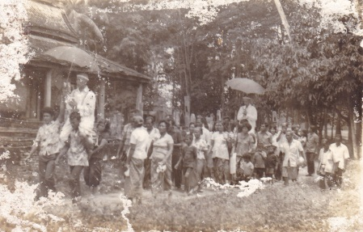
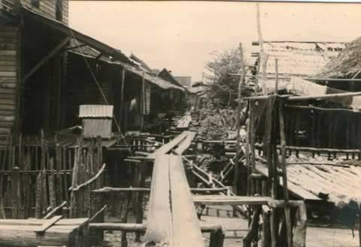
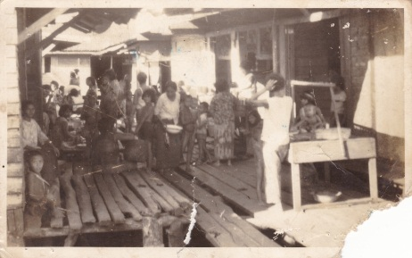

สภาพอาคารบ้านเรือน ตลาดเก่าหัวเลี้ยว และวัดทะเลน้อยเมื่อประมาณ ๕๐ ปีที่แล้ว
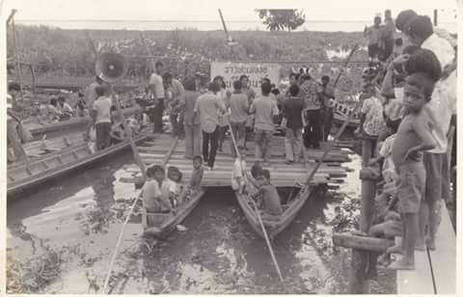
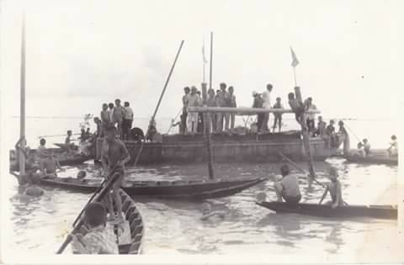
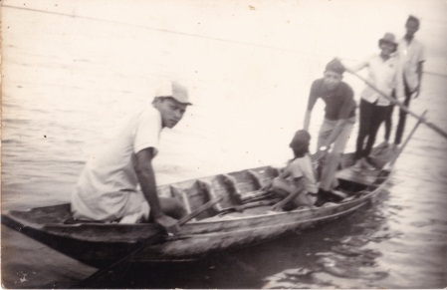

ภาพกิจกรรมทางน้ำของคนในชุมชนทะเลน้อยในอดีต
คำเรียกขานพื้นที่ว่า พนางตุง นั้น มาจากคำบอกเล่าของปราชญ์พื้นบ้านที่บอกว่าลักษณะภูมิประเทศของควน วางเป็นแนวยาวเหมือนกำแพงขวางกั้นจึงได้ชื่อว่า พนางตุง มาจากคำว่า พนัง ซึ่งแปลว่าที่กั้น ดังนั้น พนางตุงจึงหมายถึงควนที่กั้นระหว่างพื้นที่ด้านตะวันออกและทิศตะวันตกของตำบล และอีกที่มาของชื่อเล่าว่า ในพื้นที่ตำบลพนางตุงมีเนินชื่อว่าควนพนางตุง ซึ่งแปลว่าเนินผู้หญิงล้ม (ควนหมายถึง เนินพนาง หมายถึงพระนาง และตุง หมายถึงล้มในภาษาถิ่น) ซึ่งมีตำนานเล่าว่ามีผู้ชายคนหนึ่ง ชื่อพ่อทองขุนดำ (ลักษณะเป็นรูปจระเข้) ไปพบรักกับผู้หญิง ๒ คน คือ นางสนทรา (ลักษณะคล้ายยักษ์) และเจ้าแม่นางเรียมลักษณะคือ จระเข้ อยู่มาวันหนึ่งนางสนทรารู้ว่า พ่อทองขุนดำ ไปพบรักใหม่กับเจ้าแม่นางเรียมและรักแม่นางเรียมมากกว่า เลยคิดน้อยใจและฆ่าตัวตายโดยล้มไปข้างหน้า (ภาษาใต้เรียกว่าตุง) เมื่อตายร่างกายกลายเป็นเนินดิน(ควน) ชาวบ้านเลยเรียกว่า บ้านควนพนางตุง หากมองมาที่เนิน (ควน) จะมีลักษณะเป็นรูปผู้หญิงนอนอยู่

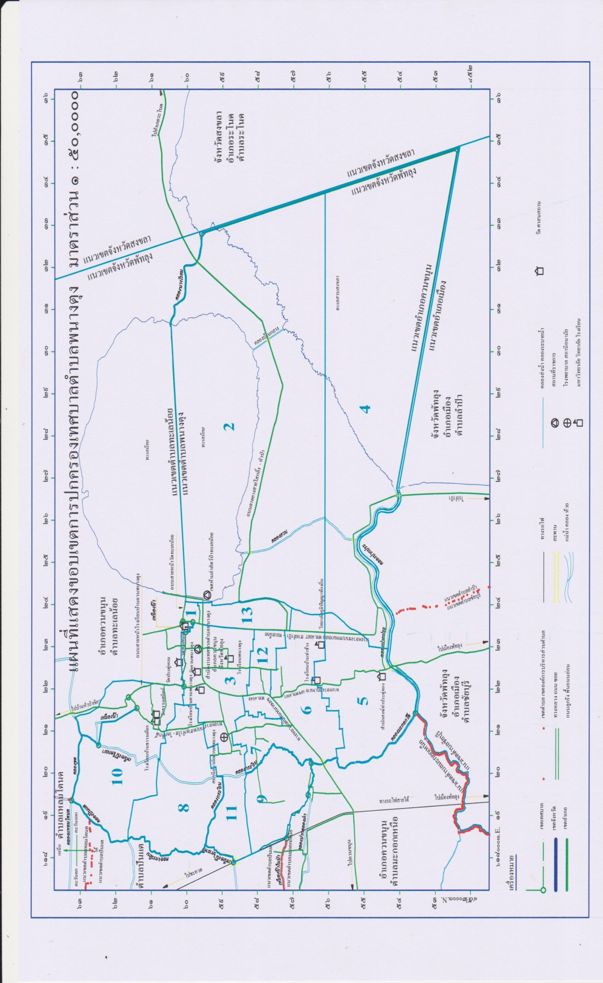
๑.ด้านกายภาพ
๑.๑ ที่ตั้งของตำบล
เทศบาลตำบลพนางตุง ตั้งอยู่ห่างจากศาลากลางจังหวัดไปทางทิศเหนือ ระยะทางประมาณ ๓๒ กิโลเมตร และห่างจากที่ว่าการอำเภอควนขนุนไปทางทิศตะวันออก ระยะทางประมาณ ๑๔ กิโลเมตร ตามถนนทางหลวงแผ่นดินหมายเลข ๔๐๔๘ สายควนขนุน-ทะเลน้อย มีพื้นที่ประมาณ จำนวน ๙๙.๓๘ ตารางกิโลเมตร หรือจำนวน ๖๒,๑๑๒ ไร่ ๒ งาน มีหมู่บ้าน จำนวน ๑๓ หมู่บ้าน และมีอาณาเขตติดต่อดังนี้
ทิศเหนือ จด เทศบาลตำบลทะเลน้อย และ เทศบาลตำบลแหลมโตนด
ทิศใต้ จด องค์การบริหารส่วนตำบลลำปำ และองค์การบริหารส่วนตำบลชัยบุรี อำเภอเมือง
ทิศตะวันออก จด ทะเลสาบสงขลา และองค์การบริหารส่วนตำบลบ้านขาว อำเภอระโนด
จังหวัดสงขลา
ทิศตะวันตก จด เทศบาลตำบลบ้านสวน และ องค์การบริหารส่วนตำบลปันแต
๑.๒ ลักษณะภูมิประเทศ
ภูมิประเทศตำบลพนางตุง มีรูปพรรณสัณฐานเป็นที่ราบเนินเขา (หรือ“ควน”ตามภาษาถิ่นใต้) เนินควนพนางตุง ไม่สูงชันมากนัก วางตัวทอดยาวขนานจากทิศเหนือ-ใต้ ตั้งอยู่ในตอนกลางของพื้นที่ตำบล ทำให้ภูมิประเทศทั้งสองด้านของพื้นที่ตำบล ค่อยๆลาดต่ำลงสู่พื้นที่ราบเหมือนกันทั้งสองด้าน ด้านทิศตะวันตกลาดต่ำลงสู่พื้นที่ราบลุ่ม ซึ่งเป็นพื้นที่สวนยาง สวนปาล์ม และนาข้าวเป็นส่วนใหญ่ ส่วนทางด้านทิศตะวันออก ภูมิประเทศค่อยลาดต่ำไปสู่พื้นที่ราบลุ่มชายฝั่งทะเลสาบ ซึ่งเป็นแหล่งน้ำที่เรียกว่า“ทะเลน้อย”เป็นทะเลสาบขนาดเล็ก มีพื้นที่ประมาณ ๑๗,๕๐๐ ไร่ มีคลองนางเรียม คลองบ้านกลาง และคลองยวน เชื่อมต่อกับกับทะเลสาบสงขลาตอนบน พื้นที่นี้อุดมไปด้วยป่าพรุ ดอกบัว สาหร่าย ทุ่งหญ้า ป่าราโพ ป่ากก ป่าปรือ ป่ากระจูด ป่าเสม็ดขาว ถือเป็นแอ่งน้ำที่มีพืชปกคลุมโดยทั่วไป มีความอุดมสมบูรณ์ และความหลากหลายทางชีวภาพสูง พื้นที่ตำบลพนางตุง เหมาะแก่การประกอบอาชีพเกษตรกรรม ประมง หัตถกรรม ปศุสัตว์ การค้าและบริการด้านการท่องเที่ยว
๑.๓ ลักษณะภูมิอากาศ
ภูมิอากาศตำบลพนางตุง อยู่ภายใต้อิทธิพลของลมมรสุมที่พัดประจำเป็นฤดูกาล 2 ชนิด คือมรสุมตะวันตกเฉียงใต้ พัดปกคลุมประเทศไทยระหว่างกลางเดือนพฤษภาคมถึงกลางเดือนตุลาคม โดยมีแหล่งกำเนิดจากบริเวณความกดอากาศสูงในซีกโลกใต้ บริเวณมหาสมุทรอินเดียซึ่งพัดออกจากศูนย์กลางเป็นลมตะวันออกเฉียงใต้ และเปลี่ยนเป็นลมตะวันตกเฉียงใต้เมื่อพัดข้ามเส้นศูนย์สูตร มรสุมนี้จะนำมวลอากาศชื้นจากมหาสมุทรอินเดียมาสู่ประเทศไทย ทำให้มีเมฆมากและฝนตกชุกทั่วไป โดยเฉพาะอย่างยิ่งตามบริเวณชายฝั่งทะเล และเทือกเขาด้านรับลมจะมีฝนมากกว่าบริเวณอื่นมรสุมตะวันออกเฉียงเหนือ หลังจากหมดอิทธิพลของมรสุมตะวันตกเฉียงใต้แล้ว ประมาณกลางเดือนตุลาคมจะมีมรสุมตะวันออกเฉียงเหนือพัดปกคลุมประเทศไทยจนถึงกลางเดือนกุมภาพันธ์ มรสุมนี้มีแหล่งกำเนิดจากบริเวณความกดอากาศสูงในซีกโลกเหนือแถบประเทศมองโกเลียและจีนซึ่งพัดพาเอามวลอากาศเย็นและแห้งจากแหล่งกำเนิดเข้ามาปกคลุมประเทศไทย ทำให้ท้องฟ้าโปร่งอากาศหนาวเย็นและแห้งแล้งทั่วไปโดยเฉพาะภาคเหนือ และภาคตะวันออกเฉียงเหนือวนภาคใต้จะมีฝนชุกโดยเฉพาะภาคใต้ฝั่งตะวันออก เนื่องจากมรสุมนี้นำความชุ่มชื้นจากอ่าวไทยเข้ามาปกคลุม
ฤดูกาล
ฤดูร้อน เริ่มตั้งแต่เดือนกุมภาพันธ์ถึงกลางเดือนพฤษภาคม ระยะนี้เป็นช่องว่างระหว่างฤดูมรสุม จะมีลมจากทิศตะวันออกเฉียงใต้พัดปกคลุม ทำให้มีอากาศร้อนอบอ้าวทั่วไป เดือนที่มีอากาศร้อนที่สุดคือเดือนเมษายน แต่เป็นจังหวัดที่อยู่ใกล้ทะเลจึงไม่ร้อนมากนัก ได้รับกระแสลมและไอน้ำทำให้อากาศคลายความร้อนลงไปมาก
ฤดูฝน เริ่มตั้งแต่เดือนพฤษภาคมถึงกลางเดือนตุลาคม ซึ่งเป็นฤดูมรสุมตะวันตกเฉียงใต้พัดปกคลุมประเทศไทย และเนื่องจากเป็นจังหวัดที่อยู่ทางด้านตะวันออกของภาคใต้จึงได้รับอิทธิพลจากลมมรสุมตะวันออกเฉียงเหนือที่พัดผ่านอ่าวไทยเต็มที่ ทำให้มีฝนตกมากในช่วงฤดูหนาว คือระหว่างเดือนพฤศจิกายนและธันวาคมอีกช่วงหนึ่งด้วย
อุณหภูมิ
จังหวัดพัทลุง อยู่ใกล้ทะเล ฤดูร้อนมีอากาศไม่ร้อนมากนัก ส่วนฤดูหนาวไม่ถึงกับหนาวจัด อุณหภูมิเฉลี่ยตลอดปีประมาณ 27-28 ซ. อุณหภูมิสูงสุดเฉลี่ย 31-32 ซ.อุณหภูมิต่ำสุดเฉลี่ย 23-24 ซ. เดือนที่มีอากาศร้อนที่สุดคือเดือนเมษายน เคยตรวจอุณหภูมิสูงที่สุดได้ 38.2 ซ. เมื่อวันที่ 15 เมษายน 2519 และตรวจอุณหภูมิต่ำที่สุดได้ 19.1 ซ. เมื่อวันที่ 18 มกราคม 2504
ความชื้นสัมพัทธ์
ความชื้นสัมพัทธ์สัมพันธ์กับมวลอากาศและอิทธิพลของลมมรสุมเป็นสำคัญ เนื่องจากได้รับอิทธิพลจากมรสุมทั้งสองฤดู คือมรสุมตะวันออกเฉียงเหนือและลมมรสุมตะวันตกเฉียงใต้ มรสุมทั้งสองชนิดนี้ก่อนที่จะพัดเข้าสู่บริเวณจังหวัดได้พัดผ่านทะเลและมหาสมุทรจึงได้พาเอาไอน้ำและความชุ่มชื้นมาด้วย ทำให้มีความชื้นสัมพัทธ์สูง ความชื้นสัมพัทธ์เฉลี่ยตลอดปีประมาณ 79% ความชื้นสัมพัทธ์สูงสุดเฉลี่ย 92% ความชื้นสัมพัทธ์ต่ำสุดเฉลี่ย 66% เคยตรวจความชื้นสัมพัทธ์ต่ำที่สุดได้ 36% ในเดือนมีนาคมและเมษายน
ฝน
พัทลุงจัดว่าเป็นจังหวัดที่มีฝนค่อนข้างดีของภาคใต้ ในฤดูมรสุมตะวันออกเฉียงเหนือจะมีฝนตกชุกมากกว่าในฤดูมรสุมตะวันตกเฉียงใต้ เพราะอยู่ทางด้านตะวันออก ไม่มีภูเขาสูงปิดกั้น จึงได้รับมรสุมเต็มที่ทำให้มีฝนตกชุกโดยเฉพาะระหว่างเดือนตุลาคมถึงธันวาคม ส่วนในฤดูมรสุมตะวันตกเฉียงใต้มีฝนน้อยกว่าฤดูมรสุมตะวันออกเฉียงเหนือเพราะมีเทือกเขาตะนาวศรีปิดกั้นทำให้ได้รับกระแสลมไม่เต็มที่ ฝนเฉลี่ยประมาณ 2,093.8 มิลลิเมตร และมีฝนตกประมาณ 159 วัน เดือนที่มีฝนตกมากที่สุดคือเดือนพฤศจิกายน มีฝนตกเฉลี่ยประมาณ 582.6 มิลลิเมตร และมีฝนตกประมาณ 23 วัน เคยวัดฝนสูงสุดใน 24 ชั่วโมงได้ 329.4 มิลลิเมตร เมื่อวันที่ 20 พฤศจิกายน 2519
จำนวนเมฆ
ตลอดทั้งปีมีจำนวนเมฆเฉลี่ย 6 ส่วนของจำนวนเมฆ 8 ส่วนในท้องฟ้า ในฤดูร้อนมีเมฆเฉลี่ยประมาณ 5 ส่วน ฤดูฝนมีเมฆเฉลี่ยประมาณ 7 ส่วน ส่วนในฤดูหนาวมีเมฆเฉลี่ยประมาณ 6 ส่วน
หมอก ฟ้าหลัว และทัศนวิสัย
โดยเฉลี่ยแล้วจังหวัดพัทลุงเกิดหมอกได้น้อยมากประมาณเดือนละ 1-2 วัน วันที่เกิดหมอกทัศนวิสัยเลวเห็นได้ไกลไม่เกิน 1 กิโลเมตร ส่วนฟ้าหลัวเกิดทุกเดือนตลอดปี ในเดือนหนึ่งๆ จะมีฟ้าหลัวประมาณ 2-12 วัน เดือนกุมภาพันธ์ มีนาคม และเมษายน เกิดมากที่สุดประมาณ 10-12 วัน วันที่มีฟ้าหลัวทัศนวิสัยเห็นได้ไม่ไกลประมาณ 7 กิโลเมตร ทัศนวิสัยเฉลี่ยเวลา 07.00 น. ประมาณ 11 กิโลเมตร และเฉลี่ยตลอดวัน 13 กิโลเมตร

ลม
จังหวัดพัทลุงมีลมพัดผ่านประจำตลอดปีดังนี้ ในช่วงเดือนพฤศจิกายนถึงเมษายน เป็นลมทิศตะวันออก ความเร็วเฉลี่ย 13-22 กม./ชม. เดือนพฤษภาคมถึงตุลาคมเป็นลมทิศตะวันตกและตะวันตกเฉียงใต้ ความเร็วลมเฉลี่ย 9-11 กม./ชม. กำลังลมสูงที่สุดเคยตรวจได้มีดังนี้ ฤดูร้อนเคยตรวจลมสูงที่สุดได้ 124 กม./ชม. เป็นลมทิศตะวันออกในเดือนมีนาคม ฤดูฝนเคยตรวจลมสูงที่สุดได้ 130 กม./ชม. เป็นลมทิศตะวันตกค่อนไปทางใต้เล็กน้อยในเดือนมิถุนายน ส่วนในฤดูหนาวเคยตรวจลมสูงที่สุดได้ 141 กม./ชม. เป็นลมทิศตะวันออกในเดือนพฤศจิกายน
พายุหมุนเขตร้อน
พายุหมุนเขตร้อนที่ผ่านบริเวณภาคใต้และทำความกระทบกระเทือนให้กับจังหวัดพัทลุง ส่วนมากเป็นพายุดีเปรสชั่น ซึ่งเกิดจากทะเลจีนใต้และมหาสมุทรแปซิฟิค ทำให้มีฝนตกหนักและลมกระโชกแรงเป็นครั้งคราว บางครั้งทำให้เกิดน้ำท่วมได้ กำลังแรงของลมและคลื่นในทะเลจะทำอันตรายแก่เรือขนาดเล็ก และอาคารบ้านเรือนที่อยู่ตามชายฝั่ง พายุที่มีความรุนแรงและทำความกระทบกระเทือนให้แก่จังหวัดพัทลุงและภาคใต้เป็นบริเวณกว้าง ได้แก่พายุโซนร้อน “ฮาเรียต” ซึ่งก่อตัวในทะเลจีนใต้ใกล้ปลายแหลมญวน เมื่อวันที่ 24 ตุลาคม 2505 แล้วเคลื่อนตัวเข้าสู่อ่าวไทยพร้อมทวีความรุนแรงขึ้นเป็นพายุโซนร้อน และได้เคลื่อนตัวผ่านจังหวัดนครศรีธรรมราช สุราษฎร์ธานี และสงขลา ระหว่างวันที่ 25-26 ตุลาคม 2505 ลงสู่ทะเลอันดามัน พายุนี้ได้ทำความเสียหายเกือบทุกจังหวัดในภาคใต้โดยมีผู้เสียชีวิตถึง 935 คน และบาดเจ็บ 445 คน ทรัพย์สินของราชการและเอกชนเสียหายคิดเป็นมูลค่าถึง 1,320 ล้านบาท นับเป็นความเสียหายจากภัยธรรมชาติที่ร้ายแรงที่สุดของประเทศไทยนอกจากนี้ยังมีพายุดีเปรสชั่นเคลื่อนตัวผ่านจังหวัดพัทลุงเมื่อวันที่ 11 พฤศจิกายน 2520
๑.๔ ลักษณะของดิน
พื้นที่ตำบลพนางตุง มีลักษณะของดินแตกต่างกันไปตามภูมิประเทศของพื้นที่ ซึ่งมีความแตกต่างกันหลายไปตามลักษณะของกลุ่มชุดดิน ดินถือเป็นปัจจัยการผลิตทางการเกษตรที่สำคัญของประเทศ ที่เกิดการเสื่อมโทรมลงไปเรื่อยๆ เนื่องจากจำนวนประชากรที่เพิ่มขึ้นอย่างรวดเร็ว และการใช้ที่ดินอย่างต่อเนื่องมาเป็นเวลานาน โดยขาดการดูแลบำรุงรักษาอย่างถูกวิธี การทำเกษตรกรรมที่เหมาะสมกับสภาพดินจึงเป็นแนวทางที่สำคัญ ที่หน่วยงานภาครัฐ และภาคส่วนที่เกี่ยวข้อง ได้ส่งเสริมและสนับสนุน ให้ประชาชนได้เกิดองค์ความรู้ ความเข้าใจทางวิชาการ เพื่อการเพิ่มผลผลิตของพืชพันธุ์ ที่เพาะปลูกได้อย่างเหมาะสม สามารถจำแนกลักษณะของกลุ่มชุดดินของพื้นที่ตำบลพนางตุง ได้ดังนี้

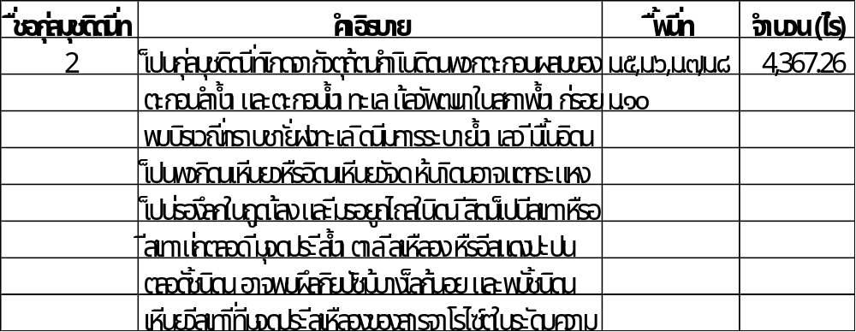
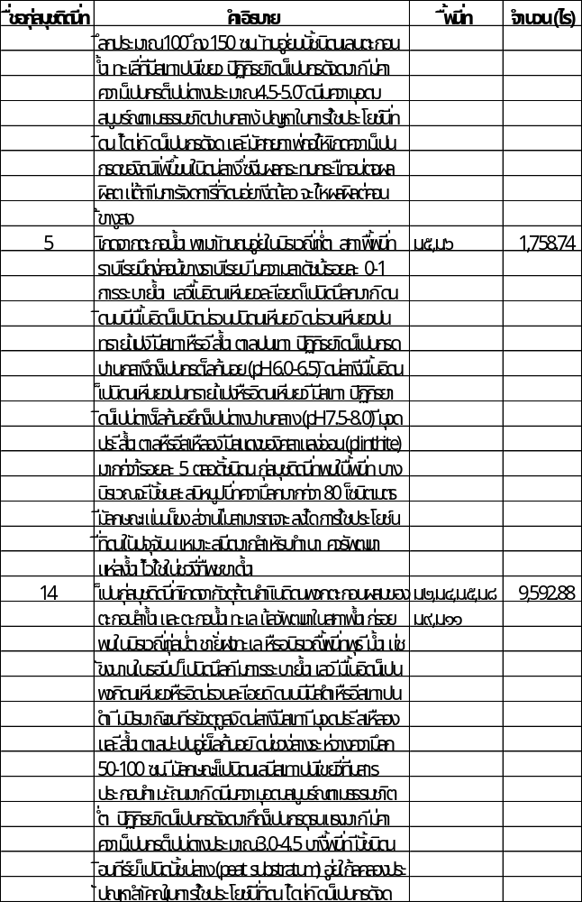
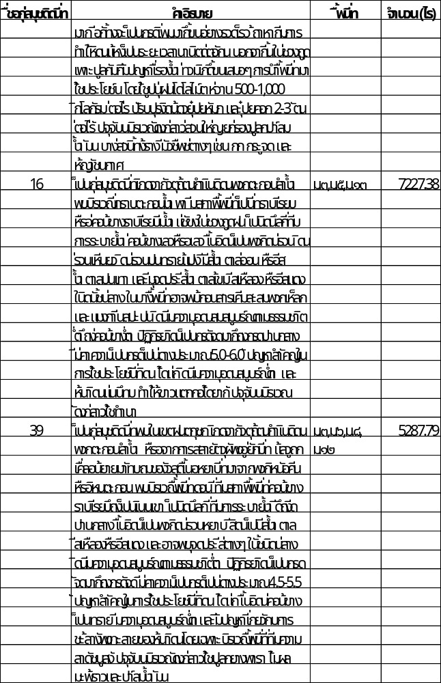
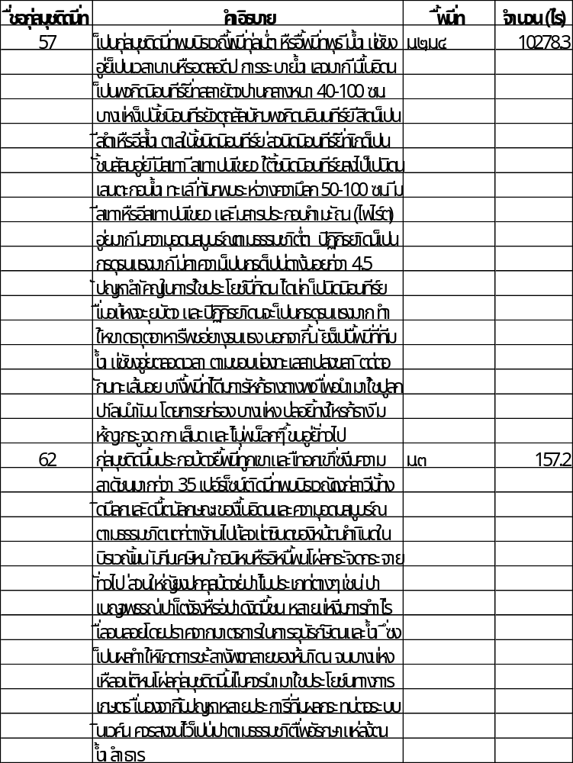

๑.๕ ลักษณะของแหล่งน้ำ
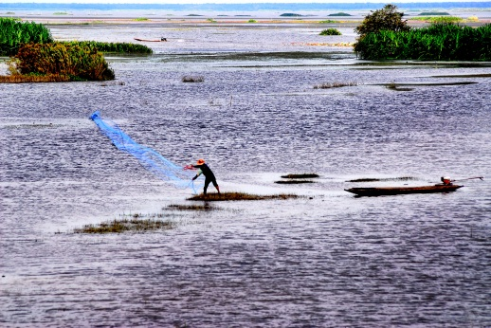
ตำบลพนางตุง อยู่ในเขตพื้นที่ลุ่มน้ำทะเลน้อย ซึ่งมีอาณาเขตครอบคลุมพื้นที่หลายตำบลทางด้านทิศตะวันออกของอำเภอควนขนุน ประกอบด้วยตำบลแหลมโตนด ตำบลปันแต ตำบลทะเลน้อย และตำบลพนางตุง มีพื้นที่รวมกันของลุ่มน้ำทะเลน้อย ประมาณ ๑๔๔,๕๒๙ ไร่ หรือ ๒๓๑.๒๕ ตารางกิโลเมตร จำนวนประชากร ๒๘,๖๒๔ คน ๘,๑๘๗ ครัวเรือน ประชากรส่วนใหญ่ในพื้นที่บริเวณนี้ ประกอบอาชีพทางด้านเกษตรกรรม เช่น การทำนา ทำสวน การปศุสัตว์ หัตถกรรม การประมง และการเพาะปลูกพืชระยะสั้นต่างๆตามฤดูกาลวิถีชีวิตของผู้คนในลุ่มน้ำทะเลน้อยแห่งนี้ จึงผูกพันกับสาย
น้ำมาอย่างยาวนาน ตำบลพนางตุง มีแหล่งน้ำที่สำคัญของพื้นที่ก็คือ
ทะเลน้อย ซึ่งมีส่วนที่เป็นพื้นน้ำ (ทะเลน้อย) ประมาณ 17,500 ไร่
เชื่อมต่อกับทะเลสาบสงขลาตอนบน โดยมีคลองยวน คลองบ้านกลาง
คลองนางเรียม เป็นจุดถ่ายเทน้ำ-รับน้ำระหว่างกัน แหล่งน้ำในพื้นที่
บริเวณนี้ เป็นพื้นที่การทำประมงพื้นบ้าน เป็นแหล่งท่องเที่ยวทางน้ำ
ด้วยอุดมสมบูรณ์ด้านทรัพยากรธรรมชาติและสิ่งแวดล้อมเช่นพืชพันธุ์
ไม้น้ำ นกน้ำ ควายน้ำ ฯลฯ ทางด้านทิศตะวันตกของตำบลมีลำคลอง ผืนน้ำทะเลน้อยหล่อเลี้ยงวิถีชีวิตผู้คนที่นี่
ธรรมชาติขนาดใหญ่ ที่รับน้ำมาจากพื้นที่ตำบลปันแต ตำบลแหลมโตนด ตำบลมะกอกเหนือ โดยมีคลองปากประ คลองกระถินเป็นพื้นที่รับน้ำ ระบายน้ำและกักเก็บน้ำ สำหรับการใช้ในภาคการเกษตร ซึ่งมีลำคลองสาขาและเหมืองไส้ไก่จำนวนหลายสาย ระบายน้ำเข้าสู่แหล่งเพาะปลูกให้กับเกษตรกรผู้ใช้น้ำอย่างทั่วถึง ส่วนหนึ่งก็ได้ช่วยบรรเทาแก้ไขปัญหาอุทกภัยในช่วงฤดูน้ำหลาก หรือช่วยแก้ไขปัญหาภัยแล้ง หากเข้าสู่ฤดูกาลเพาะปลูก ที่ฝนฟ้าไม่ตกต้องตามฤดูกาล ก็มีสถานีสูบน้ำด้วยพลังไฟฟ้าที่อยู่ในความรับผิดชอบดูแลของเทศบาลตำบลพนางตุง จำนวน ๗ สถานี ไว้สนับสนุนภาคการเกษตรประกอบด้วยสถานีสูบน้ำบ้านชายคลอง พื้นที่หมู่ที่ ๔ สถานีสูบน้ำบ้านท่าช้าง สถานีสูบน้ำนาลึกพื้นที่หมู่ที่ ๕ สถานีสูบน้ำคลองกระถิน พื้นที่หมู่ที่ ๖ สถานีสูบน้ำบ้านค่าย พื้นที่หมู่ที่ ๗ และสถานีสูบน้ำบ้านปากคลองเก่า พื้นที่หมู่ที่ ๙ สถานีสูบน้ำบ้านไทรงาม พื้นที่หมู่ที่ ๑๑

ภายใต้สถานการณ์การทางด้านเศรษฐกิจ สังคม สิ่งแวดล้อม และวัฒนธรรมในปัจจุบัน ได้ทำให้วิถีชีวิตของผู้คนเปลี่ยนแปลงไป ประการที่สำคัญ ที่รับรู้กันโดยทั่วไป เกิดจากความเสื่อมโทรมของทรัพยากรน้ำ ทำให้เกิดปัญหาต่างๆตามมาอย่างมากมาย เช่น ปัญหาการมีน้ำน้อยที่น้อยเกินไป เกิดการขาดแคลนอันเป็นผลเนื่องจากการตัดไม้ทำลายป่า ทำให้มีปริมาณน้ำฝนลดน้อยลง ส่งผลเสียหายต่อการเพาะปลูกพืชและการเลี้ยงสัตว์ ปัญหาการมีน้ำมากเกินไป เป็นผลมาจากการตัดไม้ทำลายป่า ทำให้เกิดน้ำท่วมไหลบ่าในฤดูฝน สร้างความเสียหายแก่ชีวิตและทรัพย์สิน ปัญหาน้ำเน่าเสียจากครัวเรือนและสถานประกอบการ และปัญหาแหล่งน้ำตื้นเขินวัชพืชปกคลุม ฯลฯ ดังนั้น การบริหารจัดการน้ำเพื่อให้เกิดความยั่งยืนต่อการใช้ประโยชน์และการอนุรักษ์ จึงเป็นสิ่งสำคัญที่จะต้องตระหนักถึงเป็นอย่างมากในสภาวการณ์ปัจจุบัน

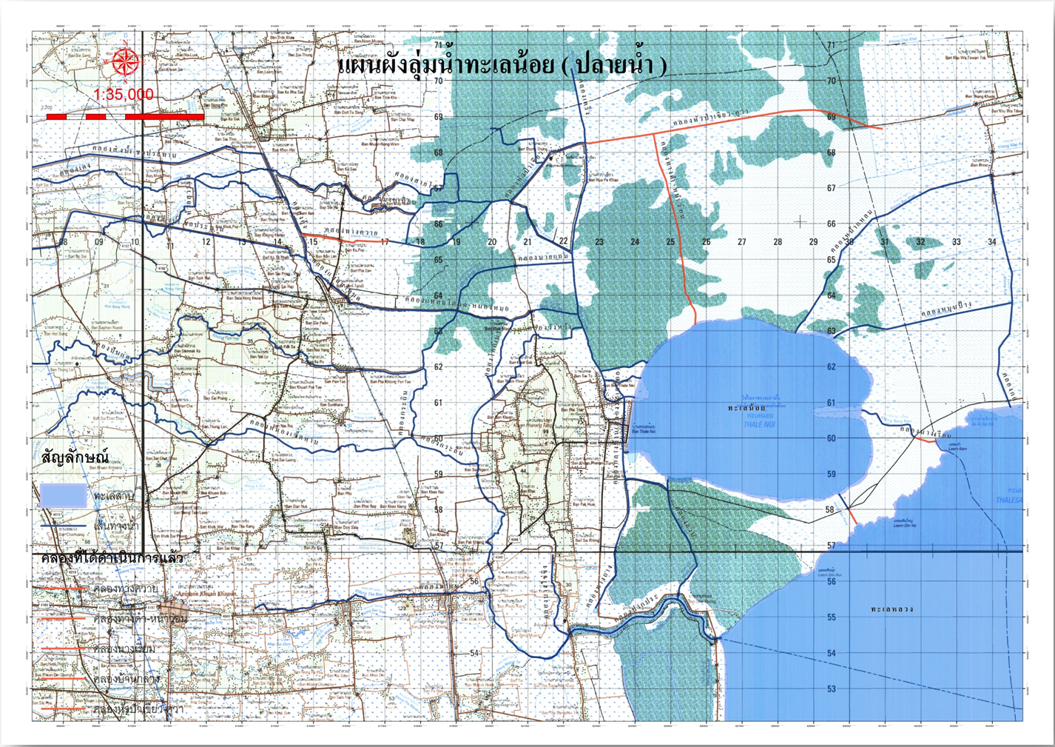

๑.๖ ลักษณะของไม้และป่าไม้
ป่าไม้ของพื้นที่ตำบลพนางตุง มีลักษณะเป็นพื้นที่ป่าพรุ หรือป่าเสม็ด ซึ่งเป็นเสม็ดแดงเป็นพรรณไม้หลัก พรรณไม้รองลงไป ได้แก่ หยีน้ำ กระทุ่ม คุระ ไทร ทองหลาง หว้า เตยทะเล และพรรณไม้น้ำนานาชนิด เช่น บัว กก กระจูด หญ้ายุง ปรงทะเล ฯลฯ จากความอุดมสมบูรณ์ของพื้นที่ป่า จึงได้กำหนดให้ป่าคลองยวนในพื้นที่ตำบลพนางตุง เป็นป่าสงวนแห่งชาติ เมื่อปี พ.ศ.๒๕๐๗ มีเนื้อที่ประมาณ ๙.๘๘ ตารางกิโลเมตร หรือ ๖,๑๗๕ ไร่ ตั้งอยู่ในพื้นที่ หมู่ที่ ๔ ตำบลพนางตุง ปัจจุบันในพื้นที่ดังกล่าว มีหน่วยงานด้านการอนุรักษ์ที่รับผิดชอบดูแลอยู่ ๓ หน่วยงานหลัก ก็คือ เขตห้ามล่าสัตว์ป่าทะเลน้อย สวนพฤกษศาสตร์พนางตุง สถานีควบคุมไฟป่าพัทลุง พื้นที่ตำบลพนางตุง สภาพแวดล้อมโดยรวมของป่าพรุคลองยวน ได้ถูกลักลอบเผาป่าลักลอบตัดไม้ป่าพรุไปมาก เทียบพื้นที่ป่าและความหนาแน่นของพันธุ์ไม้กับเมื่อหลายสิบปีก่อน ปัญหาที่สำคัญคือ ชาวบ้านหรือนายทุน ได้บุกรุกพื้นที่ป่า เพื่อจะเอาเนื้อที่ไปทำการเกษตร เช่น ทำนา ทำสวนปาล์มน้ำมัน การทำปศุสัตว์ การเลี้ยงโค เลี้ยงกระบือ โดยเฉพาะในช่วงหน้าแล้งมักจะเกิดปัญหาไฟไหม้ป่าพรุอยู่เป็นประจำ ซึ่งมักจะมีขนาดรุนแรงขยายเป็นวงกว้าง กว่าเจ้าหน้าที่ป่าไม้ และหน่วยไฟป่าพัทลุงจะเข้าไปดับไฟ สร้างแนวกันไฟหรือควบคุมสถานการณ์ไว้ได้ ก็สูญเสียพื้นที่ป่าไปไปแล้วปีละหลายสิบ หลายร้อยไร่ ส่วนใหญ่ปัญหาไฟป่าที่เกิดขึ้นล้วนมาจากน้ำมือของผู้คนที่เข้าไปหาปลา หาผึ้ง หาสัตว์ป่าในพื้นที่พรุแทบทั้งสิ้น จำเป็นที่หน่วยงานที่เกี่ยวข้องจะต้องกวดขัน จับกุม หรือใช้มาตรการทางกฎหมายอย่างจริงจัง และประสานบูรณาการ การทำงานกับหน่วยงานภาครัฐ ภาคประชาสังคม อย่างเป็นระบบ และมีการดำเนินการอย่างต่อเนื่องจึงจะบังเกิดผล ประเด็นที่สำคัญ เพื่อให้เกิดความยั่งยืนของการอนุรักษ์ ฟื้นฟูพื้นที่ป่าพรุคลองยวนไว้ได้นั้น จะต้องปลูกฝังจิตสำนึกด้านการอนุรักษ์ หวงแหนทรัพยากรธรรมชาติ และสิ่งแวดล้อมให้เกิดขึ้นในจิตใจของประชาชนด้วย

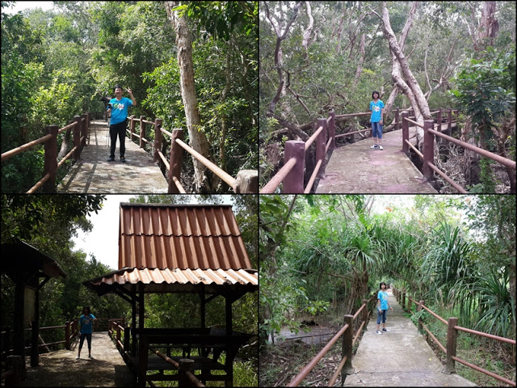
สวนพฤกษศาสตร์พนางตุง CR. http://tukemd.blogspot.com

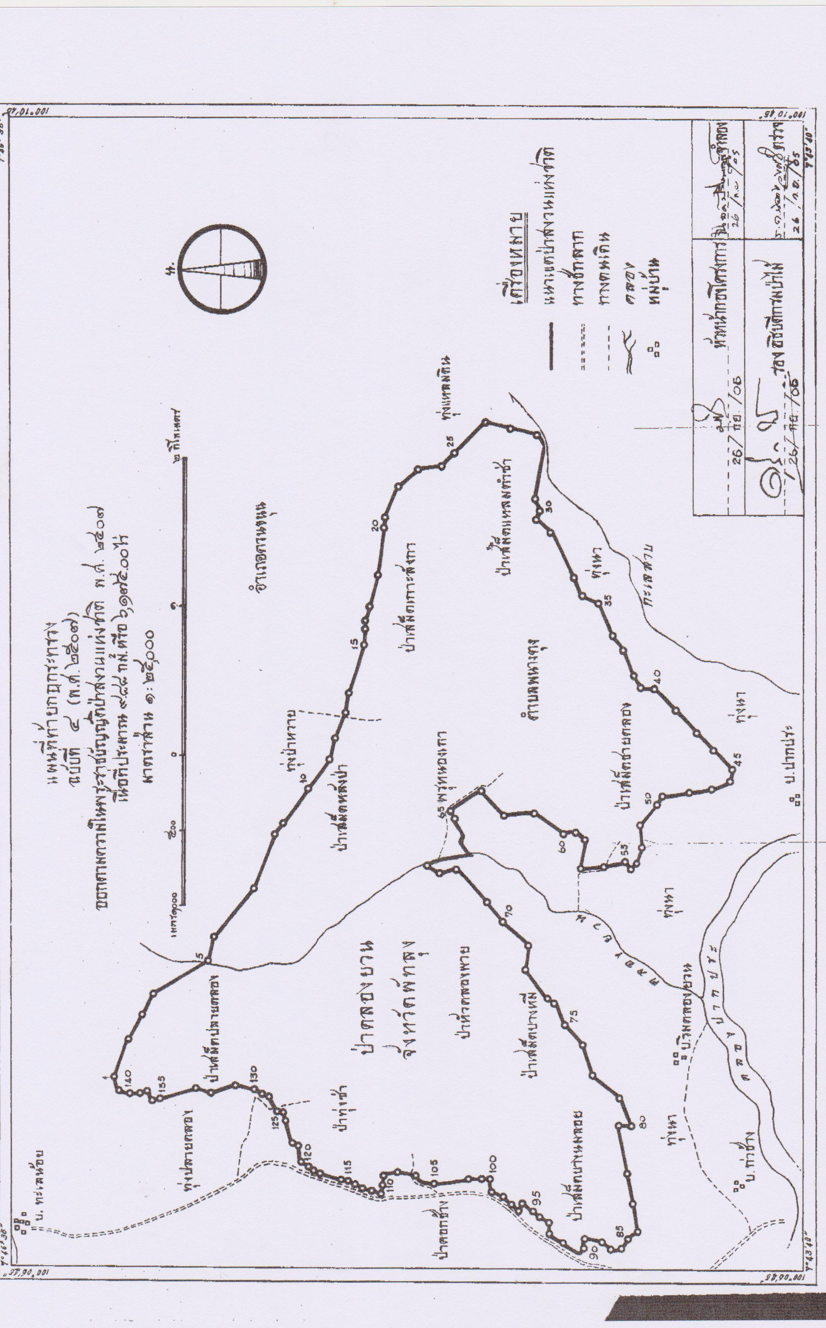

๒.ด้านการเมือง/การปกครอง
๒.๑ เขตการปกครอง
พื้นที่ตำบลพนางตุง แบ่งเขตการปกครองตามพระราชบัญญัติลักษณะการปกครองท้องที่ พ.ศ.๒๔๕๗ แก้ไขเพิ่มเติม ฉบับที่ ๑๒ พ.ศ.๒๕๕๘ ออกเป็น ๑๓ หมู่บ้าน มีขนาดพื้นที่ ๙๙.๓๘ ตารางกิโลเมตร หรือจำนวน ๖๒,๑๑๒ ไร่ ๒ งาน มีองค์กรปกครองส่วนท้องถิ่น ตามพระราชบัญญัติเทศบาล พ.ศ.๒๔๙๖ แก้ไขเพิ่มเติม ฉบับที่ ๑๓ พ.ศ.๒๕๕๒ จำนวน ๑ แห่ง คือ เทศบาลตำบลพนางตุง มีรายชื่อหมู่บ้าน และข้อมูลขนาดพื้นที่ แยกรายหมู่บ้านดังนี้

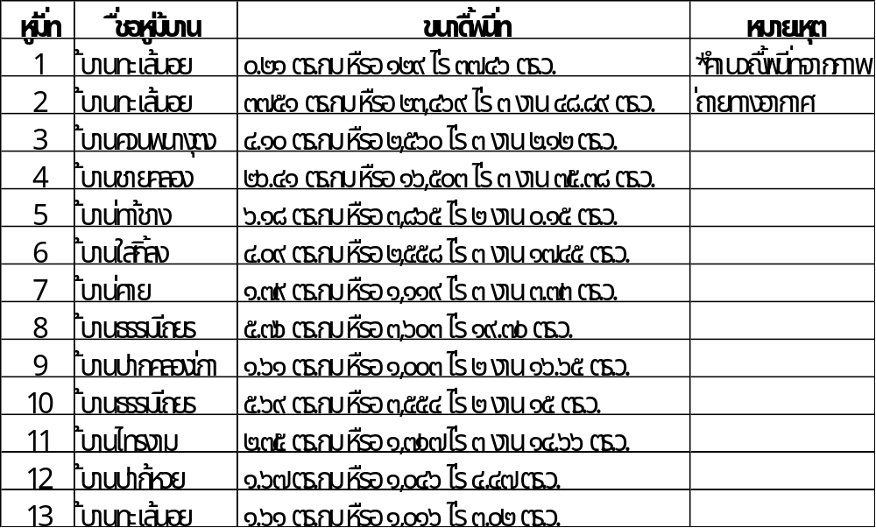
ที่มา : กองช่าง เทศบาลตำบลพนางตุง
ผู้นำท้องที่
ผู้นำท้องที่เป็นฝ่ายปกครองของชุมชน ประกอบด้วย กำนัน ผู้ใหญ่บ้าน ผู้ช่วยผู้ใหญ่บ้าน สารวัตรกำนัน แพทย์ประจำตำบล ซึ่งจะต้องประสานการทำงานร่วมกับเทศบาลในภารกิจต่างๆตามอำนาจหน้าที่ที่เกี่ยวข้องอยู่เสมอ เพื่อเป็นพลังขับเคลื่อนการอยู่ดี กินดี ของคนในชุมชนตามเจตนารมณ์ของรัฐเป็นสำคัญ โดยมีรายชื่อดังต่อไปนี้
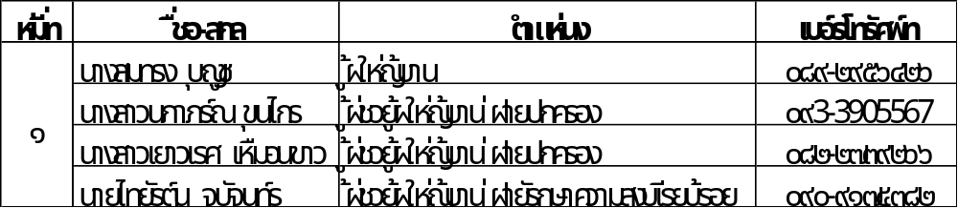

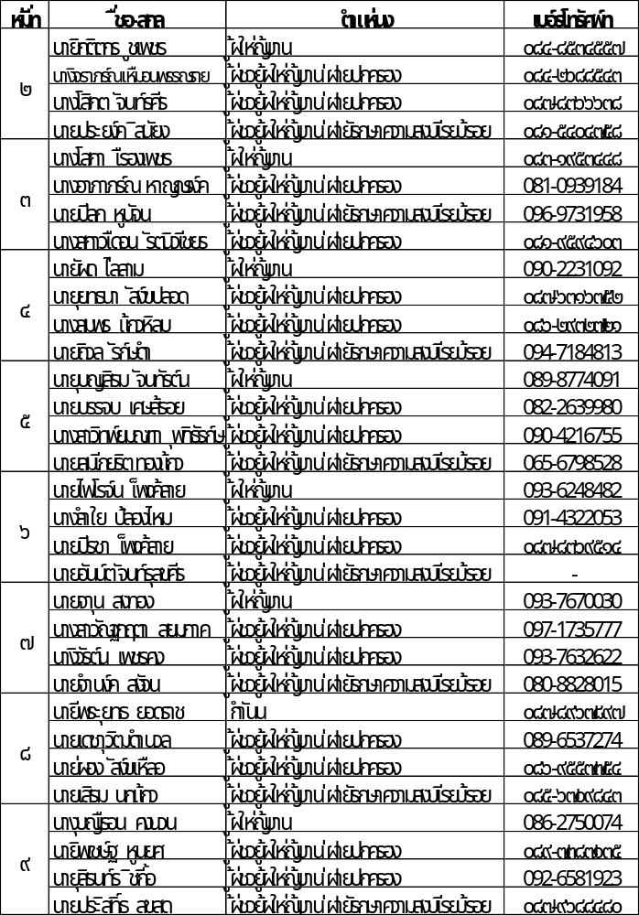
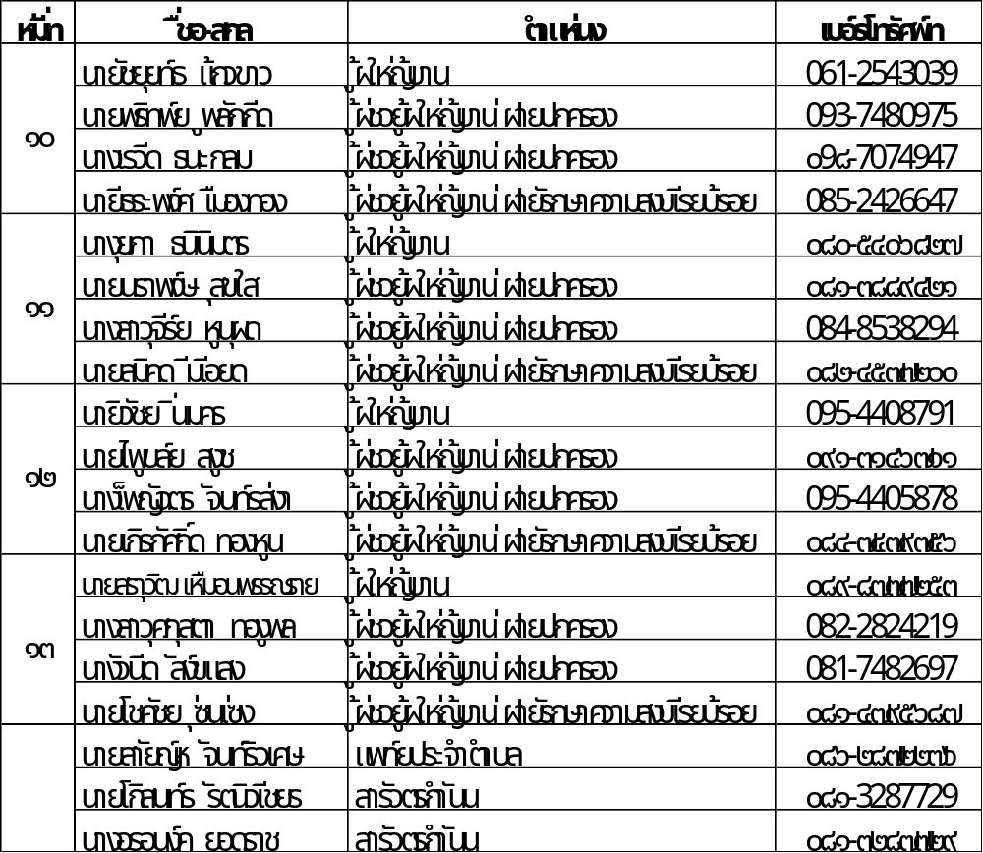
ผู้นำท้องถิ่น
เทศบาลตำบลพนางตุง เป็นเทศบาลขนาดกลาง มีนายกเทศมนตรีเป็นผู้นำฝ่ายบริหารขององค์กร ซึ่งมาจากการเลือกตั้งโดยตรงของประชาชนในท้องถิ่น มีวาระการดำรงตำแหน่ง คราวละ ๔ ปี ทำหน้าที่บริหารราชการของเทศบาลตามกฎหมาย นายกเทศมนตรีสามารถแต่งตั้งรองนายกเทศมนตรี ซึ่งมิใช่สมาชิกสภาเทศบาลเป็นผู้ช่วยเหลือในการบริหารราชการของเทศบาล จำนวน ๒ คน มีสมาชิกสภาเทศบาล ทำหน้าที่เป็นฝ่ายนิติบัญญัติ ประกอบด้วยสมาชิกสภาเทศบาล ที่มาจากการเลือกตั้งจากประชาชนในเขตเทศบาล จำนวน ๑๒ คน มีวาระการดำรงตำแหน่งคราวละ ๔ ปี
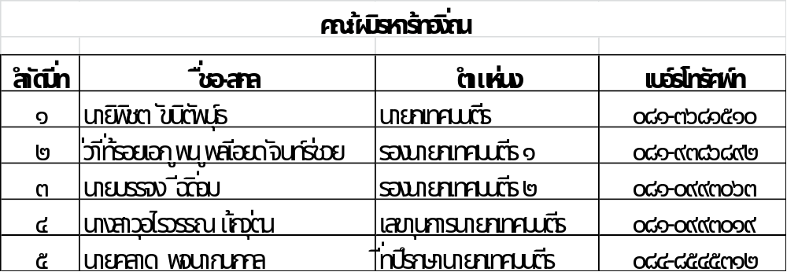

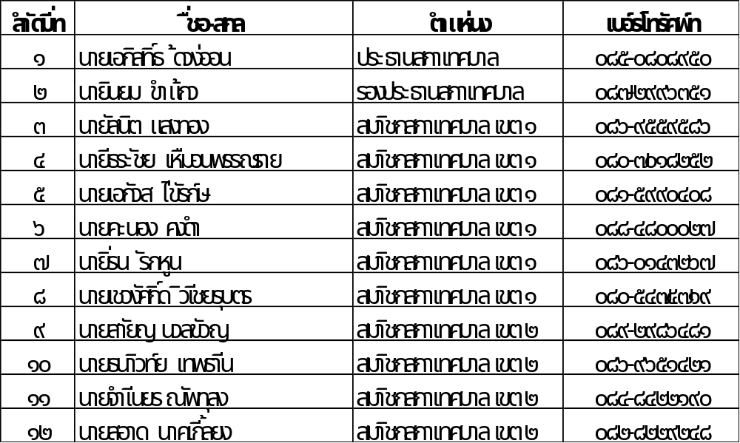
๒.๒ การเลือกตั้ง
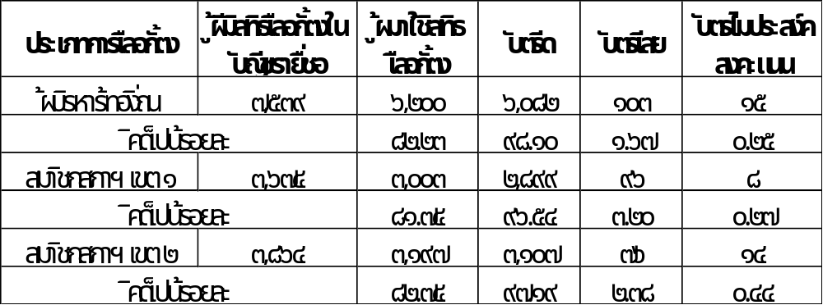
- สถิติข้อมูลผู้มาใช้สิทธิเลือกตั้งผู้บริหารท้องถิ่น สมาชิกสภาท้องถิ่น (ครั้งล่าสุด เมื่อวันที่ ๒๔ พฤศจิกายน ๒๕๕๕)
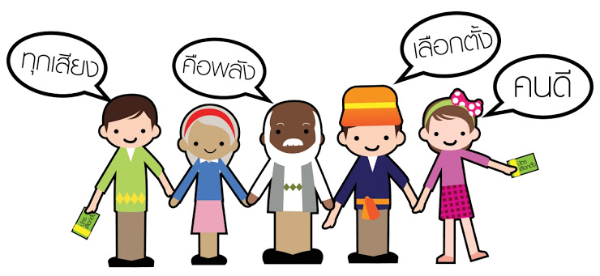
๓.ประชากร
๓.๑ ข้อมูลเกี่ยวกับจำนวนประชากร
ประชากรตำบลพนางตุง แยกเป็นรายหมู่บ้าน ชาย-หญิง ได้ดังนี้

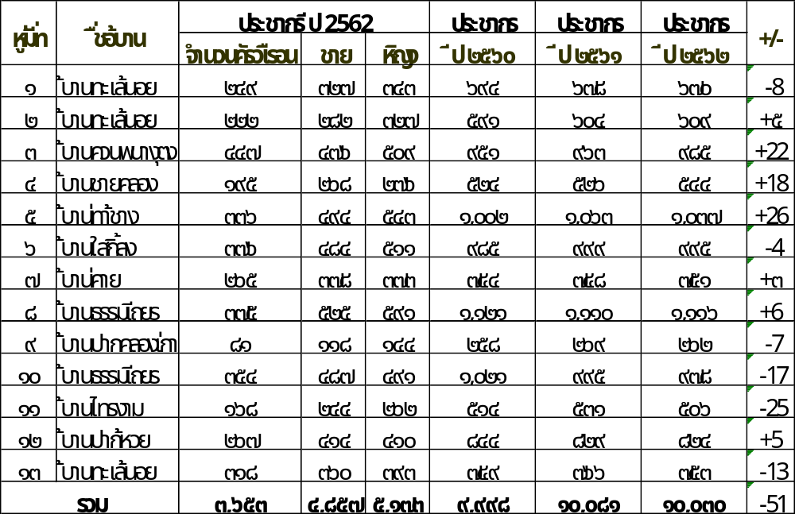

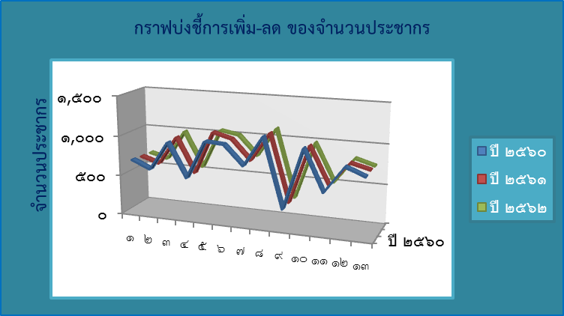

๓.๒ ช่วงอายุและจำนวนประชากร
จำนวนประชากรแยกตามช่วงอายุ (เฉพาะผู้มีสัญชาติไทย)
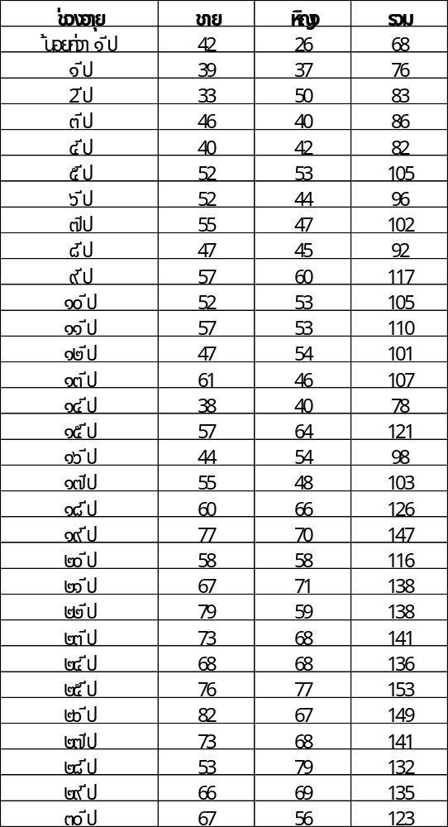
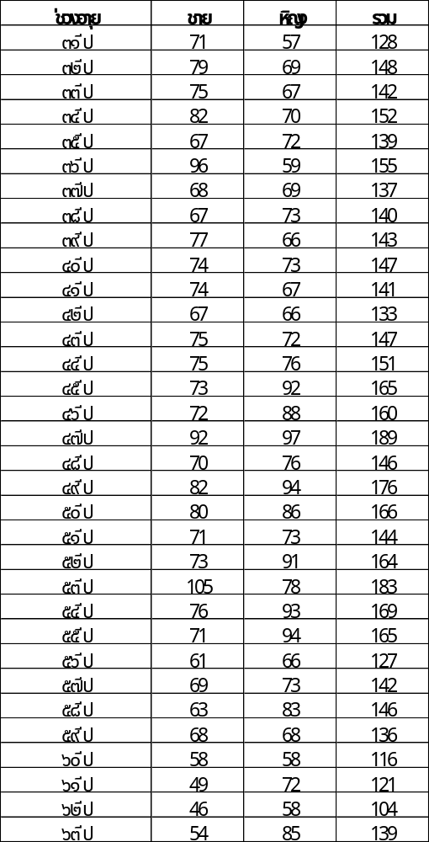
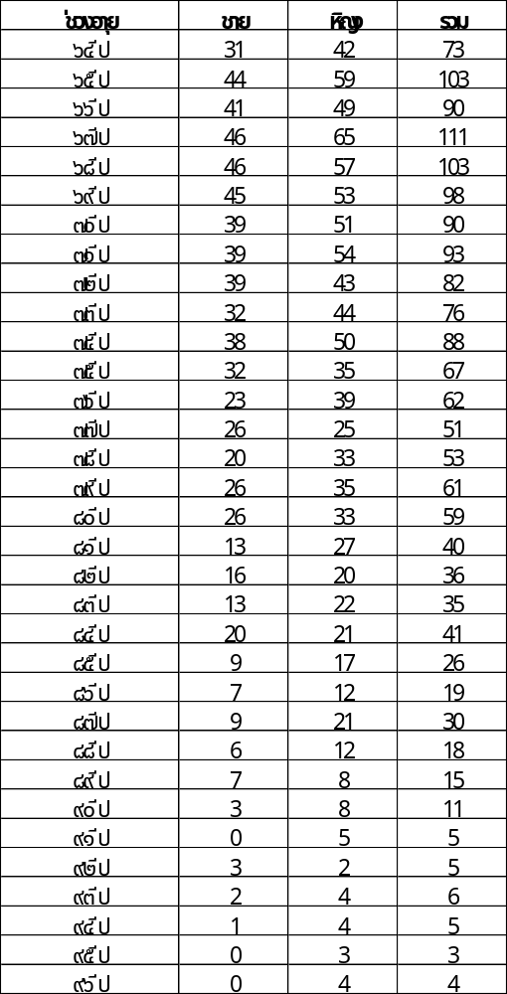
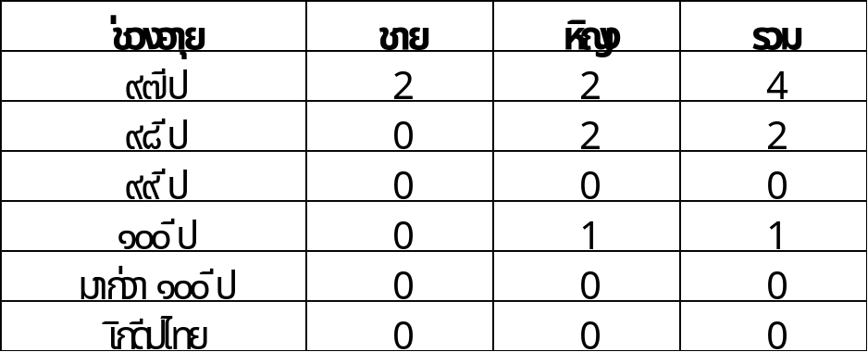
ที่มา : สำนักบริหารการทะเบียน กรมการปกครอง เดือนเมษายน ๒๕๖๒
เทศบาลตำบลพนางตุง มีประชากรจำนวน ๑๐,๐3๐ คน หากดูโครงสร้างอายุของประชากรพบว่า ประชากรวัยเด็ก อายุต่ำกว่า 1๕ ปี มีประมาณร้อยละ ๑๔.03 ประชากรวัยแรงงาน อายุ 15-๕๙ ปี มีประมาณร้อยละ ๖4.58 ประชากรวัยผู้สูงอายุ ๖๐ ปีขึ้นไป มีประมาณร้อยละ 21.39 ดังที่ทราบแล้วว่า ปัจจุบันประเทศไทย มีอัตราการการเกิดของประชากรที่ค่อนข้างคงที่ สาเหตุเนื่องมาจากประเทศไทยมีนโยบายในการคุมกำเนิดที่ได้ผลดีมาตั้งแต่อดีตจนถึงปัจจุบัน ผู้หญิงไทยในวัยทำงานมีแนวโน้มที่จะแต่งงานช้าและเป็นโสดมากขึ้น ตลอดจนโครงสร้างของสังคมที่เปลี่ยนมาเป็นแบบครอบครัวเดี่ยวมากขึ้น จึงมีภาระและต้นทุนของค่าใช้จ่ายต่างๆ ตลอดจนการเลี้ยงดูบุตรที่มากขึ้นตามไปด้วย ทั้งนี้ พบว่าประเทศไทยกำลังจะก้าวเข้าสู่สังคมของผู้สูงอายุในอนาคต โดยประชากรในวัยเด็กจะลดลงในขณะเดียวกันประชากรผู้สูงอายุ (อายุ 60 ปีขึ้นไป) จะเพิ่มมากขึ้น ทิศทางการกำหนดนโยบายและการบริหารงานของท้องถิ่น ที่เกี่ยวพันกับด้านผู้สูงอายุในสภาวการณ์ปัจจุบัน จึงต้องมุ่งเน้นในการยกระดับคุณภาพของงานบริการ รวมถึงสิทธิประโยชน์ในด้านต่างๆอย่างทั่วถึง เพื่อสร้างหลักประกันด้านความมั่นคง และเตรียมการเพื่อให้ประชาชนทุกคนสามารถเข้าสู่วัยผู้สูงอายุได้อย่างมีคุณภาพและปกติสุข
๔.สภาพทางสังคม
๔.๑ การศึกษา
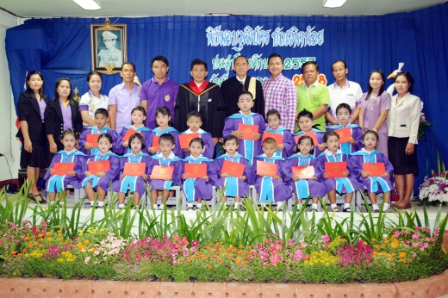
ภายในเขตเทศบาลตำบลพนางตุง มีศูนย์พัฒนาเด็กเล็ก และศูนย์อบรมเด็กก่อนเกณฑ์ ที่อยู่ในความรับผิดชอบดูแลของเทศบาล เพื่อรองรับสำหรับการเตรียมความพร้อมของเด็กก่อนวัยเรียน จำนวน ๓ ศูนย์ ได้แก่ ศูนย์พัฒนาเด็กเล็กบ้านท่าช้าง ศูนย์พัฒนาเด็กเล็กบ้านในยาง และศูนย์อบรมเด็กก่อนเกณฑ์วัดธรรมสามัคคี นอกจากนี้ยังมีโรงเรียนที่อยู่ในเขตพื้นที่ในระดับประถม
ศึกษาจำนวน ๕ โรงเรียน ซึ่งมีสถานที่ตั้งกระจายตัวไปตามย่านชุมชน
ในเขตหมู่บ้านต่างๆ ได้แก่ โรงเรียนบ้านควนพนางตุง โรงเรียนบ้าน
ชายคลอง โรงเรียนบ้านท่าช้าง โรงเรียนวัดไทรงาม โรงเรียนบ้าน
ธรรมเถียรและมีโรงเรียนที่อยู่ในเขตพื้นที่ในระดับมัธยมศึกษาจำนวน
๑ โรงเรียน ได้แก่โรงเรียนพนางตุง เด็กนักเรียนในระดับการศึกษาใน
ช่วงชั้นต่างๆของตำบล ส่วนใหญ่ไปศึกษาในเขตพื้นที่หมู่บ้าน และ
พื้นที่ใกล้เคียงกับที่อยู่อาศัยเป็นสำคัญ หรือในตัวเมืองตามศักยภาพของ การบ่มเพาะทรัพยากรบุคคล
ผู้เรียน ซึ่งมีสถานศึกษารองรับในหลายสาขาวิชา จากหลายสถาบันการศึกษา ทั้งสายสามัญ และสายอาชีพ ประชาชนในพื้นที่ส่วนใหญ่จบการศึกษาภาคบังคับในระดับประถมศึกษา

สถิติจำนวนห้องเรียน : เด็กนักเรียน : บุคลากรทางการศึกษา

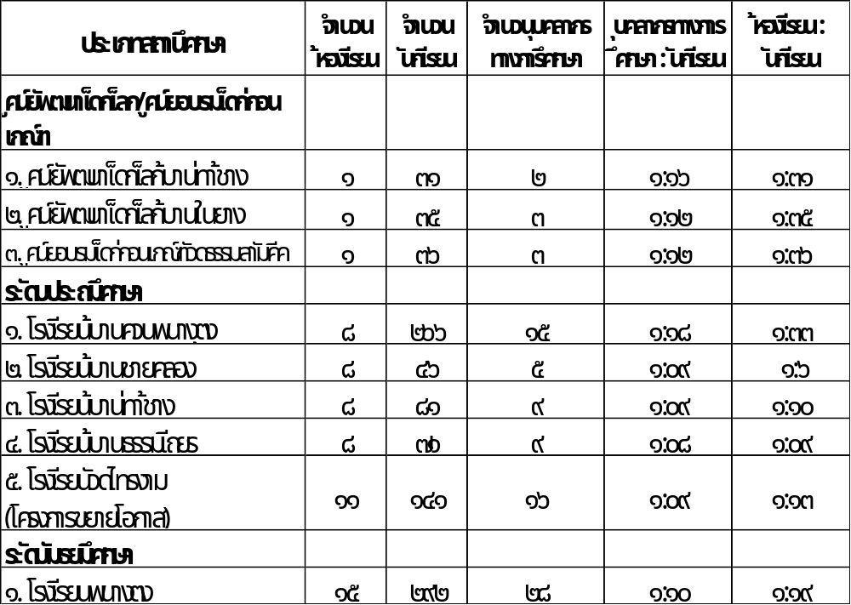
ที่มา : กองการศึกษา เดือนมิถุนายน ๒๕๖๒
รายงานการประเมินคุณภาพศูนย์พัฒนาเด็กเล็ก
ศูนย์พัฒนาเด็กบ้านในยาง
ตั้งอยู่เลขที่ ๒๖๔ หมู่ที่ ๘ ตำบลพนางตุง อำเภอควนขนุน จังหวัดพัทลุง สังกัดเทศบาลตำบลพนางตุง เปิดสอนตั้งแต่ช่วงอายุ ๒ ปี ถึงช่วง ๕ ปี ไม่มีบุคลากรสายบริหาร มีการแต่งตั้งครูเป็นผู้รักษาการแทนผู้บริหาร ได้รับการประเมินคุณภาพภายนอกจาก สมศ.เมื่อวันที่ ๑๙ ถึง ๒๑ กุมภาพันธ์ ๒๕๕๗ มีการจัดการศึกษาระดับปฐมวัย ๑ ช่วงอายุ คือ ช่วงอายุ ๒-๕ ปี มีครูหรือผู้เลี้ยงดูเด็ก จำนวน ๓ คน มีเด็กจำนวน ๖๐ คน ผลการประเมินคุณภาพภายนอกของศูนย์พัฒนาเด็กเล็กบ้านในยาง แสดงในตารางสรุปผลได้ดังนี้
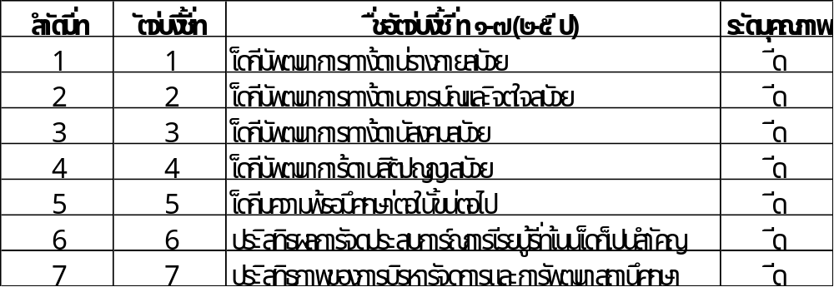
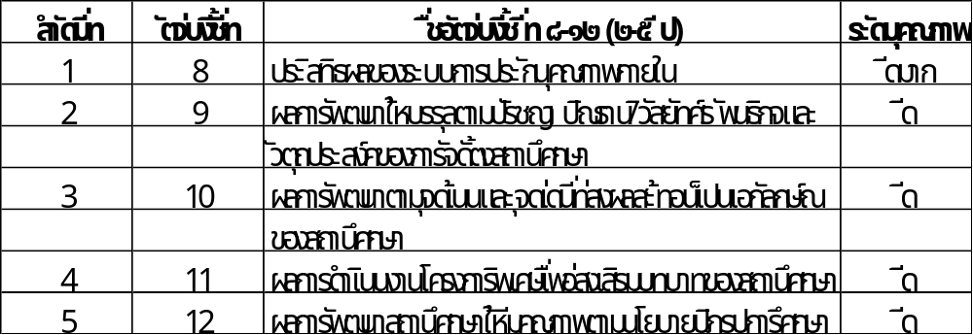
ศูนย์พัฒนาเด็กบ้านท่าช้าง
ตั้งอยู่เลขที่ ๑๗๒ หมู่ที่ ๕ ตำบลพนางตุง อำเภอควนขนุน จังหวัดพัทลุง สังกัดเทศบาลตำบลพนางตุง เปิดสอนตั้งแต่ช่วงอายุ ๒ ปี ถึงช่วง ๕ ปี ไม่มีบุคลากรสายบริหาร มีการแต่งตั้งครูเป็นผู้รักษาการแทนผู้บริหาร ได้รับการประเมินคุณภาพภายนอกจาก สมศ.เมื่อวันที่ ๑๐ ถึง ๑๒ กุมภาพันธ์ ๒๕๕๗ มีการจัดการศึกษาระดับปฐมวัย ๑ ช่วงอายุ คือ ช่วงอายุ ๒-๕ ปี มีครูหรือผู้เลี้ยงดูเด็ก จำนวน ๓ คน มีเด็กจำนวน ๕๔ คน ผลการประเมินคุณภาพภายนอกของศูนย์พัฒนาเด็กเล็กบ้านท่าช้าง แสดงในตารางสรุปผลได้ดังนี้
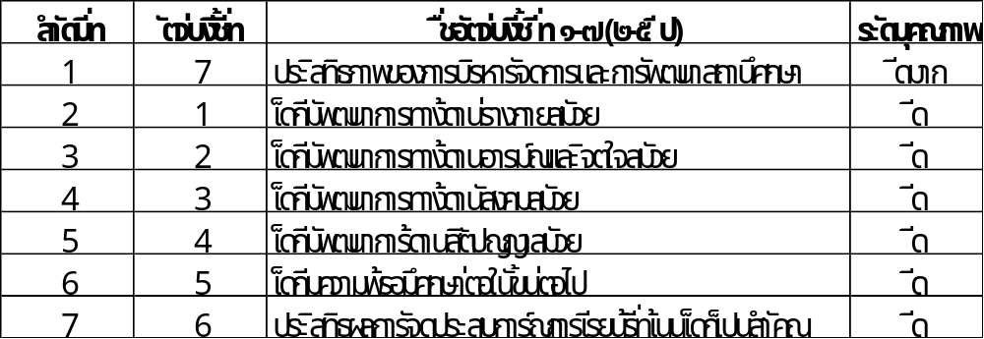

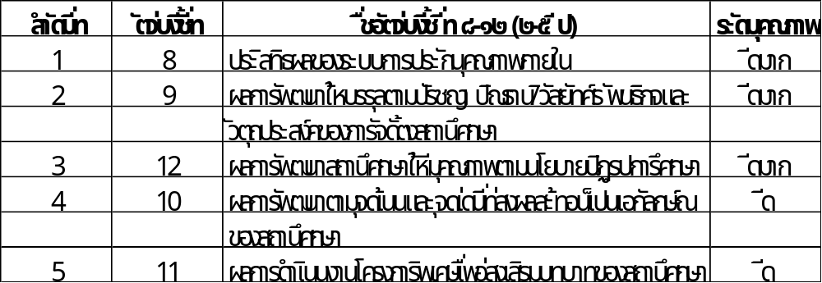

ศูนย์อบรมเด็กก่อนเกณฑ์วัดธรรมสามัคคี
ตั้งอยู่หมู่ที่ ๖ ตำบลพนางตุง อำเภอควนขนุน จังหวัดพัทลุง สังกัดเทศบาลตำบลพนางตุง เปิดสอนตั้งแต่ช่วงอายุ ๒ ปี ถึงช่วง ๕ ปี ไม่มีบุคลากรสายบริหาร มีการแต่งตั้งครูเป็นผู้รักษาการแทนผู้บริหาร ได้รับการประเมินคุณภาพภายนอกจาก สมศ.เมื่อวันที่ ๑๒ ถึง ๑๔ มีนาคม ๒๕๕๗ มีการจัดการศึกษาระดับปฐมวัย ๑ ช่วงอายุ คือ ช่วงอายุ ๒-๕ ปี มีครูหรือผู้เลี้ยงดูเด็ก จำนวน ๓ คน มีเด็กจำนวน ๕๕ คน ผลการประเมินคุณภาพภายนอกของศูนย์อบรมเด็กก่อนเกณฑ์วัดธรรมสามัคคี แสดงในตารางสรุปผลได้ดังนี้
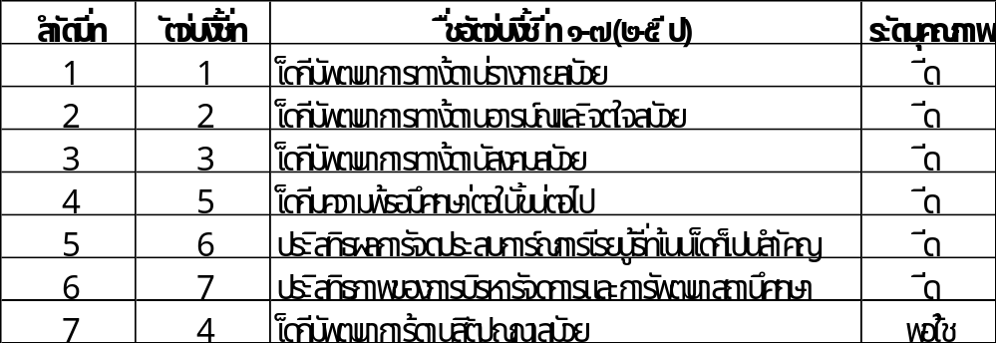

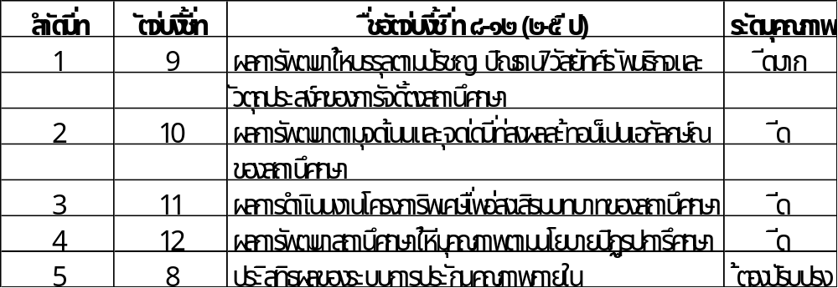
๔.๒ สาธารณสุข
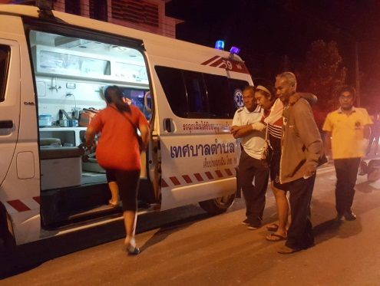
ภายในเขตเทศบาลตำบลพนางตุง มีสถานที่ให้บริการทางด้านการสาธารณสุข ให้กับประชาชน จำนวน ๒ แห่ง ซึ่งได้แก่ โรงพยาบาลส่งเสริมสุขภาพตำบลพนางตุง โรงพยาบาลส่งเสริมสุขภาพตำบลทะเลน้อย พร้อมกันนี้ ก็ยังมีศูนย์สาธารณสุขมูลฐานชุมชนจำนวน ๑๓ แห่ง และอาสาสมัครมูลฐานชุมชน จำนวน ๑74 คน คอยให้บริการทางด้านสาธารณสุขมูลฐานชุมชนกับ
ประชาชนในเขตหมู่บ้านต่างๆรวมถึงมีการเปิดกิจการด้านการพยาบาล
การแพทย์ ที่เป็นคลินิกไว้รับบริการ จำนวน ๓ แห่ง นอกจากนี้ งาน
สาธารณสุขและสิ่งแวดล้อม สำนักปลัดเทศบาล เป็นหน่วยงานภายใน
ที่มีภารกิจที่รับผิดชอบในการส่งเสริมและสนับสนุนการจัดการสุขภาวะ
ของคนในชุมชน ในมิติต่างๆมาอย่างต่อเนื่อง หรือบางโอกาสก็ได้สนับ
สนุนองค์กรทางด้านการสาธารณสุข หรือบุคลากรทางการแพทย์ที่เข้า
มาดำเนินภารกิจในพื้นที่อยู่เสมอ ซึ่งมีการบูรณาการร่วมกันในการยก รถบริการการแพทย์ฉุกเฉิน
ระดับสุขภาวะของคนในชุมชน เพื่อพัฒนาคุณภาพชีวิตที่ดีขึ้น และให้เกิดการช่วยเหลือที่ทันท่วงทีต่อสถานการณ์ ปัญหาโรคภัยไข้เจ็บของประชาชน จะเห็นได้ว่าการได้รับบริการทางด้านสาธารณสุขของคนในตำบลพนางตุงนั้น มีความพร้อมพอสมควร
ตารางแสดงจำนวนประชากร หลังคาเรือน หมู่บ้านและ จนท. จำแนกตามหน่วยปฐมภูมิ
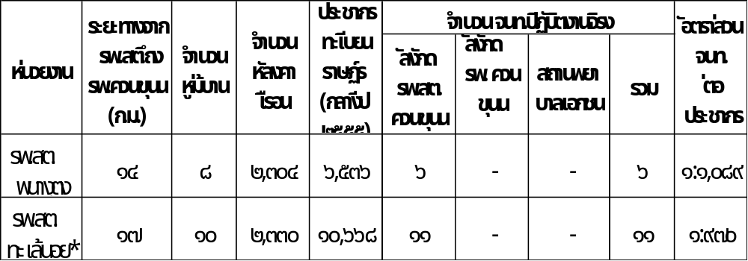
หมายเหตุ : * รพ.สต.ทะเลน้อย รับผิดชอบ ๕ หมู่บ้านของตำบลพนางตุง ได้แก่ หมู่ที่ ๑,๒,๓,๔,๑๓
๔.๓ อาชญากรรม ความปลอดภัยในชีวิตและทรัพย์สิน
ภายในเขตเทศบาลตำบลพนางตุง ไม่มีสถานีตำรวจอยู่ในพื้นที่ แต่อยู่ภายใต้ความรับผิดชอบดูแลของสถานีตำรวจภูธรทะเลน้อย มีป้อมยามตำรวจ จำนวน ๔ ป้อม ซึ่งตั้งอยู่ตามรอยต่อของหมู่บ้านและเขตติดต่อระหว่างตำบลใกล้เคียง มีกล้องโทรทัศน์วงจรปิด จำนวน 8 ตัว ไว้เฝ้าระวังป้องกันจุดเสี่ยง ปัญหาอาชญากรรม และยาเสพติด ตลอดจนถึงความมั่นคงปลอดภัยในด้านต่างๆของคนในชุมชน ภายใต้สถานการณ์ปัจจุบัน มีการบูรณาการในการส่งเสริมความปลอดภัยต่อชีวิตและทรัพย์สินให้กับประชาชนจากหลายหน่วยงาน ทั้งจากฝ่ายปกครอง ผู้นำท้องที่ เจ้าหน้าที่ตำรวจ และเจ้าหน้าที่ของเทศบาลตามวาระต่างๆอยู่เสมอ เช่น การตั้งจุดตรวจร่วมเพื่อป้องกันและลดอุบัติเหตุทางท้องถนน การเฝ้าระวังป้องกันปราบปรามปัญหาอาชญากรรมและยาเสพติด การสุ่มตรวจสารเสพติด เหล่านี้เป็นต้น นอกจากนี้ยังมีอาสาสมัครป้องกันภัยฝ่ายพลเรือน จำนวน 47 คน ซึ่งเป็นกำลังจิตอาสาที่สำคัญ ในการช่วยเหลือป้องกันและบรรเทาสาธารณภัย โดยเฉพาะเมื่อยามประสบปัญหา อุทกภัย วาตภัย และอัคคีภัย ซึ่งมักจะเกิดขึ้นในพื้นที่อยู่เป็นประจำ
อัตรากำลังพลของสถานีตำรวจภูธรทะเลน้อย
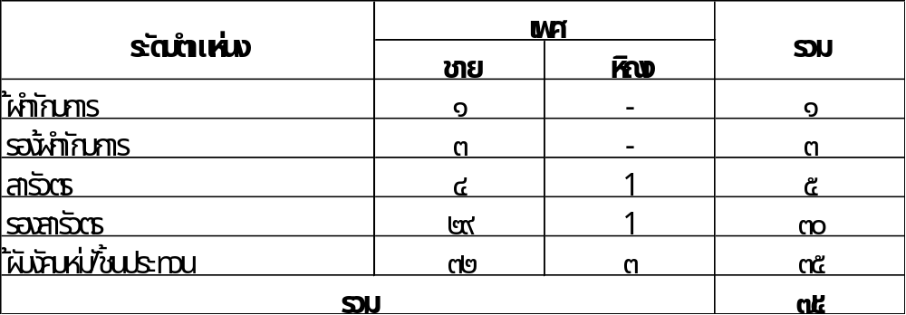
สถิติฐานความผิดคดีอาญา (คดี 4 กลุ่ม) เปรียบเทียบหน่วยงานสถานีตำรวจภูธรทะเลน้อย
ระหว่างปี 2559-2561 เปรียบเทียบกับปีที่ 2559-2561
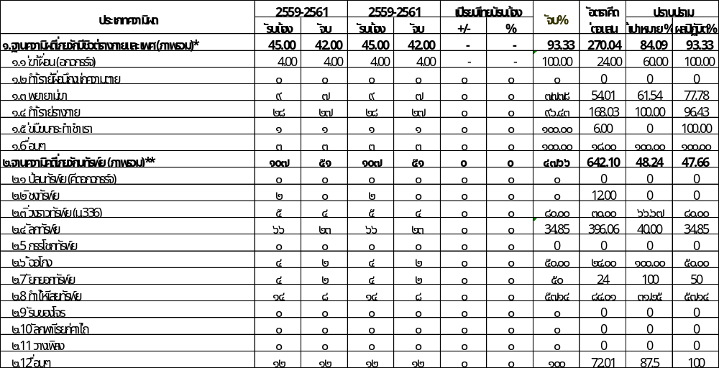
สถิติฐานความผิดคดีอาญา (คดี 4 กลุ่ม) เปรียบเทียบหน่วยงานสถานีตำรวจภูธรทะเลน้อย
ระหว่างปี 2559-2561 เปรียบเทียบกับปีที่ 2559-2561
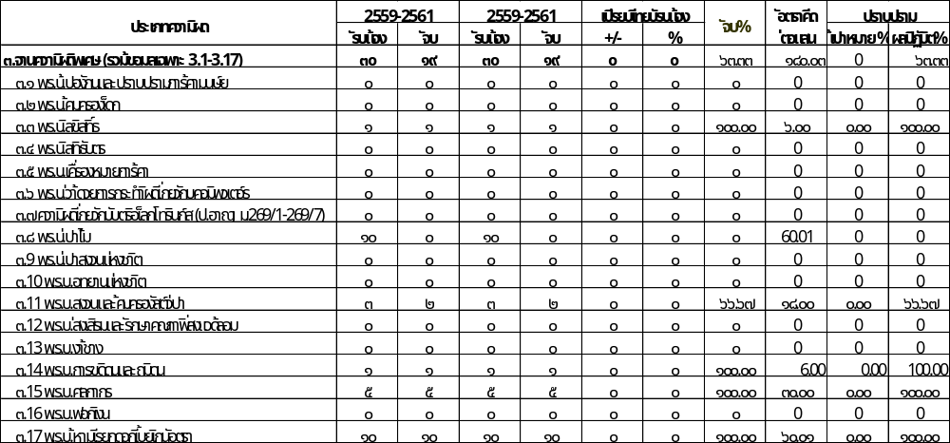

สถิติฐานความผิดคดีอาญา (คดี 4 กลุ่ม) เปรียบเทียบหน่วยงานสถานีตำรวจภูธรทะเลน้อย
ระหว่างปี 2559-2561 เปรียบเทียบกับปีที่ 2559-2561
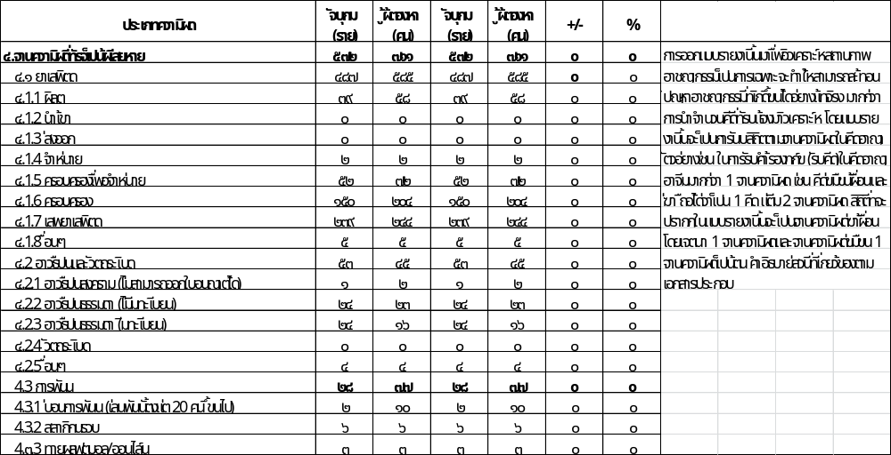
สถิติฐานความผิดคดีอาญา (คดี 4 กลุ่ม) เปรียบเทียบหน่วยงานสถานีตำรวจภูธรทะเลน้อย
ระหว่างปี 2559-2561 เปรียบเทียบกับปีที่ 2559-2561
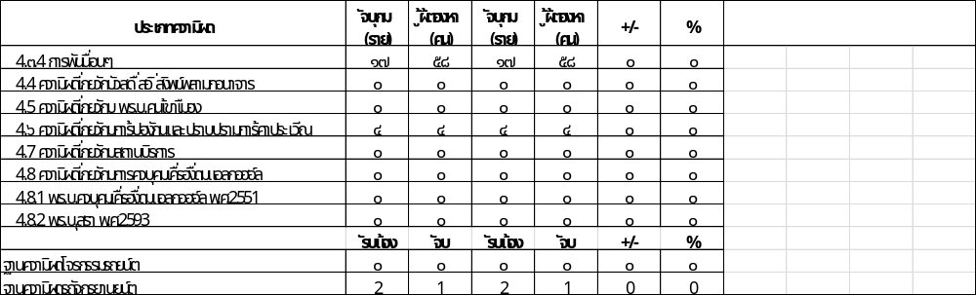
ที่มา : สถานีตำรวจภูธรทะเลน้อย พฤษภาคม ๒๕62

4.4 ประวัติการเกิดภัย
4.4.๑ สถานการณ์สาธารณภัย
สถานการณ์สาธารณภัยที่เกิดขึ้นในพื้นที่เทศบาลตำบลพนางตุง ส่วนใหญ่เกิดภัยจาก อุทกภัย วาตภัย โดยมีปัจจัยเสี่ยงมาจากลักษณะเป็นพื้นที่ต่ำและมีอุทกภัยเป็นประจำในช่วงเข้าฤดูฝนของทุกปี ทำให้เกิดความเสี่ยงในเรื่องของการเกิดอุทกภัยน้ำท่วมขังเพราะเป็นพื้นที่ที่รองรับน้ำจากที่สูง ก่อนไหล
ลงสู่ทะเลน้อย โดยเฉพาะในพื้นที่หมู่ที่ 1 บ้านทะเลน้อย หมู่ที่ 2 บ้านทะเลน้อย หมู่ที่ 4 บ้านชายคลอง
หมู่ที่ 9 บ้านปากคลองเก่า หมู่ที่ 13 บ้านทะเลน้อย ที่เกิดภัยขึ้นบ่อยครั้ง อีกทั้งในปัจจุบันยังมีความเสี่ยงจากวาตภัย ที่นับวันจะมีความรุนแรงยิ่งขึ้นและจากสถานการณ์สาธารณภัยดังกล่าว มักจะมีผู้ประสบภัยที่ได้รับผลกระทบต่อชีวิตและทรัพย์สิน ตั้งแต่การบาดเจ็บเล็กน้อยไปจนถึงขั้นรุนแรงเสียชีวิต

4.4.2 สถิติภัย
สถานการณ์สาธารณภัยของเทศบาลตำบลพนางตุง ที่สำคัญที่เกิดขึ้นและสร้างความสูญเสียต่อชีวิตและทรัพย์สินของประชาชนจากสถิติการเกิดภัย ดังนี้
- อุทกภัย

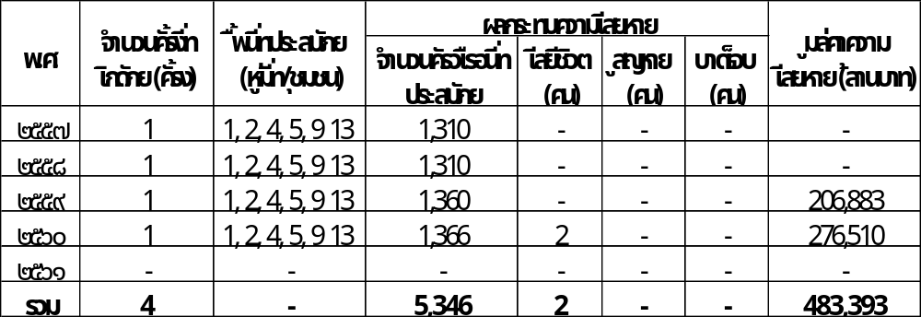

- วาตภัย

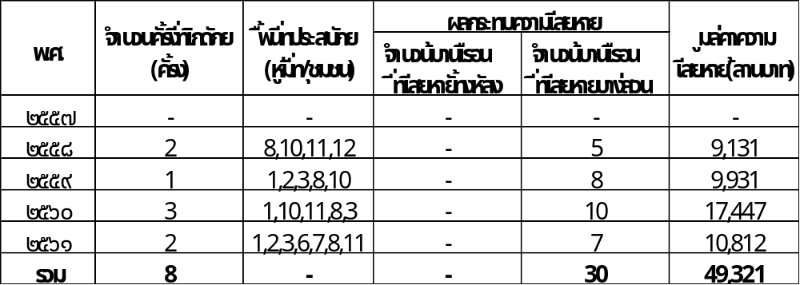

- ภัยแล้ง

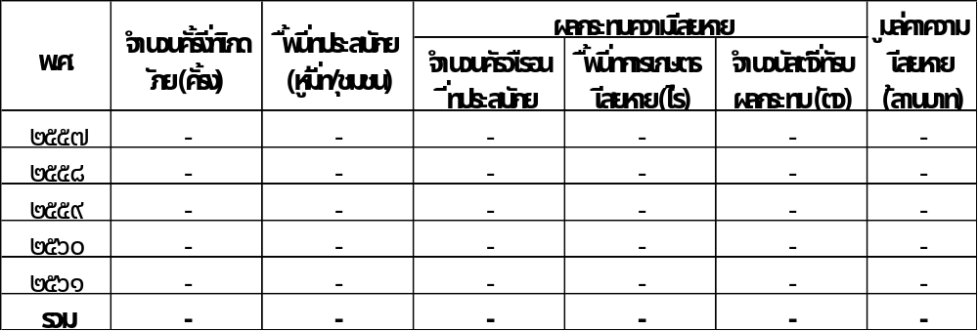

- อัคคีภัย

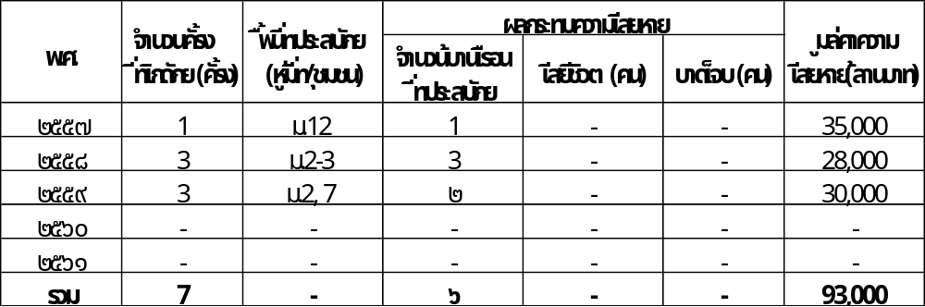
(๕) ภัยจากอุบัติเหตุจราจรทางถนน (ทั้งปี)

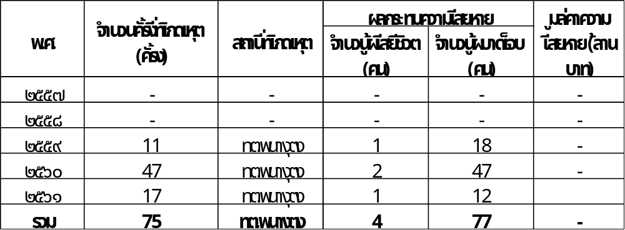

ที่มา : งานป้องกันและบรรเทาสาธารณภัย สำนักปลัดเทศบาลตำบลพนางตุง
ข้อมูล ณ วันที่ 29 เมษายน 2562

๔.5 ยาเสพติด
การวิเคราะห์สถานการณ์ยาเสพติด ในพื้นที่ตำบลพนางตุง ยาเสพติดที่มีการแพร่ระบาดในพื้นที่มาก 3 อันดับแรกได้แก่ อันดับ 1 ยาบ้า อันดับ 2 พืชกระท่อม อันดับ 3 กัญชาแห้ง กลุ่มอายุของผู้เสพยาบ้า อยู่ในช่วงอายุ 20-24 ปี พืชกระท่อม อยู่ในช่วงอายุ 15-19 ปี กัญชาแห้ง อยู่ในช่วง อายุ 25-29 ปีกลุ่มอาชีพที่เข้าไปเกี่ยวข้องกับยาเสพติด (ผู้เสพ) อันดับ 1 รับจ้าง อันดับ 2 เกษตร อันดับ 3 กลุ่มผู้ว่างงาน แนวโน้มปัญหายาเสพติดในพื้นที่ ยิ่งทวีความรุนแรงมากขึ้นเรื่อยๆจากสถิติข้อมูลคดีอาญา 4 กลุ่มของสถานีตำรวจภูธรทะเลน้อย ย้อนหลัง ๓ ปี จะเห็นได้ว่ามีการจับกุมคดีที่เกี่ยวกับยาเสพติดในอัตราที่เพิ่มมากขึ้นทุกปี ซึ่งกลุ่มผู้ค้า ผู้เสพ ก็ย่อมต้องเกี่ยวพันกับปัญหาอาชญากรรมตามมาในหลายรูปแบบ ซึ่งอาจเป็นคดีอุกฉกรรจ์สะเทือนขวัญ คดีชีวิตร่างกายและเพศ คดีประทุษร้ายต่อทรัพย์ หรือการฉกชิง วิ่งราว เหล่านี้เป็นต้น จำเป็นอย่างยิ่ง ที่ทุกภาคส่วนในชุมชนท้องถิ่น ทั้งจากหน่วยงานภาครัฐ ภาคประชาสังคม ต้องหาแนวทางหรือมาตรการมายับยั้ง และแก้ไขปัญหาดังกล่าวโดยเร่งด่วน เพื่อลดผลกระทบทางสังคมที่จะตามมา ทั้งจากปัญหาด้านสุขภาพ ปัญหาการดูแลบำบัดรักษา ปัญหาความปลอดภัยในชีวิตและทรัพย์สิน และรวมถึงปัญหาเศรษฐกิจ เป็นต้น
๔.6 การสังคมสงเคราะห์
การสังคมสงเคราะห์ ส่งเสริมสวัสดิการให้กับประชาชนในเขตเทศบาลตำบลพนางตุง อยู่ในระดับที่น่าพึงพอใจ ด้วยการดำเนินการตามอำนาจหน้าที่ ตามกฎหมายจัดตั้ง หรืออำนาจหน้าที่ตามภารกิจถ่ายโอน ซึ่งเกี่ยวพันกับการสังคมสงเคราะห์ ส่งเสริมสวัสดิการให้กับผู้ชรา ผู้พิการ ผู้ป่วยเอดส์ ผู้ด้อยโอกาส ผู้ยากไร้ หรือช่วยเหลือประชาชน เมื่อยามประสบภัยพิบัติต่างๆให้มีคุณภาพชีวิตที่ดีขึ้น พระบาทสมเด็จพระเจ้าอยู่หัว รัชกาลที่ ๙ ทรงมีพระราชดำรัสในพิธีเปิดการประชุมการสังคมสงเคราะห์แห่งชาติ ครั้งที่ ๒ เมื่อวันที่ ๒๖ มีนาคม ๒๕๐๕ ความว่า
"...การสังคมสงเคราะห์นั้น มีความหมายกว้างขวางมาก กินความถึงการดำเนินการทุกอย่างที่จะช่วยเกื้อกูลเพื่อนมนุษย์ หรือกลุ่มชนที่ร่วมกันเป็นสังคม เป็นชาติ และผู้ไม่สามารถช่วยตัวเองได้ ให้มีความสุขทั้งทางกายและจิตใจ ให้ได้มีปัจจัยอันจำเป็นแก่การครองชีพคือ อาหาร เครื่องนุ่งห่ม ที่อยู่อาศัย และการบำบัดโรคภัยไข้เจ็บ ได้รับการศึกษาอบรมตามควร ตลอดจน มีความรู้ที่จะนำมาเลี้ยงชีพโดยสุจริต เพื่อความเรียบร้อยและความเป็นปึกแผ่นของสังคม..."
เทศบาลตำบลพนางตุง ได้ยึดถือกระแสพระราชดำรัสดังกล่าวข้างต้น ในการดำเนินภารกิจด้านการสังคมสงเคราะห์ ให้กับประชาชนมาอย่างต่อเนื่อง และถือเป็นปณิธานที่บุคลากรผู้เกี่ยวข้องทุกฝ่ายจะต้องประพฤติปฏิบัติตามอย่างแน่นหนัก เพื่อความอยู่ดี กินดี ของคนในชุมชนท้องถิ่นเป็นประการสำคัญ จากปีที่ผ่านๆมาเทศบาลตำบลพนางตุง ได้สนับสนุนช่วยเหลือผู้ด้อยโอกาส และผู้ยากไร้ เช่น การจ่ายเบี้ยยังชีพผู้สูงอายุ การจ่ายเบี้ยยังชีพผู้ป่วยเอดส์ การจ่ายเบี้ยยังชีพผู้พิการ การสร้างบ้านและซ่อมแซมบ้านให้กับผู้ด้อยโอกาส และผู้ยากไร้ รวมถึงการจัดกิจกรรมนันทนาการ เพื่อเสริมสร้างสุขภาวะกายใจ เช่น การแข่งขันกีฬาผู้สูงอายุ การแข่งขันกีฬาผู้พิการ การจัดกิจกรรมเข้าวัดฟังธรรม หิ้วปิ่นโตไปวัด กิจกรรมจิตอาสาต่างๆเป็นต้น สิ่งเหล่านี้ถือเป็นกลไกในการพัฒนาคุณภาพชีวิตให้กับผู้ด้อยโอกาส ผู้ยากไร้ ได้มีคุณภาพชีวิตที่ดีขึ้น ประการที่สำคัญในปัจจุบัน การดำเนินนโยบายและการบริหารงานของภาครัฐ มุ่งเน้นให้เกิดเป็นรูปแบบรัฐสวัสดิการเหมือนกับประเทศที่พัฒนาแล้ว โดยมีมาตรการช่วยเหลือและการสังคมสงเคราะห์ในหลายด้านๆเพื่อลดความเหลื่อมล้ำการเข้าถึงสวัสดิการของพลเมืองอย่างทั่วถึงและเป็นธรรม

๕.ระบบบริการพื้นฐาน
๕.๑ การคมนาคมขนส่ง
(๑) การคมนาคมติดต่อกับ จังหวัดสงขลา ใช้ทางหลวงชนบทหมายเลข พท ๕๐๕๐ ถนนเฉลิมพระเกียรติ ๘๐ พรรษา 5 ธันวาคม 2550 ไปทางทิศตะวันออกเชื่อมต่อกับบ้านหัวป่า ตำบลบ้านขาว อำเภอระโนด จังหวัดสงขลา เส้นทางในช่วงที่ 2 ของถนนสายนี้เป็นทางยกระดับระยะทาง 5.450 กิโลเมตร ซึ่งเป็นสะพานที่ยาวที่สุดในประเทศไทย แทนที่สะพานติณสูลานนท์ ปัจจุบันเป็นแหล่งท่องเที่ยวชื่อดัง มีการจัดอันดับถนนสายที่สวยที่สุดในประเทศไทย จำนวน ๕ อันดับแรก ถนนสายนี้ก็เป็นหนึ่งในนั้น นักท่องเที่ยวสามารถชมทัศนียภาพอันสวยงามสองฝั่งฟากทะเลสาบสงขลาตอนบน ที่เชื่อมต่อ
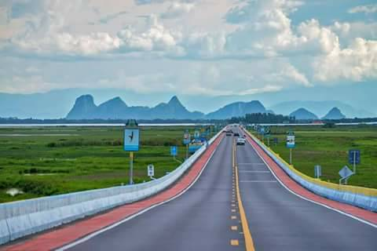
กับทะเลน้อย ได้อย่างเพลินตา ขนาดความยาว ของถนนเฉลิมพระ
เกียรติ ๘๐ พรรษา 5 ธันวาคม 2550 แบ่งเป็น ๓ ช่วง คือ ช่วงที่ 1
ถนนลาดยาง Asphaltic Concrete จากบ้านไสกลิ้ง อำเภอควนขนุน
จังหวัดพัทลุง กม.ที่0+000 ถึง กม.ที่ 5+900 ระยะทาง 5.900
กิโลเมตร มีสะพานข้ามคลองยวน ความยาว 140 เมตร (กม.ที่ 3+
055-กม.ที่ 3+195) ช่วงที่ 2 ทางยกระดับผ่านป่าพรุและทางน้ำ
หลาก กม.ที่ 5+900 ถึงกม.ที่ 11+350 ระยะทาง 5.450 ทัศนียภาพถนนเฉลิมพระเกียรติ 80 พรรษา
กิโลเมตร และช่วงที่ 3 ถนนลาดยาง Asphaltic Concrete จาก กม.ที่ 11+350 จนถึงบ้านหัวป่า อำเภอระโนด จังหวัดสงขลา กม.ที่ 17+547 ระยะทาง 6.197 กิโลเมตร มีสะพานข้ามคลองกก ความยาว 80 เมตร (กม.ที่ 14+050 ถึง กม.ที่ 4+130)
(๒) การคมนาคมติดต่อกับอำเภอใกล้เคียง ใช้ทางหลวงแผ่นดินหมายเลข ๔๐๔๘ ทางทิศตะวันตกไปเชื่อมทางหลวงแผ่นดินหมายเลข ๔๑ ที่บ้านหัวถนน ทางทิศใต้สามารถติดต่ออำเภอเมืองพัทลุง ทางทิศเหนือสามารถติดต่ออำเภอป่าพะยอม ทางหลวงจังหวัดหมายเลข ๔๑๘๗ ไปเชื่อมกับทางหลวงจังหวัดหมายเลข ๔๑ ที่บ้านหัวถนน ทางทิศตะวันตกสามารถติดต่ออำเภอศรีนครินทร์
(๓) การคมนาคมติดต่อภายในตำบล และตำบลใกล้เคียงใช้ทางหลวงจังหวัดหมายเลข ๔๐๔๘ ทางทิศตะวันตกสามารถติดต่อตำบลมะกอกเหนือ ถนนทางหลวงชนบท หมายเลข ๔๐๐๑ สามารถติดต่อตำบลชัยบุรี อำเภอเมือง จังหวัดพัทลุง และทิศเหนือติดต่อตำบลทะเลน้อย นอกจากนี้ภายในตำบลยังมีถนนลูกรังจำนวนหลายสายสามารถเชื่อมติดต่อกันทุกหมู่บ้านได้โดยสะดวก
(๔) การบริการ การให้บริการด้านรถโดยสารแก่ประชาชน สามารถใช้รถสองแถวรับจ้างประจำทางและรถบัสโดยสารประจำทางวิ่งจากพนางตุง ไปจังหวัดพัทลุง ผ่านตัวอำเภอควนขนุน นอกจากนี้ภายในตำบลยังมีรถจักรยานยนต์รับจ้างบริการแก่ประชาชนอีกด้วย
(๕) โครงข่ายทางถนนในพื้นที่ ประกอบด้วยถนนลาดยาง (เป็นถนนของแขวงการทางพัทลุง ของทางหลวงชนบท และถนนที่เทศบาลได้รับการถ่ายโอนภารกิจมาจากกรมโยธาธิการและผังเมือง และองค์การบริหารส่วนจังหวัดพัทลุง) ถนนคอนกรีตเสริมเหล็ก ถนนดินลูกรัง ซึ่งรวมถนนผิวหินคลุกเข้าไปไว้ด้วย
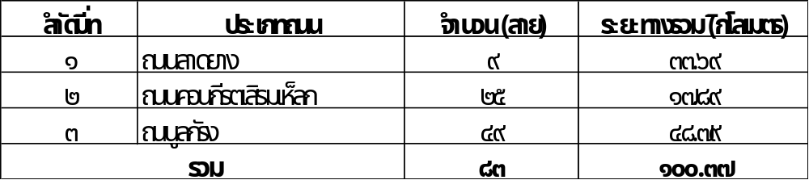
๕.๒ การไฟฟ้า
การให้บริการระบบไฟฟ้าในเขตพื้นที่ตำบลพนางตุง ทั้งในระบบไฟฟ้าสาธารณะ และระบบไฟฟ้าในครัวเรือน อยู่ในความรับผิดชอบของการไฟฟ้าส่วนภูมิภาคสาขาอำเภอควนขนุน ซึ่งมีระบบไฟฟ้าสาธารณะที่มีการติดตั้งในพื้นที่ตำบล จำนวน ๔๘๗ จุด และมีจำนวนครัวเรือนผู้มีไฟฟ้าใช้ ในเขตเทศบาลตำบลพนางตุง ดังนี้
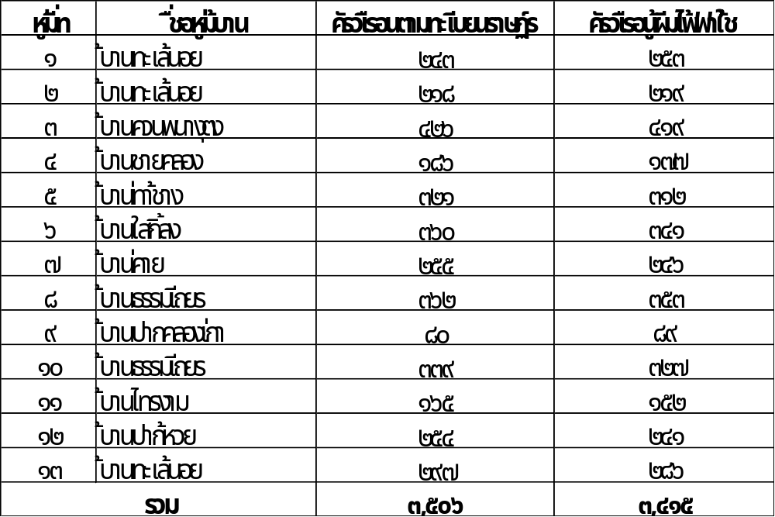
ที่มา : การไฟฟ้าส่วนภูมิภาค สาขาอำเภอควนขนุน (สถานะถึงวันที่ ๑ มกราคม ๒๕๕๙)
๕.๓ การประปา
ระบบประปาในเขตเทศบาลตำบลพนางตุง เป็นระบบประปาหอถังสูง มีรูปแบบคละกันไปตามงบประมาณที่ได้รับการจัดสรรในแต่ละปี และแหล่งน้ำดิบที่ใช้ในการผลิตระบบประปาก็มีลักษณะต่างกันตามสภาพพื้นที่ ซึ่งมีรายละเอียดดังนี้
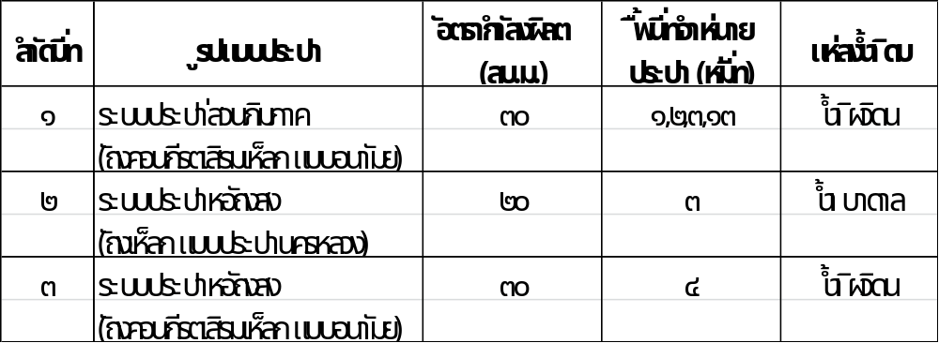
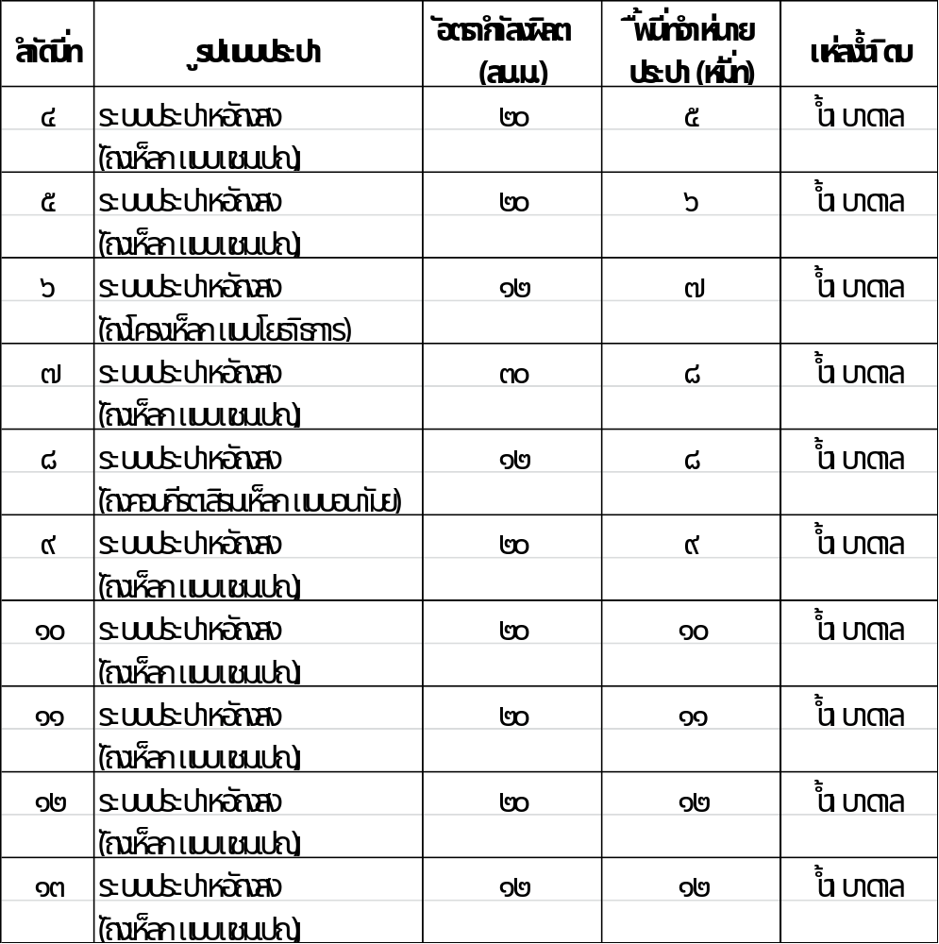
ที่มา : ฝ่ายการโยธา กองช่าง เทศบาลตำบลพนางตุง
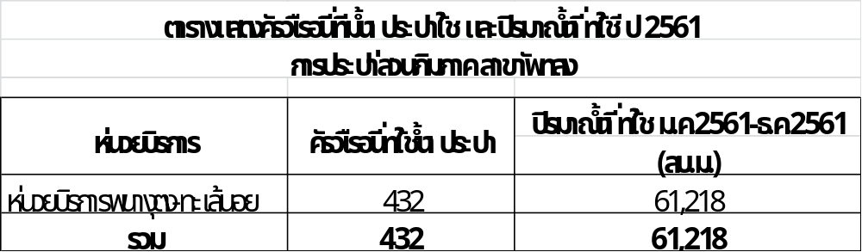
นอกจากระบบการให้บริการประปาในส่วนที่อยู่ในความรับผิดชอบดูแลของหมู่บ้าน และเทศบาลแล้วนั้น ยังมีการให้บริการของการประปาส่วนภูมิภาค สาขาพัทลุง ซึ่งมีจำนวนครัวเรือนใช้บริการในพื้นที่หมู่ที่ ๑,๒,๓,๑๓ ตำบลพนางตุง
ที่มา : การประปาส่วนภูมิภาค สาขาพัทลุง พฤษภาคม ๒๕62
๕.๔ โทรศัพท์
การให้บริการโทรศัพท์ในพื้นที่ตำบลพนางตุง ข้อมูลจากศูนย์บริการลูกค้าทีโอที สาขา ควนขนุน ได้ให้บริการเลขหมายพร้อมอินเตอร์เน็ต จำนวน ๖๙๗ เลขหมาย ติดตั้งในส่วนราชการจำนวน ๒๐ เลขหมาย และตู้โทรศัพท์สาธารณะ จำนวน ๓ เลขหมาย ซึ่งเลขหมายดังกล่าวให้บริการครอบคลุมพื้นที่ตำบลทะเลน้อยด้วย
ที่มา : ศูนย์บริการลูกค้าทีโอที สาขาควนขนุน มีนาคม ๒๕๕๗
๕.๕ ไปรษณีย์ หรือการสื่อสาร หรือการขนส่ง และวัสดุ ครุภัณฑ์
ในพื้นที่เทศบาลตำบลพนางตุง ไม่มีที่ทำการไปรษณีย์มาเปิดให้บริการ แต่อยู่ในเขตพื้นที่ให้บริการของที่ทำการไปรษณีย์ปากคลอง ตั้งอยู่เลขที่ ๖๒๑ หมู่ที่ ๑ ตำบลมะกอกเหนือ อำเภอควนขนุน จังหวัดพัทลุง เปิดให้บริการมาตั้งแต่ปี พ.ศ.๒๕๓๗ มีระยะห่างจากสำนักงานเทศบาลตำบลพนางตุง ไปทางด้านทิศตะวันตก ประมาณ ๗ กิโลเมตร บริการนำจ่ายไปรษณียภัณฑ์ หรือการสื่อสาร หรือการขนส่ง และวัสดุ ครุภัณฑ์ ให้กับประชาชนในพื้นที่อย่างสะดวกสบาย มีปริมาณไปรษณียภัณฑ์แบบธรรมดา แบบมีหลักฐาน ทั้งขาเข้า ขาออก รวมเป็นรายปี ดังนี้

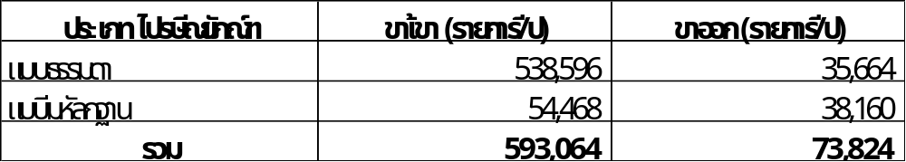

(ข้อมูลจากที่ทำการไปรษณีย์ปากคลอง ณ เดือนตุลาคม ๒๕๕๙)
๕.๖ การกำจัดขยะมูลฝอยและสิ่งปฏิกูล
ภายในเทศบาลตำบลพนางตุง ยังไม่มีสถานที่กำจัดขยะที่เป็นการถาวรได้มาตรฐาน สืบเนื่องจากปัญหาหลายประการ ทั้งในแง่ของการจัดหาสถานที่ก่อสร้างระบบกำจัดขยะที่ถูกสุขลักษณะ เพราะในข้อเท็จจริงแล้วสภาพพื้นที่ของตำบล ไม่มีความเหมาะสมที่จะก่อสร้างระบบกำจัดขยะ เพราะจะต้องคำนึงถึงผลกระทบด้านทรัพยากรธรรมชาติ และสิ่งแวดล้อมในพื้นที่ชุ่มน้ำ ที่อาจส่งผลกระทบตามมากับชุมชนอีกหลายประการ ประกอบกับพื้นที่ของตำบล เป็นแหล่งท่องเที่ยวเป็นทางผ่านจุดเชื่อมโยงรอยต่อสามจังหวัด มีปริมาณนักท่องเที่ยว และผู้สัญจรผ่านเส้นทางในพื้นที่เพิ่มมากขึ้นและการขยายตัวของชุมชนเองจากการพัฒนาทาง เศรษฐกิจและสังคม สิ่งเหล่านี้ ได้ทำให้ปริมาณขยะในตำบลเพิ่มมากขึ้นเป็นประมาณ จำนวน 6 ตันต่อวัน ปริมาณขยะมูลฝอยที่เทศบาลเก็บขนได้ 2,880 ตัน/ปี มีปริมาณขยะมูลฝอยตกค้างสะสมในพื้นที่ 720 ตันปัญหาด้านการกำจัดขยะมูลฝอย จึงเป็นปัญหาที่สำคัญเร่งด่วน ที่จะต้องแก้ไขปัญหา ปัจจุบันเทศบาลเองก็ได้เพียงแก้ไขปัญหาเฉพาะหน้าในการ กำจัดขยะมูลฝอยและสิ่งปฏิกูล โดยมีรถบรรทุกขยะของเทศบาลชนิดอัดท้ายขนาด ๖ ล้อ จำนวน ๑ คัน มีคนงานประจำรถขยะพร้อมพนักงานขับรถ จำนวน ๕ คน ได้ปฏิบัติหน้าที่หมุนเวียนกันไปเก็บขยะในย่านชุมชนตามหมู่บ้านต่างๆในพื้นที่ตำบล แล้วนำไปทิ้งที่บ่อขยะของเอกชนในพื้นที่ตำบลใกล้เคียง ทำให้เทศบาลต้องรับภาระค่าใช้จ่ายงบประมาณในการดังกล่าว ในแต่ปีเป็นจำนวนมาก และยังไม่ใช่แนวทางการกำจัดขยะมูลฝอย และสิ่งปฏิกูลที่ยั่งยืน เพื่อการรองรับการขยายตัวของชุมชนในอนาคต หน่วยงานเองและภาคส่วนต่างๆ ในชุมชนท้องถิ่น ต้องมุ่งหาแนวทางดำเนินการในเรื่องการกำจัดขยะมูลฝอยและสิ่งปฏิกูลให้เกิดความยั่งยืนและคุ้มค่า โดยนำหลักการของแนวคิด 3Rs อันได้แก่ Reduce หมายถึง ลดการเกิดขยะมูลฝอย Reuse หมายถึง นำกลับมาใช้ซ้ำ Recycle หมายถึง
หมุนเวียนกลับมาใช้ใหม่ การคัดแยกองค์ประกอบของขยะมูลฝอยเป็น
กลุ่มๆตามประเภทของขยะ อาทิ กระดาษ พลาสติก โลหะ แก้ว หรือเศษ
อาหาร จะทำให้สามารถลดปริมาณขยะที่ต้องนำไปกำจัดให้เหลือน้อยลง
และการคัดแยกให้เป็นกลุ่มหรือเป็นหมวดหมู่มากเท่าใดก็จะสามารถนำ
กลับมาใช้ใหม่ได้มากที่สุด ปริมาณขยะที่ต้องกำจัดก็จะเหลือน้อยที่สุดเป็น
ภาระในการกำจัดน้อย ลดต้นทุนในการดำเนินการ ก่อผลกระทบต่อ
สภาพแวดล้อมน้อย รวมทั้งสามารถนำขยะกลับมาใช้ใหม่ได้มากขึ้น เป็น รถบรรทุกขยะชนิดอัดท้าย
การรักษาทรัพยากรไว้ใช้ประโยชน์ได้นานวันยิ่งขึ้น ดังนั้น การดำเนินการด้วยมาตรการดังนี้จะช่วยแก้ไขปัญหาและลดผลกระทบของการกำจัดมูลฝอยและสิ่งปฏิกูลของของชุมชนได้ดียิ่งขึ้น
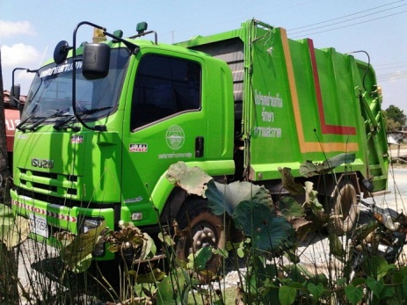
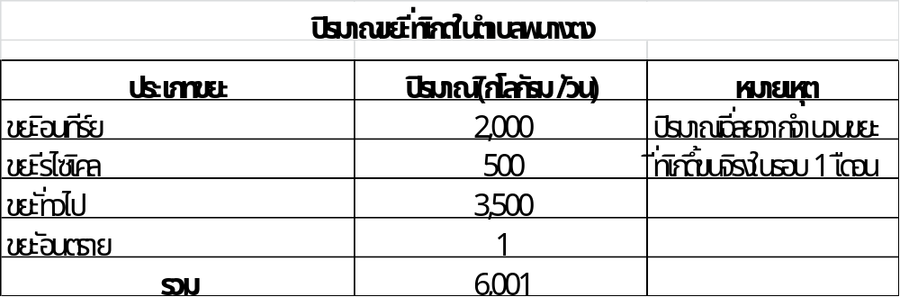
ที่มา : งานสาธารณสุขและสิ่งแวดล้อม สำนักปลัดเทศบาลตำบลพนางตุง
๕.๗ การบำบัดน้ำเสีย
ภายในเทศบาลตำบลพนางตุง ยังไม่มีระบบบำบัดนำเสียจากการใช้น้ำในครัวเรือน และสถานประกอบการต่างๆก่อนปล่อยทิ้งลงสู่แหล่งน้ำ โดยเฉพาะในพื้นที่หมู่ที่ ๑,๒,๑๓ ซึ่งเป็นเขตชุมชนหนาแน่น มีน้ำเสียที่เกิดจากการชำแหละแปรรูปผลิตภัณฑ์จากสัตว์น้ำ และน้ำเสียปล่อยทิ้งจากการย้อมสีกระจูดเป็นจำนวนมากในแต่ละวัน น้ำเสียดังกล่าว ได้ปนเปื้อนสารโลหะหนัก ที่เป็นอันตรายต่อสุขภาพ ทั้งผู้ที่ย้อม และผู้ที่บริโภคซึ่งย่อมส่งผลกระทบกับทรัพยากรในระบบห่วงโซ่อาหาร โดยเฉพาะกุ้ง หอย ปูปลา และพืชที่กินได้ในทะเลน้อย ที่อาจส่งผลกระทบต่อผู้บริโภค การแก้ไขปัญหาน้ำเสีย ต้องจัดทำทั้งระบบตามสภาพพื้นที่ ต้องใช้งบประมาณเป็นจำนวนมาก ซึ่งในบางครัวเรือนก็ได้ความอนุเคราะห์ช่วยเหลือจากหน่วยงาน และสถาบันทางการศึกษา ที่เข้ามาศึกษาวิจัยผลกระทบ ที่เกิดจากน้ำเสียในชุมชน และได้วิจัยออกแบบระบบบ่อบัดนำเสียอย่างง่าย ก่อนปล่อยทิ้งลงสู่แหล่งน้ำให้กับครัวเรือนในชุมชน ซึ่งยังถือว่ามีจำนวนน้อยรายที่ได้ เข้าร่วมโครงการดังกล่าว ในอนาคตอันใกล้ทางเทศบาลต้องออกแบบระบบบำบัดน้ำเสียในครัวเรือน และสถานประกอบการเป็นรูปแบบมาสเตอร์พีชเป็นการเฉพาะ อันจะก่อให้เกิดความยั่งยืน ของการแก้ไขปัญหาด้านทรัพยากรธรรมชาติ และสิ่งแวดล้อมที่เสื่อมโทรมลงในปัจจุบัน เพื่อการดำรงชีวิตของผู้คนและสัตว์อยู่ได้อย่างปลอดภัยและเกื้อกูลซึ่งกันและกัน ซึ่งโครงการ/กิจกรรม ที่เทศบาลได้ดำเนินการไปเพื่อการควบคุมบำบัดน้ำเสีย และรณรงค์สร้างจิตสำนึก เช่น โครงการจุลินทรีย์บำบัดน้ำเสีย ค่ายเยาวชนอนุรักษ์พลังงานและสิ่งแวดล้อม แต่ยังสร้างแรงกระเพื่อมให้คนในชุมชนได้หันมาสนใจการอนุรักษ์ทรัพยากรน้ำ และบำบัดน้ำเสียก่อนปล่อยทิ้งได้มากนัก ถือเป็นการบ้านที่หน่วยงานเทศบาลเองและภาคส่วนต่างๆที่เกี่ยวข้องต้องหันมาเน้นหนักในการจัดสรรงบประมาณ โครงการ/กิจกรรมต่างๆลงในพื้นที่ชุมชนอย่างต่อเนื่อง ข้อมูลบ่งชี้ทางด้านการอนามัยสาธารณสุขในปัจจุบัน ได้แสดงให้เห็นถึงสภาวะการเป็นโรคที่เกิดจากทางเดินอาหาร และทางเดินหายใจเพิ่มมากขึ้นในอัตราที่น่าวิตก เพราะคนที่อยู่อาศัยใช้ชีวิตประจำวันอยู่ในชุมชน ได้รับสารปนเปื้อน สารเคมี ทั้งที่มาจากในน้ำกินน้ำใช้ ในอากาศอยู่เป็นประจำ
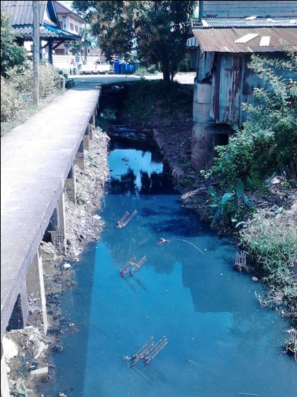
การติดตามคุณภาพน้ำในพื้นที่ทะเลสาบสงขลา ของจังหวัด
พัทลุงของสำนักงานสิ่งแวดล้อมภาคที่ 16 จำนวน 6 สถานี บริเวณทะเลน้อย
ทะเลหลวง และทะเลสาบ ในปี 2553 พบว่า คุณภาพน้ำอยู่ในเกณฑ์พอใช้ขึ้น
ไปร้อยละ 33 บริเวณที่คุณภาพน้ำอยู่ในประเภทเสื่อมโทรม ได้แก่ บริเวณ
ปากคลองลำปำ คลองนางเรียม และทะเลน้อย สาเหตุหลักที่ทำให้คุณภาพน้ำ
ในจังหวัดพัทลุงเสื่อมโทรมลง เนื่องจากกิจกรรมทางการเกษตรและการปศุสัตว์
(เลี้ยงหมู)และชุมชน ทั้งในลักษณะ point sources และnon-point sources
สำหรับชุมชนเมืองที่หนาแน่นและอาจส่งผลกระทบต่อคุณภาพน้ำข้างต้น คือ
ชุมชนในเขตเทศบาลเมืองพัทลุงและ อปท. ใกล้เคียงในลุ่มน้ำลำปำ (นาท่อม)
และชุมชนเขตเทศบาลตำบลทะเลน้อย และพนางตุง ในส่วนของการจัดการ
น้ำเสียชุมชนยังไม่มีระบบบำบัดน้ำเสียรวมชุมชน สำหรับคุณภาพน้ำ จะใช้ค่า
ออกซิเจนละลายน้ำ (Dissolved Oxygen, DO) เป็นดัชนีชี้วัดและระบุสถานะ สภาพน้ำเน่าเสียในชุมชน
ประเภทแหล่งน้ำตามความเหมาะสมในการใช้ประโยชน์ คือ ประเภทที่ 1 (ดีมาก) ประเภทที่ 2 (ดี) ประเภทที่ 3 (พอใช้) ประเภทที่ 4 (เสื่อมโทรม) และประเภทที่ 5 (เสื่อมโทรมมาก) ควบคู่กับค่าความสกปรกในรูปสารอินทรีย์ (Biochemical Oxygen Demand, BOD) ซึ่งแสดงถึงระดับมลพิษหรือความสกปรกที่มีอยู่ในลำน้ำหรือแหล่งน้ำ
๖.ระบบเศรษฐกิจ
การประกอบอาชีพของประชากรในตำบลพนางตุง แบ่งออกเป็น ๒ โซนพื้นที่ตามลักษณะของภูมิประเทศ ซึ่งได้แก่ โซนแรกคือพื้นที่ทางด้านฝั่งตะวันตกของตำบล จากเนินควนพนางตุงทางด้านตอนกลางของพื้นที่ แล้วค่อยลาดต่ำไปทางด้านทิศตะวันตก ครอบคลุมพื้นที่ หมู่ที่ ๕,๖,๗,๘,๙,๑๐,๑๑ ประชากรส่วนใหญ่ในพื้นที่บริเวณนี้ ประกอบอาชีพทางด้านเกษตรกรรมมีการทำนา สวนยาง ปาล์มน้ำมัน ปศุสัตว์ พร้อมทั้งปลูกพืชผลระยะสั้นต่างๆตามฤดูกาล มีสถานีสูบน้ำด้วยพลังงานไฟฟ้า ที่เป็นระบบส่งน้ำสนับสนุนภาคการเกษตรอย่างทั่วถึง และในโซนพื้นที่นี้ มีการทำนาข้าวสังข์หยดอินทรีย์ ซึ่งเป็นพันธุ์ข้าวพื้นเมืองของจังหวัดพัทลุง ที่ได้ขึ้นทะเบียนเป็นสิ่งบ่งชี้ทางภูมิศาสตร์ (GI : Geographical Indications) เมื่อ ๒๓ มิถุนายน ๒๕๔๙ จึงเป็นผลิตผลทางการเกษตร ที่มีชื่อเสียงในระดับประเทศ และเป็นที่ต้องการของตลาดเป็นอย่างมากในปัจจุบัน โซนที่สอง ก็คือพื้นที่ทางด้านฝั่งตะวันออกของตำบลนับจากเนินควนพนางตุง แล้วค่อยลาดต่ำไปทางด้านทิศตะวันออก ซึ่งครอบคลุมพื้นที่บริเวณหมู่ที่ ๑,๒,๓,๔,๑๒,๑๓ เป็นที่ราบลุ่ม และป่าเลนประกอบไป ด้วยพื้นที่นาข้าว ทุ่งหญ้า ป่าพรุ และป่าเสม็ด อาชีพของประชากรส่วนใหญ่ในพื้นที่บริเวณนี้ ประกอบอาชีพประมงพื้นบ้าน มีการจับ สัตว์น้ำมาแปรรูปเป็นผลิตภัณฑ์ชุมชนในรูปแบบต่างๆเช่น ปลาดุกร้า ปลาเค็ม ปลาแห้ง ปัจจุบันผลิตภัณฑ์ปลาดุกร้าทะเลน้อย พัทลุงได้รับการขึ้นทะเบียน สิ่งบ่งชี้ทางภูมิศาสตร์ (GI) เมื่อวันที่ 4 พฤษภาคม 2561 อาชีพที่รองลงมา ได้แก่ การทำหัตถกรรมจักสานกระจูด และแปรรูปผลิตภัณฑ์จากกระจูดเป็น สินค้าชุมชนในรูปแบบต่างๆ ซึ่งกระจูดเป็นแหล่งวัตถุดิบ ที่มีอยู่ทั่วไปตามธรรมชาติแต่ในปัจจุบัน มีไม่ เพียงพอต่อการจักสาน และแปรรูป ประชาชนจึงต้องหัน มาทำนากระจูด หรือซื้อมาจากแหล่งอื่นๆในพื้นที่ใกล้เคียงให้เพียงพอกับความต้องการ บริเวณริมฝั่งทะเลสาบสงขลาตอนบน ที่มีพื้นที่ติดต่อกับทะเลน้อย เป็นพื้นที่ป่าพรุ ประชาชน มีอาชีพทำการปศุสัตว์เลี้ยงโคกระบืออยู่เป็น
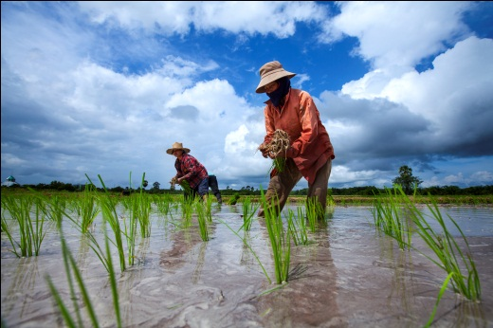
จำนวนมาก และบางส่วนก็ได้ประกอบอาชีพเกษตรกรรม ทำนา ทำ
สวนยาง สวนปาล์มอยู่บ้างนอกเหนือจากอาชีพต่างๆที่ได้กล่าวมาแล้ว
ในข้างต้น อาชีพที่ประชาชนในพื้นที่ได้ปฏิบัติยึดมาเป็นอาชีพหลักอีก
อาชีพหนึ่งในปัจจุบันนี้ ได้แก่ การค้าและบริการด้านการท่องเที่ยว
ซึ่งอยู่ในรูปแบบ ของการค้าขายอาหารเครื่องดื่ม การขายของที่ระลึก
การบริการเรือนำเที่ยว และบริการโรงแรมหรือที่พัก ซึ่งในแต่ละปี
นั้นมีนักท่องเที่ยวทั้งจากในประเทศและต่างประเทศ มาเยี่ยมเยือน การทำนาข้าวสังข์หยดพัทลุง
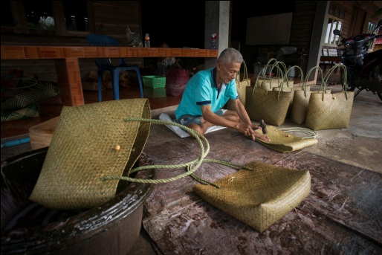
ทะเลน้อยไม่ต่ำกว่าปีละ ๒๐๐,๐๐๐ คนจึงทำให้เกิดการสร้างงาน
สร้างอาชีพ สร้างรายได้ ให้กับคนในชุมชน ได้เป็นอย่างดี โดยภาวะ
เศรษฐกิจของท้องถิ่นในภาพรวมอยู่ในระดับที่สามารถพึ่งพา ตนเอง
ได้ รายได้บุคคลเฉลี่ยของประชากรและรายได้ในรายครัวเรือน เฉลี่ย
จากการสำรวจข้อมูลความจำเป็นพื้นฐาน (จปฐ.) ประจำปี ๒๕62
ของตำบลพนางตุง จะอยู่ที่ ๖๐,188 บาท ต่อคนต่อปี และอยู่ที่
๑61,055 บาทต่อครัวเรือนต่อปี ถ้าเปรียบเทียบกับในปีที่ผ่านมา
ถือว่ามีรายได้ลดลงเล็กน้อย ซึ่งเป็นผลมาจากปัจจัยทางเศรษฐกิจใน การแปรรูปผลิตภัณฑ์จากกระจูด
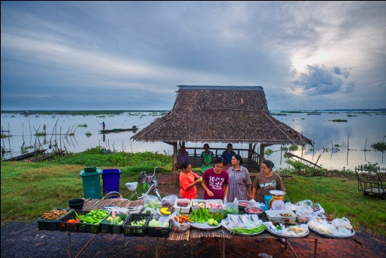
ภาพรวมของประเทศที่ลดต่ำลง และพืชผลทางการเกษตรราคาตกต่ำ
เป็นประการสำคัญ เนื่องจากในช่วงหลายปีที่ผ่านมาภาคการเกษตร
ประสบปัญหาหลายประการ ได้แก่ ปัญหาภัยพิบัติทางธรรมชาติ
ปัญหาต้นทุนการผลิตสูง และปัญหาราคาสินค้าตกต่ำ ประกอบกับ
ปัญหาสงครามการค้าระหว่างประเทศ ที่ส่งผลกระทบต่อสภาวะ
เศรษฐกิจไทยโดยรวม เป็นต้น โดยสาเหตุประการหนึ่งมาจากระบบ
โครงสร้างพื้นฐานในชุมชนไม่ได้รับการพัฒนา ตลอดจนยังขาดปัจจัย
การผลิตที่จำเป็น ดังนั้น การส่งเสริมความเข้มแข็งของเศรษฐกิจใน ตลาดเช้าริมทะเลน้อย
ระดับฐานราก ซึ่งครอบคลุมทั้งกระบวนการ ตั้งแต่กิจกรรมด้านการผลิต การเพิ่มมูลค่าสินค้าและการตลาด การสร้างนวัตกรให้เกิดนวัตถกรรมอันหลากหลายตอบโจทย์ของกลุ่มผู้บริโภคก็ย่อมจะส่ง ผลให้เศรษฐกิจชุมชนเกิดการพัฒนาได้อย่างมั่นคงแข็งแรงต่อไป
๖.๑ การเกษตร
การเกษตรมีการเปลี่ยนแปลงอยู่เสมอ ขึ้นอยู่กับบริบททางเศรษฐกิจ สังคม สิ่งแวดล้อมวัฒนธรรม ที่เกี่ยวข้องกับระบบสังคมเกษตรนั้นๆ ปรากฏการณ์ของการเปลี่ยนแปลง จะเกิดขึ้นกับสังคมเกษตรในทุกพื้นที่ พัฒนาการของระบบสังคมเกษตรในพื้นที่ตำบลพนางตุง ในช่วง 60 ปีที่ผ่านมา นับตั้งแต่ปี 2490 ซึ่งได้เปลี่ยนแปลงจากสังคมชาวนา ที่มีความสามารถในการพึ่งตนเอง โดยใช้วิธีการผลิตรูปแบบดั้งเดิม เข้าสู่สังคมเกษตรที่มีความชำนาญเฉพาะด้านการทำนาแต่ต้องพึ่งพาปัจจัยการผลิตจากภายนอกสูง สังคมเกษตรของตำบลพนางตุง ได้ปรับไปสู่ความแตกต่าง มีความหลากหลายทางโครงสร้างของฟาร์ม แต่ยังคงเป็นลักษณะฟาร์มเกษตรกรรายย่อย ที่มีฐานของการการทำนา เสริมด้วยการปลูกพืชยืนต้น เพื่อการค้า เช่น ยางพารา และปาล์มน้ำมัน รวมทั้งยังมีฟาร์มบางประเภทที่มีการพึ่งพิงป่าพรุในบริเวณใกล้เคียงในการจับสัตว์น้ำ และใช้ประโยชน์จากพืชพรรณตามธรรมชาติเพื่อการดำรงชีพ การศึกษาบริบทของช่วงเปลี่ยนผ่านต่างๆในระบบสังคมเกษตรจะนำไปสู่การหาแนวทางในการพัฒนาการเกษตรที่เหมาะสม กับสภาพดิน น้ำ อากาศ และภูมิประเทศ ที่แตกต่างกันไปรวมถึงต้นทุนทางการผลิต หรือกลไกทางการตลาดเป็นประการสำคัญ
วิวัฒนาการของระบบสังคมเกษตรตำบลพนางตุง
ช่วง พ.ศ.2490-2516 การผลิตแบบยังชีพ ด้วยการทำนาและการหากินกับธรรมชาติบริเวณพรุ การทำนาอาศัยแหล่งน้ำฝนและคูคลองตามธรรมชาติ โดยอุปกรณ์ใช้วัวฉุดลากไถ ส่วนใหญ่เป็นการทำนาหว่านน้ำตม เก็บเกี่ยวเป็นรวงด้วย “แกระ” มามัดรวมกันเป็นกำมือเพื่อเก็บไว้ในยุ้งฉางรอการนำไปบริโภคในช่วงต่างๆ การบำรุงดินโดยใช้มูลวัวและมูลค้างคาวจากภูเขา ชาวนามีการทำประมงจากแหล่งน้ำจืดตามธรรมชาติควบคู่กับการทำนา ปลูกกระจูดเพื่อทำหัตถกรรมใช้ในครัวเรือน และมีการเลี้ยงกระบือบ้างในพื้นที่พรุ แต่จำนวนไม่มากนักเมื่อเปรียบเทียบกับการเลี้ยงวัว ลักษณะการทำเกษตรแบบนี้ทำให้เกษตรกรมีความสามารถในการพึ่งตนเองสูง อย่างไรก็ตามก็มีการแลกเปลี่ยนกันระหว่างชุมชนนี้กับชุมชนบริเวณนิเวศที่ควนเขาบ้าง เช่นข้าวกับผลผลิตจากป่าเป็นต้น
ช่วง พ.ศ.2517- 2530 เริ่มการเปลี่ยนแปลงของเทคโนโลยีในการทำนา มีการขยายพื้นที่การทำนามากขึ้นเนื่องจากมีการก่อสร้างระบบชลประทานของรัฐ รูปแบบการทำนายังคงเป็นหว่านน้ำตม แต่เป็นการทำนา 2 ครั้งต่อปีเพิ่มมากขึ้น เริ่มมีการใช้พันธุ์ข้าวส่งเสริม การใช้รถไถเดินตาม และการใช้สารเคมีทั้งในแง่ปุ๋ยเคมี และสารเคมีกำจัดศัตรูพืชต่างๆ ในขณะเดียวกันมีการกู้ยืมเงินจากธนาคารเพื่อการเกษตรและสหกรณ์การเกษตรเพื่อซื้อปัจจัยการผลิตทางการเกษตรมากขึ้น นอกจากนั้นมีการส่งเสริมการปลูกยางพาราของสำนักงานกองทุนสงเคราะห์การทำสวนยาง ก่อให้เกิดการขยายตัวของพื้นที่การทำสวนยางในพื้นที่ “ควน” เพิ่มมากขึ้น จากการปลูกเพียงไม่กี่แปลงก่อนหน้านี้
ช่วง พ.ศ.2531-2545 ยุคความทันสมัยด้านการเกษตร ในยุคนี้วิธีการทำนาแบบดั้งเดิมถดถอยอย่างเห็นได้ชัด โดยมีการใช้รถเกี่ยวข้าวแทนการเก็บข้าวทีละรวง การใช้รถไถนาขนาดใหญ่เพื่อความรวดเร็ว แต่โดยมากทั้งรถเก็บเกี่ยวข้าวและรถไถขนาดใหญ่เกษตรกรไม่ได้เป็นเจ้าของเองมักเป็นการจ้างด้วยการติดต่อของนายหน้าในพื้นที่นำเครื่องมือทำการเกษตรขนาดใหญ่จากภายนอกเข้ามาในพื้นที่ มีการการใช้ปุ๋ยเคมีในการบำรุงดินและสารเคมีกำจัดศัตรูพืชอย่างเข้มข้นแทนการใช้วิธีทางธรรมชาติ พร้อมกันนี้หน่วยงานภาครัฐมีการจัดตั้งสถานีสูบน้ำด้วยไฟฟ้าตลอดสายคลองธรรมชาติเพื่อส่งน้ำเข้าพื้นที่ราบทำนา ประกอบกับราคาข้าวในยุคนั้นเพิ่มขึ้นเป็นที่พอใจของเกษตรกร ทำให้เกิดการเร่งการผลิตข้าว เป็น 2-3 ครั้งต่อปีในบริเวณที่สามารถควบคุมน้ำได้ดี ในขณะที่พื้นที่ดอนมีการขยายการทำสวนยางเพิ่มขึ้นเช่นกัน
ช่วง พ.ศ.2546-ปัจจุบัน ยุคแสวงหาทางเลือกของเกษตรกร การเปลี่ยนแปลงของฤดูกาลตามธรรมชาติไม่ว่าจะเป็นน้ำท่วมหนัก พายุที่เกิดบ่อยครั้งขึ้น รวมทั้งบางปีมีความแห้งแล้งเป็นอย่างมาก ทำให้ช่วงเวลาของการทำนามีความไม่แน่นอนมากขึ้น มีการทำนา 2-3 ครั้งต่อปีเช่นเดิม แต่สามารถได้ผลผลิตเพียง 1-2 ครั้งเท่านั้นบางแห่งต้องทิ้งนาให้ร้าง ทำให้เกษตรกร และหน่วยงานต่างๆ ที่เกี่ยวข้องเริ่มมีการร่วมกันทบทวนถึงสาเหตุ และแนวทางการแก้ไข เพื่อลดความเสี่ยง และเพิ่มความสามารถในการพึ่งพาตนเอง อีกทั้งในพื้นที่ราบลุ่มแม้ว่าจะไม่เหมาะสมในการปลูกพืชยืนต้น แต่เกษตรกรบางส่วนก็มีการขุดยกร่องเพื่อปลูกยางพารา เนื่องจากยางพารามีราคาสูงในปัจจุบัน นอกจากนี้พื้นที่ลุ่มบางส่วนถูกเปลี่ยนจากการทำนาหันมาปลูกปาล์มน้ำมันมากยิ่งขึ้น จากนโยบายเปลี่ยนพื้นที่นาร้างของรัฐ
แง่งามหนึ่งในหน้าประวัติศาสตร์ชุมชนท้องถิ่น ที่แสดงให้เห็นว่าในพื้นที่ตำบลพนางตุง เป็นสังคมเกษตรดั้งเดิม ดังปรากฏในพระราชหัตถเลขาขององค์พระบาทสมเด็จพระจุลจอมเกล้าเจ้าอยู่หัว เมื่อครั้งได้เสด็จประพาสแหลมมลายู คราว ร.ศ. ๑๐๘ ที่กล่าวถึงพื้นที่นี้เอาไว้อย่างมีนัยสำคัญ ความว่า
“กลับมาถึงพลับพลาเวลาบ่ายห้าโมงครึ่ง เวลากลางวันลูกมีโนห์รา เวลาค่ำมีหนังตลุง ได้ให้คนไปดู ที่ทเลน้อยแขวงเมืองนครศรีธรรมราช ระยะทางสองชั่วโมง น้ำตื้นเรือไปเข้าไม่ได้ ต้องลงเรือเล็กเข้าคลองนางเรียงไปอีกยี่สิบห้ามินิต ถึงในนั้นเปนที่มีดอกบัวหลวงสีขาว แต่น้ำตื้นจนราษฎรทำนาได้ในทเล”
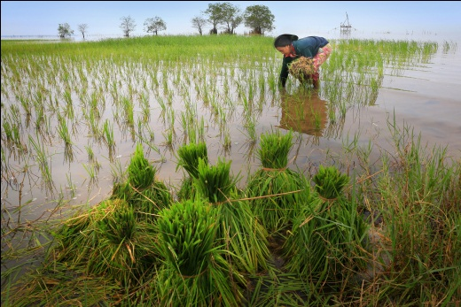
วิถีการทำนาในทะเลสาบแห่งแรก และแห่งเดียวในประเทศไทย ที่มีมาอย่างยาวนาน นอกจากนี้ คุณยายสุ่น เดชนครินทร์ ยังได้เล่าเรื่องราวอาชีพการทำนาดั้งเดิม ที่พึ่งพาธรรมชาติ หรือสภาพแวดล้อมของลุ่มน้ำทะเลสาบได้อย่างชาญฉลาด ให้ฟังอีกว่า“เมื่อหกสิบกว่าปีก่อนตอนยายอายุ ๑๙ ปี แต่งงานกับตายังได้ทำนาในเลกันอยู่เลย ดำนาไกลถึงเกาะไผ่ น้ำไม่ลึก ย่านเลน้อยในทะเลทำนากันทั้งนั้น เรียกนาปรัง ปลูกข้าวรากแห้ง ทำนาในทะเลมันสะดวกดี ไม่ต้องไถ มี
สาหร่าย ก็คุ้ยสาหร่ายเอาข้าวลงไปดำได้เลย มันมีข้าวพันธุ์ต้นสูง
เท่าน้ำ ลอยจากน้ำโผล่พ้นน้ำไม่ตาย เราเอาต้นกล้าลงไปดำ เวลา
เป็นรวงจะเสมอหัวต้นสูงมาก ทางนี้จะเก็บข้าวด้วยแกะ ลุยน้ำพาย
เรือลงไป เอาเชือกผูกเรือไว้ที่เอวไม่ให้ลอยไปข้างไหนแล้วค่อยเก็บ
ข้าวกันทีละรวงใส่เรือกลับมา” นั่นคือ วิถีการทำนาริมทะเลสาบจาก
ภูมิปัญญาท้องถิ่น ที่ในปัจจุบันได้กลายมาเป็นจุดขายด้านการท่อง
เที่ยวเชิงนิเวศ เชิงวัฒนธรรม ที่มีความโดดเด่นและแปลกตา เพราะ การทำนาริมทะเลสาบสงขลาในปัจจุบัน
ในปีหนึ่งจะทำได้เพียงครั้งเดียว สำหรับการดูแลรักษานั้น ไม่ยุ่งยากและไม่ต้องใช้เงินในการซื้อปุ๋ย เนื่องจากพื้นที่บริเวณนี้ มีตะกอนแร่ธาตุจากธรรมชาติไหลมาทับถมอยู่แล้ว และยังมีน้ำหล่อเลี้ยงอยู่ตลอดเวลา ตามการขึ้นลงของน้ำในทะเลสาบ เกษตรกร จึงได้รับผลผลิตอย่างเต็มเม็ดเต็มหน่วย และเมื่อต้นข้าวเจริญเติบโตแล้ว ยังกลายเป็นแหล่งอาศัยของ กุ้ง หอย ปู ปลา ขนาดเล็กอีกด้วย ซึ่งเป็นผลพลอยได้ที่ชาวบ้านได้อีกทอดหนึ่ง
การทำนาในทะเลสาบสงขลา พื้นที่จังหวัดพัทลุง ปัจจุบันได้รับการฟื้นฟูเพิ่มมากขึ้นในรอบหลายสิบปีที่ผ่านมา อันเนื่องมาจากความสนใจจากสื่อโซเชียลมีเดีย รายการโทรทัศน์ และการส่งเสริมการท่องเที่ยวเชิงอนุรักษ์ของหลายภาคส่วน และกำลังอยู่ในกระแสของการท่องเที่ยว เกิดการรวบรวมข้อมูล ศึกษา ค้นคว้า และเผยแพร่ภูมิปัญญา การผลิตผลิตภัณฑ์ข้าวอินทรีย์ของชุมชน และการเชื่อมโยงจุดท่องเที่ยวทางนิเวศวัฒนธรรมกับพื้นที่ใกล้เคียง ซึ่งการดำเนินกิจกรรมเกี่ยวกับภูมิปัญญาการทำนาข้าวริมทะเลสาบอย่างต่อเนื่องนี้ จะส่งผลให้คนในชุมชนทุกช่วงวัย เกิดความตระหนักในคุณค่าและความสำคัญของมรดกภูมิปัญญาของชุมชนและนำไปสู่การสืบสานภูมิปัญญาอย่างมั่นคงยั่งยืนต่อไป
๖.๒ การประมง
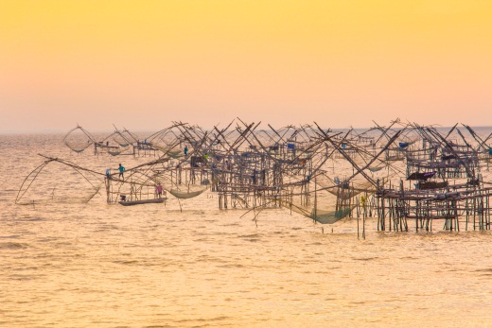
ทะเลน้อย เป็นแหล่งน้ำตามธรรมชาติที่สำคัญของจังหวัดพัทลุง อยู่ในพื้นที่ลุ่มน้ำทะเลสาบสงขลาตอนบน ผู้คนรายรอบพื้นที่บริเวณดังกล่าวนับมาตั้งแต่ในอดีต อาศัยผืนน้ำทะเลน้อยที่อุดมสมบูรณ์ ทั้งพันธุ์ปลา พันธุ์กุ้ง หล่อเลี้ยงวิถีชีวิตมาอย่างยาวนาน ด้วยการประกอบอาชีพประมงพื้นบ้าน ทั้งจับสัตว์น้ำ และใช้เป็นพื้นที่เพาะเลี้ยงพันธุ์ปลาเศรษฐกิจ เพื่อการบริโภคในครัวเรือน และจำหน่ายสร้างรายได้ให้กับคนในชุมชน แต่ในปัจจุบันแหล่งน้ำ สัตว์น้ำจืดเกิดการเปลี่ยนแปลงไปในทางที่เสื่อมโทรมลง ปัญหาสืบเนื่องมาจากการกระทำของมนุษย์และธรรมชาติ เช่น การใช้เครื่องมือและวิธีการ
ที่ฝ่าฝืนกฎหมาย การใช้อวนล้อม อวนตาถี่ ยาเบื่อเมา ระเบิด ตลอด
ถึงปล่อยน้ำเสีย สารเคมีลงสู่แหล่งน้ำ และปัญหาจากธรรมชาติ คือ
การรุกตัวของน้ำเค็ม น้ำกร่อยในบางฤดูการ เพิ่มปริมาณของวัชพืช
น้ำหลายชนิดขึ้นอยู่เป็นจำนวนมาก จากสาเหตุต่างๆเหล่านี้ทำให้
ปริมาณสัตว์น้ำได้ถูกทำลายลดปริมาณลง ปัจจุบันราษฎรที่ประกอบ
อาชีพประมงพื้นบ้านส่วนใหญ่ จึงหันมาประกอบอาชีพในลักษณะทำ
การประมงแบบยั่งยืนขึ้น โดยใช้เครื่องมือ แห ตาข่าย โพงพาง อวน การจับสัตว์น้ำด้วยยอของชาวประมง
ลอยเป็นต้น พร้อมกันนี้ก็ประกอบอาชีพเสริมอื่นๆ เช่น เลี้ยงสัตว์ ปลูกพืช ควบคู่ไปกับการเพาะเลี้ยงสัตว์น้ำที่ทดแทนปริมาณสัตว์น้ำธรรมชาติที่จับได้ลดลง

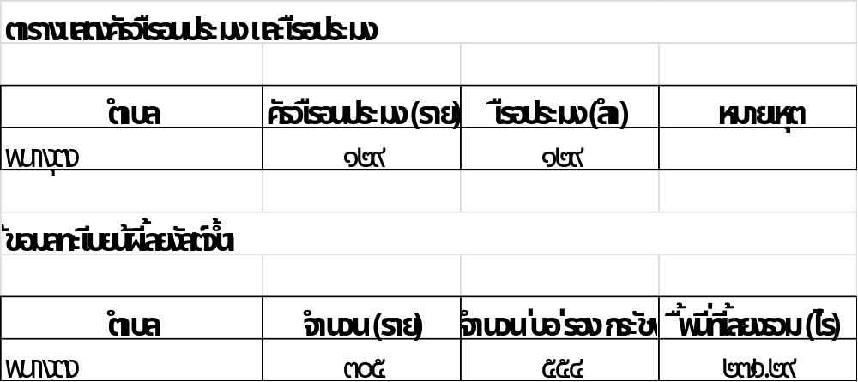
ที่มา : สำนักงานประมงอำเภอควนขนุน ปี ๒๕๕๙
๖.๓ การปศุสัตว์
การปศุสัตว์ในพื้นที่ตำบลพนางตุง มีเกษตรกรในหลายหมู่บ้าน ทำการปศุสัตว์เพื่อการจำหน่ายในภาคธุรกิจ และในระดับครัวเรือน มีสัตว์เศรษฐกิจที่เป็นที่นิยมเลี้ยงของคนในชุมชน ซึ่งมักจะผันแปรไปตามสภาพพื้นที่ และสภาวะเศรษฐกิจ สัตว์ที่นิยมเลี้ยงกันในพื้นที่ ได้แก่ โคเนื้อ กระบือ สุกร ไก่เนื้อ ไก่ไข่ เป็ด เป็นต้น ในพื้นที่ตำบลพนางตุง มีฟาร์มมาตรฐานไก่เนื้อ จำนวน ๑ ฟาร์ม คือ หจก.ศรีฉัตรฟาร์ม เลขที่ ๑๕๑ หมู่ที่ ๗ ตำบลพนางตุง จำนวนไก่เนื้อ ๑๔,๐๐๐ ตัว ไม่ได้ลงทะเบียนไว้ในระบบของกรมปศุสัตว์ ส่วนฟาร์มสุกร และไก่ไข่ที่ได้รับรองมาตรฐานจากกรมปศุสัตว์ยังไม่มีในพื้นที่ มีแต่เกษตรกรรายย่อยซึ่งขึ้นทะเบียนไว้กับกรมปศุสัตว์

การขึ้นทะเบียนปศุสัตว์ประจำปี 2561
ตำบลพนางตุง อำเภอควนขนุน จังหวัดพัทลุง
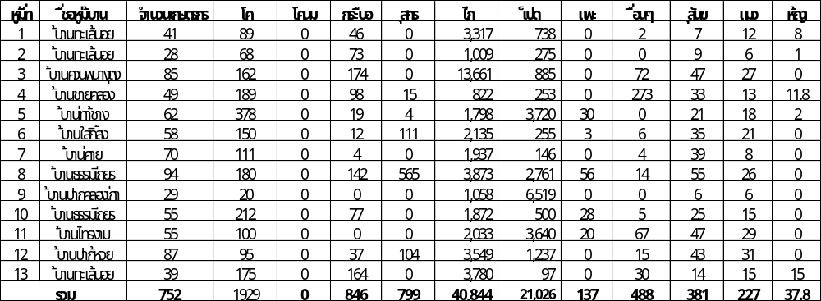
ที่มา : สำนักงานปศุสัตว์อำเภอควนขนุน พฤษภาคม ๒๕62

๖.๔ การบริการ
การบริการในเขตพื้นที่ตำบลพนางตุง ส่วนมากจะอยู่ในประเภท การค้าและบริการทางด้านการท่องเที่ยว เช่น การบริการเรือนำเที่ยว การบริการโรงแรมและที่พัก การบริการร้านอาหารและเครื่องดื่ม รวมถึงกิจกรรมนันทนาการทางเลือกอื่นๆที่เกี่ยวข้องกับการท่องเที่ยวเชิงนิเวศ เชิงวัฒนธรรม ซึ่งเป็นจุดขายของพื้นที่ โดยเฉพาะการบริการอาหารและที่พัก ในช่วงระยะเวลา ๔-๕ ปีที่ผ่านมา ถือว่าได้ขยายตัวขึ้นเป็นอย่างมาก มีกลุ่มเอกชน ได้ก่อสร้างสถานประกอบการขึ้นมาหลายแห่ง ไว้รองรับนักท่องเที่ยวที่หลั่งไหลกันมาไม่ขาดสาย มีรีสอร์ท หรือที่พัก ซึ่งเป็นที่นิยมของนักท่องเที่ยวมาพักเป็นจำนวนมาก ตั้งกระจายไปตามย่านชุมชนริม ทะเลน้อย และริมทะเลสาบสงขลาตอนบน บริเวณบ้านชายคลอง-บ้านปากประ เขตพื้นที่ตำบล พนางตุง
ภาพสถานประกอบการ การค้าและบริการด้านการท่องเที่ยวในพื้นที่
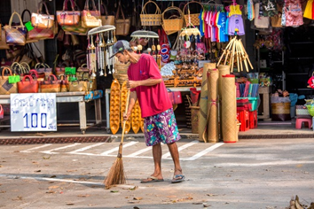
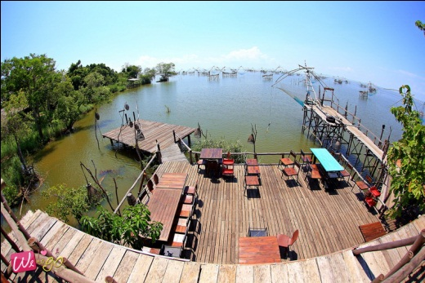
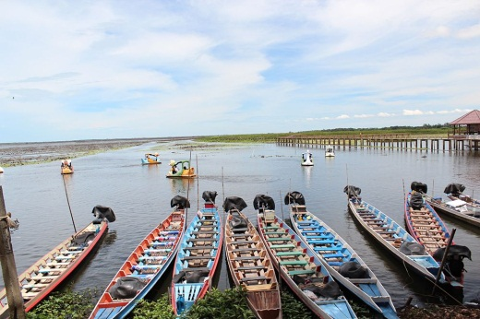
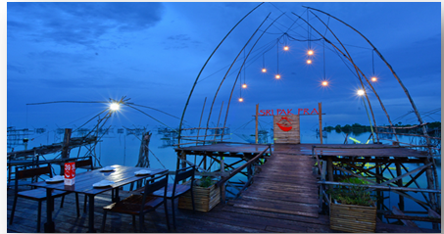
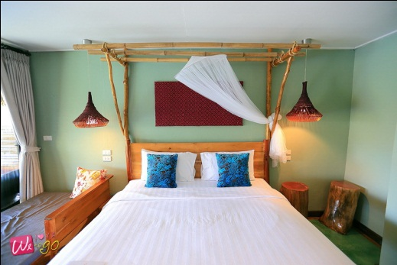
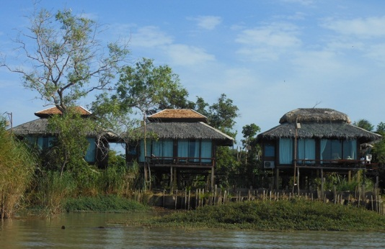
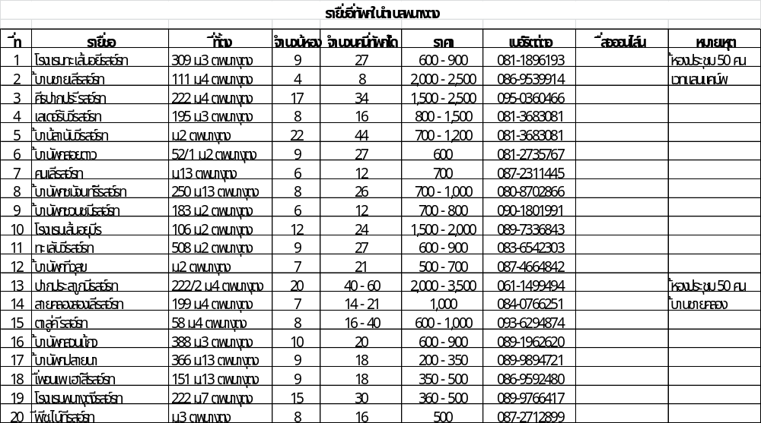

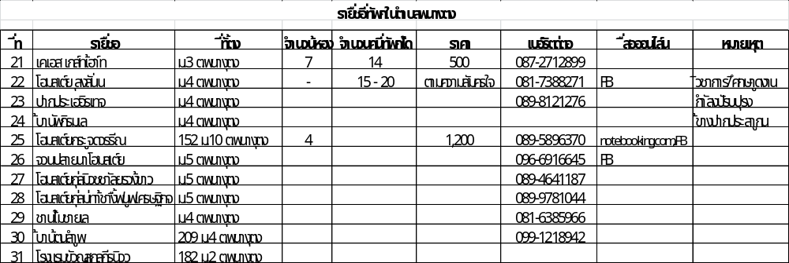
ที่มา : งานประชาสัมพันธ์ สำนักปลัดเทศบาล พฤษภาคม 2562

๖.๕ การท่องเที่ยว
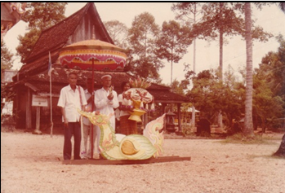
พื้นที่เทศบาลตำบลพนางตุง เป็นแหล่งท่องเที่ยวเชิงนิเวศ เชิงวัฒนธรรม ที่มีชื่อเสียงในระดับประเทศ สืบเนื่องมาจากความอุดมสมบูรณ์ ของทรัพยากรธรรมชาติและสิ่งแวดล้อม ที่มีความหลากหลายของระบบนิเวศพื้นที่ชุ่มน้ำ ทำให้วิถีชีวิตของคนในชุมชนทะเลน้อยนั้นเกี่ยวพันกับผืนน้ำมานับตั้งแต่อดีต โดยอาศัยทรัพยากรจากทะเลน้อย หล่อเลี้ยงวิถีชีวิตผู้คนไม่ว่าจะเป็นการหาผัก หาปลา เลี้ยงสัตว์ ทอเสื่อ สมุนไพร พืชพันธุ์ต่างๆซึ่งเป็นการใช้ประโยชน์จากทรัพยากรธรรมชาติ เพื่อการดำรงชีวิตเป็นหลักประกอบกับมีการตั้งถิ่นฐานมาอย่างยาวนาน ของผู้คนในลุ่มน้ำทะเลน้อยนับร้อยๆปี สิ่งแวดล้อมวัฒนธรรมการเป็นอยู่ จึงได้รับการสืบทอด และสั่งสมจากรุ่นสู่รุ่นปรากฏในหน้าประวัติศาสตร์ท้องถิ่น
และเอกสารร่วมสมัยของชาวต่างชาติในยุคสมัยต่างๆกันล้วนกล่าวถึง
ภูมินามของพื้นที่แห่งนี้ อย่างมีนัยสำคัญ ทั้งในแง่ของการตั้งถิ่นฐานที่
อยู่อาศัยการเมืองการปกครองในสมัยโบราณการประกอบอาชีพตลอด
ถึงความอุดมสมบูรณ์ของทรัพยากรธรรมชาติ และสิ่งแวดล้อม จากวิถี
ชีวิตที่เรียบง่ายดังกล่าว กลายมาเป็นต้นทุนทางสังคม วัฒนธรรม
ที่เป็นอัตลักษณ์ประจำถิ่น ดึงดูดใจนักท่องเที่ยวจากต่างที่ต่างถิ่นมา
เยี่ยมชมวิถีวัฒนธรรมที่มีเสน่ห์ภาพชุมชน ทะเลน้อยเก่า ยังคงเหลือเค้า อุโบสถหลังเก่าของวัดทะเลน้อย
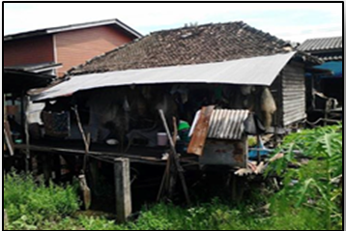
โครงของอดีตได้ชัดเจนในวิถีชีวิตของผู้คนและรูปแบบอาคารสถาปัตย-
กรรมเก่าฝีมือช่างพื้นบ้าน ที่ตั้งกระจายอยู่ตามย่านชุมชนหนาแน่นริม
ทะเลน้อย และพระอุโบสถเก่าที่รายล้อมด้วยใบเสมาหินโบราณ บ่ง
บอกถึงการเป็นชุมชนที่มีรากได้อย่างภาคภูมิ ท่ามกลางความเปลี่ยน
แปลงของโลก ชุมชนทะเลน้อยโบราณผ่านการปรับตัวไปตามสภาพ
เศรษฐกิจ สังคม สิ่งแวดล้อม วัฒนธรรมของโลกสมัยใหม่อย่างท้าทาย
แต่คุณค่าในการคงความเป็นคนทะเลน้อยในวิถี ยังคงอยู่ได้ดีในระดับ
หนึ่ง ถือเป็นอีกหนึ่งเสน่ห์ และเป็นไปตามกระแสการท่องเที่ยววิถีชุมชน เรือนปั้นหยาเก่า
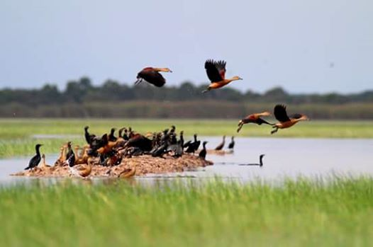
ที่ยึดโยงให้ผู้คนผูกพันกับพื้นถิ่น อันจะนำไปสู่การอนุรักษ์และหวงแหน
ศิลปวัฒนธรรมและประเพณี ที่บรรพชนได้สั่งสมทั้งการอยู่การกินให้ได้
รับการสืบทอดต่อไป ณ วันนี้สายน้ำวัฒนธรรม สายใยชีวิตแห่งนี้ยังคง
เดินทาง และคอยต้อนรับผู้คนจากต่างที่ต่างถิ่น มาเยี่ยมชมด้วยรอยยิ้ม
และมิตรภาพ
๑. ทะเลน้อย แม้จะเป็นทะเลสาบน้ำจืดขนาดใหญ่
ของภาคใต้แต่ที่นี่กลับมีชื่อเรียกไปในทางตรงกันข้ามนั่นก็คือ“ทะเลน้อย”
เป็นส่วนหนึ่งของเขตห้ามล่าสัตว์ป่าทะเลน้อย ซึ่งมีพื้นที่ครอบคลุมพื้นที่ นกน้ำเริงร่าในทะเลน้อย
๓ จังหวัด คือ พัทลุง สงขลา และ นครศรีธรรมราช ซึ่งมีทั้งส่วนที่เป็นพื้นดินทุ่งหญ้า ป่าเสม็ด ป่าพรุ นาข้าว ป่าดิบชื้น และพื้นน้ำที่มีอยู่ประมาณ ๑๗,๕๐๐ ไร่ คิดจากเนื้อที่ทั้งหมดประมาณ ๒๘๑,๒๕๐ ไร่ ทะเลน้อยเป็นพื้นที่ ซึ่งมีความหลากหลายทางชีวภาพมาก ทั้งระบบนิเวศ สัตว์ป่าสัตว์น้ำ พรรณพืช โดยเฉพาะนกที่มีอยู่เป็นจำนวนมาก ด้วยความอุดมสมบูรณ์ของพื้นที่ความหลากหลายทางชีวภาพของทะเลน้อยทำให้พื้นที่ “พรุควนขี้เสี้ยน”ของทะเลน้อย ได้รับการประกาศให้เป็นเขตพื้นที่ชุ่มน้ำโลกหรือ “แรมซาร์ไซต์” (Ramsar Site) แห่งแรกในเมืองไทย เมื่อวันที่ ๑๓ ก.ย. ๒๕๔๑ ถือเป็นไฮไลต์ทางการท่องเที่ยวอันโดดเด่นของจังหวัดพัทลุง ที่คอยเชิญชวนนักท่องเที่ยว ทั้งในประเทศ และต่างประเทศมาเยี่ยมเยือนอย่างไม่ขาดสาย ซึ่งในบริบทของการท่องเที่ยวทะเลน้อยแห่งนี้ นั้นมีหลากหลายสถานที่ให้นักท่องเที่ยวได้เยี่ยมชมทั้งดูนก ชมบัวมวลหมู่พันธุ์ไม้น้ำ ชมวิถีชีวิตของควายน้ำนับเป็นพันๆตัว ที่ต้องปรับตัวให้อยู่รอดกับระบบนิเวศที่เปลี่ยนแปลงไป ในพื้นที่ป่าพรุแถบรอบลุ่มทะเลสาบ ที่ในบางปีมีน้ำท่วมทุ่งหญ้าซึ่งเป็นแหล่งอาหารของควาย มันจึงต้องดำน้ำไปกินหญ้าใต้น้ำที่ท่วมเจิ่งนอง หรือบัว พืชพันธุ์ ไม้น้ำอื่นๆเพื่อประทังชีวิต กลายมาเป็นเสน่ห์ที่น่าชมอีกมุมมองหนึ่ง หรือคอยเวลาให้ถึงในช่วงเช้าที่จะได้ชมความมหัศจรรย์ของธรรมชาติ ที่เราจะสัมผัสเห็นแสงแรกของดวงอาทิตย์ที่บ้านปากประได้ผุดพรายขึ้นกลางทะเลสาบ ท่ามกลางยอยักษ์นับร้อยๆหลังที่เรียงรายเป็นทิวแถว ถือเป็นภาพที่สวยงามตื่นตาตื่นใจแก่ผู้สัมผัสความงามของธรรมชาติเหมือนดั่งต้องมนต์ซึ่งมีกลุ่มเรือบริการนำเที่ยวพาเที่ยวชมในหลายเส้นทาง ตามความพอใจของนักท่องเที่ยว อีกสิ่ง หนึ่งที่
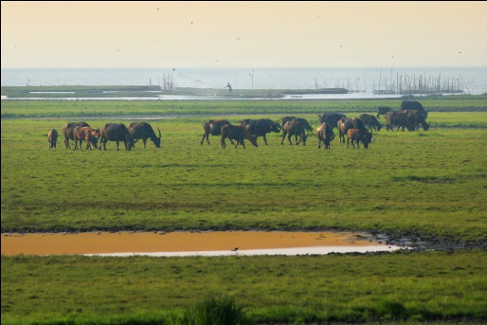
ขาดไม่ได้ เมื่อมาเยี่ยมเยือนทะเลน้อย ก็คือการแวะชิมปลาดุกร้า
ไข่ปลาทอดทะเลน้อย แกงส้มปลาเนื้ออ่อนกับรากบัว หรือปลาต้ม
กะทิรากบัว อันมีรสชาติเข้มข้นแบบฉบับพื้นถิ่น ที่ได้กลิ่นไอต้อนรับ
นักชิมจากทั่วสารทิศ เมื่อยามอาทิตย์จะลับขอบฟ้า บนสะพานเฉลิม
พระเกียรติ 50 พรรษา 5 ธันวาคม 2550 ที่เป็นสะพานยกระดับ
ข้ามทะเลสาบสงขลา จากอำเภอควนขนุน ไปยังอำเภอระโนด จังหวัด
สงขลา ระยะทางรวม 5.450 กิโลเมตร ถือเป็นสะพานที่มีความยาว วิถีชีวิตควายน้ำ
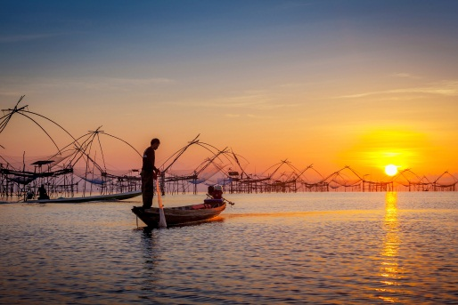
ที่สุดในประเทศไทย และเป็นอันดับที่ 7 ของโลกเป็นจุดชมวิวหนึ่งที่
สวยงามให้บรรดานักท่องเที่ยวได้จับภาพไว้เป็นที่ระลึกเห็นวิวทิวทัศน์
ได้สุดลูกหู ลูกตาทั้งสองฟากฝั่งทะเลสาบที่มีฝูงควายน้ำ นกน้ำ สัตว์
อื่นๆดูไปเหมือนอยู่ในท้องทุ่งซาฟารีในทวีปแอฟริกาอย่างนั้นเลย
๒.ป่าสงวนแห่งชาติคลองยวน เป็นพื้นที่ป่าพรุในที่
ราบลุ่มลักษณะของป่าพรุน้ำจืด ที่มีต้นไม้ขึ้นอยู่ทั่วไป เป็นหย่อมๆ
กระจัดกระจายและยังประกอบด้วยทุ่งหญ้าป่ากก ป่าราโพ ป่ากระจูด
เดิมทีมีลักษณะเป็นป่าดงดิบ แต่ได้ถูกไฟไหม้จนกลายเป็นป่าเสม็ดใน แสงแรกที่ปากประ
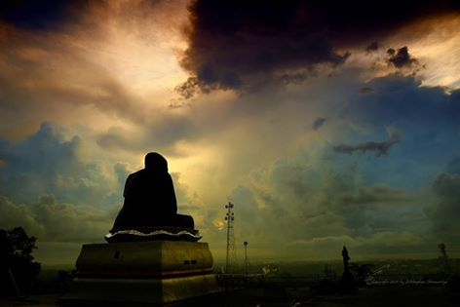
ปัจจุบัน นอกจากนั้นยังมีไม้เกี๊ยะ หรือไม้ตีนเป็ดพรุ ไม้หว้า ไม้กระทุ่ม
หรือไม้เมาและไม้ทองหลางเป็นต้นเขตรอบนอกของป่าพรุป่าเสม็ดขึ้น
แน่นทั่วไป สำหรับใจกลางป่าพรุเป็นป่าธรรมชาติดั้งเดิมประกอบด้วย
ต้นไม้ใหญ่หลายชนิด มีเรือนยอดลดหลั่นกันไปเป็นถิ่นอาศัยของนก
และสัตว์ป่าในพื้นที่ป่าพรุ ต้องปรับตัวให้สอดคล้องกับสภาพแวดล้อม
ที่ แตกต่างไปจากสภาพธรรมชาติในป่าประเภทอื่นๆสัตว์ป่าที่พบใน
ป่าพรุ จึงมักเป็นสัตว์สะเทินบก สะเทินน้ำ สัตว์เลื้อยคลานประเภทงู
ซึ่งอาศัยอยู่ ในน้ำได้ดี และสัตว์เลี้ยงลูกด้วยนม ที่มีถิ่นอาศัยบนที่ดอน รูปเหมือนหลวงพ่อทวด
เป็นบริเวณ หากินปลาในน้ำเป็นอาหารหรือที่ชอบอยู่ตามโพรงไม้หรือคาคบไม้ เช่น ลิงและค่างเป็นต้นจึงต้องมีความสามารถในการป่ายปีนต้นไม้หรือเคลื่อนย้ายที่อยู่ไปตามที่ดอน ที่มีรากไม้ระเกะระกะได้ดี ส่วนสัตว์ป่าประเภทนก กลับไม่ต้องปรับตัวเข้ากับสภาพแวดล้อมในป่าพรุที่ผิดแผกไปจากที่อื่นๆดังกล่าวนี้มากมักเนื่องจากบินไปในอากาศและอาศัย เรือนยอดของต้นไม้มากกว่าที่จะลงมาอาศัยพื้นดินดังเช่นสัตว์บกอื่นๆ นอกจากสถานที่ท่องเที่ยวที่กล่าวมาในข้างต้นแล้วนั้น ยังมีสถานที่ท่อง เที่ยวที่น่าชมอีกหลายแห่ง เช่น สวนพฤกษศาสตร์พนางตุง ซึ่งมีพันธุ์พืชป่าพรุนับร้อยๆชนิดให้ศึกษาค้นคว้าในสวนพฤกษศาสตร์แห่งนี้ก็ยังมีฝูง ลิงแสมหลายร้อยตัวที่อาศัยอยู่ในพื้นที่ จุดชมวิวประดิษฐานรูปเหมือนหลวงพ่อทวดองค์ใหญ่ที่สุดในจังหวัดพัทลุง ณ วัดสวนธรรมเจดีย์ ซึ่งเราสามารถมองทิวทัศน์จากมุมสูงได้ ๓๖๐ องศา ซึ่งนักท่องเที่ยวไม่ควรพลาด หลังจากเยี่ยมชมแหล่งท่องเที่ยวเชิงนิเวศแล้ว แหล่งท่องเที่ยวเชิงวัฒนธรรมที่เป็นอัตลักษณ์ประจำถิ่น ก็คือ การมาสัมผัสวิถีชีวิตของชาวทะเลน้อย ซึ่งเป็นชุมชนโบราณเก่าแก่ มีการตั้งถิ่นฐานบ้านเรือนเป็นการถาวร มาตั้งแต่สมัยอยุธยาตอนกลางเป็นอย่างน้อย หรือประมาณ ๔๐๐ กว่าปีที่แล้ว ข้อมูลดังกล่าว ปรากฏอยู่ในหนังสือประวัติทำเนียบวัดจังหวัดพัทลุงของพระครูอริยสังวร (เอียด) ซึ่งระบุไว้ว่าวัดทะเลน้อย ได้สร้างขึ้นมาตั้งแต่ปี พ.ศ.๒๑๕๔ ปัจจุบันร่องรอยของอดีต สามารถพบเห็นได้ในรูปแบบสถาปัตยกรรมอาคาร บ้านเรือน พระอุโบสถเก่าของวัดทะเลน้อย การประกอบอาชีพ ประเพณี ศิลปวัฒนธรรมของผู้คนในชุมชน รวมถึงคติชนความเชื่อต่างๆที่ได้รับการถ่ายทอดมาจากรุ่นสู่รุ่น นักท่องเที่ยวสามารถเข้าเยี่ยมชมจุดเรียนรู้ต่างๆในชุมชนได้อย่างหลากหลาย ไม่ว่าจะเป็นการทำประมงพื้นบ้าน การจักสานเสื่อ
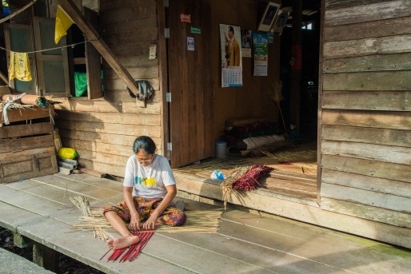
กระจูด การแปรรูปผลิตภัณฑ์จากสัตว์น้ำ ศิลปวัฒนธรรมประจำถิ่น
เช่น โนรา เพลงบอก เพลงกล่อมเด็ก รวมถึงอาหารการกินพื้นบ้าน
โบราณในรูปแบบต่างๆซึ่งนับวันจะเลือนหายไปกับสังคมสมัยใหม่ สิ่ง
เหล่านี้จะแสดงให้ นักท่องเที่ยวได้เห็นถึงรากเหง้าวิถีชีวิตของบรรพชน
คนทะเลน้อยดั้งเดิม ที่เกี่ยวพันกับสายน้ำชีวิต สายน้ำวัฒนธรรมแห่ง
นี้ มาอย่างยาวนาน พร้อมทั้งเป็นแรงกระตุ้นให้เกิดการอนุรักษ์หวง
แหน ไม่ให้สิ่งที่ดีงามเหล่านี้เลือนหายไปกับกาลเวลา อีกสิ่งหนึ่งที่ขาด การสานเสื่อกระจูด
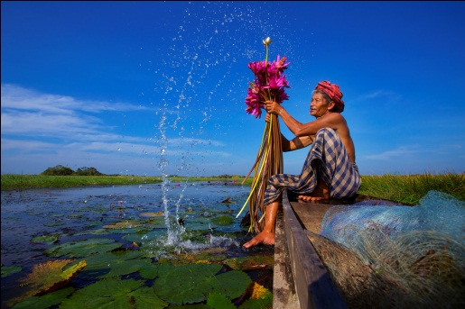
ไม่ได้สำหรับการ มาท่องเที่ยวทะเลน้อย ก็คือ การเข้าเยี่ยมชมกลุ่ม
วิสาหกิจชุมชนต่างๆในตำบล เช่น กลุ่มวิสาหกิจชุมชนท่าช้าง ฟื้นฟู
เศรษฐกิจพอเพียง และกลุ่มวิสาหกิจชุมชนชมรมสื่อแห่งปัญญาพัฒนา
เกษตรยั่งยืน หมู่ที่ ๕ บ้านท่าช้าง เป็นจุดเรียนรู้ ด้านการทำนาข้าว
อินทรีย์ การแปรรูปผลิตภัณฑ์จากข้าวสังข์หยด พัทลุง รวมถึงการ
จำหน่ายผลิตภัณฑ์ที่ทำจากข้าวอินทรีย์ เป็นของฝากของที่ระลึกที่มี
ชื่อเสียงเป็นที่ยอมรับในระดับประเทศ กลุ่มวิสาหกิจชุมชนกลุ่มเลี้ยง
ควายทะเลน้อย ตั้งอยู่ในพื้นที่หมู่ที่ 6 นักท่องเที่ยวสามารถเข้ามา การอยู่กินพึ่งพิงกับสายน้ำ

เยี่ยมชม ศึกษา วิถีคนเลี้ยงควายวิถีควายน้ำทะเลน้อย กลุ่มวิสาหกิจ
ชุมชน ปลาดุกร้าบ้านปากห้วยตั้งอยู่ในพื้นที่ หมู่ที่ 12 เป็นจุดเรียนรู้
การถนอมอาหารจากภูมิปัญญาแบบฉบับของปลาดุกร้า ทะเลน้อย
ที่มีกรรมวิธีที่ถูกสุขลักษณะและมีรสชาติดีเป็นที่ถูกใจของผู้บริโภค
กลุ่มวิสาหกิจชุมชนหัตถกรรมกระจูดวรรณี ตั้งอยู่พื้นที่ หมู่ที่ 10 เป็น
จุดเรียนรู้หัตถกรรมจักสานกระจูดที่เป็นภูมิปัญญาผสานกับองค์ความ
รู้สมัยใหม่ จนเกิดเป็นนวัตกรรมผลิตภัณฑ์จากกระจูดที่โดดเด่นจนก้าว
ไกลและมีชื่อเสียงในระดับโลก กลุ่มวิสาหกิจชุมชนที่กล่าวนำเรียนมา การทำประมงพื้นบ้าน
ในเบื้องต้น เป็นสถานที่ต้องห้ามพลาด สำหรับนักท่องเที่ยวที่มาเยี่ยมเยือนพื้นที่ตำบลพนางตุง นอกจากนี้ในพื้นที่ตำบลพนางตุง จะมีการจัดกิจกรรมเพื่อการส่งเสริมการท่องเที่ยวเป็นประจำทุกปี หมุนเวียนกันไปตามแต่ละโอกาส ตามความเหมาะสมของด้านทรัพยากรการท่องเที่ยวของชุมชน เช่น กิจกรรมล่องเรือ แลนกทะเลน้อย กิจกรรมปั่นจักรยาน กิจกรรมตกปลาน้ำจืดทะเลน้อย กิจกรรมวิ่งเพื่อสุขภาพ กิจกรรมเดินพานแลวิถีชาวทะเลน้อย กิจกรรมประกวดถ่ายภาพ กิจกรรมอาหารพื้นบ้าน รวมถึงกิจกรรมการแสดงทางศิลปวัฒนธรรม ฯลฯ จะเห็นได้ว่าภาคธุรกิจการท่องเที่ยว และบริการในบริบทของชุมชนทะเลน้อยดังกล่าวข้างต้น ได้สร้างงาน สร้างอาชีพ สร้างรายได้ให้ ให้กับประชาชนเป็นจำนวนมากในแต่ละปี ซึ่งผลประโยชน์ที่ประชาชนได้รับ ก็ล้วนมาจากทรัพยากรธรรมชาติ และสิ่งแวดล้อมที่อุดมสมบูรณ์ ทำให้ประชาชนมีคุณภาพชีวิตที่ดีขึ้น แต่ทั้งนี้เพื่อให้เกิดความยั่งยืนของการพัฒนา จะต้องเน้นควบคู่ไปกับการอนุรักษ์ ฟื้นฟู ให้คงอยู่ต่อไปด้วย
สถิตินักท่องเที่ยวเขตห้ามล่าสัตว์ป่าทะเลน้อย ย้อนหลัง ๔ ปี
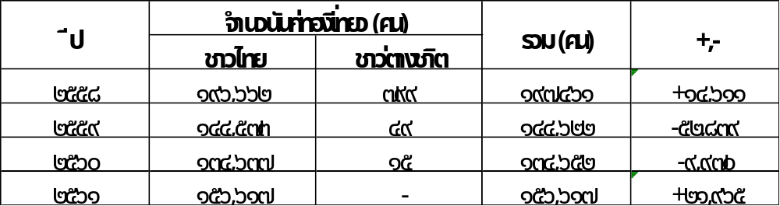
ที่มา : เขตห้ามล่าสัตว์ป่าทะเลน้อย ส่วนอนุรักษ์สัตว์ป่า สำนักบริหารพื้นที่อนุรักษ์ที่ ๖ (สงขลา)
กรมอุทยานแห่งชาติ สัตว์ป่าและพันธุ์พืช ประจำปี ๒๕62
๖.๖ การอุตสาหกรรม
การจัดประเภทอุตสาหกรรม ตามกิจกรรมทางเศรษฐกิจของพื้นที่ตำบลพนางตุง มีประเภทอุตสาหกรรมด้วยกันหลายประเภท ส่วนใหญ่นั้นจัดอยู่ในประเภทอุตสาหกรรมในครัวเรือนขนาดเล็ก ที่เกี่ยวข้องกับภาคการเกษตร และภาคการบริการเป็นหลัก ได้แก่ การอุตสาหกรรมเกษตร การเลี้ยงสัตว์ การผลิตอาหารและเครื่องดื่ม การผลิตสิ่งทอ การผลิตกระเป๋า การพิมพ์โฆษณา การพิมพ์และทำสำเนาบันทึก การผลิตเคมีภัณฑ์และผลิตภัณฑ์เคมี (ประเภทนี้ในพื้นที่คือการทำปุ๋ยอินทรีย์) การผลิตผลิตภัณฑ์ที่ทำจากโลหะประดิษฐ์ การผลิตเฟอร์นิเจอร์ การจำหน่ายน้ำ การขายส่ง ขายปลีก การซ่อมแซมยานยนต์ รถจักรยานยนต์ ของใช้ส่วนบุคคลและของใช้ในครัวเรือน การขาย การบำรุงรักษา และการซ่อมแซมยานยนต์และรถจักรยานยนต์ รวมทั้งการขายปลีกน้ำมันเชื้อเพลิงรถยนต์ การผลิต ผลิตภัณฑ์ที่ทำจากสมุนไพร เป็นต้น
ที่มา : การจัดประเภทอุตสาหกรรมตามกิจกรรมทางเศรษฐกิจทุกประเภท ตามมาตรฐานสากล สำนักงานสถิติแห่งชาติ ๒๕๔๒
๖.๗ การพาณิชย์และกลุ่มอาชีพ
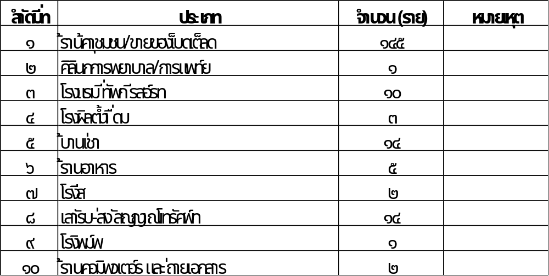
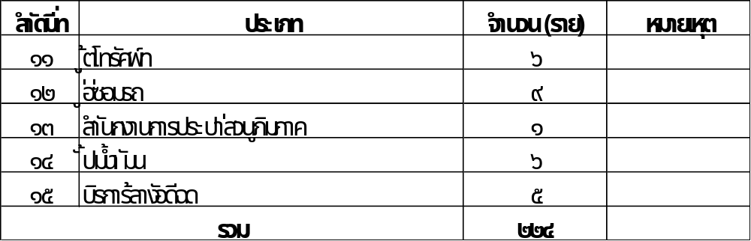
ที่มา : งานพัฒนารายได้ กองคลัง เทศบาลตำบลพนางตุง ปี ๒๕62
รายชื่อวิสาหกิจชุมชนที่ได้รับอนุมัติการจดทะเบียน
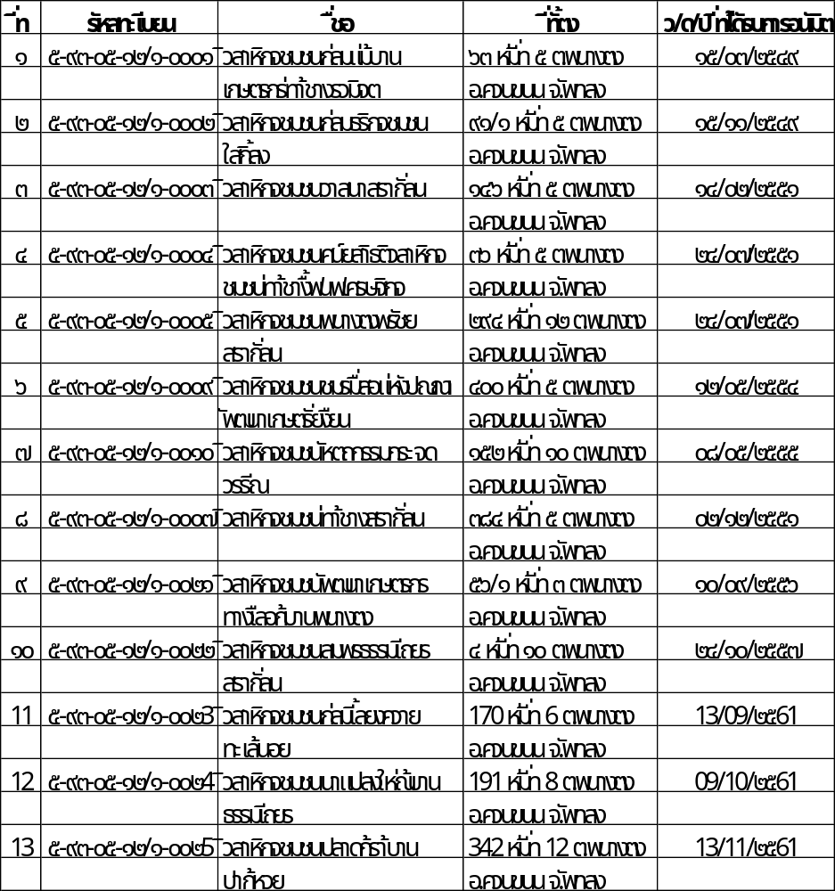
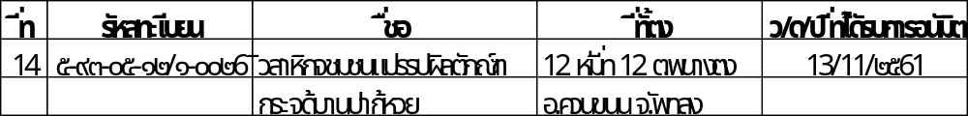
ที่มา : สำนักงานเกษตรอำเภอควนขนุน ปี ๒๕62
๖.๘ แรงงาน
ประชากรวัยแรงงาน อายุ 15-๕๙ ปี ของตำบลพนางตุง มีประมาณร้อยละ ๖๕.๓๙ ของจำนวนประชากรทั้งหมด คิดเป็นจำนวน ๖,๕๗๑ คน จากจำนวนรวมของทุกกลุ่มประชากรในพื้นที่ ซึ่งมีประมาณ ๑๐,๐๕๐ คน ส่วนมากเป็นแรงงานในภาคการเกษตร ในระดับครัวเรือน ทิศทางการเคลื่อนย้ายของแรงงานต่างถิ่น ขึ้นอยู่กับสภาพเศรษฐกิจมหภาคเป็นตัวกำหนด อัตราค่าครองชีพของพื้นที่ยังไม่สูงมากนัก เมื่อเทียบกับอัตราค่าครองชีพของเมืองใหญ่ๆในระดับภูมิภาคของภาคใต้ เช่น ภูเก็ต กระบี่ หาดใหญ่ เป็นต้น ค่าตอบแทนแรงงานของกลุ่มประชากรวัยแรงงาน จึงสอดคล้องกับค่าแรงขั้นต่ำตามที่รัฐกำหนด
๗.เศรษฐกิจพอเพียงท้องถิ่น (ด้านการเกษตรและแหล่งน้ำ)
๗.๑ ข้อมูลพื้นฐานของหมู่บ้าน หรือชุมชน
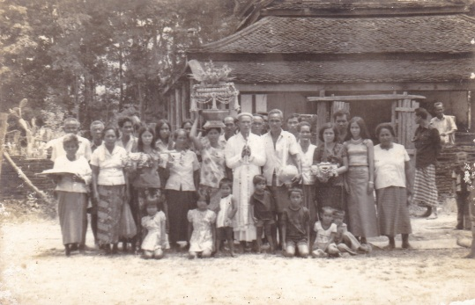
ตำบลพนางตุง เป็นตำบลหนึ่งของอำเภอควนขนุน จังหวัดพัทลุง แบ่งเขตการปกครองออกเป็น ๑๓ หมู่บ้าน มีจำนวนประชากร ทั้งสิ้น ๑๐,๐๕๐ คน มี เป็นตำบลที่มีประชากรอาศัยอยู่หนาแน่นที่สุดในอำเภอควนขนุน ประชากรในพื้นที่นี้ส่วนใหญ่ ประกอบอาชีพทางด้านการเกษตร การประมง การหัตถกรรม การปศุสัตว์ การค้า และบริการด้านการท่องเที่ยว โดยเฉพาะด้านท่องเที่ยวพื้นที่ของตำบลพนางตุง เป็นสถานที่ท่องเที่ยวที่รู้จักกันอย่างแพร่หลายในระดับประเทศ ก็คือ ทะเลน้อย ด้วยภูมิศาสตร์เชิงพื้นที่มีความหลากหลายในระบบนิเวศ มีความอุดมสมบูรณ์ของทรัพยากรธรรมชาติ และสิ่งแวดล้อมที่เป็นลักษณะเฉพาะพื้นถิ่นลุ่มน้ำทะเลสาบสงขลา วิถีชีวิตของผู้คนที่นี่จึงผูกพันกับผืนน้ำ
ประวัติศาสตร์ชุมชนพนางตุง มีการตั้งถิ่นฐานของผู้คนมาอย่างยาว
นานนับหลายร้อยปี ทั้งนี้ เป็นไปตามลักษณะการตั้งถิ่นฐานของผู้คน
แถบถิ่นนี้ตามลักษณะภูมิประเทศเขา ป่า นา เล ซึ่งสอดคล้องกับ
การดำรงชีพและการเคลื่อนย้ายของกลุ่มประชากรในสมัยโบราณที่
เกี่ยวพันกับด้านเศรษฐกิจ สังคม การเมือง การสงครามของยุคนั้นๆ
เป็นประการสำคัญ หลักฐานที่พอหลงเหลือให้เห็นถึงการเป็นชุมชน
โบราณในปัจจุบันปรากฏเห็นชัด ในโบราณสถานของวัดทะเลน้อย ภาพถ่ายหน้าอุโบสถเก่าวัดทะเลน้อย
ซึ่งประกอบ ด้วยพระอุโบสถ ซึ่งมีใบเสมาหินรายรอบพระอุโบสถ เป็นศิลปะสมัยอยุธยาตอนปลาย ปราชญ์พื้นบ้านกล่าวว่าพระอุโบสถผ่านการบูรณะซ่อมแซมมาหลายยุคสมัยโดยช่างพื้นบ้าน ซึ่งตามประวัติทำเนียบวัดจังหวัดพัทลุงของพระครูอริยสังวร (เอียด) กล่าวว่า วัดแห่งนี้ได้สร้างมาตั้งแต่ปี พ.ศ.๒๑๕๔ อันเป็นช่วงสมัยอยุธยาตอนกลาง ซึ่งข้อเท็จจริงของการสร้างบ้านแปลงเมืองในยุคสมัยก่อน กว่าที่จะก่อสร้างศาสนสถาน อันเป็นที่ศูนย์รวมจิตใจของคนในชุมชนเหล่านั้นได้ ชุมชนจะต้องมีการรวมตัวกันหนาแน่นเป็นชุมชนใหญ่มาก่อน ซึ่งต้องใช้เวลานับร้อยปี กว่าชุมชนโบราณแต่ละแห่งจะเข้มแข็งขึ้นมาได้ การอยู่ การกิน ที่พึ่งพิงกับแหล่งน้ำ หรือหมายถึงพื้นที่เล ในภูมินาม เขา ป่า นา เล ที่มักกล่าวถึงกันในพื้นที่ลุ่มน้ำทะเลสาบสงขลานั้น ย่อมเป็นที่ประจักษ์ในข้อเท็จจริงของพื้นที่นี้อย่างแน่ชัด ผืนน้ำทะเลน้อย คลองปากประ คลองกระถิน ได้หล่อเลี้ยงวิถีชีวิตผู้คนมาอย่างยาวนาน ถึงแม้วันนี้จะราโรยไปมาก ทั้งในแง่ของความหลากหลายทางชีวภาพ ที่ลดน้อยถอยลงจากการใช้ทรัพยากรธรรมชาติ และสิ่งแวดล้อมที่มีอยู่ไปกับการจากขยายตัวทางด้านเศรษฐกิจ สังคมของชุมชน

๗.๒ ข้อมูลด้านเกษตร
(การใช้ประโยชน์จากที่ดินเพื่อการเกษตร)
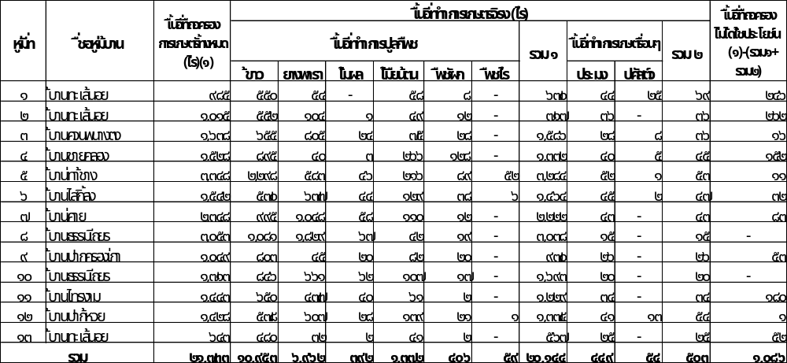

(ตารางแสดงครัวเรือน ประชากร และเนื้อที่)
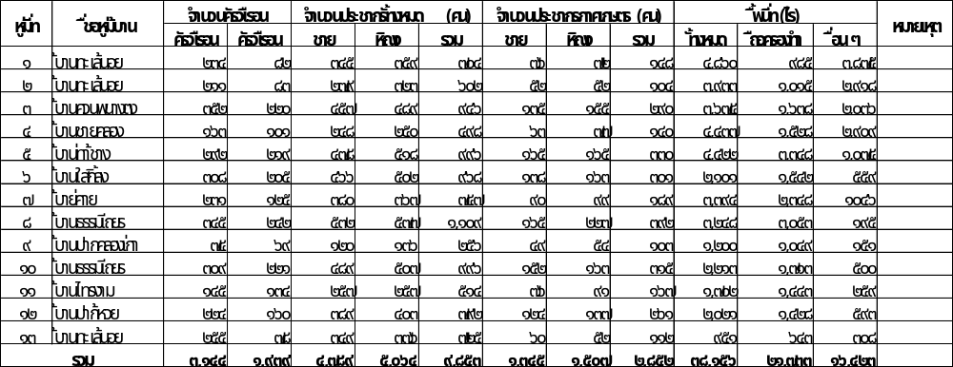
ที่มา : สำนักงานเกษตรอำเภอควนขนุน ปี ๒๕๕๘

(ข้อมูลการใช้ที่ดินภายในเขตเทศบาลตำบลพนางตุง)
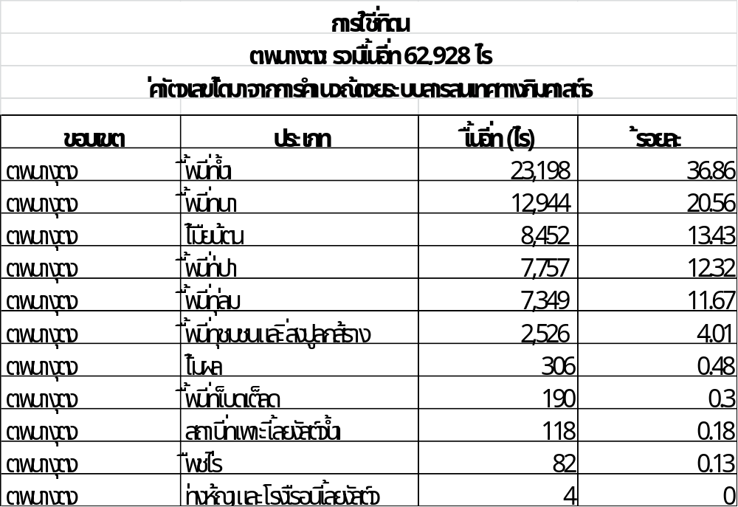
ที่มา : ข้อมูลการใช้ที่ดิน กรมพัฒนาที่ดิน (2558 - 2559)
๗.๓ ข้อมูลด้านแหล่งน้ำทางการเกษตร
(ข้อมูลแหล่งน้ำภายในเขตเทศบาลตำบลพนางตุง)
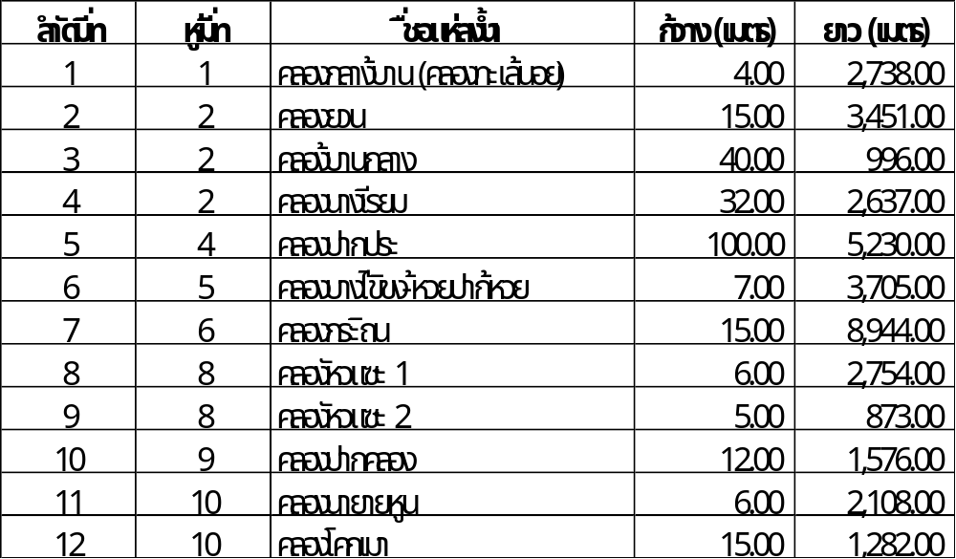
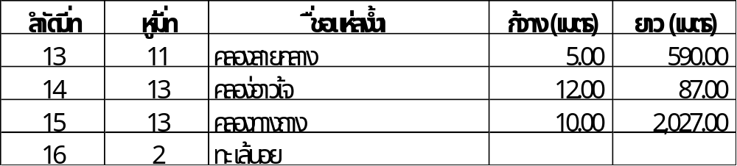
ที่มา : กองช่าง เทศบาลตำบลพนางตุง
๗.๔ ข้อมูลด้านแหล่งน้ำกิน น้ำใช้
แหล่งน้ำกิน น้ำใช้ ในครัวเรือนในพื้นที่ตำบลพนางตุง ประชาชนได้รับบริการผ่านระบบประปาหมู่บ้าน ซึ่งเป็นระบบประปาแบบน้ำบาดาล ที่ครอบคลุมทุกหมู่บ้าน จำนวน ๑๓ หมู่บ้าน แตกต่างกันตามรูปแบบรายการที่ก่อสร้าง และอัตรากำลังผลิต ปัจจุบันเทศบาลตำบลพนางตุง ได้รับโอนกิจการประปาของหมู่บ้าน มาอยู่ในความรับผิดชอบดูแลของเทศบาล จำนวน ๒ หมู่บ้าน ได้แก่ หมู่ที่ ๓ บ้านควนพนางตุง และหมู่ที่ ๙ บ้านปากคลองเก่า ส่วนแหล่งน้ำกิน น้ำใช้ แหล่งอื่นๆ ก็อยู่กระจัดกระจายไปตามย่านชุมชนต่างๆซึ่งเป็นแหล่งน้ำผิวดินตามธรรมชาติ หรือ ขุดลอกขึ้น เช่น บ่อน้ำ สระ คู คลอง หนองบึง เป็นต้น น้ำในส่วนนี้ใช้ในกิจการภาคการเกษตรเป็นหลัก
พื้นที่ตำบลพนางตุง มีแหล่งน้ำกิน น้ำใช้ที่เพียงพอ จะมีปัญหาอยู่บ้างในช่วงหน้าแล้ง หรือฝนทิ้งช่วง แต่ก็กินระยะเวลาไม่ยาวนานนัก การบริหารจัดการน้ำของเทศบาลตำบลพนางตุง ในห้วงระยะเวลา ๑-๒ ปีที่ผ่านมา ภายใต้การดำเนินงานของมูลนิธิอุทกพัฒน์ ในพระบรมราชูปถัมภ์ ได้เข้ามาพัฒนาแหล่งน้ำคู คลอง สายที่สำคัญในพื้นที่ ทำให้ระบบการกักเก็บน้ำ ระบบการระบายน้ำเข้าสู่แปลงเพาะปลูกของเกษตร หรือการขุดลอก การกำจัดวัชพืชที่ขีดขวางทางน้ำ เป็นไปอย่างมีประสิทธิภาพมากยิ่งขึ้น เป็นประโยชน์ต่อประชาชนผู้ใช้น้ำ ทั้งเพื่อการอุปโภค และบริโภค
๘.ศาสนา ประเพณี วัฒนธรรม
๘.๑ การนับถือศาสนา
ประชากรส่วนใหญ่ของตำบลนับถือศาสนาพุทธ ร้อยละ ๙๙.๗๓ นอกนั้น นับถือศาสนาอิสลาม ร้อยละ ๐.๑๕ และนับถือศาสนาคริสต์ ร้อยละ ๐.๑๑ มีวัดที่ตั้งอยู่ในพื้นที่ จำนวน ๕ วัด ได้แก่ วัดสวนธรรมเจดีย์ ตั้งอยู่หมู่ที่ ๓ บ้านควนพนางตุง วัดควนพนางตุง ตั้งอยู่หมู่ที่ ๓ บ้านควนพนางตุง วัดธรรมสถิตย์ ตั้งอยู่หมู่ที่ ๑๐ บ้านธรรมเถียร วัดไทรงาม ตั้งอยู่หมู่ที่ ๑๑ บ้านไทรงาม วัดธรรมสามัคคี ตั้งอยู่หมู่ที่ ๖ บ้านใสกลิ้ง สำนักสงฆ์ จำนวน ๑ แห่ง คือ สำนักสงฆ์ท่าประดู่ทอง ตั้งอยู่หมู่ที่ ๕ บ้านท่าช้าง และที่พักสงฆ์ จำนวน
๑ แห่ง คือ ที่พักสงฆ์สุคะโต ตั้งอยู่หมู่ที่ ๔ บ้านชายคลอง สถานที่ต่างๆเหล่านี้ เป็นสถานที่รวมใจของชาวบ้านในการประกอบพิธีกรรมทางศาสนา และประเพณีวัฒนธรรมความเชื่อมาอย่างยาวนาน วิถีชุมชนที่ยึดถือปฏิบัติ
สืบทอดกันมา ได้แก่ การทำความเคารพผู้ใหญ่ การปฏิบัติกิจกรรมในวันสำคัญทางศาสนา รวมถึงการเคารพบูชาสิ่งศักดิ์สิทธิ์ ที่นับถืออันเป็นคติความเชื่อของคนในชุมชน เช่น ทวดตาขุนดำ ทวดนางเรียม ครูหมอตายายโนรา ต้นไม้เทพารักษ์ เป็นต้น

๘.๒ ประเพณีและงานประจำปี
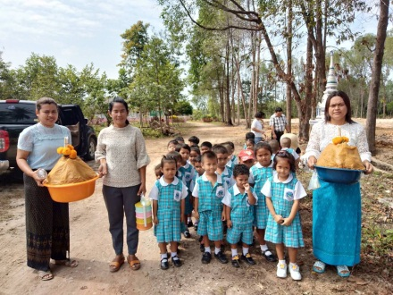
๑. ประเพณีทำบุญเดือนสิบ ซึ่งเกี่ยวข้องกับการเชิญผีบรรพบุรุษ คือ ปู่ ย่า ตา ยาย ที่ตายไปแล้วมากินเลี้ยง แต่ช่วงระยะเวลาในการประกอบพิธีกรรมของประเพณีทำบุญเดือนสิบ จะมีขึ้นในวันแรม ๑ ค่ำถึงแรม ๕ ค่ำ เดือนสิบของทุกปี แต่สำหรับวันที่ชาวใต้มักจะนิยมทำบุญกันมากคือวันแรม ๑๓-๑๕ ค่ำ ประเพณีวันสารทเดือนสิบ โดยในส่วนใหญ่แล้วจะตรงกับเดือนกันยายนโดยจะทำร้านจัดหฺมฺรับ คือ สำรับกับข้าวไปวางไว้ เพื่ออุทิศส่วนกุศลให้แก่เปรตที่หมายถึง ผีบรรพบุรุษ เมื่อวางแล้วก็มีผู้คนทั้งหลาย ไปแย่งสิ่งของเหล่านั้น จึงเรียกว่า“ชิงเปรต”เป็นประเพณีที่ปฏิบัติกันทั่วไป ในภาคใต้มาแต่โบราณกาลจนถึงปัจจุบันนี้ ถือเป็นคติชนความเชื่อท้องถิ่น ที่เป็นการบ่มเพาะความประพฤติให้คนมี
ความกตัญญูกตเวทีต่อบรรพชนกอรปให้เกิดเป็นจารีตอันดีงามให้เกิดขึ้น
ในจิตใจของลูกหลานชาวใต้และถือเป็นห้วงเวลาที่รอคอยของเหล่าเด็กๆ
ซึ่งมักเป็นที่นิยมชมชอบล่อใจอย่างเฮฮาสนุกสนานและยังมีความเชื่ออีกว่า
หากใครได้กินอาหารบนหลาเปรตจะได้รับกุศลแรง เป็นสิริมงคลแก่ตนเอง
และครอบครัว เสร็จสิ้นการชิงเปรตต่างก็แยกย้ายกลับบ้านด้วยใจอิ่มบุญ
๒. ประเพณีชักพระ พุทธประวัติกล่าวว่าวันที่พระองค์
เสด็จลงมาจากสวรรค์สู่มนุษย์โลก หลังจากเสด็จขึ้นไปเทศนาโปรดพระ ทำบุญเดือนสิบ
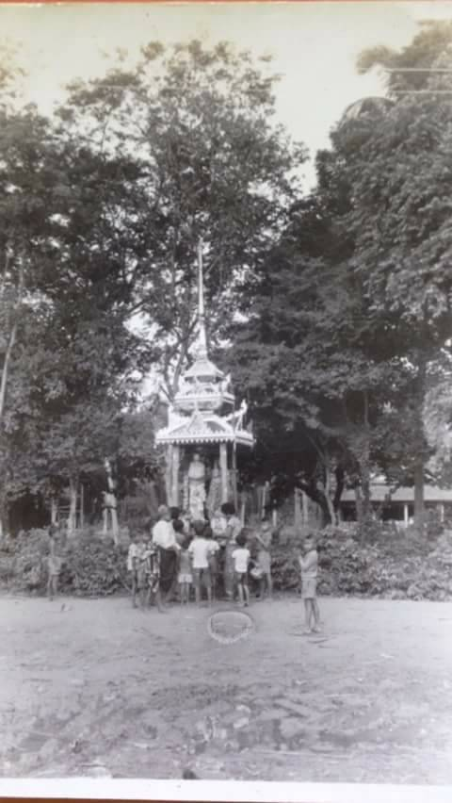
พุทธมารดา ณ สวรรค์ชั้นดุสิตตลอดพรรษา คือ วันขึ้น ๑๕ ค่ำ เดือน ๑๑
อันเป็นวันสุดท้ายของพรรษา ทรงเสด็จลงมาตามบันไดแก้ว,บันไดทอง,
บันไดเงินบันได ทั้ง ๓ ทอดลงมายังประตูนครสังกัสสะ เมื่อเสด็จถึงประตู
เมืองเป็นเวลาเช้าตรู่ของวันแรม ๙ ค่ำ เดือน ๑๑ อันเป็นวันออกพรรษา
พอดี พุทธบริษัททั้งหลายทราบข่าว ต่างมาคอยต้อนรับเสด็จอย่างเนือง
แน่น เพื่อจะคอยตักบาตร ถวายภัตตาหาร ดอกไม้ธูปเทียน ซึ่งเป็นที่มา
ของประเพณี“ตักบาตรเทโว” ซึ่งบางคนไม่สามารถ เข้าถวายภัตตาหาร
เพราะมีคนอย่างล้นหลามที่จะถวายภัตตาหารด้วยศรัทธาแรงกล้าของผู้
ที่เข้าไม่ถึงพระพุทธองค์ จึงเกิดประเพณีทำขนมขึ้นชนิดหนึ่งห่อด้วยใบไม้
(ใบจาก ใบเตย) เรียก“ขนมต้ม”หรือห่อต้มหรือห่อปัดก็เรียกสำหรับโยน
และปาจากระยะห่างเข้าไปถวายได้ ซึ่งความจริงอาจเป็น ความสะดวก
ในการนำพาไปทำบุญ สามารถเก็บรักษาไว้ได้นาน และสะดวก ต่อการ
นำพาไปกินเวลาหิวขณะลากพระ ตลอดจนการขว้างปาเล่นกัน (เรียกซัด
ต้ม) ดังนั้น ขนมต้มจึงถือเป็นขนมหลักเป็นเอกลักษณ์ประจำเทศกาล ดังมี
คำกล่าวว่า “เข้าษากินตอก ออกษากินต้ม” คือ ขนมประเพณีประจำ
เทศกาลเข้าพรรษา ก็คือ ข้าวตอก ส่วนในเทศกาลออกพรรษา คือ ขนมต้ม เรือพระของวัดทะเลน้อยเมื่อ
ถือปฏิบัติมาแต่โบราณวันขึ้น ๑๕ ค่ำเดือน ๑๑ เป็นการทำบุญออกพรรษา ๕๐ ปีที่แล้ว
ตามปกติ บางวัดมีการตักบาตรหน้าพระลากเพิ่มเป็นพิเศษ เรียก “ตักบาตรหน้าล้อ”ในตอนกลางคืนระหว่างที่มีพิธี “คุมพระ”(ประโคมพระลาก) อีกด้วยพอถึงวันแรม ๑๑ ค่ำเดือน ๑๑ อันเป็นวันออกพรรษาหลังจากทำบุญที่วัดตามปกติแล้วจะมีการลากพระต่ออีก ๑-๒ วัน อย่างสนุกสนานมีเพลงลากพระร้องเล่นอีกด้วย ประเพณีลากพระของชาวภาคใต้ มีอยู่ ๒ รูปแบบ คือลากพระทางบก คือ การอัญเชิญพระพุทธรูปปางอุ้มบาตรขึ้นประดิษฐานบนนมพระ หรือบุษบกแล้วแห่แหน โดยการลากไปบนบก วัดส่วนใหญ่ ที่ดำเนินการประเพณีลากพระวิธีนี้ มักตั้งอยู่ในที่ไกลแม่น้ำลำคลองลากพระทางน้ำ เป็นการอัญเชิญ พระพุทธรูปปางอุ้มบาตรขึ้นประดิษฐานบนบุษบก ในเรือ แล้วแห่แหนโดยการลากไปทางน้ำ ประเพณีลากพระที่มักกระทำด้วยวิธีนี้ เป็นของวัดที่ส่วนใหญ่อยู่ใกล้แม่น้ำลำคลอง ประเพณีชักพระในภาคใต้ มีประวัติความเป็นมายาวนาน ดังปรากฏในบันทึกของภิกษุชาวจีนชื่อ อี้จิง ได้จาริกผ่านคาบสมุทรมลายู เพื่อไปศึกษาศาสนาในอินเดีย ใน พ.ศ.๑๒๑๔-๑๒๓๘ ก็ได้เห็นประเพณีการลากพระของชาวเมือง "โฮลิง" อันเป็นชื่อเดิมของเมืองนครศรีธรรมราช จึงได้บันทึกไว้ว่า "พระพุทธรูปศักดิ์สิทธิ์องค์หนึ่ง มีคนแห่แหนนำมาจากวัด โดยประดิษฐานจากรถหรือบนแคร่ มีพระสงฆ์และฆราวาสหมู่ใหญ่แวดล้อมมา มีการตีกลองและบรรเลงดนตรีต่างๆมีการถวายของหอมดอกไม้และถือธงชนิดต่างๆที่ทอแสงในกลางแดด พระพุทธรูปเสด็จไปสู่หมู่บ้านด้วยวิธีดังกล่าวนี้ ภายใต้เพดานกว้างขวาง "จากหลักฐานในจดหมายเหตุของภิกษุอี้จิงนี้ ทำให้นักวิชาการบางคนเชื่อว่าประเพณีลากพระในภาคใต้มีมาแล้ว ตั้งแต่สมัยศรีวิชัย ประเพณีลากพระของชาวใต้สมัยกรุงศรีอยุธยา เห็นว่าเป็นประเพณีที่ทั้งสถาบันศาสนาและสถาบันกษัตริย์ถือเป็นเรื่องสำคัญยิ่ง ดังปรากฏในเรื่องประทวนตราให้แก่พระครูอินทร์โมลีคณะป่าแก้วหัวเมืองพัทลุงในพ.ศ.๒๒๔๒ ว่า "แลเมื่อครั้งคณะป่าแก้วแต่ก่อนมีพระครูอันดับ ๖ องค์ ได้ช่วยการพระราชพิธีตรุศสารท แลงานลากพระถวายพระราชกุศล "และข้ออีกตอนหนึ่งว่า "แลราชการซึ่งเป็นพนัดแก่ขุนหมื่นกรมคณะป่าแก้ว มีแต่หน้าที่เมืองเส้นหนึ่งแลการพระราชพิธีตรุศสารท แลงานลากพระเจ้าเมืองจะได้เบียดเสียดเอาข้าพระไปใช้ราชการนอก แต่นั้นหามิได้ " เมืองนครศรีธรรมราชปลายสมัยกรุงศรีอยุธยา ในรัชกาลพระเจ้าอยู่บรมโกศ แม้แต่ผู้ตีกลองในงานลากพระก็ถือว่าสำคัญ จึงมีแจ้งไว้ในทำเนียบข้าราชการตกเป็นพระอัยการไว้ว่า "ขุนรันไภรี ถือศักดินา ๒๐๐ พนักงานตีกลองแห่พระ" ตำแหน่งนี้มีมาจนถึงสมัยกรุงรัตนโกสินทร์ ดังปรากฏในทำเนียบข้าราชการเมืองนครศรีธรรมราช ครั้งรัชกาล ที่ ๒ ว่า "ขุนรันไภรี ถือศักดินา ๒๐๐ พนักงานตีกลองแห่พระ" เช่นกัน
๓. โนราโรงครู ในชุมชนทะเลน้อย มีประชาชนที่มีเชื้อสายบรรพบุรุษเป็นมโนราประมาณ ๓๐ สายสกุล จึงมีการสืบทอดคติชนความเชื่อของบรรดาเหล่าลูกหลาน และผู้ที่ศรัทธาจัดพิธีโนราโรงครูกันเป็นประจำทุกปี “โนราโรงครู” มีผู้ให้ความหมายไว้หลายท่านพอสรุปได้ดังนี้ โนราที่แสดงเพื่อประกอบพิธี เชิญวิญญาณครู หรือบรรพบุรุษที่เป็นโนรา ซึ่งเรียกว่า ตายายโนรา หรือ“ตาหลวง”มาเข้าทรงลูกหลานที่เป็นร่างทรง ซึ่งมีวัตถุประสงค์ ก็เพื่อแสดงความกตัญญูต่อบรรพบุรุษ เพื่อความเป็นสวัสดิมงคล แก่ชีวิตและครอบครัว หรือเพื่อให้รับการเซ่นสังเวย หรือเพื่อแก้บน ตามที่ได้บนบานเอาไว้ หรือเพื่อครอบเทริด หรือผูกผ้าใหญ่ให้แก่ผู้
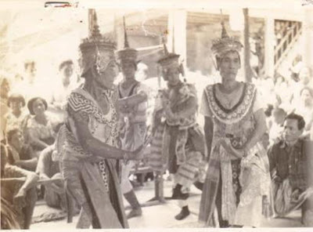
แสดงโนรารุ่นใหม่ ด้วยเหตุนี้จึงต้องเชิญครูมาเข้าทรงหรือมา
“ลง”ยังโรงพิธีโนราที่จะเล่นลงครูได้ ต้องมีความรอบรู้เรื่องพิธี
กรรมในการรำลงครูเป็นอย่างดี ด้วยเหตุนี้ บางที่จึงเรียกโนรา
ลงครู เป็น “โนราโรงครู” ถือเป็นกุศโลบายในการอนุรักษ์ สืบ
ทอดประเพณี และวัฒนธรรมอันดีงามได้อย่างแยบยล ผ่าน
คติชนความเชื่อ ที่มีลักษณะรูปแบบเฉพาะเป็นอัตลักษณ์ประ
จำถิ่น คณะมโนราห์ของชาวทะเลน้อย ที่มีชื่อเสียงในอดีต ได้
แก่ โนรา ยก โนราเลื่อน โนราลั่น โดยเฉพาะโนรายก ชูบัว
ท่านผู้เป็นศิลปินแห่งชาติสาขาศิลปะการแสดง (มโนราห์) ปี
๒๕๓๐ ก็ได้ฝังรก เป็นหน่อเนื้อเชื้อไขของคนที่นี่ ปัจจุบันลูก พิธีกรรมโนราโรงครูในอดีต
หลานชาวทะเลน้อย ที่มีเชื้อสายโนรา ก็จะจัดพิธีโนราโรงครูเป็นประจำทุกปี ในช่วงระยะเวลา ช่วงเดือน 3 เดือน 6 และเดือน 9 และมีขนมธรรมเนียมในการแสดงโดยเฉพาะคือ 3 วัน 2 คืน หรือแสดง 1 วัน 1 คืนในช่วงเวลาดังกล่าว เสียงปี่ กลอง ทับ มโนราห์ จะดังไปทั่วคุ้งน้ำทะเลน้อย และถือได้ว่าทะเลน้อยเป็นชุมชนมโนราห์ ที่คับคั่งแห่งหนึ่งของภาคใต้ ท่ามกลางความผันแปรของโลก ผู้คนยังยึดโยงอยู่กับพื้นถิ่น ชุมชนทะเลน้อย เป็นชุมชนที่มีราก วิถีวัฒนธรรมที่บรรพชนได้สั่งสม สมควรที่คนรุ่นหลัง จะได้เห็นถึงคุณค่า รู้สึกหวงแหน และส่งต่อการอนุรักษ์สืบทอด ให้คงอยู่สืบไปเบื้องหน้า เพราะเป็นสิ่งจรรโลงสังคม ที่มีมาอย่างยาวนาน
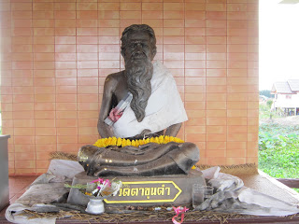
๔. ทวดตาขุนดำ/ทวดแม่นางเรียม เป็นความเชื่อของชาวจังหวัดพัทลุง สืบเนื่องไปจนถึง ตำบลบ้านขาว อำเภอระโนด จังหวัดสงขลา เนื้อความในตำนานบอกเล่าว่า สมัยก่อนทวดจระเข้ชื่อ “ทวดตาขุนดำ” อยู่ครองรักกับ“ทวดนางเรียม” อย่างเป็นสุข ครั้งกาลต่อมา ทวดตาขุนดำแอบไปมีภรรยาน้อยอยู่ฝั่ง ระโนด รู้ถึงหูของทวดนางเรียมภรรยาหลวง นางจึงเดินทางตามสามีมาขึ้นฝั่งที่ระโนด ซึ่งการเดินทางก็ยากลำบากยิ่งนักเนื่องด้วยไม่มีลำคลองให้ว่ายน้ำตาม นางจึงใช้ลำตัว และหัวมุดดำดินเพื่อให้เกิดเป็นทางน้ำ จากนั้นจึงเดินทางไปหาสามีจนกระทั้งสำเร็จเกิดเป็นคลองเรียกกันติดปากว่า“คลองนางเรียม” ดังปรากฏในปัจจุบัน นอกจากนี้ ยังมีเรื่องเล่ากันมา แต่ครั้งรุ่นปู่ย่าตาทวดว่า ภายใน
คลองนางเรียมมีสิ่งศักดิ์สิทธิ์อันถือเป็น เทวดาประจำถิ่น สถิตหรือพำนัก
อยู่ เรียกว่า“ทวดเรียม”หรือ“ทวดคลองนางเรียม”ซึ่งทวดของที่นี่จะแสดง
รูปในลักษณะครึ่งเทวดาครึ่งสัตว์กล่าว คือ ทวดคลองนางเรียมในความเชื่อ
ของชาวบ้านที่นี่แสดงรูปลักษณะของจระเข้น้ำจืดขนาดยักษ์ สืบเนื่องด้วย
เชื่อกันว่าคนในสมัยก่อนเคยเห็นทวด เรียมเป็นจระเข้ใหญ่มีขนาดของส่วน
หัวจรดปลายหางเทียบเท่ากับความกว้างของคลองนางเรียมพอดิบพอดีชาว
บ้านเชื่อกันว่าจระเข้ดังกล่าวไม่ทำ อันตรายต่อคนเพราะเป็นจระเข้ศักดิ์ ทวดตาขุนดำ
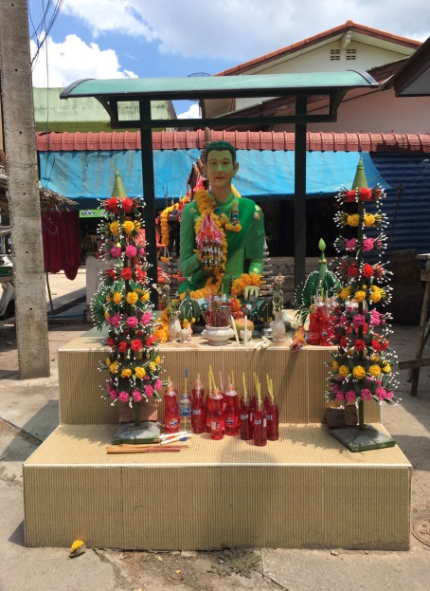
สิทธิ์หรือจระเข้เจ้าเรียกว่า“ทวดคลองนางเรียม”นอกจากนี้ชาวบ้านเชื่อว่า
หากขอพรกับทวดคลองนางเรียมแล้วจะทำให้ทำไร่ทำนาได้ผลผลิตดี สัตว์
เลี้ยงไม่ล้มป่วย และตายลงด้วยโรคระบาด นอกจากนี้ในสมัยก่อนคนที่
ทะเลน้อยจะนิยมเดินทางไปซื้อวัวซื้อควายหรือซื้อสัตว์เลี้ยงเพื่อทำการ
เกษตรที่ฝั่งอำเภอระโนด จังหวัดสงขลา หรือในพื้นที่ใกล้เคียง ขากลับจึง
เลี่ยงไม่ได้เลยที่จะต้องต้อนฝูงสัตว์เหล่านั้นเดินผ่านข้ามคลองนางเรียมดังมี
ความเชื่อแต่ครั้งเก่าก่อนสืบทอดกันมาว่าหากผู้ใดจะนำฝูงสัตว์ข้ามคลอง
นางเรียม ต้องกระทำการบอกกล่าวให้ทวดคลองนางเรียมรู้เสียก่อน
ด้วยการลอยหมากพลูขอขมาแก่ทวด ไม่เช่นนั้นฝูงสัตว์จะไม่เดินย่ำเท้าข้าม
ลำคลองเด็ดขาด
๕. กินวาน หรือ ออกปาก เป็นประเพณีวัฒนธรรมของ
ชาวใต้ที่ได้ปลูกฝังความรักสามัคคี ให้คนในท้องถิ่นได้หันมาช่วยเหลือกัน
ผ่านกิจกรรมต่างๆออกปากมีความหมายว่าขอช่วยวานให้ช่วย(ไหว้วาน) ทวดนางเรียม
(หรือตรงกับภาคกลางว่า“ลงแขก”) เช่น ตอเช้า(พรุ่งนี้) ป้าห้องออกปากให้ไปช่วยเก็บข้าว (เกี่ยวข้าว) ๑ วัน หรือ ตอรือ (มะรืนนี้) ลุงชมออกปากให้ไปช่วยหาบข้าวหวันเย็น (ช่วงเย็น) ฯลฯกิจกรรมที่ได้ “ออกปาก” ให้มาช่วยงานนั้น มักจะเป็นงานที่ต้องใช้คนหรือแรงงานจำนวนมาก คือหมายความว่าผู้ออกปากไม่สามารถทำให้เสร็จคนเดียวได้ หรือเป็นงานที่จำเป็นต้องทำให้เสร็จในเวลารวดเร็วหากปล่อยช้า งานอาจจะเสียหายได้ เช่น การเกี่ยวข้าว หรือหาบข้าว จะต้องเกี่ยวอย่างรวดเร็ว เพราะข้าวสุกมากแล้ว หากปล่อยไว้ข้าวจะคอหัก(รวงหัก) จะทำให้เกี่ยวยาก และบางทีเมล็ดข้าวอาจจะร่วงได้ และเมื่อเกี่ยวเสร็จก็ต้องรีบนำข้าวไปเก็บที่ลอมข้าว (ยุ้งฉาง) เพราะหากปล่อยทิ้งไว้ที่แปลงนา บางทีอาจมีความชื้นหรือฝนตกลงมาได้ ในการออกปากผู้ที่มาช่วยงานจะไม่หวังผลตอบแทนเป็นเงินทอง แต่ว่าผู้ออกปากหรือ “เจ้าการ” (ภาคกลางเรียกเจ้าภาพหรือเจ้างาน) จะต้องจัดข้าวปลาอาหารไว้ให้พร้อม เรียกตรงนี้ว่า “กินวาน” เช่น ถ้าออกปากไปทำนาก็เรียกว่า “กินนาวาน” ซึ่งคนปักษ์ใต้จะให้ความสำคัญเรื่องกินเป็นเรื่องใหญ่ (เรื่องอื่นเรื่องเล็ก) จะต้องจัดเลี้ยงให้ดีไม่ให้ถูกตำหนิได้ เป็นต้นว่าถ้าออกปากทั้งวัน (เต็มวัน) ก็จะต้องจัดเลี้ยงอาหารมื้อเช้าด้วย เช่น หุงข้าวเหนียวมากินกับแกงไก่ทอดหยวก มื้อเช้าจะเน้นเรียบง่าย ส่วนมื้อกลางวันจะมีข้าวแกงครบชุด แกงไก่ แกงเนื้อก็ว่ากันไป และที่ขาดไม่ได้ก็จะต้องมีขนมหวานร่วมด้วย กรณีจัดเลี้ยงมื้อเย็นมักเป็นการออกปากหาบข้าว ซึ่งจะเป็นผู้ชายล้วนๆ เจ้าการจะจัดเลี้ยงน้ำตาลเมา หรือน้ำหวาก (น้ำตาลโตนดสดแช่กับแก่นไม้เคี่ยม) และอาจจะมีกับแกล้มเป็นจำพวกปลาปิ้งเล็กๆน้อยๆน่าเสียดายว่าวันนี้ “ออกปากกินวาน” เริ่มจางหายไป เพราะว่าเครื่องจักรทุ่นแรงเข้ามาแทนที่ และเงินเข้ามาแทนน้ำใจของคน ประเภทที่ว่าผลัดกันลงแรง ใช้น้ำใจแทนน้ำเงินหาดูได้ยากแล้ว
๖. งานทำบุญว่าง หรือประเพณีวันว่างของชาวใต้ หรือวันสงกรานต์นั่นเอง ซึ่งตามประเพณีเมื่อเข้าช่วงเดือนเมษายนของทุกปี โดยที่บางท่านถือเอาวันทางจันทรคติ บางท่านเอาวันทางสุริยคติ ตามความสะดวกของแต่ละท่าน ในช่วงเดือนนี้ถือเป็นการรวมญาติกันครั้งสำคัญในรอบปี ซึ่งลูกหลานที่จากถิ่นเกิดไปอยู่ต่างจังหวัด ต่างภาค ได้กลับบ้านถิ่นเกิด พาลูกหลานมารู้จักกับญาติผู้ใหญ่ทั้งหลายและร่วมกันทำบุญบังสุกุลอุทิศให้แก่ ปู่ย่า ตายาย พ่อแม่และญาติที่ถึงแก่กรรมไปแล้ว ลูกหลานที่ยังอยู่ต้องปฏิบัติตามที่บรรพบุรุษได้กระทำสืบๆ กันมาช้านาน ประเพณีวันว่างนี้ ลูกหลานทุกคนต่างได้กระทำสืบเนื่องกันมาจากรุ่นหนึ่งสู่อีกรุ่นหนึ่ง และคงอยู่คู่สังคมไทยไปตลอด
๗. งานเทศกาลล่องเรือ แลนก ทะเลน้อย จัดขึ้นเป็นประจำทุกปี ในระหว่างเดือนกุมภาพันธ์ ถึงเดือนเมษายน ซึ่งเป็นช่วงที่มีดอกบัวแดงบานสะพรั่ง ทั่วผืนน้ำทะเลน้อย นับล้านๆดอก มีนก อพยพ และนกประจำถิ่น มากมายหลายสายพันธุ์ นับล้านๆตัว จนผู้คนกล่าวขานกันว่าเป็นดินแดน นกล้านตัว บัวล้านดอก มีการจัดกิจกรรมส่งเสริมการท่องเที่ยวในรูปแบบต่างๆเช่น มหกรรมอาหารดี เที่ยวสงกรานต์ปลอดภัย สนุกได้ไร้แอลกอฮอล์ กิจกรรมสรงน้ำพระ ๙ วัด กิจกรรมประกวดภาพถ่าย กิจกรรมการแสดงศิลปวัฒนธรรมพื้นบ้าน และการแสดงร่วมสมัยต่างๆ ซึ่งจะเป็นตัวกระตุ้นให้นักท่องเที่ยวมาเที่ยวทะเลน้อยเพิ่มมากขึ้นในแต่ละปี
๘. งานเดินพาน แลชุมชน คนเลน้อย เป็นกิจกรรมส่งเสริมการท่องเที่ยวเชิงวัฒนธรรม ที่ชุมชนได้ริเริ่มจัดขึ้น ในช่วง ๒-๓ ปีที่ผ่านมา ลักษณะการจัดกิจกรรมเป็นรูปแบบถนนคนเดิน มีกิจกรรมการแสดงทางวัฒนธรรม การขาย อาหารการกินพื้นบ้านเป็นจุดขาย ภายใต้แนวคิดการพัฒนา โดยกำหนดใช้พื้นที่จุดที่น่าสนใจ หรือการจัดโซนนิ่งจากความหลากหลาย อันมีที่มาจากทุนทางสังคม สิ่งแวดล้อม วัฒนธรรม ในมิติต่างๆ เช่น มิติด้านอาหาร การกิน มิติด้านคติชนความเชื่อมิติด้านการประกอบอาชีพ มิติด้านศิลปะ วัฒนธรรมประเพณี และการละเล่นพื้นบ้าน มิติด้านสุขภาพ มิติด้านทรัพยากรธรรมชาติ และสิ่งแวดล้อม ให้กลายมาเป็นแหล่งท่องเที่ยวที่ดึงดูดใจผู้มาเยือน เพื่อสร้างมูลค่าในระบบเศรษฐกิจ และยกระดับคุณภาพชีวิตของคนในชุมชน
๘.๓ ภูมิปัญญาท้องถิ่น ภาษาถิ่น
8.3.1 ภูมิปัญญาท้องถิ่น รอบลุ่มทะเลสาบสงขลา มีความหลากหลายทางด้านชีวภาพ ชาติพันธุ์และลักษณะภูมิประเทศ ก่อให้เกิดการบ่มเพาะภูมิปัญญาชาวบ้าน ที่แตกต่างจากภาคอื่นๆจึงมีศักยภาพในด้านภูมิปัญญาชาวบ้านเกี่ยวกับการทำมาหากิน ภูมิปัญญาเกี่ยวกับที่อยู่อาศัย ภูมิปัญญาเกี่ยวกับวัฒนธรรมโภชนาการ ภูมิปัญญาเกี่ยวกับเครื่องนุ่งห่ม ภูมิปัญญาเกี่ยวกับยารักษาโรค ภูมิปัญญาเกี่ยวกับการหลบเลี่ยงอันตราย ภูมิปัญญาเกี่ยวกับการรวมพลัง และการพึ่งพา ภูมิปัญญาการสร้างสรรค์ เป็นต้น เหล่านี้ล้วนสืบสานมาตั้งแต่อดีตจนถึงปัจจุบัน
ปราชญ์พื้นบ้าน คือ ผู้ที่มีภูมิปัญญา มีองค์ความรู้ในด้านต่างๆ ที่เกิดจากการดำเนินชีวิต และสั่งสมประสบการณ์ ทั้งจากทางตรง และทางอ้อม ด้วยความศรัทธา มีความคิดวิเคราะห์ในการแก้ไขปัญหาต่างๆ จนหลอมรวมเป็นองค์ความรู้ที่เป็นลักษณะของตนเอง สามารถพัฒนาความรู้ ปรับปรุงจนเกิดทักษะ และความชำนาญ แล้วนำมาประยุกต์ใช้ให้เหมาะสมกับยุคเศรษฐกิจในปัจจุบัน พร้อมทั้งถ่ายทอดองค์ความรู้และนวัตกรรมในด้านต่างๆ ให้กับคนในชุมชน เช่น ด้านศิลปกรรม ด้านหัตถกรรม ด้านวรรณกรรม ด้านปฏิมากรรม ด้านนวัตกรรม ด้านพิธีกรรม ด้านวาทะกรรม ด้านประติมากรรม และ ด้านเภสัชกรรม (หมอพื้นบ้าน) ซึ่งในพื้นที่ตำบลพนางตุง มีปราชญ์พื้นบ้านอยู่หลายแขนงที่ถือว่าเป็นทุนทางสังคม ทุนทางเศรษฐกิจที่สำคัญ ปรากฏรายชื่อ และภูมิปัญญาดังต่อไปนี้
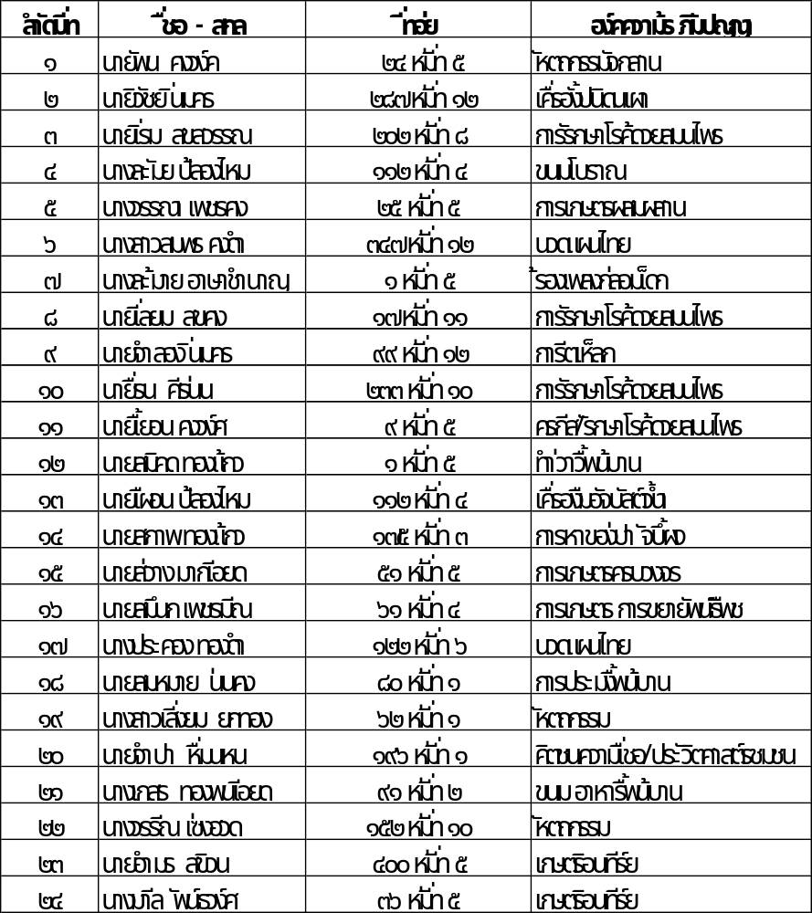
ที่มา : วิทยาลัยภูมิปัญญาชุมชน มหาวิทยาลัยทักษิณ ปี ๒๕๕๙
8.3.2 ภาษาถิ่น พื้นที่ตำบลพนางตุง ประชาชนพื้นถิ่นโดยส่วนใหญ่ ใช้ภาษาไทยถิ่นใต้ตะวันออก ในการสื่อสารระหว่างกัน ในชีวิตประจำวัน เป็นการสืบทอดภาษาโดยธรรมชาติ แต่ยุคสมัยเปลี่ยนไปการเปลี่ยนแปลงของภาษาในวิถี ก็ย่อมทำให้เด็กลูกหลานชาวใต้คนรุ่นใหม่อาจไม่ใช้คำภาษาไทยถิ่นใต้ หรือไม่อาจเข้าใจคำภาษาถิ่นเหมือนคนรุ่นก่อน เพื่อแสดงข้อบ่งชี้ให้เห็นถึงรากของภาษาไทยถิ่นใต้ ของแต่พื้นที่ว่ามีความเหมือนกันหรือการใช้สื่อความหมาย ตั้งแต่การเปล่งสำเนียง การให้ความหมายที่แตกต่างกันออกไป โดยปราชญ์ผู้รู้ได้แบ่งภาษาไทยถิ่นใต้ ออกเป็น 5 กลุ่ม ด้วยกันคือ
(๑) ภาษาไทยถิ่นใต้ตะวันออก ภาษาไทยถิ่นใต้ตะวันออก ได้แก่ภาษาไทยถิ่นใต้ที่พูดกันมากทางฝั่งตะวันออกของปักษ์ใต้ บริเวณจังหวัด นครศรีธรรมราช พัทลุง สงขลา ปัตตานี (อำเภอโคกโพธิ์, อำเภอแม่ลาน, อำเภอหนองจิก และ อำเภอเมือง) ตรัง สตูล (และในรัฐปะลิส-หมู่บ้านควนขนุน บ้านตาน้ำ ,ในรัฐเคดาห์-บ้านทางควาย บ้านบาลิ่ง ) ภาษาไทยถิ่นใต้ที่ใช้ในกลุ่มนี้ จะมีลักษณะของภาษาที่คล้ายคลึงกัน (ตรัง และสตูล แม้จะตั้งอยู่ฝั่งทะเลตะวันตก แต่สำเนียงภาษา ถือเป็นกลุ่มเดียวกับพัทลุง สงขลา นครศรีธรรมราช คือ ออกเสียงตัวสะกด ก.ไก่ ได้ชัดเจน)
(๒) ภาษาไทยถิ่นใต้ตะวันตก ภาษาไทยถิ่นใต้ตะวันตก ได้แก่ ภาษาไทยถิ่นใต้ที่พูดอยู่บริเวณพื้นที่จังหวัดกระบี่ พังงา ภูเก็ต ระนอง สุราษฎร์ธานี และชุมพร ภาษาไทยถิ่นใต้ที่พูดอยู่บริเวณพื้นที่จังหวัดเหล่านี้ จะมีลักษณะเด่นที่คล้ายคลึงกัน เช่นออกเสียงคำว่า แตก เป็น แตะ ดอกไม้ เป็น เดาะไม้ สามแยก เป็น สามแยะ ฯลฯ สำเนียงนครศรีธรรมราช กลุ่มฉวาง พิปูน ทุ่งใหญ่ ซึ่งอยู่ทางทิศตะวันตกของเขาหลวง ก็อยู่ในกลุ่มนี้ ส่วนจังหวัดชุมพร และจังหวัดสุราษฎร์ธานี แม้จะตั้งอยู่ฝั่งทะเลตะวันออก แต่สำเนียงภาษาถือเป็นกลุ่มเดียวกับจังหวัดพังงา จังหวัดภูเก็ต คือ ออกเสียงตัวสะกด ก.ไก่ ไม่ได้
การแบ่งเขตระหว่างพื้นที่ที่ใช้ภาษาไทยถิ่นใต้ตะวันออก (คำที่มีเสียงสระยาวสามารถออกเสียง ก. สะกดได้ชัด) กับพื้นที่ที่ใช้ภาษาไทยถิ่นใต้ตะวันตก (คำที่มีเสียงสระยาว ออกเสียง ก. สะกดไม่ได้) สามารถกำหนดแนวแบ่งเขตได้ เคร่าๆ ได้โดยลากเส้นแนวแบ่งเขตจากจังหวัดสุราษฎร์ธานีฝั่งอ่าวไทย ลงไปทางใต้ โดยใช้แนวเขาหลวง(เทือกเขานครศรีธรรมราช) เป็นแนวแบ่งเขต ผ่านลงไปถึงจุดระหว่างอำเภอทุ่งสง และอำเภอร่อนพิบูลย์ จังหวัดนครศรีธรรมราช จากนั้นวกไปทางทิศตะวันตกไปยังอำเภอคลองท่อม จังหวัดกระบี่ จรดทะเลอันดามัน
(๓) ภาษาไทยถิ่นใต้สำเนียงสงขลา ภาษาไทยถิ่นใต้สำเนียงสงขลา ได้แก่ ภาษาไทยถิ่นใต้ที่พูดอยู่บริเวณพื้นที่จังหวัดสงขลา บางส่วนของจังหวัดปัตตานี และจังหวัดยะลา โดยมีลักษณะที่เด่นคือ หางเสียงจะไม่ขาดห้วน แต่จะค่อยๆเบาเสียงลง ซึ่งลักษณะดังกล่าวช่วยให้ภาษาสงขลาฟังแล้วไม่หยาบกระด้างอย่างสำเนียงใต้ถิ่นอื่น นอกจากนี้ยังคำที่ใช้บ่อยในสำเนียงนี้คือ คำว่า เบอะ หรือ กะเบอะ ซึ่งมีความหมายในภาษาไทยมาตรฐานว่า เพราะว่า, ก็เพราะว่า เรียกเงินว่า เบี้ย ในขณะที่ถิ่นอื่นนิยมเรียกว่า ตางค์ และคำที่นิยมใช้อีกคำหนึ่ง คือ ไม่หอน ซึ่งมีความหมายว่า ไม่เคย เช่น ฉานไม่หอนไป เป็นต้น
(๔) ภาษาไทยถิ่นใต้สำเนียงเจ๊ะเห ภาษาไทยถิ่นใต้สำเนียงเจ๊ะเห หรือ ภาษาไทยถิ่นใต้สำเนียงตากใบ ได้แก่ ภาษาไทยถิ่นใต้ที่พูดอยู่บริเวณพื้นที่จังหวัดนราธิวาส จังหวัดปัตตานี(เฉพาะ อำเภอยะหริ่ง อำเภอปะนาเระ และอำเภอสายบุรี) รวมทั้งในเขตรัฐกลันตันของมาเลเซีย ในหมู่บ้านที่พูดภาษาไทย จะใช้ภาษาไทยถิ่นใต้สำเนียงเจ๊ะเห นอกจากนี้ยังสามารถแบ่งย่อยได้อีกหนึ่งภาษา คือ ภาษาถิ่นพิเทน ซึ่งพูดกันในตำบลพิเทน อำเภอทุ่งยางแดง และตำบลกะรุบี อำเภอกะพ้อ จังหวัดปัตตานีเท่านั้น

ในเขตจังหวัดนราธิวาส เนื่องมีคนในจังหวัดอื่นๆ มาอาศัยหรือทำงานในจังหวัดนราธิวาส จึงนำภาษาไทยถิ่นใต้ของแต่ละจังหวัดมาพูดกันในจังหวัดนราธิวาส ส่วนใหญ่จะเป็นคนไทยถิ่นใต้จากจังหวัดพัทลุง สงขลา นครศรีธรรมราช คนนราธิวาส จึงมีภาษาไทย 2 สำเนียง คือ ภาษาไทยถิ่นใต้ สำเนียง เจ๊ะเห และสำเนียงภาษาไทยถิ่นใต้ตะวันออก ภาษาไทยถิ่นใต้สำเนียง เจะเห มักพูดกันในกลุ่มเครือญาติ หรือตามชนบทของนราธิวาส แต่ในเมืองมักจะพูดสำเนียงภาษาไทยถิ่นใต้ตะวันออก
(๕) ภาษาไทยถิ่นใต้สำเนียงพิเทน ภาษาไทยถิ่นใต้สำเนียงพิเทน เป็นภาษาถิ่นย่อยของภาษาไทยถิ่นใต้สำเนียงตากใบที่ใช้อยู่ในตำบลพิเทน อำเภอทุ่งยางแดง และตำบลกะรุบี อำเภอกะพ้อ จังหวัดปัตตานี ปัจจุบันคนในตำบลพิเทนพูดภาษาไทยถิ่นพิเทนน้อยลง ส่วนมากจะใช้ภาษามลายูปัตตานีในชีวิตประจำวัน ตามความนิยมของผู้ใช้ภาษาส่วนใหญ่ ผู้ที่สามารถใช้สำเนียงพิเทนได้ดีคือผู้ที่มีอายุ 40 ปีขึ้นไป อายุน้อยกว่านี้บางคนไม่ยอมพูดภาษาของตน หรือพูดได้ก็ยังไม่ดีเท่าที่ควร โดยภาษาพิเทนมีการใช้คำยืมและคำที่ใช้ร่วมกันกับภาษามลายูปัตตานีถึงร้อยละ 97
ตัวอย่างคำศัพท์
พืช ผัก ผลไม้
มะม่วงหิมพานต์ = กาหยู (เทียบอังกฤษ cashew) , กาหยี (ใช้มากในแถบ ภูเก็ต พังงา คำนี้เข้าใจว่าคนใต้ฝั่งตะวันตกจะรับมาจากฝรั่งโดยตรง) , ยาร่วง, ย่าโห้ย, หัวครก (ใช้มากแถบพัทลุง สงขลา), ม่วงเล็ดล่อ,ท้ายล่อ, และ ม่วงแตแหร (ใช้ในภาษาไทยถิ่นใต้ สำเนียงเจะเห )
ชมพู่ = ชมโพ่แก้ว, น้ำดอกไม้, ชมโพ่น้ำดอกไม้
ฝรั่ง = ชมโพ่ ยาหมู่ หย้ามู้ (คำนี้มาจาก jambu ในภาษามลายู )
ฟักทอง = น้ำเต้า
ฟัก = ขี้พร้า
ขมิ้น = ขี้หมิ้น
ตะไคร้ = ไคร
พริก = ดีปลี, โลกแผ็ด, ลูกเผ็ด
ข้าวโพด = คง (คำนี้มาจาก jagong ในภาษามลายู )
มะละกอ = ลอกอ กล้วยหลา
สับปะรด = หย่านัด (คำนี้ ใช้ทั่วไปทั้งภาคใต้ บางครั้งจะออกเสียงเป็นหย่าน-หัด; คำนี้เข้าใจว่าคนใต้รับมาจากฝรั่งโดยตรง โดยฝรั่ง รับมาจากภาษาอินเดียนแดงแถบบราซิล[ต้องการอ้างอิง] ซึ่งเรียกพันธุ์ไม้ชนิดนี้ว่า อนานัส[ต้องการอ้างอิง] เมื่อถ่ายทอดเสียงมาถึงปักษ์ใต้ จึงกลายเป็น หย่านัด) มะ-หลิ (คำนี้ใช้มากในเขตจังหวัดพัทลุง อำเภอรัตภูมิ อำเภอสทิงพระ และอำเภอระโนด ของจังหวัดสงขลา)
ดอกมะลิ = ดอกมะเละ (เสียง อิ แปลงเป็นเสียง เอะ)
แตงโม = แตงจีน
ตำลึง = ผักหมึง
รสสุคนธ์ = เถากะปด (ประจวบคีรีขันธ์), ย่านปด, ปดคาย
หม้อข้าวหม้อแกงลิง = หม้อลิง
ละมุด = ซ่าว้า (คำนี้ใช้เฉพาะในเขตสงขลา สตูล พัทลุง มาจาก sawa ในภาษามลายู) หม่าซี้กู๊ (ใช้เฉพาะเขต พังงา ตะกั่วป่า) มุดรั่ง (ใช้ในเขตนครศรีธรรมราชขึ้นไป)
ผลไม้ที่มีคำว่า “มะ” นำหน้า (บางคำ) จะเปลี่ยนเป็น “ลูก” เช่น มะม่วง-ลูกม่วง, มะนาว-ลูกนาว, มะขาม-ลูกขาม, มะเขือ-ลูกเขือ เป็นต้น
ผลไม้ที่มีรสเปรี้ยวมักมีคำว่า “ส้ม” นำหน้า เช่น มะขาม-ส้มขาม, มะนาว-ส้มนาว เป็นต้น
ทั่วไป
เป็นไงบ้าง/อย่างไรบ้าง = พรือมัง, พันพรือม, พันพรือมัง (สงขลา จะออกเสียงว่า ผรื่อ เช่น ว่าผรื่อ = ว่าอย่างไร)
ตอนนี้ ปัจจุบัน = หวางนี่ (คำนี้ใช้ ในภาษาถิ่นใต้ทั่วไป) , แหละนี่ (คำนี้จะใช้เฉพาะในเขตอำเภอจะนะ อำเภอนาทวี อำเภอเทพา อำเภอสะบ้าย้อย ของจังหวัดสงขลา และอำเภอโคกโพธิ์ จังหวัดปัตตานี)
โง่ = โม่, โบ่
วัว = ฮัว (มาจากคำว่า งัว ในภาษาเก่า เนื่องจากในสำเนียงใต้จะไม่มีเสียง ง. งู แต่จะใช้เสียง ฮ. นกฮูก แทน)
เจ้าชู้ = อ้อร้อ (จะใช้เฉพาะ กับผู้หญิง เช่น สาวคนนี้ อ้อร้อ จัง คำ ๆ นี้มีความหมายในแง่ลบ ใกล้เคียงกับคำว่า แรด ในภาษากรุงเทพ)
ทุกข์ ลำบาก = เสดสา มาจากภาษามลายู siksa (เช่น ปีนี้เสดสาจัง = ปีนี้ลำบากมาก)
กลับบ้าน = หลบบ้าน, หลบเริน
เยอะๆ หลายๆ = ลุย, จังหู, จังเสีย, กองเอ, คาเอ, จังแจ็ก, จังเสีย, จ้าน, กองลุย
ไปไหน มาไหนคนเดียว = มาแต่สวน
แฟน = แควน (ฟ จะเปลี่ยนเป็น คว เกือบทุกคำ) ,โม่เด็ก
ตะหลิว = เจียนฉี่ คำนี้แถบจังหวัดพัทลุงจะออกเสียงเป็น ฉ่อนฉี (ช้อนฉี)), แถบอำเภอฉวาง อำเภอพิปูน จะใช้คำว่า หวักผัด
ชะมด = มูสัง มาจากภาษามลายู musang
อร่อย = หรอย
อร่อยมาก = หรอยจังหู, หรอยพึด, หรอยอีตาย
ไม่ทราบ = ม่ารู่ม้าย (คำนี้ใช้ในเขต นครศรีธรรมราช และใกล้เคียง) ไม่โร่ (สำเนียงสงขลา เสียง อู จะแปลงเป็น เสียง โอ เช่น รู้ คนสงขลาจะพูดเป็น โร่, คู่ คนสงขลาจะพูดเป็น โค่, ต้นประดู่ = ต้นโด ฯลฯ )
ขี้เหร่, ไม่สวยไม่งาม = โมระ หรือ โบระ (ออกเสียงควบกล้ำ มากจาก buruk เทียบมลายูปัตตานี ฆอระ)
กังวล, เป็นห่วง = หวังเหวิด (คำนี้มักใช้ในภาษาไทยถิ่นใต้ตอนบน แต่โดยทั่วไปก็เข้าใจในความหมาย), มิมัง (ภาษาไทยถิ่นใต้ ในเขต จะนะ เทพา สะบ้าย้อย), วิมัง (ในสำเนียงตากใบ)
ศาลา = หลา
ภาชนะสำหรับตักน้ำในบ่อ = ถุ้ง, หมาตักน้ำ บางถิ่นเรียก ตีหมา หรือ ตีมา มาจาก timba ในภาษามลายู
รีบเร่ง ลนลาน = ลกลัก, ลกลก (สงขลา จะใช้คำว่า ลกลัก , นครศรีฯ จะใช้ว่า ลกลก )
อาการบ้าจี้ = ลาต้า
ขว้างออกไป = ลิว, ซัด
ซอมซ่อ = ม่อร็อง, หม็องแหม็ง
เก่าๆ,ขาดๆ = ร้าย,ร้ายๆ เช่น ผ้าร้าย หมายถึงผ้าเก่าๆ หรือผ้าขี้ริ้ว, สาดร้ายๆ หมายถึง เสื่อขาดๆ
โลภมาก = ตาล่อ, หาจก, ตาอยาก
โกรธ = หวิบ, หวี่
โกรธมาก = หวิบอย่างแรง , หวิบหูจี้
บ๊อง = เบร่อ, เหมฺร่อ ,เร่อ
ทำไม = ไซ ,ใส่ , ส่อ , ไตร่
อย่างไร = พันพรือ, พรือ, ผรื่อ
โกหก = ขี้หก, ขี้เท็จ
กระท่อม = หนำ, ขนำ, ก๋องซี (บ้านพักชั่วคราวซึ่งปลูกขึ้นอย่างง่ายๆ) มาจาก 公司 ในภาษาจีน
อีกแล้ว = หล่าว
กะละมัง = โคม, พุ้น
เลอะเทอะ = หลูหละ, ซอกปร็อก (มาจากคำว่า สกปรก แต่ออกเสียงสั้นๆ ห้วนๆ กลายเป็น สก-ปรก)
หกนองพื้น = เพรื่อ
ประจำ = อาโหญฺะ, โหญฺะ (เสียงนาสิก)
ทิ้ง = ทุ่ม
อาการขว้างสิ่งของลงบนพื้น = ฟัด (ภาษาไทยถิ่นใต้ดั้งเดิม ไม่มีเสียง ฟ. จะใช้ใช้เสียง ขวฺ หรือ ควฺ แทน “ฟัด”จึงออกเสียงเป็น ขวัด)
กัด = ขบ, ค็อบ
กัดแทะ โดยใช้ฟันหน้า = คล็อด เช่น คล็อดคง หมายถึง การกัดแทะฝักข้าวโพดต้ม โดยใช้ฟันหน้า(กัดกินในขณะที่ใช้มือหมุนฝักข้าวโพด)
กลิ่นฉุน = ฉ็อง (ตัวอย่าง “เหม็นฉ็องเยี่ยว” = เหม็นฉุนเยี่ยว, ฉ็องจ้าน หมายถึง ฉุนจัง)
ดื้อรั้น = ช็องด็อง
กินไม่หมด = แหญะ (ข้าวที่เหลือจากการกิน เรียกว่า ข้าวแหญะ)
เอาเงินไปแลก = แตกเบี้ย (แลกเงินเป็นแบงค์ย่อยสัก 100 บาท เรียกว่า แตกเบี้ยซักร้อยบาท)
สะใจดี = ได้แรงอก
เขียง = ดานเฉียง
นิ่งเสีย, นิ่งเดี๋ยวนี้ = แหน่งกึ๊บ (คำนี้ใช้ขู่เด็กขี้แยให้หยุดร้องไห้)
ผงชูรส = แป้งหวาน
บริเวณที่ลุ่ม มีน้ำแฉะ = โพระ หรือ พรุ (มาจาก baroh ในภาษามลายู)
กาแฟ = กาแคว, โกปี้ (มาจาก kopi ในภาษามลายู)
การแสดงความเคารพของทหาร ตำรวจ = ตะเบะ (มาจาก tabik ในภาษามลายู)
ก็เพราะว่า = เบ่อ ,เบอะ ,กะเบ่อ,กะเบอะ เป็นคำในภาษาสงขลาใช้นำหน้าคำที่ต้องการเน้น เช่น เบอะหมันบ้า ความหมายคือ ก็ไอ้คนนั้นมันบ้า หรือจะใช้ตามหลังคำที่ต้องการเน้นก็ได้ เช่น เสือกเอง เบอะ ความหมายคือ ก็อยากเสือกเอง คำว่า เบอะ นี้ในปัจจุบันเด็กใต้โดยเฉพาะในเขตอำเภอหาดใหญ่ สงขลาและใกล้เคียง จะใช้พูดจนติดปากเกือบทุกประโยคที่พูด จนบางครั้งนำมาพูดในภาษาไทยสำเนียงกลาง ซึ่งจะสร้างความสับสนงุนงงให้กับผู้ฟังที่เป็นคนต่างถิ่น ต่างภาค
คาดว่า, น่าจะ, คงเป็นเช่นนั้น = ส่าหวา, สาว่า
เศษเหรียญ = ลูกกัก, ลูกเหรียญ, ลูกตาง
จะ = อิ, อี (เช่น จะใช้แล้วเร็วๆหน่อย เป็น อีใช้แล้วแขบๆหิ๊ด), ติ (เช่น อิไปไหน = จะไปไหน)
รีบ = แขบ
โดน(สัมผัสเบาๆ) = แท่ง ( แท่ง เข้าหีด หนึ่ง ร้องเหมือนถูกเชือดเลย = แตะเข้านิดหนึ่ง ร้องไห้เหมือนถูกเชือดเลย)
แอบ, หลบซ่อน = หยบ
กลับบ้าน = หลบเริน
รู้ความ = รู้สา
รู้สึก (รังเกียจ) = สา
กะปิ = เคย
น้ำพริก = น้ำชุบ
เอาอีกแล้ว = เอาแหล่วหลาว
ตะปู = เหล็กโคน

สำนวน
ลอกอชายไฟ = ใช้พูดเพื่อตัดพ้อผู้ที่มองไม่เห็นคุณค่าของตน แต่พอผิดหวังกับคนที่หวังเอาไว้ จึงค่อยหันกลับมาเห็นความสำคัญทีหลัง
ช้างแล่นอย่ายุงหาง = อย่าขัดขวางผู้มีอำนาจ (“แล่น” หมายถึง วิ่ง, “ยุง” หมายถึง จับหรือดึง)
คุ้ยขอนหาแข็บ = มีความหมายเดียวกับ “ฟื้นฝอยหาตะเข็บ” ในภาษาไทยกลาง ซึ่งตามพจนานุกรม หมายถึง คุ้ยเขี่ยหาความที่สงบแล้วให้กลับเป็นเรื่องขึ้นมาอีก
อยู่ไม่รู้หวัน = ใช้ว่าคนที่เฉิ่ม ๆ หรือไม่ค่อยรู้เรื่อวรู้ราว มาจากอยู่ไม่รู้วันไม่รู้คืน ( ส่วนใหญ่จะพูดย่อ ๆ ว่า อยู่ไม่หวัน )
เหลี่ยมลอกอลิด = ใช้กับคนที่มีเล่ห์เหลี่ยมแพรวพราวกคล้ายๆกับมะละกอ (“ลอกอ” หมายถึงมะละกอ) ที่ถูกปอกเปลือก (“ลิด” หมายถึงปอกเปลือก) ซึ่งเมื่อปอกไปมากๆ จะเกิดเหลี่ยมมุมมากขึ้นเรื่อยๆจนนับไม่ถ้วน
ควัดด็องเปล่า = การกระทำอะไรซึ่งทำแล้วไม่เกิดผลอะไรต่อตนเองเลยแม้แต่น้อยเป็นการเสียแรงเปล่าๆ (เหมือนการฝัดข้าวด้วยกระด้งที่ไม่มีข้าวอยู่เลย “ด็อง” คือกระด้ง)
ทั้งกินทั้งขอ ทั้งคดห่อหลบเริน = การตักตวงผลประโยชน์เข้าตัว (“คดห่อ”หมายถึงการนำข้าวใส่ภาชนะแล้วพาไปไหนมาไหน)เปรียบกับเมื่อบ้านไหนมีงานแล้วจะมีคนที่ทั้งกินส่วนที่เขาให้กิน แล้วยังไปขอเพิ่มและห่อกลับบ้านไปอีก
๘.๔ สินค้าพื้นเมืองและของที่ระลึก
สินค้าพื้นเมืองและของที่ระลึก ที่ถือเป็นเอกลักษณ์ของพื้นที่ตำบลพนางตุงนั้น มีอยู่ด้วยกันหลายอย่าง สินค้าพื้นเมืองและของที่ระลึกโดยส่วนใหญ่ เกี่ยวพันกับวิถีเกษตร วิถีชาวประมงพื้นบ้าน และวิถีการจักสานหัตถกรรม เป็นประการสำคัญ สินค้าพื้นเมืองและของที่ระลึก ที่มีความโดดเด่นของพื้นที่นี้ ได้แก่
8.4.1 ผลิตภัณฑ์ข้าวสังข์หยด พัทลุงอินทรีย์ ของกลุ่มวิสาหกิจชุมชนท่าช้างฟื้นฟูเศรษฐกิจ และของกลุ่มวิสาหกิจชุมชน ชมรมสื่อแห่งปัญญาพัฒนาเกษตรยั่งยืน ตั้งอยู่พื้นที่ หมู่ที่ ๕ บ้านท่าช้าง ตำบลพนางตุง มีพื้นที่นาข้าวอินทรีย์ รวมกันประมาณ ๒,๐๐๐ ไร่ ปัจจุบันทางกลุ่มได้รับมาตรฐานสินค้า ออร์แกนิคไทยแลนด์ ซึ่งเป็นผลิตผลจากการเกษตร ที่ได้ผ่านกระบวนการผลิต ที่ปลอดสารเคมีทุกชนิด ที่จะเป็นอันตรายต่อมนุษย์ สัตว์ และสิ่งแวดล้อม ตลอดจนกระบวนการเพาะเลี้ยง การปลูก ต้องมีการดูแลอย่างพิถีพิถัน ก่อนที่จะเริ่มการปลูกก็จะต้องเตรียมหน้าดินด้วยวิธีธรรมชาติ เมล็ดพันธุ์ที่เลือกมาปลูกต้องสะอาดปลอดภัย เรียกได้ว่าตั้งแต่เริ่มต้นจนจบกระบวนการต้องผ่านการดูแลอย่างพิถีพิถันตามหลักมาตรฐานสากล จึงกลายมาเป็นสินค้าที่มีความต้องการของตลาดผู้บริโภคเป็นอย่างมากในปัจจุบัน โดยเฉพาะอย่างยิ่งในกรณีที่เป็นข้าวสังข์หยด พัทลุง ซึ่งเป็นพืช GI อันเป็นสิ่งบ่งชี้ทางภูมิศาสตร์เฉพาะพื้นที่ของจังหวัดพัทลุง ยิ่งทำให้เป็นที่รู้จักกันอย่างแพร่หลายในระดับประเทศ
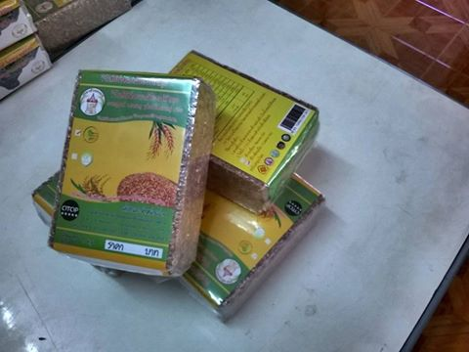
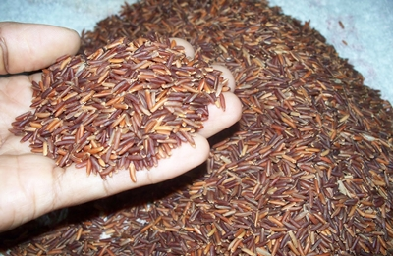
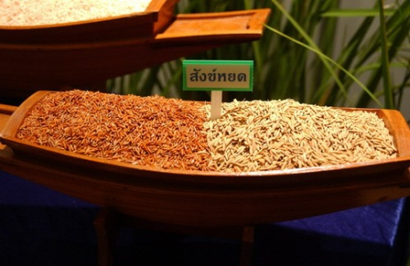
8.4.๒ ผลิตภัณฑ์การแปรรูปหัตถกรรมกระจูด ของกลุ่มวิสาหกิจชุมชนกระจูดวรรณี ซึ่งได้พัฒนา นวัตกรรมการผลิต การออกแบบกลายร่างจากกระจูดที่มีคนครหาว่าเชย มาเป็นกระจูดแสนเก๋ คว้ารางวัลด้านดีไซน์มากมาย ได้ออกไปอวดโฉมในตลาดทั้งไทย และต่างประเทศ จนเป็นที่ยอมรับในระดับโลก ตั้งอยู่พื้นที่ หมู่ที่ ๑๐ บ้านธรรมเถียร ตำบลพนางตุง




8.4.๓ ผลิตภัณฑ์การแปรรูปสัตว์น้ำ ของคนชุมชนทะเลน้อย ตั้งอยู่พื้นที่ หมู่ที่ ๑,๒,๑๓ บ้าน ทะเลน้อย ตำบลพนางตุง มีการแปรรูปผลิตภัณฑ์จากปลา ที่จับได้ในผืนน้ำทะเลน้อย และทะเลสาบสงขลา ซึ่งเป็นที่นิยมได้แก่ ปลาดุกร้า ปลาเค็ม ปลาแห้ง เคยปลา น้ำพริก น้ำเคยปลาเข้มข้น ฯลฯ ซึ่งเป็นกรรมวิธีการถนอมอาหารด้วยองค์ความรู้และภูมิปัญญา ปัจจุบันได้มีงานวิจัยของสถาบันการศึกษา หรือหน่วยวิจัยเข้ามาช่วยเหลือในการยกระดับคุณภาพผลิตภัณฑ์อย่างต่อเนื่อง ซึ่งทำให้เกิดนวัตกรรมในกระบวนการผลิต คุณค่า และรูปลักษณ์ผลิตภัณฑ์ที่โดดเด่นยิ่งขึ้น ถือเป็นทางเลือกให้กับกลุ่มผู้บริโภคได้เป็นอย่างดี

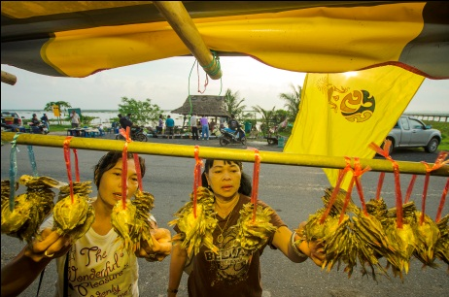
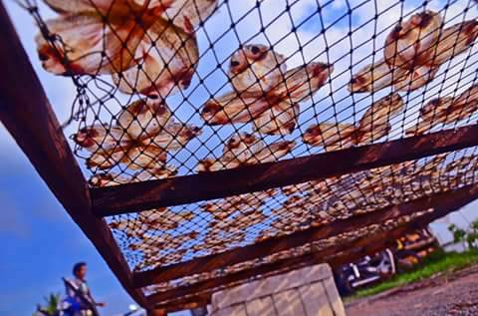

ผลิตภัณฑ์ดังที่กล่าวมาข้างต้น ล้วนเป็นผลิตภัณฑ์ที่นิยมชมชอบ ของบรรดากลุ่มผู้บริโภค และนักท่องเที่ยว ทั้งจากภายในประเทศ และต่างประเทศ ในแต่ละปีได้สร้างรายได้ปีละหลายสิบล้านบาท สามารถยกระดับคุณภาพชีวิตที่ดีขึ้นให้กับคนในชุมชน

๙.ทรัพยากรธรรมชาติ
๙.๑ น้ำ
แหล่งทรัพยากรน้ำที่สำคัญของตำบลพนางตุง ที่เกื้อกูลต่อการดำรงชีวิตของคนในพื้นที่มาอย่างยาวนาน นับตั้งแต่ในอดีตจวบจนถึงปัจจุบันนี้ ก็คือ ทะเลน้อย และทะเลสาบสงขลา ในส่วนของผืนน้ำ ทะเลน้อย มีปริมาตรน้ำประมาณ ๔๒ ล้านลูกบาศก์เมตร ไหลถ่ายเทกับแหล่งน้ำอื่นๆ อันได้แก่ ทะเลสาบสงขลาตอนบน ที่เชื่อมต่อระหว่างกันด้วยคลองนางเรียม คลองบ้านกลาง คลองยวน ทะเลน้อยเป็นพื้นที่รับน้ำจากคลองตะเคร็ง คลองโคกเมา คลองแหลมโตนด คลองปันแต ทะเลสาบสงขลาตอนบนเป็นพื้นที่รับน้ำของคลองนายายหนู คลองกระถิน คลองปันแต คลองท่าแนะ คลองปากประ คลองบางไข่ขิง

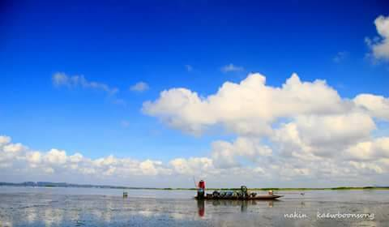
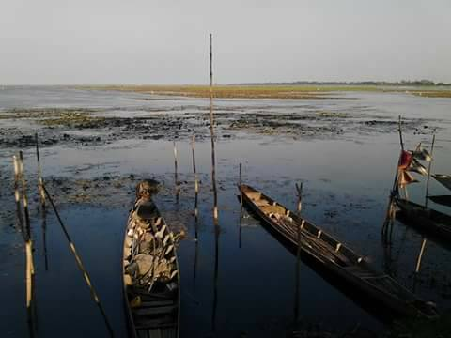
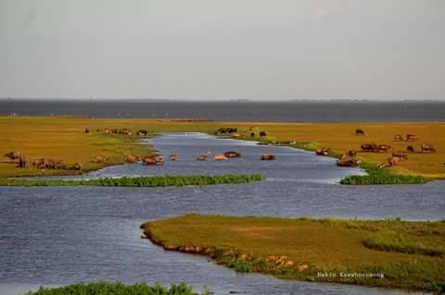

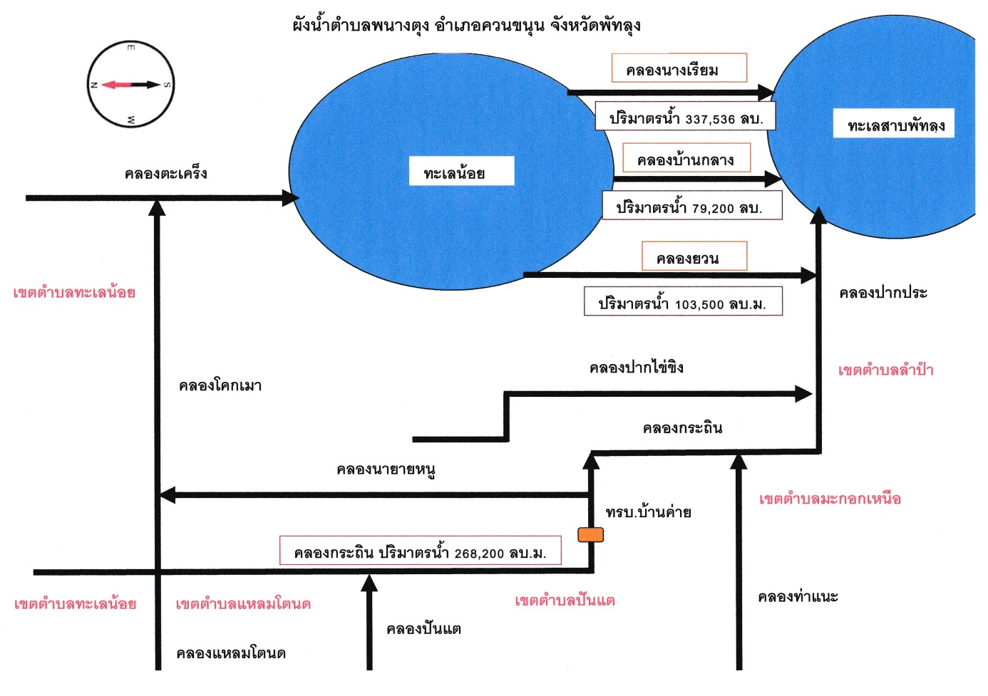
ที่มา : ฝ่ายการโยธา กองช่าง

๙.๒ ป่าไม้
ป่าสงวนแห่งชาติคลองยวน (ตามกฎกระทรวงมหาดไทย ฉบับที่ ๔ (พ.ศ.๒๕๐๗) ออกตามความในพระราชบัญญัติ ป่าสงวนแห่งชาติ พ.ศ.๒๕๐๗ กำหนดให้ป่าคลองยวน ในท้องที่ตำบลพนางตุง อำเภอควนขนุน จังหวัดพัทลุง เป็นป่าสงวนแห่งชาติ เหตุผลในการประกาศใช้กฎกระทรวงฉบับนี้คือ เนื่องจากป่าแห่งนี้มีพันธุ์ไม้ชนิดดีมีค่าเป็นปริมาณมาก เช่น เสม็ด เตียวหว้าและตะเคียนจำเป็นต้องรักษาสภาพป่าไม้ของป่าอันเป็นทรัพยากรธรรมชาติไว้ เพื่อให้มีไม้และของป่าไว้และเพื่อประโยชน์ทางอ้อมอีกส่วนหนึ่งซึ่งจะเป็นประโยชน์
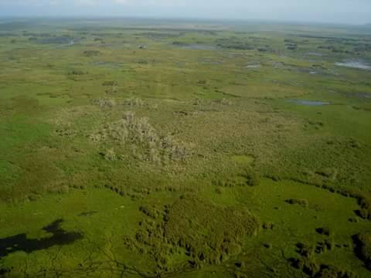
มากยิ่งกว่า ที่จะแผ้วถางลงเป็นที่เพาะปลูก หรือเพื่อกิจการอย่างอื่นจึงสมควรสงวนป่าแห่งนี้ไว้เพื่อประโยชน์แห่งรัฐและประชาชน เป็นข้อความสำคัญ ตามที่ประกาศในราชกิจจานุ
เบกษา ซึ่งชี้ให้เห็นถึงความสำคัญของผืนป่าสงวนแห่งชาติคลองยวน
ดังกล่าว ในพื้นที่ป่าสงวนคลองยวน ในอดีตว่ากันว่าป่าแห่งนี้ถือเป็นป่าที่
อุดมสมบูรณ์มากมีไม้หลากหลายพันธุ์ แต่ในช่วงกรุงศรีอยุธยาได้มีการ
ล่องเรือมาที่นี่แล้วตัด เอาไม้ที่มีค่าไปหมด ทำให้พื้นที่ป่าแห่งนี้กลายเป็น
ป่าเสื่อม โทรม เหลือเพียงต้นเสม็ดขึ้นปกคลุมแทน
สวนพฤกษศาสตร์พนางตุง สวนพฤกษศาสตร์พนางตุง ป่าเสม็ดโบราณคลองยวน

ตั้งขึ้นในปี พ.ศ. 2537 โดยใช้พื้นที่ของเขตห้ามล่าสัตว์ป่าทะเลน้อย เขต
ป่าสงวนแห่งชาติป่าคลองยวน และที่ดินสาธารณประโยชน์ทุ่งสระ ในท้อง
ที่ตำบลพนางตุง อำเภอควนขนุน จังหวัดพัทลุง ประมาณ 6,100 ไร่ เพื่อ
รักษาสภาพป่าพรุดั้งเดิมพื้นที่ เป็นที่ราบต่ำ มีน้ำท่วมถึงและมีน้ำขังเป็น
บางบริเวณ บางแห่งท่วมสูง 1-2 เมตรนาน 15-30 วัน ด้านทิศใต้ที่ติด
กับทะเลน้อย มีคลองน้ำจืดไหลผ่าน จากคลองยวนไหลสู่คลองประ และ
จากคลองประไหลลงสู่ทะเลสาบสงขลาตอนบน ดินเป็นดินพีต (Peat)
มีความเป็นกรดสูงความสมบูรณ์ต่ำพรรณไม้ส่วนใหญ่เป็นพรรณไม้ในป่าพรุ เส้นทางศึกษาธรรมชาติ
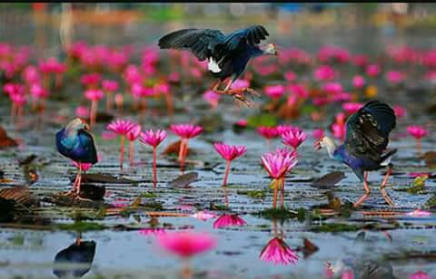
หรือป่าเสม็ด ซึ่งเป็นเสม็ดแดงเป็นพรรณไม้หลัก พรรณไม้รองลงไปได้แก่
หยี น้ำ กระทุ่ม คุระ ไทร ทองหลาง หว้า เตยทะเลและพรรณไม้น้ำนานา
ชนิด เช่น บัว กก กระจูด หญ้ายุง ปรงทะเล ฯลฯ
๙.๓ เขตห้ามล่าสัตว์ป่าทะเลน้อย พัทลุง
นครศรีธรรมราช สงขลา
เขตห้ามล่าสัตว์ป่าทะเลน้อย อำเภอควนขนุน จังหวัด
พัทลุง ได้รับการประกาศเป็นเขตห้ามล่าสัตว์ป่า เมื่อวันที่ ๑๘ กุมภาพันธ์ นกน้ำในทะเลน้อย
๒๕๑๘ แต่ประชาชนมักเรียกกันว่า“อุทยานนกน้ำทะเลน้อย”ซึ่งนับเป็นเขตห้ามล่าสัตว์ป่าแห่งแรกของประเทศไทย รอบๆทะเลน้อยบริเวณพรุควนขี้เสียน เป็นแรมซาร์ไซต์แห่งแรกของประเทศไทยและเป็นลำดับที่ ๑๑๐ ของโลก เมื่อปี ๒๕๔๑ เนื้อที่ประมาณ๒๘๕,๖๒๕ ไร่ ครอบคลุมในพื้นที่ ๓ จังหวัด คือพัทลุง สงขลา และนครศรีธรรมราชส่วนที่เป็นพื้นน้ำ (ทะเลน้อย) ประมาณ ๑๗,๕๐๐ ไร่ พื้นที่ส่วนใหญ่ของทะเลน้อย เป็นพื้นที่ราบริมทะเลสาบประกอบไปด้วยนาข้าว ป่าพรุทุ่งหญ้า ตัวทะเลน้อย กว้างประมาณ ๕ กิโลเมตร ยาวประมาณ ๖ กิโลเมตร มีพืชน้ำปกคลุมเช่น ผักตบชวา กง กระจูดหนู บัวต่างๆและพืชลอยน้ำ ความลึกเฉลี่ย ๑.๒๕ เมตร สัตว์ป่าที่อาศัยอยู่แบ่งออกเป็น นกน้ำ สัตว์เลื้อยคลาน สัตว์เลี้ยงลูกด้วยนม นกน้ำมีทั้งนกที่ประจำถิ่น และนกอพยพ เช่นนกกาบบัว นกกุลา นกกระสานวล นกกระสาแดง นกกาเล็กน้ำ นกแขวก เป็นต้น สิ่งที่น่าสนใจในการเที่ยวชมในเขตห้ามล่าสัตว์ป่าทะเลน้อย คือ พระตำหนักทะเลน้อย ทะเลบัวยามเช้า ฝูงนกน้ำนานาชนิด แหล่งทำรังวางไข่ของนกน้ำบริเวณอ่าวหม้อ หน่วยพิทักษ์ป่าควนขี้เสียน แหล่งทำรังวางไข่ของนกน้ำบริเวณควนทะเลมอง และจุดชมธรรมชาติบริเวณศาลานางเรียม ความหลากหลายในระบบนิเวศน์ของเขตห้ามล่าสัตว์ป่าทะเลน้อย ทางด้านกายภาพประกอบไปด้วยข้อมูลของพืชพันธุ์ สัตว์ป่า และนกในทะเลน้อย โดยมีรายละเอียด ดังนี้
พืชพรรณ
พื้นที่ป่าในทะเลน้อยแบ่งออกเป็น ๕ ประเภท คือ ป่าพรุ ซึ่งมีพรรณไม้เด่นคือต้นเสม็ด อันเป็นแหล่งทำรังของนกน้ำขนาดใหญ่ เช่น นกกระสาแดงและนกกาบบัว ทุ่งหญ้า ประกอบด้วยต้นกกหรือลาโพ และหญ้าชนิดต่างๆ ป่าดิบชื้น จะพบบนที่ดอน เช่น ควนขี้เสียน ควนเคร็ง เป็นต้น พื้นที่นาข้าว จะเป็นแหล่งหากินของนกน้ำต่างๆ บริเวณพื้นน้ำ จะเป็นแหล่งรวมพืชพรรณไม้น้ำที่น่าสนใจหลายชนิด เช่น กง สาหร่าย กระจูด ผักตบ และบัวชนิดต่างๆ โดยเฉพาะบัวสายจะขึ้นเต็มพื้นน้ำเป็นทะเลบัวที่สวยงามที่สุดในประเทศไทย
สัตว์ป่า
สัตว์ป่าที่มีรายงานในเขตห้ามล่าสัตว์ป่าทะเลน้อยมีไม่ต่ำกว่า ๒๕๐ ชนิด โดยเป็นสัตว์เลี้ยงลูกด้วยนม ๑๓ ชนิด เช่น ลิงแสม เสือปลา และลิงลม เป็นต้น สัตว์เลื้อยคลานอย่างน้อย ๒๕ ชนิด เช่น เต่าตะพาบน้ำ จิ้งแหลน และงูชนิดต่างๆสัตว์สะเทินน้ำสะเทินบก กุ้ง ปู หอย และสัตว์น้ำอื่นอีกเป็นจำนวนมาก ส่วนพวกปลาน้ำจืดพบไม่ต่ำกว่า ๔๕ ชนิด ปลาที่น่าสนใจและพบได้ไม่ยาก เช่น ปลาช่อน ปลากระดี่ ปลาซิว ส่วนปลาที่น่าสนใจแต่พบตัวได้ยากกว่า เช่น ปลาปักเป้าน้ำจืด และปลาเสือพ่นน้ำ เป็นต้น
นกในทะเลน้อย
จากสภาพพื้นน้ำที่มีความอุดมสมบูรณ์ด้วยพืชพรรณไม้น้ำและสัตว์น้ำต่างๆทะเลน้อยจึงมีความเหมาะสมเป็นแหล่งอาศัยหากิน ทำรังและวางไข่ของนกนานาชนิด โดยเฉพาะอย่างยิ่งนกน้ำ จากการสำรวจพบนกราว ๑๘๗ ชนิด แยกออกเป็นนกประจำถิ่นอาศัยอยู่ประจำตลอดปีและนกอพยพย้ายถิ่น โดยจะอพยพมาในช่วงฤดูหนาวระหว่างเดือนตุลาคม-มีนาคม ซึ่งเป็นช่วงที่นกมีประชากรมากที่สุด ส่วนช่วงที่มีนกน้อยที่สุดอยู่ระหว่างเดือนมิถุนายน-กันยายน อันเป็นช่วงที่นกน้ำทำรัง นกต่างๆที่น่าสนใจในทะเลน้อย มีดังนี้
วงศ์นกยาง (Heron) นกน้ำในวงศ์นี้มีลักษณะขายาว คอขาว กินปลาและสัตว์น้ำเล็กๆมีขนาดกลางถึงขนาดใหญ่ พบในทะเลน้อยราว ๑๕ ชนิด เช่น นกยางไฟหัวดำ (Yellow Bittern) นกยางโทนใหญ่ (Great Egret) นกกาบบัว (Painted Stork) นกกระสาแดง (Puple Heron) เป็นต้น โดยเฉพาะนกยางและนกกระสาแดงจะทำรังและอาศัยอยู่ในทะเลน้อยตลอดทั้งปี เป็นจำนวนมาก
วงศ์นกเป็ดน้ำ (Duck and Geese) นกน้ำคล้ายเป็ดซึ่งมีปากแบน แต่มีขนาดเล็กกว่าสามารถว่ายน้ำและดำน้ำหาปลาได้ดี ส่วนใหญ่อยู่รวมกันเป็นฝูงอพยพมาในฤดูหนาว นกเป็ดน้ำที่พบในทะเลน้อย เช่น นกเป็ดแดง (Lesser Whistling-Duck) เป็ดคับแค (Cotton Pygmy-Goose) เป็ดลาย (Garganey) นอกจากนี้ยังมี นกเป็ดผี (Little Grebe) ซึ่งอยู่ในวงศ์ Grebes มีลักษณะคล้ายนกเป็ดน้ำ ต่างกันตรงปลายปากแหลม ว่ายน้ำและดำน้ำเก่งมาก
วงศ์นกอัญชัญ (Rails) นกน้ำวงศ์นี้จะมีขาและนิ้วยาว สามารถเดินหากินบนกอไม้น้ำได้เป็นอย่างดี นกวงศ์นี้พบได้ง่ายในบริเวณรอบๆที่ทำการเขตห้ามล่าสัตว์ป่าทะเลน้อยนั่นเอง ส่วนใหญ่เป็นนกประจำถิ่น เช่น นกอัญชัญคิ้วขาว (White-browed Crake) นกกวัก (White-Breasted Waterhen) นกอีลุ้ม (Waterhen) นกอีล้ำ (Common Moorhen) นกคู๊ท (Coot)
วงศ์นกพริก (Jacana) นกน้ำวงศ์นี้มีนิ้วที่ยาวมากสามารถเดินข้ามบนกอไม้น้ำได้ดี ลักษณะเด่นตัวผู้จะทำหน้าพี่ฟักไข่เลี้ยงลูก ตัวเมียจับคู่ครั้งละหลายตัว พบที่ทะเลน้อย ๒ ชนิด คือ นกอีแจว (Pheasant-tailed Jacana) นกพริก (Bronzewinged Jacana)
วงศ์นกกาน้ำ (Cormorant) นกน้ำสีดำรูปร่างคล้ายกา นิ้วเท้ามีพังผืดดำน้ำเก่งมาก มีทั้งกาน้ำเล็ก (Little Cormorant) และกาน้ำใหญ่ (Great Cormorant)
วงศ์นกตีนเทียน (Stilts) นกชายเลนชนิดนี้มีขายาวปากยาว มีสีเป็นขาวดำชอบอยู่รวมกันเป็นฝูงเมืองไทยมีชนิดเดียวคือ นกตีนเทียน (Blackwinged Stilt) นอกจากนี้แล้วยังมีนกทีพบเสมอ เช่นเหยียวแดง (Brahminy Kite) นกกระแตแต้แว๊ด (Redwattled Lapwing) นกนางนวลแกรบเคราขาว(Wiskered Tern) นกกระเต็นน้อยธรรมดา (Common Kingfisher)นกนางแอ่นบ้าน (Barn Swallow) เป็นต้น
๙.๔ คุณภาพของทรัพยากรธรรมชาติ
การมาดูในมิติของคุณภาพทรัพยากรธรรมชาติของพื้นที่ตำบลพนางตุง ในภาพรวมเราจะเห็นได้อย่างเด่นชัด จากความหลากหลายในระบบนิเวศพื้นที่ชุ่มน้ำ ก็คือ ทะเลน้อย เป็นส่วนสำคัญ พื้นที่นี้มีความสัมพันธ์เกี่ยวเนื่องกัน ระหว่างพืชพรรณ สัตว์นํ้า สัตว์ป่า ฝูงปลา นกนํ้า ฯลฯ ซึ่งได้เกื้อกูลและหล่อเลี้ยงวิถีชีวิตของผู้คน และสรรพสัตว์มาอย่างยาวนาน ในที่นี่ เราสามารถวิเคราะห์ข้อมูลคุณภาพทรัพยากรธรรมชาติของพื้นที่ตำบลพนางตุง ได้ใน ๒ มิติ ก็คือ ในแง่มุมของความอุดมสมบูรณ์ของทรัพยากรธรรมชาติจากฐานข้อมูลเดิม และในแง่มุมของความเสื่อมโทรมถดถอยของทรัพยากรธรรมชาติ จากฐานข้อมูลในปัจจุบัน ปรากฏในเอกสารและงานวิจัยที่เกี่ยวข้อง ดังนี้
๙.๔.๑ ความหลากหลายของชนิดพืช
พื้นที่ตำบลพนางตุง พบว่ามีป่า ๒ ลักษณะ คือ ป่าพรุ (peat swamp forest) และป่าบึงน้ำจืด (freshwater swamp forest) โดยพื้นที่ส่วนใหญ่มีลักษณะเป็นป่าพรุเสม็ด และเสม็ดขาวเป็นพืชหลัก ส่วนสภาพพื้นที่ป่าบึงน้ำจืดพบโดยบริเวณรอบทะเลน้อย บริเวณคลองยวน-คลองปากประ แต่ส่วนใหญ่ค่อนข้างเสื่อมโทรมมาก ในบริเวณทะเลน้อยมีน้ำขังอยู่ตลอด พืชที่ขึ้นอยู่มีเฉพาะพรรณไม้น้ำชนิดต่างๆได้แก่ แหนแดง เถาว์ตรุษ บอน กกสามเหลี่ยม ผักตบชวา ผักแว่น เซ่งใบมน บัวหลวง บัวสาย บัวผัน สันตวาใบพาย เซ่งใบยาว จาก ขลู่ สร้อยทับทิม ผักไผ่น้ำ จอกหูหนู ผักปราบช้าง ผักบุ้ง กะเม็ง แพงพวยน้ำ และว่านน้ำเป็นต้น แพลงตอนพืชชุกชุมมากที่สุดในบริเวณทะเลน้อย รองลงมาคือที่ควนขี้เสียน และพรุควนเคร็งตามลำดับ ทั้งในเดือนกันยายนและตุลาคม เนื่องจากช่วงเดือนตุลาคมมีฝนตก ทำให้ปริมาณน้ำ ความขุ่นของน้ำเพิ่มขึ้น และน้ำจากควนขี้เสียนและพรุควนเคร็งไหลลงสี่ทะเลน้อยซึ่งเป็นแหล่งรองรับน้ำ
ชนิดพันธุ์พืชเด่นที่พบในกลุ่มพันธ์พืชน้ำ ได้แก่ จูดหนู แห้วทรงกระเทียม บัวหลวง บัวสาย กง เตยทะเล และผักตบชวา เป็นต้น บริเวณตอนกลางของทะเลน้อยซึ่งลึกที่สุดจะพบพืชจมใต้น้ำได้แก่ สาหร่ายฉัตร และสาหร่ายเส้นด้ายเป็นส่วนใหญ่ ขณะที่พลับพลึงพบมากบริเวณด้านทิศตะวันตกของทะเลน้อย ซึ่งมีระดับน้ำไม่ลึกมากนัก พบบัวหลวงขึ้นเป็นกลุ่มใหญ่บริเวณใกล้เคียงกันทางตอนเหนือ และด้านทิศตะวันอกของทะเลน้อยพบจูดหนูเป็นพืชเด่นกว่าชนิดอื่นๆนอกจากพืชดังกล่าวแล้ว ยังพบพืชที่ประชาชนในท้องถิ่นปลูกเพื่อใช้ในการประกอบอาชีพหลัก เช่น กระจูด ใช้ในการทำผลิตภัณฑ์จากอาชีพทอเสื่อและเครื่องใช้ มีการปลูกข้าวเพื่อใช้ในการบริโภคและขายเป็นรายได้ มีการปลูกยางพารา เพื่อใช้ในการประกอบอาชีพและขายเป็นรายได้ของครอบครัว และอาจมีการเผาถ่านจากไม้เสม็ดที่ขึ้นในธรรมชาติ ประโยชน์ของพันธุ์พืชต่อสัตว์ที่อาศัยอยู่ในทะเลน้อย สัตว์ทุกชนิดมีการพึ่งพาพืชชนิดต่างๆในบริเวณนั้นสำหรับหาอาหารและใช้เป็นที่อยู่อาศัย
๙.๔.๒ ความหลากหลายของชนิดสัตว์
พื้นที่ชุ่มน้ำเขตห้ามล่าสัตว์ป่าทะเลน้อย มีระบบนิเวศที่มีความอุดมสมบูรณ์และมีความสำคัญมาก โดยเฉพาะในแง่ที่เป็นแหล่งพักพิงของนกอพยพในเขตเอเชียตะวันออกเฉียงใต้ ตลอดจนเป็นถิ่นที่อยู่อาศัย
แหล่งอาหาร และแหล่งสืบพันธุ์ของนกน้ำนานาชนิด ในปี พ.ศ.๒๕๒๑-๒๕๒๓ สถาบันวิจัยวิทยาศาสตร์และเทคโนโลยีแห่งประเทศไทย โดยการสนับสนุนของสำนักงานคณะกรรมการสิ่งแวดล้อมแห่งชาติ ได้สำรวจชนิดพันธุ์ ประชากร และถิ่นที่อยู่อาศัยของนก พบว่ามีนกอย่างน้อย ๑๘๗ ชนิด แยกเป็น นกที่มีถิ่นที่อยู่และหากินในพื้นที่ชุ่มน้ำเขตห้ามล่าสัตว์ป่าทะเลน้อย อย่างน้อย ๔๔ ชนิด นกที่ไม่ได้อาศัยอยู่ในพื้นที่ชุ่มน้ำ แต่หาอาหารบริเวณนั้น รวมทั้งชนิดที่อาศัยตามดงหญ้า ป่ารอบๆทะเลน้อย พบอย่างน้อย ๑๑๕ ชนิด นกประจำถิ่นพบอย่างน้อย ๑๓๐ ชนิด นกอพยพจากประเทศอื่นมาสู่ประเทศไทยในฤดูหนาว พบอย่างน้อย ๓๗ ชนิด นกที่อยู่ประจำถิ่นและบางครั้งก็อพยพย้ายถิ่นด้วยอย่างน้อย ๕ ชนิด นกที่มีจำนวนประชากรมาก พบอย่างน้อย ๑๐ ชนิด นกที่อยู่ในสภาพถูกคุกคามและใกล้ถูกคุกคาม พบอย่างน้อย ๒๘ ชนิด นกที่พบได้ตลอดฤดูกาล พบอย่างน้อย ๓๔ ชนิด นกที่มีความสำคัญทางเศรษฐกิจ พบอย่างน้อย ๔๒ ชนิด นกที่ทำรังวางไข่ในพื้นที่ชุ่มน้ำเขตห้ามล่าสัตว์ป่าทะเลน้อย พบอย่างน้อย ๑๒ ชนิด
ในปี พ.ศ.๒๕๔๑-๒๕๔๒ เขตห้ามล่าสัตว์ป่าทะเลน้อย ได้ทำการสำรวจชนิดพันธุ์และแหล่งวางไข่ของนกในบริเวณพื้นที่ชุ่มน้ำเขตห้ามล่าสัตว์ป่าทะเลน้อย และบริเวณหน่วยพิทักษ์ป่า ๗ แห่งและรอบทะเลน้อย สรุปได้ ดังนี้
ประเภทของนกที่พบในบริเวณพื้นที่ชุ่มน้ำเขตห้ามล่าสัตว์ป่าทะเลน้อย ๑๑๐ ชนิด พบนกน้ำอย่างน้อย ๗๒ ชนิด นกประจำถิ่นอย่างน้อย ๗๖ ชนิด นกอพยพย้ายถิ่นจากประเทศอื่นมาสู่ประเทศไทยในช่วงฤดูหนาวอย่างน้อย ๔๑ ชนิด นกประจำถิ่นและนพอพยพย้ายถิ่นด้วยอย่างน้อย ๑๔ ชนิด นกที่อพยพผ่านมาตามฤดูกาลอย่างน้อย ๗ ชนิด นกที่อพยพมาเพื่อผสมพันธุ์อย่างน้อย ๓ ชนิด นกที่อยู่ในสถานภาพถูกคุกคาม (threatened) อย่างน้อย ๘ ชนิด และนกที่อยู่ในสภาพใกล้ถูกคุกคาม (near threatened) อย่างน้อย ๔ ชนิด
แพลงก์ตอนสัตว์ขนาดเล็กมีความชุกชุมมากกว่าขนาดใหญ่ เช่น Protozoa เป็นแพลงก์ตอนสัตว์ขนาดเล็ก มีความสามารถสูงในการดูดซับสารอาหารจำพวกคาร์บอนเข้าเซลล์ จึงเป็นสัตว์ที่เป็นตัวเชื่อมระหว่างสัตว์อื่นๆที่ไม่สามารถใช้สารคาร์บอนได้โดยตรง นากจากนี้ Rotifer,Cladoceran และCopepod เป็นองค์ประกอบของประชาคมแพลงก์ตอนสัตว์ที่สำคัญในแหล่งน้ำจืด หรือทะเลสาบ Rotifer เป็นสัตว์กินพืชที่สำคัญจึงมีบทบาทหลักในการถ่ายทอดพลังงานไปสู่ระดับชั้นที่สูงขึ้นไปในระบบนิเวศ
ความหลากชนิดของสัตว์ที่รองลงมาจากนก คือ กลุ่มของสัตว์เลื้อยคลาน แต่จำนวนในแต่ละชนิดที่พบค่อนข้างน้อย สัตว์ที่พบมากที่สุดคือ งู พบถึง ๑๘ ชนิดที่น่าสนใจคือ งูกระด้าง ซึ่งคาดว่าในปัจจุบัน ในภาคใต้ จะพบเห็นงูชนิดนี้ได้ในเขตห้ามล่าสัตว์ป่าทะเลน้อย และทะเลสาบสงขลาเท่านั้น ส่วนบริเวณควน ขี้เสียนเป็นแหล่งที่อยู่อาศัยสำคัญของสัตว์เลี้ยงลูกด้วยนมหลายชนิด ที่พบได้แก่ เสือปลาซึ่งเป็นสัตว์ที่ต้องอนุรักษ์อย่างเร่งด่วน
สัตว์หน้าดิน (Benthos) เป็นสัตว์ที่อาศัยและหากินตามพื้นผิวหน้าดิน หรือดำรงชีวิตอยู่บริเวณพื้นท้องน้ำ และรวมถึงสัตว์กลุ่มที่เกาะหรืออาศัยอยู่ตามกองหิน โขดหิน ขอนไม้ในน้ำ หรือแม้แต่พืชน้ำ ที่พบได้ในระบบนิเวศแหล่งน้ำ เป็นดัชนีตัวชี้วัดคุณภาพน้ำทางด้านชีวภาพ (Biological indicators) ได้ เนื่องจากวงจรชีวิตในแหล่งน้ำ ทำให้ติดตามตรวจวัดคุณภาพน้ำจากสัตว์หน้าดินได้อย่างต่อเนื่อง สัตว์หน้าดินเป็นผู้บริโภคอันดับแรกๆของห่วงโซ่อาหาร และเป็นแหล่งอาหารที่สำคัญของสัตว์น้ำขนาดใหญ่อื่นๆ เป็นผลผลิตทุติยภูมิที่สำคัญ ในระบบนิเวศในน้ำ ไม่ว่าจะเป็นแหล่งน้ำจืด หรือทะเลในทะเลสาบน้ำตื้น นอกจากจะเป็นแหล่งอาหารของปลาหน้าดินแล้ว พบว่าสัตว์หน้าดินหลานชนิดที่สามารถอาศัยอยู่ในน้ำที่มีปริมาณออกซิเจนน้อย สารอินทรีย์มาก และไอโดรเจนซัลไฟด์มาก เช่น พวกไส้เดือนทะเล หอยสองฝา
นอกจากนี้ ยังมีปลา และสัตว์อื่นๆในเขตห้ามล่าสัตว์ป่าทะเลน้อยรวม ๓๕ ชนิด เมื่อเปรียบเทียบค่าเฉลี่ยมวลชีวภาพของปลา และสัตว์น้ำอื่นๆที่พบในบริเวณทะเลน้อย ในปี ๒๕๒๕ และปี ๒๕๓๒ พบว่าค่าเฉลี่ยมวลชีวภาพลดลง จาก ๒.๓ กรัม/ตารางเมตร ในปี ๒๕๒๕ เหลือ ๑.๓ กรัม/ตารางเมตร ในปี ๒๕๓๒ แสดงให้เห็นการเปลี่ยนแปลงของระบบนิเวศ ที่เป็นไปในทางที่เสื่อมโทรมลงแม้ว่าจำนวนชนิดของปลาที่พบในบริเวณทะเลน้อยมิได้ลดลงไปกว่าที่รายงานในปี พ.ศ.๒๕๓๒ ก็ตาม
๙.๔.๓ ความเสื่อมโทรมของทรัพยากรป่าไม้
ป่าไม้เป็นทรัพยากรที่สำคัญในเขตห้ามล่าสัตว์ป่าทะเลน้อย เนื่องจากเป็นพื้นที่ที่มีความหลากหลายทางชีวภาพสูง และมีความอุดมสมบูรณ์มาก ประกอบกับป่าไม้บริเวณทะเลน้อยมีโครงสร้างของระบบนิเวศที่เปราะบาง และอ่อนไหว ดังเช่น ป่าควน หรือป่าพรุ ในปัจจุบันระบบนิเวศป่าไม้มีการเปลี่ยนแปลงไปอย่างมาก ซึ่งมีสาเหตุมาจากการบุกรุกป่าเสม็ด เพื่อเปลี่ยนสภาพเป็นนาข้าว บ่อเลี้ยงปลา ปลูกปาล์มน้ำมัน หรือพืชเศรษฐกิจอื่นๆการตัดต้นไม้โดยเฉพาะต้นเสม็ดเพื่อเผาเป็นฐาน การบุกรุกป่าเพื่อสร้างบ้านเรือนที่อยู่อาศัย ทำเป็นคอกปศุสัตว์ โดยมีการเลี้ยงควายจำนวนมากในป่าเสม็ดซึ่งอยู่ในพื้นที่ชุ่มน้ำเขตห้ามล่าสัตว์ป่าทะเลน้อย ซึ่งผลกระทบโดยตรงต่อป่าเสม็ดเนื่องจากการเหยียบย่ำ และการชนกันของควาย ปัญหาที่สำคัญอีกประการหนึ่ง คือการบุกรุกป่าบริเวณแหล่งอาหาร หรือแหล่งวางไข่ของนกน้ำ การเผาป่าพรุและไฟป่า ทำให้นกน้ำและสัตว์ป่าตายไปจำนวนมาก เป็นสาเหตุในนกน้ำย้ายที่อยู่อาศัยและที่ทำรัง
๙.๔.๔ ความเสื่อมโทรมของทรัพยากรดิน
การใช้ประโยชน์ที่ดินที่ไม่เหมาะสมกับศักยภาพของดิน บริเวณโดยรอบทะเลน้อย เช่น การพัฒนาเป็นชุมชนที่หนาแน่นขึ้น มีอาคารบ้านเรือน รีสอร์ท สถานประกอบการมากมาย ซึ่งทำให้เกิดปัญหาขยะ และน้ำเน่าเสีย การใช้สารเคมีในแปลงเพาะปลูกพืชมาอย่างยาวนานก็ทำให้ดินเสื่อมคุณภาพ รวมถึงการเปลี่ยนแปลงสภาพการใช้ที่ดินที่ไม่เหมาะสมกับชนิดพืชที่เพาะปลูก เช่น พื้นที่นาข้าว เปลี่ยนมาเป็นสวนปาล์มน้ำมัน เป็นต้น
๙.๔.๕ ความเสื่อมโทรมของทรัพยากรน้ำ
ปัญหาความเสื่อมโทรมของคุณภาพน้ำในทะเลน้อยและลำคลอง มีสาเหตุมาจากน้ำเสียที่ระบายออกจากบ้านเรือนลงสู่ทะเลน้อยโดยไม่มีการบำบัด มีการทิ้งขยะบางส่วนลงในทะเลน้อยโดยตรง การแช่ต้นกระจูดก่อนจะนำไปตากแห้งและย้อมสีทำให้เกิดน้ำเสีย มีสารเคมีอันตรายและโลหะหนักปนเปื้อนอยู่ในสีเคมี การทิ้งน้ำล้างชำแหละสัตว์ลงในทะเลน้อย ก็เป็นสาเหตุที่ทำให้วัชพืชน้ำโตเร็วและแพร่กระจายไปทั่ว ทะเลน้อย เนื่องจากมีธาตุอาหารสำหรับการเติบโตของพืชสูง

นอกจากปัญหาความเสื่อมโทรมของคุณภาพสิ่งแวดล้อม ดังกล่าวแล้วนั้น ระบบนิเวศทะเลน้อย ยังประสบปัญหาสภาวะยูโทรฟิเคชั่น ซึ่งเป็นการเปลี่ยนแปลงทางนิเวศวิทยาเชิงระบบ ที่เกิดจากตอบสนองทางกระบวนการชีวธรณี เคมีต่อการเพิ่มขึ้นของธาตุอาหารพืช ในกรณีของทะเลน้อยผลการศึกษา พบว่า ธาตุฟอสฟอรัส เป็นปัจจัยหนึ่งที่สำคัญต่อพลวัต ความถี่ของการเกิด และความรุนแรงของกระบวนการยูโทรฟิเคชั่น ซึ่งแหล่งกำเนิดที่สำคัญของฟอสฟอรัส คือ น้ำเสียจากชุมชนโดยรอบและตะกอนบริเวณพื้นท้องน้ำ แหล่งกำเนิดทั้งสองส่วนนี้ ช่วยรักษาระดับสภาวะยูโทรฟิเคชั่นในทะเลน้อย ให้เกิดขึ้นอย่างต่อเนื่องตลอดทั้งปีปัญหาทั้งสองด้านที่ทะเลน้อยกำลังประสบ มีการเชื่อมโยงและปฏิสัมพันธ์กันอย่างใกล้ชิด ผ่านทางกระบวนการชีวธรณีเคมีระหว่างองค์ประกอบที่มีชีวิตและไม่มีชีวิต ซึ่งจะส่งผลกระทบที่สลับซับซ้อนต่อสมดุลและกระบวนการเมตาบอลิซึมของระบบนิเวศ และส่งเสริมให้สถานการณ์ที่มีการเปลี่ยนแปลงในปัจจุบัน มีแนวโน้มที่ทวีความรุนแรงเพิ่มขึ้นหลายเท่าตัวในอนาคตอันใกล้ โดยเฉพาะอย่างยิ่งภายใต้การเปลี่ยนแปลงสภาพภูมิอากาศและการเพิ่มขึ้นของอุณหภูมิซึ่งจะเป็นปัจจัยกำหนดที่ทำให้ลักษณะทางอุตุ-อุทกวิทยาในบริเวณพื้นที่รับน้ำ มีความแปรปรวนเพิ่มขึ้น โดยจะส่งผลโดยตรงต่อปริมาณสารมลพิษที่ระบายลงสู่ทะเลน้อย รวมทั้งสมดุลของกระบวนการชีวธรณีเคมีและความเสถียรของระบบต่อปัจจัยคุกคามภายนอก
การพื้นฟูความเสื่อมโทรม และแก้ไขปัญหาสภาวะยูโทรฟิเคชั่นในระบบนิเวศพื้นที่ชุ่มน้ำทะเลน้อย นับเป็นปัญหาสำคัญที่ต้องอาศัยความร่วมมือทุกภาคส่วน แนวทางการแก้ไข คือ ต้องพิจารณาถึงความเชื่อมโยงและปฏิสัมพันธ์ระหว่างทะเลน้อยและสิ่งแวดล้อมโดยรอบ ในลักษณะภาพรวมของทั้งลุ่มน้ำ แนวทางที่ควรดำเนินการเร่งด่วน คือ การลดมลพิษจากแหล่งกำเนิดที่ทราบตำแหน่งแน่นอนควบคู่กับมลพิษจากแหล่งกำเนิดที่ไม่ทราบตำแหน่งที่แน่นอน ทั้งนี้ การลดมลพิษจากแหล่งกำเนิดที่ไม่ทราบตำแหน่งที่แน่นอน จะเกี่ยวข้องโดยตรงกับการฟื้นฟูความเสื่อมโทรมของพื้นที่ป่าและดินบริเวณต้นน้ำและพรุควนเคร็ง เนื่องจากสภาวะยูโทรฟิเคชั่น เป็นปัญหาที่ซับซ้อนและสะสมเป็นเวลานาน การแก้ไขปัญหาดังกล่าว ต้องดำเนินการอย่างต่อเนื่องในเชิงบูรณาการที่นำมาตรการหลายๆ ด้านมาใช้ ซึ่งอาจใช้ระยะเวลานานหลายปี ถึงแม้ว่า มลพิษจากแหล่งกำเนิดต่างๆ ที่ระบายลงสู่ทะเลน้อย ถูกลดปริมาณลงอย่างมาก สภาวะยูโทรฟิเคชั่น อาจเกิดขึ้นได้อย่างต่อเนื่องอีกหลายปี ทั้งนี้ เนื่องจากธาตุอาหารพืชจากตะกอนดินพื้นท้องน้ำ ยังเป็นแหล่งพลังงานสำรองที่สำคัญต่อการเจริญเติบโตต่อผู้ผลิตขั้นปฐมภูมิดังนั้น นอกจากการควบคุมแหล่งกำเนิดมลพิษจากพื้นดินแล้ว อาจจะต้องลดการรบกวนทะเลน้อยจากกิจกรรมต่าง ๆ ของประชาชน เพื่อให้ระบบมีการฟื้นตัวและปรับตัวเองได้เร็วขึ้น อย่างไรก็ตาม การจัดการในพื้นที่ทะเลน้อย จะไม่เกิดผลเป็นรูปธรรมและมีประสิทธิภาพ หากขาดการมีส่วนร่วมของผู้มีส่วนได้ส่วนเสียทุกภาคส่วน
๙.๔.๖ การคุกคามทรัพยากรนกน้ำและสัตว์ป่า
ในปัจจุบันนกซึ่งเป็นสัตว์ที่มีความสำคัญต่อระบบนิเวศพื้นที่ชุ่มน้ำเขตห้ามล่าสัตว์ป่าทะเลน้อยจังหวัดพัทลุง ถูกคุกคามและมีปริมาณลดลงเรื่อยๆจากการศึกษาประชากรนกในเขตห้ามล่าสัตว์ป่า ทะเลน้อย ในช่วงปี พ.ศ.๒๕๒๑-๒๕๒๓ พบว่ามีนกประจำถิ่นและนกอพยพทั้งสิ้น ๑๔๙ ชนิด ต่อมาในปี พ.ศ.๒๕๔๓ จากข้อมูลของสำนักงานนโยบายและแผนสิ่งแวดล้อม ซึ่งรายงานไว้ในหนังสือชื่อ ความหลากหลายทางชีวภาพในพื้นที่ชุ่มน้ำเขตห้ามล่าสัตว์ป่าทะเลน้อย พบว่ามีนก ๑๔๐ ชนิด ซึ่งลดลงไป ๙ ชนิด
ในปี พ.ศ.๒๕๕๒ ศูนย์วิจัยทรัพยากรทะเลและชายฝั่งอ่าวไทยตอนล่างได้ทำการสำรวจพบว่ามีนกทั้งหมด ๑๐๑ ชนิดลดลงจากปี พ.ศ.๒๕๔๓ จำนวน ๓๙ ชนิดและนกที่อยู่ในภาวะเสี่ยงใกล้สูญพันธุ์ ได้แก่ นกช้อนหอยขาว และนกที่ไม่พบอีกเลยในทะเลน้อย คือ เหยี่ยว กิ้งก่าสีดำ
สาเหตุที่ทำให้นกมีความหลากหลายชนิดลดลง เนื่องจากปัญหาการบุกรุกพื้นที่ป่า การทำลายทรัพยากรป่าไม้ ปัญหาไฟไหม้ป่า ซึ่งส่งปลกระทบโดยตรงต่อแหล่งที่อยู่อาศัยของนกและสัตว์ป่า เนื่องจากเมื่อเกิดไฟไหม้มักจะเกิดเป็นเวลานาน และลุกลามครอบคลุมพื้นที่จำนวนมาก ส่งผลกระทบต่อสัตว์ป่าชนิดต่างๆเช่น เต่าดำ เต่าบัว เต่านา พังพอน กระรอก ฯลฯนอกจากนี้ยังทำให้นกตาย หรือทำลายแหล่งที่อยู่อาศัยและทำรังวางไข่ของนก ทำให้นกต้องหาที่อยู่ใหม่ เช่น นกกาน้ำเล็ก นกกระสาแดง นายางเปีย และนกแขวกเป็นต้น
นอกจากนี้ การเลี้ยงควายจำนวนมากก็ส่งผลกระทบต่อทรัพยากรนกน้ำและสัตว์ป่าเช่นกัน เพราะการปรากฏตัวของควายจำนวนมาก และการเคลื่อนไหวของควายจะทำให้นกบางชนิดตื่นตกใจ และเหยียบย่ำรังของนกที่สร้างบนดินและกอหญ้า เช่น นกแอ่นทุ่งใหญ่ นกตีนเทียน และนกกระแตแต้แว้ด ในส่วนของการคมนาคมทางน้ำโดยเรือนำเที่ยวและเรือประมงที่ใช้อยู่ในทะเลน้อยเป็นเรือหางยาวขนาดกลางถึงใหญ่ที่แล่นเร็วและมีเสียงดัง เมื่อแล่นผ่านฝูงนกหรือเข้าใกล้บริเวณที่ทำรังวางไข่ของนก จะมีผลกระทบต่อการวางไข่ของนกเป็นอย่างมาก เพราะเสียงของเรือหรือคลื่นจากเรือกระทบต่อรังนกที่ทำรังอยู่บนกอพืชน้ำ
๙.๔.๗ ทรัพยากรประมงและสัตว์หายากลดลง
การทำประมงเป็นอาชีพที่มีความสำคัญของชาวบ้านในชุมชนรอบทะเลน้อยและบริเวณใกล้เคียง จากรายงานการศึกษาเปรียบเทียบกับข้อมูลในอดีตสามารถยืนยันได้ว่าปลาและสัตว์น้ำอื่นๆลดน้อยลง เนื่องจากสาเหตุการทำประมงที่เกินศักยภาพของทรัพยากรประมง พรรณไม้น้ำที่ขึ้นอยู่หนาแน่น ทำให้มีพื้นที่ที่ให้สัตว์อาศัยลดลง ประกอบกับอาหารพื้นฐานของสัตว์น้ำ เช่น สัตว์หน้าดินก้นทะเลน้อย แพลงก์ตอนพืช และแพลงก์ตอนสัตว์ ลดน้อยลงเนื่องมาจากคุณภาพน้ำลดลง หรือดินโคลนใต้ผิวน้ำมีปริมาณก๊าซไอโดรเจนซัลไฟด์ (ก๊าซไข่น้ำ) เพิ่มขึ้น ความตื้นเขินของทะเลน้อยโดยส่วนรวมโดยเฉพาะจากตะกอนดินโคลน และถูกล่าเป็นอาหารโดยสัตว์อื่นๆเช่น นาก ซึ่งชุกชุมมากขึ้น
ปัญหาคุณภาพน้ำเสื่อมโทรมลงทำให้ระบบนิเวศทางน้ำเสื่อมโทรมลงด้วย เช่น การตายและย่อยสลายของพืชน้ำทำให้ DO ต่ำลง ซึ่งจะมีผลกระทบต่อความชุกชุมของสัตว์น้ำ หรือการที่มีน้ำเสีย ขยะ ที่ถูกทิ้งลงสู่ทางน้ำเพิ่มขึ้น เป็นที่น่าสังเกตว่าบริเวณพรุควนขี้เสียน ซึ่งได้รับน้ำเปรี้ยวมาจากป่าพรุควนเคร็งมีความชุกชุมของสัตว์ต่ำมาก ปัจจุบันสัตว์น้ำมีผลผลิตเฉลี่ยต่ำกว่า ๕ กก./ไร่ (ควรมีอย่างน้อย ๑๐ กก./ไร่) ส่วนน้ำเปรี้ยวก็มีส่วนทำให้กระจูดหนูได้ลุกลามออกไปสู่กลางน้ำของทะเลน้อยเป็นจำนวนมาก ปัญหาทรัพยากรทางประมงจึงมีแนวโน้มรุนแรงมากขึ้นเรื่อยๆ
นอกจากนี้ ยังพบการวางเครื่องมือจับปลาที่หนาแน่นมาก โดยใช้เครื่องมือประมงชนิดทำลายล้าง เช่น อวนรุน ยาเบื่อ โพงพาง และเครื่องช๊อตปลา การใช้เฝือกตาถี่ที่ยาวมากในการดักปลา เป็นต้นล้วนเป็นสาเหตุที่ทำให้ทรัพยากรประมงในทะเลน้อยเสื่อมโทรมลงอย่างมาก
นักวิชาการประมงมีการตั้งข้อสังเกตว่า ปลาที่ลดน้อยลงเกิดจากการใช้เครื่องมือจับปลาที่มากเกินไป เพราะเมื่อจับปลาได้น้อยลง ทำให้ปลามีราคาแพง ชาวประมงยิ่งใช้เครื่องมือจับปลามากขึ้น แม้ทางประมงจังหวัดจะจัดให้มีการปล่อยพันธุ์ปลาทุกปี แต่ชาวประมงจะไปดักจับทันที และใช้อวนหรือแหที่ตาถี่ลงเรื่อยๆทำให้ปลาตัวเล็กถูกจับและโตไม่ทันที่จะขยายพันธุ์
๑๐.ทรัพยากรการบริหารขององค์กร
๑.๑ อัตรากำลังของบุคลากร
สำหรับข้าราชการฝ่ายประจำของเทศบาล มีปลัดเทศบาลเป็นผู้บังคับบัญชา โดยแบ่งส่วนการบริหารออกเป็นสำนักและกองงานต่างๆ ดังนี้ คือ ๑. สำนักปลัดเทศบาล ๒. กองคลัง ๓. กองช่าง ๔. กองการศึกษา ซึ่งโครงสร้างเป็นไปตามรูปแบบการจำแนกตำแหน่งระบบแท่ง ที่มาปรับเปลี่ยนรูปแบบ เมื่อ ๑ มกราคม ๒๕๕๙
ตาราง 1 : จำนวนข้าราชการ/พนักงาน ลูกจ้างประจำ และพนักงานจ้าง
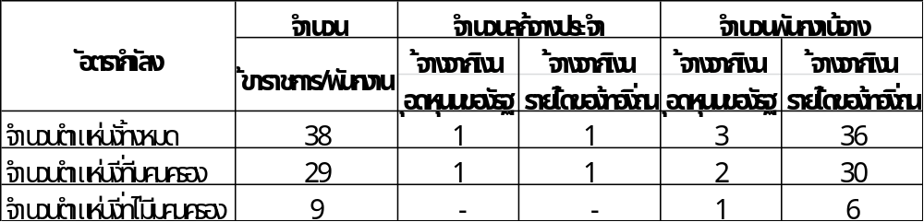

ตาราง 2 : การศึกษาของข้าราชการ/พนักงาน จำแนกตามเพศ
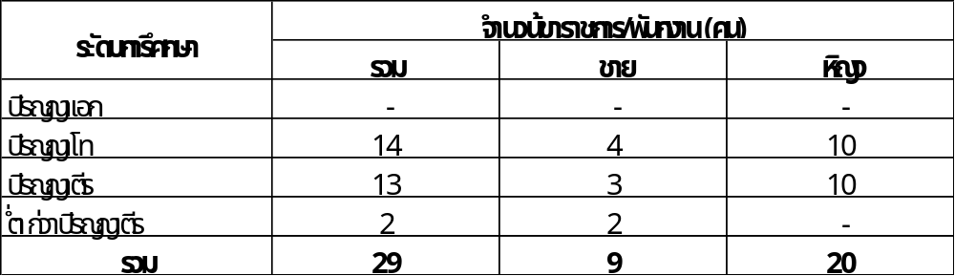

ตาราง 3 : จำนวนข้าราชการ/พนักงาน จำแนกตามสายงาน ประเภทตำแหน่ง และระดับตำแหน่ง
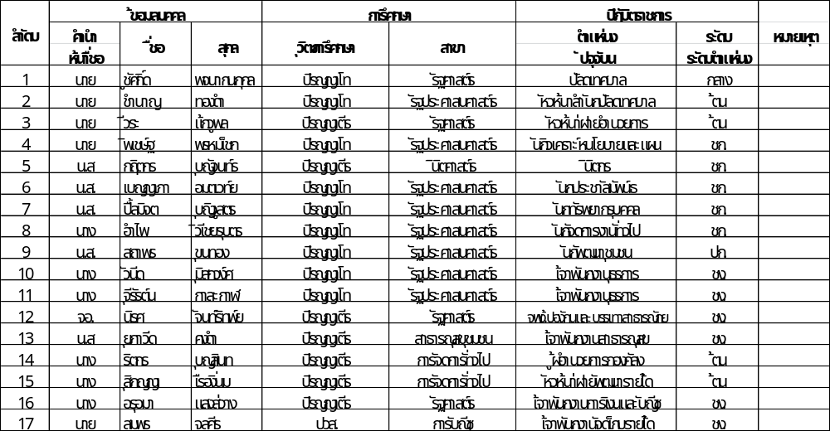

ตาราง 3 : จำนวนข้าราชการ/พนักงาน จำแนกตามสายงาน ประเภทตำแหน่ง และระดับตำแหน่ง (ต่อ)
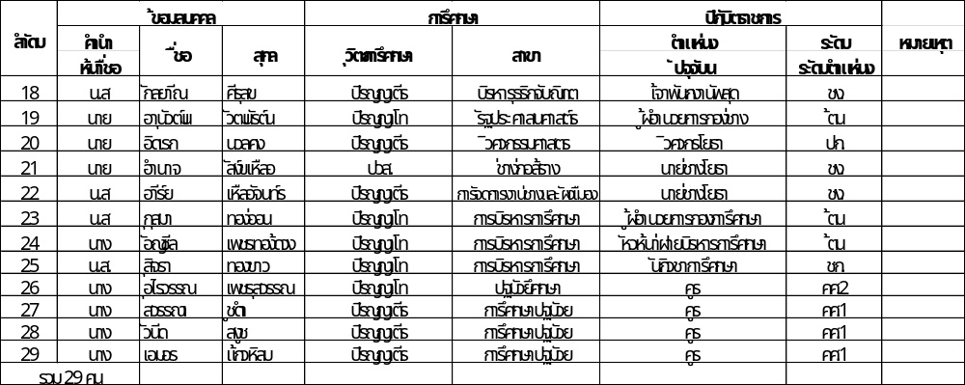
*หมายเหตุ ข้อมูลตามกรอบอัตรากำลัง
ที่มา : งานการเจ้าหน้าที่ สำนักปลัดเทศบาล ข้อมูล ณ เดือน มิถุนายน พ.ศ. ๒๕62

๑.๒ งบประมาณ
ฐานะการคลังของเทศบาลตำบลพนางตุง ย้อนหลัง ๓ ปี
รายรับ
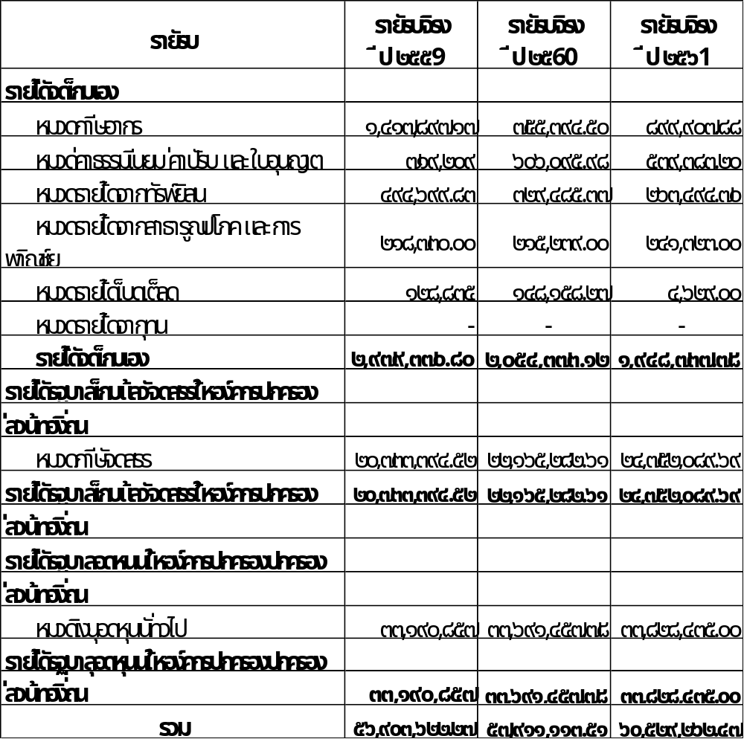

รายจ่าย
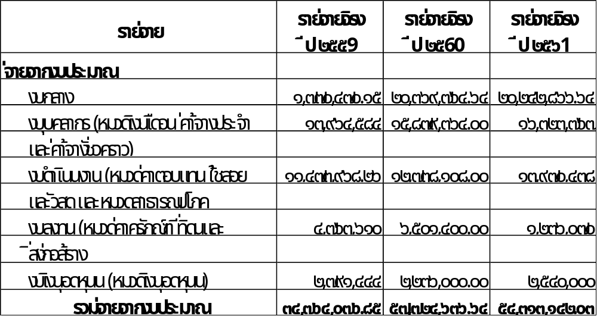
งบประมาณเงินอุดหนุนทั่วไประบุวัตถุประสงค์ ที่ได้รับการจัดสรร ประจำปีงบประมาณ พ.ศ.๒๕61
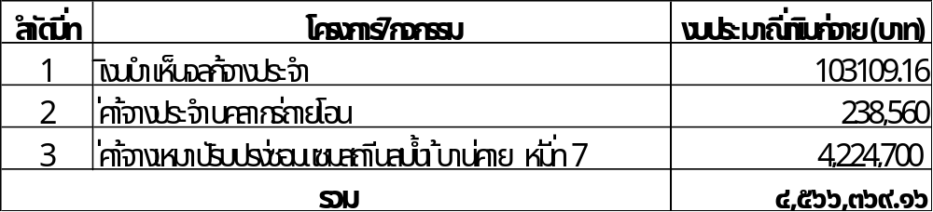
๑.๓ วัสดุ อุปกรณ์
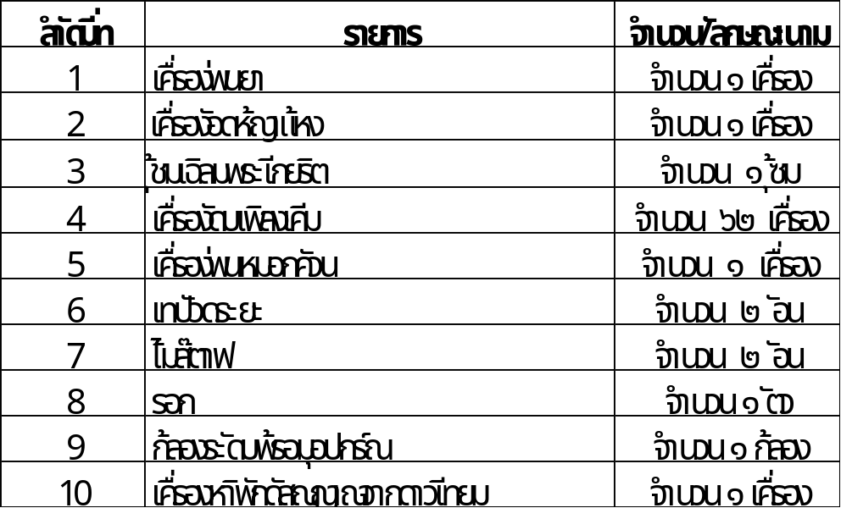
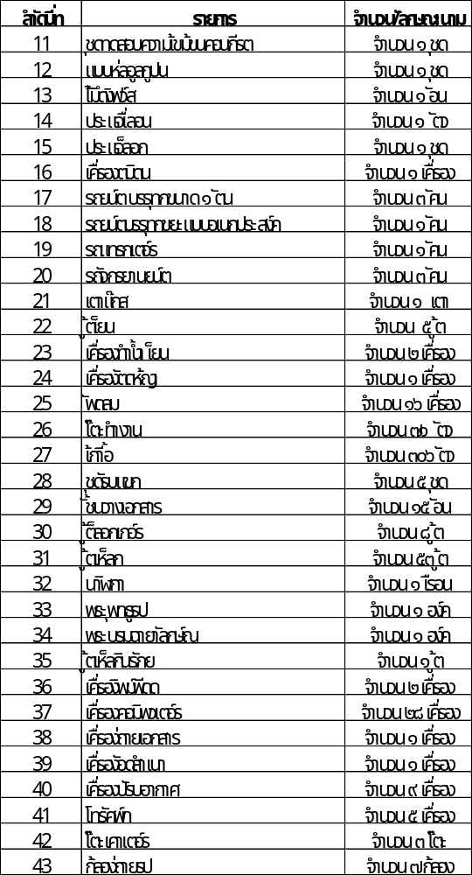
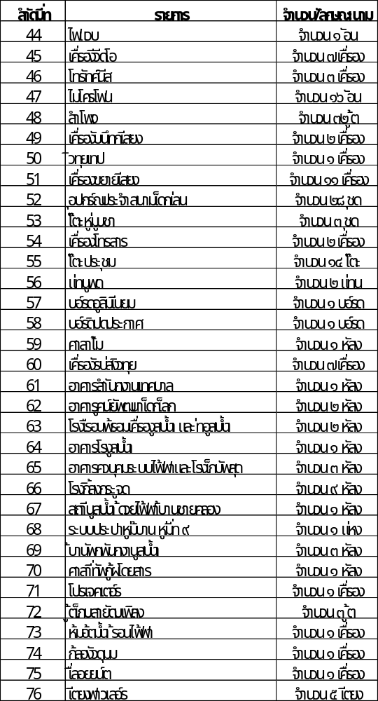
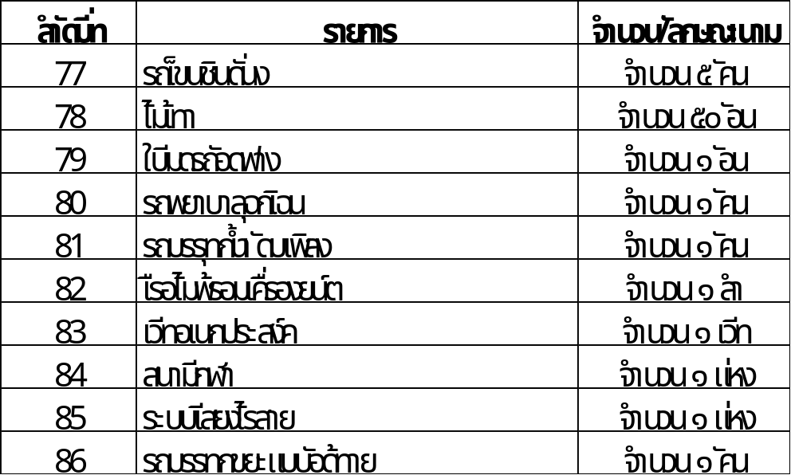
๑.๔ ระเบียบกฎหมาย และการจัดการ
รัฐธรรมนูญแห่งราชอาณาจักรไทย พ.ศ.๒๕6๐ (หมวด ๑๔ การปกครองท้องถิ่น)
มาตรา ๒๔๙ ภายใต้บังคับมาตรา ๑ ให้มีการจัดการปกครองส่วนท้องถิ่นตามหลักแห่งการปกครองตนเองตามเจตนารมณ์ของประชาชนในท้องถิ่น ทั้งนี้ ตามวิธีการและรูปแบบองค์กรปกครองส่วนท้องถิ่นที่กฎหมายบัญญัติ
การจัดตั้งองค์กรปกครองส่วนท้องถิ่นในรูปแบบใดให้คำนึงถึงเจตนารมณ์ของประชาชนในท้องถิ่นและความสามารถในการปกครองตนเองในด้านรายได้ จำนวนและความหนาแน่นของประชากร และพื้นที่ที่ต้องรับผิดชอบ ประกอบกัน
มาตรา ๒๕๐ องค์กรปกครองส่วนท้องถิ่นมีหน้าที่และอำนาจดูแลและจัดทำบริการสาธารณะและกิจกรรมสาธารณะเพื่อประโยชน์ของประชาชนในท้องถิ่นตามหลักการพัฒนาอย่างยั่งยืน รวมทั้งส่งเสริมและสนับสนุนการจัดการศึกษาให้แก่ประชาชนในท้องถิ่น ทั้งนี้ ตามที่กฎหมายบัญญัติ
การจัดทำบริการสาธารณะและกิจกรรมสาธารณะใดที่สมควรให้เป็นหน้าที่และอำนาจโดยเฉพาะขององค์กรปกครองส่วนท้องถิ่นแต่ละรูปแบบ หรือให้องค์กรปกครองส่วนท้องถิ่นเป็นหน่วยงานหลักในการดำเนินการใด ให้เป็นไปตามที่กฎหมายบัญญัติซึ่งต้องสอดคล้องกับรายได้ขององค์กรปกครองส่วนท้องถิ่นตามวรรคสี่ และกฎหมายดังกล่าวอย่างน้อยต้องมีบทบัญญัติเกี่ยวกับกลไกและขั้นตอนในการกระจายหน้าที่และอำนาจ ตลอดจนงบประมาณและบุคลากรที่เกี่ยวกับหน้าที่และอำนาจดังกล่าวของส่วนราชการให้แก่องค์กรปกครองส่วนท้องถิ่นด้วย
ในการจัดทำบริการสาธารณะหรือกิจกรรมสาธารณะใดที่เป็นหน้าที่และอำนาจขององค์กรปกครองส่วนท้องถิ่น ถ้าการร่วมดำเนินการกับเอกชนหรือหน่วยงานของรัฐหรือการมอบหมายให้เอกชนหรือหน่วยงานของรัฐดำเนินการ จะเป็นประโยชน์แก่ประชาชนในท้องถิ่นมากกว่าการที่องค์กรปกครองส่วนท้องถิ่นจะดำเนินการเอง องค์กรปกครองส่วนท้องถิ่นจะร่วมหรือมอบหมายให้เอกชนหรือหน่วยงานของรัฐดำเนินการนั้นก็ได้
รัฐต้องดำเนินการให้องค์กรปกครองส่วนท้องถิ่นมีรายได้ของตนเองโดยจัดระบบภาษีหรือการจัดสรรภาษีที่เหมาะสม รวมทั้งส่งเสริมและพัฒนาการหารายได้ขององค์กรปกครองส่วนท้องถิ่น ทั้งนี้ เพื่อให้สามารถดำเนินการตามวรรคหนึ่งได้อย่างเพียงพอ ในระหว่างที่ยังไม่อาจดำเนินการได้ ให้รัฐจัดสรรงบประมาณ
เพื่อสนับสนุนองค์กรปกครองส่วนท้องถิ่นไปพลางก่อน
กฎหมายตามวรรคหนึ่งและกฎหมายที่เกี่ยวกับการบริหารราชการส่วนท้องถิ่น ต้องให้องค์กรปกครองส่วนท้องถิ่นมีอิสระในการบริหาร การจัดทำบริการสาธารณะ การส่งเสริมและสนับสนุนการจัดการศึกษาการเงินและการคลัง และการกำกับดูแลองค์กรปกครองส่วนท้องถิ่นซึ่งต้องทำเพียงเท่าที่จำเป็นเพื่อการคุ้มครองประโยชน์ของประชาชนในท้องถิ่นหรือประโยชน์ของประเทศเป็นส่วนรวม การป้องกันการทุจริตและการใช้จ่ายเงินอย่างมีประสิทธิภาพ โดยคำนึงถึงความเหมาะสมและความแตกต่างขององค์กรปกครองส่วนท้องถิ่นแต่ละรูปแบบ และต้องมีบทบัญญัติเกี่ยวกับการป้องกันการขัดกันแห่งผลประโยชน์ และการป้องกันการก้าวก่ายการปฏิบัติหน้าที่ของข้าราชการส่วนท้องถิ่นด้วย
มาตรา ๒๕๑ การบริหารงานบุคคลขององค์กรปกครองส่วนท้องถิ่นให้เป็นไปตามที่กฎหมายบัญญัติซึ่งต้องใช้ระบบคุณธรรมและต้องคำนึงถึงความเหมาะสมและความจำเป็นของแต่ละท้องถิ่นและองค์กรปกครองส่วนท้องถิ่นแต่ละรูปแบบ การจัดให้มีมาตรฐานที่สอดคล้องกันเพื่อให้สามารถพัฒนาร่วมกันหรือการสับเปลี่ยนบุคลากรระหว่างองค์กรปกครองส่วนท้องถิ่นด้วยกันได้
มาตรา ๒๕๒ สมาชิกสภาท้องถิ่นต้องมาจากการเลือกตั้ง
ผู้บริหารท้องถิ่นให้มาจากการเลือกตั้งหรือมาจากความเห็นชอบของสภาท้องถิ่นหรือในกรณีองค์กรปกครองส่วนท้องถิ่นรูปแบบพิเศษ จะให้มาโดยวิธีอื่นก็ได้ แต่ต้องคำนึงถึงการมีส่วนร่วมของประชาชนด้วย ทั้งนี้ ตามที่กฎหมายบัญญัติ
คุณสมบัติของผู้มีสิทธิเลือกตั้งและผู้มีสิทธิสมัครรับเลือกตั้ง และหลักเกณฑ์และวิธีการเลือกตั้งสมาชิกสภาท้องถิ่นและผู้บริหารท้องถิ่น ให้เป็นไปตามที่กฎหมายบัญญัติ ซึ่งต้องคำนึงถึงเจตนารมณ์ในการป้องกันและปราบปรามการทุจริตตามแนวทางที่บัญญัติไว้ในรัฐธรรมนูญด้วย
มาตรา ๒๕๓ ในการดำเนินงาน ให้องค์กรปกครองส่วนท้องถิ่น สภาท้องถิ่น และผู้บริหารท้องถิ่นเปิดเผยข้อมูลและรายงานผลการดำเนินงานให้ประชาชนทราบ รวมตลอดทั้งมีกลไกให้ประชาชนในท้องถิ่น
มาตรา ๒๕๔ ประชาชนผู้มีสิทธิเลือกตั้งในองค์กรปกครองส่วนท้องถิ่นมีสิทธิเข้าชื่อกันเพื่อเสนอข้อบัญญัติหรือเพื่อถอดถอนสมาชิกสภาท้องถิ่น หรือผู้บริหารท้องถิ่นได้ตามหลักเกณฑ์ วิธีการและเงื่อนไขที่กฎหมายบัญญัติ
๑.๔.๒ อำนาจหน้าที่ของเทศบาลตามมาตรา ๑๖ แห่งพระราชบัญญัติกำหนดแผนและขั้นตอนการกระจายอำนาจให้แก่องค์กรปกครองส่วนท้องถิ่น พ.ศ. ๒๕๔๒ มีดังนี้
๑. การจัดทำแผนพัฒนาท้องถิ่นของตนเอง
๒. การจัดให้มีและบำรุงรักษาทางบก ทางน้ำ และทางระบายน้ำ
๓. การจัดให้มีและการควบคุมตลาด ท่าเทียบเรือ ท่าข้าม และที่จอดรถ
๔. การสาธารณูปโภคและการก่อสร้างอื่น ๆ
๕. การสาธารณูปการ
๖. การส่งเสริม การฝึก และประกอบอาชีพ
๗. การพาณิชย์และการส่งเสริมการลงทุน
๘. การส่งเสริมการท่องเที่ยว
๙. การจัดการศึกษา
๑๐. การสังคมสงเคราะห์ และการพัฒนาคุณภาพชีวิต เด็ก สตรี คนชรา และผู้ด้อยโอกาส
๑๑. การบำรุงรักษาศิลปะ จารีตประเพณี ภูมิปัญญาท้องถิ่น และวัฒนธรรมอันดีของท้องถิ่น
๑๒. การปรับปรุงแหล่งชุมชนแออัด และการจัดการเกี่ยวกับที่อยู่อาศัย
๑๓. การจัดให้มีการบำรุงรักษาสถานที่พักผ่อนหย่อนใจ
๑๔. การส่งเสริมการกีฬา
๑๕. การส่งเสริมประชาธิปไตย ความเสมอภาค และสิทธิเสรีภาพของประชาชน
๑๖. ส่งเสริมการมีส่วนร่วมของราษฎรในการพัฒนาท้องถิ่น
๑๗. การรักษาความสะอาดและความเป็นระเบียบเรียบร้อยของบ้านเมือง
๑๘. การกำจัดขยะมูลฝอย สิ่งปฏิกูล และน้ำเสีย
๑๙. การสาธารณสุข การอนามัยครอบครัว การรักษาพยาบาล
๒๐. การจัดให้มีและควบคุมสุสาน และฌาปนสถาน
๒๑. การควบคุมการเลี้ยงสัตว์
๒๒. การจัดให้มีการควบคุมการฆ่าสัตว์
๒๓. การรักษาความปลอดภัย ความเป็นระเบียบเรียบร้อย และการอนามัยโรงมหรสพ และสาธารณสถานอื่น ๆ
๒๔. การจัดการการบำรุงรักษาและการใช้ประโยชน์จากป่าไม้ที่ดิน ทรัพยากรธรรมชาติและสิ่งแวดล้อม
๒๕. การผังเมือง
๒๖. การขนส่งและวิศวกรรมจราจร
๒๗. การดูแลรักษาที่สาธารณะ
๒๘. การควบคุมอาคาร
๒๙. การป้องกันและบรรเทาสาธารณภัย
๓๐. การรักษาความสงบเรียบร้อย การส่งเสริมและสนับสนุนการป้องกันและรักษาความปลอดภัยในชีวิตและทรัพย์สิน
๓๑. กิจการอื่นใดที่เป็นผลประโยชน์ของประชาชนในท้องถิ่นตามที่คณะกรรมการประกาศกำหนด
๑.๔.๓ อำนาจหน้าที่ของเทศบาล ตามพระราชบัญญัติเทศบาล พ.ศ.๒๔๙๖ (แก้ไขเพิ่มเติมถึงฉบับที่ ๑๓ พ.ศ.๒๕๕๒)
มาตรา ๕๐ ภายใต้บังคับแห่งกฎหมายเทศบาลตำบล มีหน้าที่ต้องทำในเขตเทศบาล ดังต่อไปนี้
(๑) รักษาความสงบเรียบร้อยของประชาชน
(๒) ให้มีและบำรุงทางบกและทางน้ำ
(๓) รักษาความสะอาดของถนน หรือทางเดินและที่สาธารณะ รวมทั้งการกำจัดมูลฝอยและสิ่งปฏิกูล
(๔) ป้องกันและระงับโรคติดต่อ
(๕) ให้มีเครื่องใช้ในการดับเพลิง
(๖) ให้ราษฎรได้รับการศึกษาอบรม
(๗) ส่งเสริมการพัฒนาสตรี เด็ก เยาวชน ผู้สูงอายุ และผู้พิการ
(๘) บำรุงศิลปะ จารีตประเพณี ภูมิปัญญาท้องถิ่น และวัฒนธรรมอันดีของท้องถิ่น
(๙) หน้าที่อื่นตามที่กฎหมายบัญญัติให้เป็นหน้าที่ของเทศบาล
มาตรา ๕๑ ภายใต้บังคับแห่งกฎหมาย เทศบาลตำบลอาจจัดทำกิจการใดๆ ในเขตเทศบาล ดังต่อไปนี้
(๑) ให้มีน้ำสะอาดหรือการประปา
(๒) ให้มีโรงฆ่าสัตว์
(๓) ให้มีตลาด ท่าเทียบเรือและท่าข้าม
(๔) ให้มีสุสานและฌาปนสถาน
(๕) บำรุงและส่งเสริมการทำมาหากินของราษฎร
(๖) ให้มีและบำรุงสถานที่ทำการพิทักษ์รักษาคนเจ็บไข้
(๗) ให้มีและบำรุงการไฟฟ้าหรือแสงสว่างโดยวิธีอื่น
(๘) ให้มีและบำรุงทางระบายน้ำ
(๙) เทศพาณิชย์

ส่วนที่ ๒

ยุทธศาสตร์การพัฒนาขององค์กรปกครองส่วนท้องถิ่น

๑. ความสัมพันธ์ระหว่างแผนพัฒนาระดับมหภาค
๑.๑ แผนยุทธศาสตร์ชาติ ๒๐ ปี (พ.ศ. 2561-2580)
สถานการณ์แนวโน้ม วิสัยทัศน์และเป้าหมายในการพัฒนาประเทศ
1.1.1 บทนำ
การพัฒนาประเทศไทยนับตั้งแต่แผนพัฒนาเศรษฐกิจและสังคมแห่งชาติฉบับที่ ๑ เป็นต้นมา ได้ส่งผลให้ประเทศมีการพัฒนาในทุกมิติทั้งในด้านเศรษฐกิจที่ประเทศไทยได้รับการยกระดับ เป็นประเทศในกลุ่มบนของกลุ่มประเทศระดับรายได้ปานกลาง ในด้านสังคมที่มีการพัฒนาคุณภาพชีวิต ของประชาชนส่งผลให้ประเทศไทยหลุดพ้นจากการเป็นประเทศยากจน และในด้านสิ่งแวดล้อม ที่ประเทศไทยมีข้อได้เปรียบในความหลากหลายเชิงนิเวศ อย่างไรก็ตาม ประเทศไทยยังมีความท้าทาย ต่อการพัฒนาที่สําคัญ อาทิอัตราการขยายตัวทางเศรษฐกิจในปี ๒๕๖๐ ที่ร้อยละ ๓.๙ ถือว่าอยู่ใน ระดับต่ำกว่าศักยภาพ เมื่อเทียบกับร้อยละ ๖.๐ ต่อปีในช่วงเวลาเกือบ ๖ ทศวรรษที่ผ่านมา โดยมีสาเหตุ หลักจากการชะลอตัวของการลงทุนภายในประเทศและสถานการณ์เศรษฐกิจโลกที่ยังไม่ฟื้นตัวได้เต็มที่ โครงสร้างเศรษฐกิจไทยที่ยังไม่สามารถขับเคลื่อนด้วยนวัตกรรมได้อย่างเต็มประสิทธิภาพ ภาคบริการและภาคเกษตรมีผลิตภาพการผลิตในระดับต่ำ ขาดการนําเทคโนโลยีเข้ามาเพิ่มประสิทธิภาพ ในการผลิต ประกอบกับแรงงานไทยยังมีปัญหาเรื่องคุณภาพและสมรรถนะที่ไม่สอดคล้องกับ ความต้องการในการขับเคลื่อนการพัฒนาของประเทศ
นอกจากนั้น ศักยภาพและคุณภาพของประชากรไทยทุกช่วงวัยยังคงเป็นปัจจัยท้าทายสําคัญ ต่อการพัฒนาประเทศ แม้ว่าการเข้าถึงระบบบริการสาธารณะ การศึกษา บริการสาธารณสุข โครงสร้าง พื้นฐานต่าง ๆ และการคุ้มครองทางสังคมอื่น ๆ ของคนไทยมีความครอบคลุมเพิ่มมากขึ้น แต่ยังคงมี ปัญหาเรื่องคุณภาพการให้บริการที่มีมาตรฐานแตกต่างกันระหว่างพื้นที่ ซึ่งเป็นหนึ่งในสาเหตุหลัก ที่ทําให้ประเทศไทยยังคงมีปัญหาความเหลื่อมล้ำในหลายมิติขณะที่ปัญหาด้านความยากจนยังคงเป็น ประเด็นท้าทายในการยกระดับการพัฒนาประเทศให้ประชาชนมีรายได้สูงขึ้นและแก้ปัญหาความเหลื่อมล้ำ อย่างยั่งยืน ขณะเดียวกันการวางกลยุทธ์ระยะยาวในการฟื้นฟูการใช้และการรักษาทรัพยากร อย่างบูรณาการเพื่อการพัฒนาประเทศที่ผ่านมายังขาดความชัดเจน ส่งผลให้ทรัพยากรธรรมชาติ และสิ่งแวดล้อมของประเทศยังมีปัญหาการใช้อย่างสิ้นเปลืองและเสื่อมโทรมลงอย่างรวดเร็ว
ทั้งนี้ ปัญหาดังกล่าวข้างต้นมีสาเหตุส่วนหนึ่งมาจากประสิทธิภาพการบริหารจัดการภาครัฐ การ พัฒนาประเทศขาดความต่อเนื่องและความยืดหยุ่นในการตอบสนองต่อความต้องการและปัญหาของ ประชาชน ขณะที่ความมั่นคงภายในประเทศยังมีหลายประเด็นที่ต้องเสริมสร้างให้เกิดความเข้มแข็ง ลด ความขัดแย้งทางความคิดและอุดมการณ์ที่มีรากฐานมาจากความเหลื่อมล้ำ ความไม่ เสมอภาค การขาดความเชื่อมั่นในกระบวนการยุติธรรม และปัญหาการขาดเสถียรภาพทางการเมือง ตลอดจนส่งเสริมคนในชาติให้ยึดมั่นสถาบันหลักเป็นศูนย์รวมจิตใจให้เกิดความรักและความสามัคคี
ในขณะเดียวกัน การเปลี่ยนแปลงโครงสร้างประชากรที่มีสัดส่วนประชากรวัยแรงงานและวัยเด็กที่ลดลงและประชากรสูงอายุที่เพิ่มขึ้นอย่างต่อเนื่อง จะเป็นปัจจัยเสี่ยงสําคัญที่จะทําให้การพัฒนา ประเทศในมิติต่าง ๆ มีความท้าทายมากขึ้น ทั้งในส่วนของเสถียรภาพทางการเงินการคลังของประเทศในการจัดสวัสดิการเพื่อดูแลผู้สูงอายุที่เพิ่มสูงขึ้น การลงทุนและการออม การเจริญเติบโตทางเศรษฐกิจของประเทศ ความมั่นคงทางสังคม การบริหารจัดการทรัพยากรธรรมชาติอย่างยั่งยืนซึ่งจะเป็นประเด็นท้าทายต่อการขับเคลื่อนประเทศไปสู่การเป็นประเทศพัฒนาแล้ว
1.1.๒ ปัจจัยและแนวโน้มที่คาดว่าจะส่งผลต่อการพัฒนาประเทศ
แม้ว่าประเทศไทยจะมีตําแหน่งที่ตั้งที่สามารถเป็นศูนย์กลางในการเชื่อมโยงในภูมิภาคและเป็นประตูสู่เอเชีย แต่การที่มีอาณาเขตติดกับประเทศเพื่อนบ้านหลายประเทศ ทําให้ปัญหาด้านเขตแดนกับ ประเทศเพื่อนบ้านยังคงเป็นความท้าทายด้านความมั่นคงในอนาคต นอกจากนี้ประเทศไทยยังคงต้องให้ ความสําคัญกับปัญหาด้านความมั่นคงอื่น ๆ ที่มีความซับซ้อน ละเอียดอ่อน และมีความเชื่อมโยงกัน หลายมิติที่อาจเป็นประเด็นท้าทายต่อการสร้างบรรยากาศความไว้วางใจระหว่างรัฐกับประชาชน และระหว่างประชาชนกับประชาชน ซึ่งรวมถึงการสร้างความสามัคคีของคนในชาติ ที่จะนําไปสู่การแก้ปัญหาความขัดแย้งระหว่างกลุ่มประชากรไทยที่มีแนวคิดและความเชื่อที่แตกต่างกันอย่างยั่งยืน
นอกจากนี้การขยายอิทธิพลและการเพิ่มบทบาทของประเทศมหาอํานาจ ที่อาจก่อให้เกิดการ เปลี่ยนแปลงไปสู่ระบบหลายขั้วอํานาจ หรือเกิดการย้ายขั้วอํานาจทางเศรษฐกิจ ซึ่งอาจส่งผลกระทบต่อ เสถียรภาพทางเศรษฐกิจของประเทศในอนาคตขณะที่องค์กรที่ไม่ใช่รัฐอาทิองค์การระหว่างประเทศและ บรรษัทข้ามชาติจะมีบทบาทมากขึ้นในการกําหนดกฎ ระเบียบ ทิศทางความสัมพันธ์ และมาตรฐานสากลต่าง ๆ ทั้งในด้านความมั่นคง และเศรษฐกิจ รวมทั้งการรวมกลุ่มเศรษฐกิจ และการเปิดเสรีในภูมิภาคที่นําไปสู่ความเชื่อมโยงในทุกระบบ อาจก่อให้เกิดความเสี่ยงด้านอาชญากรรม ข้ามชาติและเศรษฐกิจนอกระบบ รวมทั้งปัญหายาเสพติด การค้ามนุษย์และการลักลอบเข้าเมือง
ในทางกลับกัน ความเปลี่ยนแปลงจากโลกาภิวัตน์และความก้าวหน้าทางวิทยาศาสตร์และเทคโนโลยีที่ได้รับการพัฒนาอย่างก้าวกระโดดจะก่อให้เกิดนวัตกรรมอย่างพลิกผัน อาทิเทคโนโลยีปัญญาประดิษฐ์อินเทอร์เน็ตในทุกสิ่ง การวิเคราะห์ข้อมูลขนาดใหญ่ หุ่นยนต์และโดรน เทคโนโลยีพันธุกรรมสมัยใหม่และเทคโนโลยีทางการเงิน ซึ่งตัวอย่างแนวโน้มการพัฒนาเทคโนโลยีอย่างก้าวกระโดดเหล่านี้คาดว่าจะเป็นปัจจัยสนับสนุนหลักที่ช่วยทําให้เศรษฐกิจโลกและเศรษฐกิจไทย มีแนวโน้มที่จะกลับมาขยายตัวได้เข้มแข็งขึ้น แนวโน้มสําคัญที่จําเป็นต้องมีการติดตามอย่างใกล้ชิด อาทิการรวมกลุ่มทางการค้าและการลงทุนที่จะมีความหลากหลายเพิ่มมากขึ้น การแข่งขันที่คาดว่าจะรุนแรงขึ้นในการเพิ่มผลิตภาพและสร้างความหลากหลายของสินค้าและบริการที่ตอบโจทย์รูปแบบชีวิตใหม่ๆ
นอกจากนั้น ประเทศไทยคาดว่าจะเข้าสู่การเป็นสังคมสูงวัยระดับสุดยอดในปี ๒๕๗๔ จะก่อให้เกิดโอกาสใหม่ๆ ในการตอบสนองความต้องการของกลุ่มผู้บริโภคสูงอายุที่จะมีสัดส่วนเพิ่มขึ้น อย่างต่อเนื่อง รวมทั้งการคาดการณ์ว่าครอบครัวไทยจะมีขนาดเล็กลงและมีรูปแบบที่หลากหลายมากขึ้น ประชากรในประเทศไทยจะมีช่วงอายุที่แตกต่างกันและจะมีกลุ่มคนช่วงอายุใหม่ๆ เพิ่มขึ้น ซึ่งจะส่งผล ต่อทัศนคติและพฤติกรรมที่แตกต่างกัน ดังนั้น การเตรียมความพร้อมของประชากรให้มีคุณภาพ และการนําเทคโนโลยีที่เหมาะสม มาใช้ในการผลิตและการบริการของประเทศจะเป็นความท้าทายสําคัญในระยะต่อไป

ในขณะเดียวกัน โครงสร้างประชากรที่เข้าสู่สังคมสูงวัย อาจทําให้เกิดความต้องการแรงงาน ต่างชาติเพิ่มมากขึ้นเพื่อทดแทนจํานวนแรงงานไทยที่ลดลง ซึ่งปัจจัยด้านการเปิดเสรีในภูมิภาค และความก้าวหน้าของการพัฒนาระบบคมนาคมขนส่งในภูมิภาคจะทําให้การเคลื่อนย้ายแรงงานและ การย้ายถิ่นมีความสะดวกมากขึ้น และเป็นปัจจัยสําคัญที่จะทําให้เกิดการเคลื่อนย้ายประชากรเข้าออก ประเทศเพิ่มมากขึ้น โดยเฉพาะในกลุ่มประชากรที่มีศักยภาพซึ่งมีแนวโน้มในการเคลื่อนย้ายไปเรียนหรือ ทํางานในทั่วทุกมุมโลกสูงขึ้น ทั้งนี้การย้ายถิ่นส่วนใหญ่มีวัตถุประสงค์เพื่อแสวงหาโอกาสทางเศรษฐกิจ ที่ดีขึ้น จึงอาจจะเป็นไปได้ที่ประเทศไทยจะยังคงเป็นประเทศผู้รับของประชากรจากประเทศเพื่อนบ้าน ขณะที่ประชากรไทยโดยเฉพาะแรงงานทักษะอาจมีแรงจูงใจในการย้ายถิ่นไปยังประเทศที่มีระดับการ พัฒนาที่ดีกว่า อาจทําให้การแย่งชิงแรงงานมีความรุนแรงมากขึ้น ซึ่งจะยิ่งทําให้เกิดความเสี่ยงต่อ การเจริญเติบโตทางเศรษฐกิจและการเปลี่ยนแปลงของบริบทสังคมไทย
นอกจากนี้ผลกระทบจากการเปลี่ยนแปลงสภาพภูมิอากาศคาดว่าจะมีความรุนแรงมากขึ้น ทั้งในเชิงความผันผวน ความถี่ และขอบเขตที่กว้างขวางมากขึ้น ซึ่งจะสร้างความเสียหายต่อชีวิต และทรัพย์สิน ระบบโครงสร้างพื้นฐานที่จําเป็น ตลอดจนระบบผลิตทางการเกษตรที่สัมพันธ์ต่อเนื่อง กับความมั่นคงด้านอาหารและน้ำ ขณะที่ระบบนิเวศต่าง ๆ มีแนวโน้มเสื่อมโทรมลง และมีความเป็นไปได้ ค่อนข้างสูงในการสูญเสียความสามารถในการรองรับความต้องการของมนุษย์ได้อย่างมีประสิทธิภาพ อย่างไรก็ดีระดับความรุนแรงของผลกระทบอันเกิดจากการเปลี่ยนแปลงภูมิอากาศโลกและความเสื่อมโทรม ของระบบนิเวศต่างๆดังกล่าวที่แต่ละประเทศจะต้องเผชิญจะมีความแตกต่างกัน ทําให้การเป็นสังคมสีเขียว การรักษาและบริหารจัดการทรัพยากรธรรมชาติและสิ่งแวดล้อมอย่างบูรณาการจะได้รับความสําคัญ และความสนใจจากนานาประเทศรวมทั้งประเทศไทยเพิ่มมากขึ้น พลังงานทดแทนและพลังงานทางเลือก รวมถึงการสร้างสมดุลความมั่นคงด้านพลังงานและอาหารมีแนวโน้มที่จะมีความสําคัญเพิ่มมากขึ้น กฎระเบียบและข้อตกลงด้านสิ่งแวดล้อมจะมีความเข้มข้นและเข้มงวดขึ้น โดยกรอบการพัฒนา ตามข้อตกลงระหว่างประเทศต่างๆที่สําคัญ เช่น เป้าหมายการพัฒนาที่ยั่งยืน และบันทึกความตกลงปารสีจะได้รับการนําไปปฏิบัติอย่างจริงจังมากยิ่งขึ้น
แนวโน้มเหล่านี้จะก่อให้เกิดความท้าทายต่อการพัฒนาประเทศในหลายมิติทั้งในส่วนของ การจ้างงานและอาชีพ สาขาการผลิตและบริการใหม่ๆความมั่นคงของประเทศอันเกิดจากภัยคุกคามและ ความเสี่ยงด้านอื่น ๆ ที่ซับซ้อนขึ้น อาชญากรรมไซเบอร์รูปแบบการก่อสงครามที่ใช้เทคโนโลยี เป็นเครื่องมือการเคลื่อนย้ายอย่างเสรีและรวดเร็วของผู้คน เงินทุน ข้อมูลข่าวสาร องค์ความรู้เทคโนโลยี และสินค้าและบริการ การปรับตัวต่อการเปลี่ยนแปลงสภาพภูมิอากาศที่รวดเร็วและคาดการณ์ได้ยาก การเกิดขึ้นของโรคระบาด และโรคอุบัติใหม่ที่จะส่งผลให้การเฝ้าระวังด้านการสาธารณสุขในประเทศ มีความสําคัญมากขึ้น อาจนําไปสู่ปัญหาความเหลื่อมล้ำที่ทวีความรุนแรงมากขึ้นได้หากไม่มีมาตรการ ที่มีประสิทธิภาพในการป้องกันและรองรับผลกระทบต่างๆ ที่คาดว่าจะเกิดขึ้น ซึ่งรวมถึงการเตรียม ความพร้อมเพื่อรองรับการเปลี่ยนแปลงทางเทคโนโลยีและนวัตกรรมแบบพลิกผันที่จะเกิดขึ้นอย่างรวดเร็ว โดยเฉพาะอย่างยิ่งหากการเข้าถึงเทคโนโลยีโครงสร้างพื้นฐาน และองค์ความรู้สมัยใหม่มีระดับ ความแตกต่างกันระหว่างกลุ่มประชากรต่าง ๆ โดยการเปลี่ยนแปลงทางเทคโนโลยีและนวัตกรรมดังกล่าวจะส่งผลต่อทั้งการจ้างงานและอาชีพที่จะมีรูปแบบและลักษณะงานที่เปลี่ยนไป มีความต้องการแรงงาน ที่มีสมรรถนะสูงเพิ่มมากขึ้น หลายอาชีพอาจหายไปจากตลาดงานในปัจจุบันและบางอาชีพจะถูกทดแทน ด้วยระบบอัตโนมัติโดยเฉพาะอาชีพที่ต้องการทักษะระดับต่ำ ก่อให้เกิดความเสี่ยงต่อความมั่นคงและ คุณภาพชีวิตของประชาชนที่ปรับตัวไม่ทันหรือขาดความรู้และทักษะที่ทันกับยุคสมัยที่เปลี่ยนแปลงไป กระแสโลกาภิวัตน์ที่จะทําให้เกิดการพัฒนาขยายความเป็นเมือง วิถีชีวิตที่เปลี่ยนไปอย่างรวดเร็ว รวมทั้ง การเปลี่ยนแปลงทางสภาพภูมิอากาศที่อาจจะมีความแปรปรวนมากยิ่งขึ้น ซึ่งปัจจัยทั้งหมดดังกล่าว จะส่งผลให้ปัญหาความยากจนและความเหลื่อมล้ำของประเทศมีความซับซ้อนมากยิ่งขึ้น
จากปัจจัยและแนวโน้มที่คาดว่าจะส่งผลต่อการขับเคลื่อนการพัฒนาประเทศในมิติต่าง ๆ ข้างต้น เห็นได้ว่าบริบทและสภาพแวดล้อมทั้งภายในและภายนอกประเทศมีแนวโน้มที่จะเปลี่ยนแปลง อย่างรวดเร็ว มีพลวัตสูง และมีความซับซ้อนหลากหลายมิติซึ่งจะส่งผลต่ออนาคตการพัฒนาประเทศ อย่างมาก ดังนั้น การพัฒนาประเทศจึงจําเป็นต้องมียุทธศาสตร์การพัฒนาที่ครอบคลุมทุกมิติและ ทุกด้านการพัฒนาที่เกี่ยวข้อง มีความร่วมมือในลักษณะประชารัฐจากภาคส่วนต่าง ๆ ในรูปแบบของ หุ้นส่วนการพัฒนาที่เป็นการดําเนินงานอย่างบูรณาการ เนื่องจากทุกมิติการพัฒนามีความเกี่ยวข้อง ซึ่งกันและกัน โดยประเทศไทยจําเป็นต้องมีทรัพยากรมนุษย์ที่มีคุณภาพ มีความรู้สมรรถนะ และทักษะ ที่สอดคล้องกับการเปลี่ยนแปลงต่าง ๆ สามารถรู้เท่าทันและปรับตัวให้สามารถดําเนินชีวิตได้อย่าง มีความสุข มีอาชีพที่มั่นคง สร้างรายได้ท่ามกลางความเปลี่ยนแปลงกฎเกณฑ์และกติกาใหม่ๆ และ มาตรฐานที่สูงขึ้น โดยเฉพาะในโลกที่มีการเปลี่ยนแปลงอย่างรวดเร็วซึ่งจําเป็นต้องมีการพัฒนาระบบ และปัจจัยส่งเสริมต่าง ๆ ที่เกี่ยวข้องไปพร้อมกัน ทั้งในส่วนของระบบการเรียนการสอน และการพัฒนา ทักษะฝีมือที่สอดคล้องกันกับการพัฒนาของคนในแต่ละช่วงวัย ระบบบริการสาธารณะ โครงสร้าง พื้นฐาน รวมทั้งการให้ความสําคัญกับการส่งเสริมเทคโนโลยีและนวัตกรรม เพื่อให้ประเทศไทยสามารถ ยกระดับเป็นเจ้าของเทคโนโลยีและนวัตกรรมก้าวทันโลก จากการต่อยอดการพัฒนาบนพื้นฐานนโยบาย ไทยแลนด์๔.๐ ส่งผลให้เกิดการสร้างห่วงโซ่มูลค่าทางเศรษฐกิจในทั้งภาคอุตสาหกรรม ภาคเกษตร และภาคบริการ กระจายผลประโยชน์จากการพัฒนา ลดปัญหาความเหลื่อมล้ำ และนําไปสู่การ เสริมสร้างคุณภาพชีวิตของประชาชนทุกภาคส่วน
นอกจากนี้ ประเทศไทยต้องให้ความสําคัญกับการสร้างสมดุลความมั่นคงด้านพลังงานและ อาหาร การรักษาไว้ซึ่งความหลากหลายเชิงนิเวศ การส่งเสริมการดําเนินชีวิตและธุรกิจ และการพัฒนา และขยายความเป็นเมืองที่เติบโตอย่างต่อเนื่องที่เป็นมิตรต่อสิ่งแวดล้อม พร้อมกับการมีข้อกําหนดของรูปแบบและกฎเกณฑ์ที่เกี่ยวเนื่องกับลักษณะการใช้พื้นที่ที่ชัดเจน ขณะที่การพัฒนาโครงสร้างพื้นฐาน และระบบโลจิสติกส์กฎหมาย ระบบภาษีต้องมีกลยุทธ์การพัฒนาที่สามารถอํานวยความสะดวก และส่งเสริมให้ประเทศมีศักยภาพการแข่งขันที่สูงขึ้น และสามารถใช้จุดแข็งในเรื่องตําแหน่งที่ตั้ง ทางภูมิศาสตร์ของประเทศให้เกิดประโยชน์ต่อการพัฒนาประเทศมากขึ้น รวมทั้งให้ความสําคัญของ การรวมกลุ่มความร่วมมือกับนานาประเทศในระดับภูมิภาคและระดับโลก เพื่อกระชับและสร้าง สัมพันธไมตรีเสริมสร้างความสัมพันธ์ทางการทูต ซึ่งจะก่อให้เกิดการสร้างพลังทางเศรษฐกิจและรักษา ความมั่นคงของประเทศ โดยจําเป็นต้องสร้างความพร้อมในการที่จะยกระดับมาตรฐานและมีการปฏิบัติให้เป็นไปตามระเบียบกติกาสากลในด้านต่าง ๆ ขณะเดียวกันประเทศไทยจําเป็นต้องเร่งให้มีการปฏิรูประบบราชการและการเมืองเพื่อให้เกิดการบริหารราชการที่ดีและมีเสถียรภาพทางการเมือง มีการส่งเสริมคนในชาติให้ยึดมั่นสถาบันหลักเป็นศูนย์รวมจิตใจเพื่อให้เกิดความรักความสามัคคีและลดความขัดแย้งภายในประเทศ โดยที่นโยบายการพัฒนาต่างๆ จําเป็นต้องคํานึงถึงความสอดคล้องกับโครงสร้างและลักษณะพฤติกรรมของประชากรที่อาจจะมีความแตกต่างจากปัจจุบันมากขึ้น
ดังนั้น ภายใต้เงื่อนไขโครงสร้างประชากร โครงสร้างเศรษฐกิจ สภาพสังคม สภาพภูมิอากาศ สิ่งแวดล้อม และปัจจัยการพัฒนาต่าง ๆ ที่เกี่ยวข้อง ส่งผลให้ประเทศไทยจําเป็นต้องมีการวางแผนการพัฒนาที่รอบคอบและครอบคลุม อย่างไรก็ตาม หลายประเด็นพัฒนาเป็นเรื่องที่ต้องใช้ระยะเวลาในการดําเนินงานเพื่อให้เกิดการปรับตัวซึ่งจะต้องหยั่งรากลึกลงไปถึงการเปลี่ยนแปลงในเชิงโครงสร้าง การขับเคลื่อนการพัฒนาให้ประเทศเจริญก้าวหน้าไปในอนาคตจึงจําเป็นต้องกําหนดวิสัยทัศน์ในระยะยาว ที่ต้องบรรลุ พร้อมทั้งแนวยุทธศาสตร์หลักในด้านต่าง ๆ เพื่อเป็นกรอบในการขับเคลื่อนการพัฒนาอย่างบูรณาการบนพื้นฐานประชารัฐเพื่อยกระดับจุดแข็งและจุดเด่นของประเทศ และปรับปรุงแก้ไข จุดอ่อนและจุดด้อยต่าง ๆ อย่างเป็นระบบ โดยยุทธศาสตร์ชาติจะเป็นเป้าหมายใหญ่ในการขับเคลื่อน ประเทศ และถ่ายทอดไปสู่แผนในระดับอื่นๆ เพื่อนําไปสู่การปฏิบัติทั้งในระดับยุทธศาสตร์ภารกิจ และพื้นที่ซึ่งรวมถึงพื้นที่พิเศษต่าง ๆ อาทิเขตเศรษฐกิจพิเศษชายแดน เขตพัฒนาพิเศษภาคตะวันออก เพื่อให้การพัฒนาประเทศสามารถดําเนินการได้อย่างมั่นคง มั่งคั่ง และ ยั่งยืน
1.1.3 วิสัยทัศน์ประเทศไทย
“ประเทศไทยมีความมั่นคง มั่งคั่ง ยั่งยืน เป็นประเทศพัฒนาแล้ว ด้วยการพัฒนาตามหลัก ปรัชญาของเศรษฐกิจพอเพียง” หรือเป็นคติพจน์ประจําชาติว่า “มั่นคง มั่งคั่ง ยั่งยืน” เพื่อสนองตอบ ต่อผลประโยชน์แห่งชาติอันได้แก่ การมีเอกราช อธิปไตย การดํารงอยู่อย่างมั่นคง และยั่งยืนของ สถาบันหลักของชาติและประชาชนจากภัยคุกคามทุกรูปแบบ การอยู่ร่วมกันในชาติอย่างสันติสุข เป็นปึกแผ่น มีความมั่นคงทางสังคมท่ามกลางพหุสังคมและการมีเกียรติและศักดิ์ศรีของความเป็นมนุษย์ ความเจริญเติบโตของชาติความเป็นธรรมและความอยู่ดีมีสุขของประชาชน ความยั่งยืนของฐาน ทรัพยากรธรรมชาติสิ่งแวดล้อม ความมั่นคงทางพลังงานและอาหาร ความสามารถในการรักษา ผลประโยชน์ของชาติภายใต้การเปลี่ยนแปลงของสภาวะแวดล้อมระหว่างประเทศ และการอยู่ร่วมกัน อย่างสันติประสานสอดคล้องกันด้านความมั่นคงในประชาคมอาเซียนและประชาคมโลกอย่างมีเกียรติ และศักดิ์ศรี
ความมั่นคง หมายถึง การมีความมั่นคงปลอดภัยจากภัยและการเปลี่ยนแปลงทั้งภายในประเทศ และภายนอกประเทศในทุกระดับ ทั้งระดับประเทศ สังคม ชุมชน ครัวเรือน และปัจเจกบุคคล และ มีความมั่นคงในทุกมิติทั้งมิติทางการทหาร เศรษฐกิจ สังคม สิ่งแวดล้อม และการเมือง เช่น ประเทศ มีความมั่นคงในเอกราชและอธิปไตย มีการปกครองระบอบประชาธิปไตยที่มีพระมหากษัตริย์ทรงเป็น ประมุข สถาบันชาติศาสนา พระมหากษัตริย์มีความเข้มแข็งเป็นศูนย์กลางและเป็นที่ยึดเหนี่ยวจิตใจ ของประชาชน มีระบบการเมืองที่มั่นคงเป็นกลไกที่นําไปสู่การบริหารประเทศที่ต่อเนื่องและโปร่งใสตามหลักธรรมาภิบาล สังคมมีความปรองดองและความสามัคคีสามารถผนึกกําลังเพื่อพัฒนาประเทศ ชุมชน มีความเข้มแข็ง ครอบครัวมีความอบอุ่น ประชาชนมีความมั่นคงในชีวิต มีงานและรายได้ที่มั่นคงพอเพียง กับการดํารงชีวิต มีการออมสําหรับวัยเกษียณ ความมั่นคงของอาหาร พลังงาน และน้ำ มีที่อยู่อาศัย และความปลอดภัยในชีวิตทรัพย์สิน
ความมั่งคั่ง หมายถึง ประเทศไทยมีการขยายตัวของเศรษฐกิจอย่างต่อเนื่องและมีความยั่งยืน จนเข้าสู่กลุ่มประเทศรายได้สูง ความเหลื่อมล้ำของการพัฒนาลดลง ประชากรมีความอยู่ดีมีสุขได้รับ ผลประโยชน์จากการพัฒนาอย่างเท่าเทียมกันมากขึ้น และมีการพัฒนาอย่างทั่วถึงทุกภาคส่วน มีคุณภาพชีวิตตามมาตรฐานขององค์การสหประชาชาติไม่มีประชาชนที่อยู่ในภาวะความยากจน เศรษฐกิจในประเทศมีความเข้มแข็ง ขณะเดียวกันต้องมีความสามารถในการแข่งขันกับประเทศต่าง ๆ ทั้งในตลาดโลกและตลาดภายในประเทศเพื่อให้สามารถสร้างรายได้ทั้งจากภายในและภายนอกประเทศ ตลอดจนมีการสร้างฐานเศรษฐกิจและสังคมแห่งอนาคตเพื่อให้สอดรับกับบริบทการพัฒนา ที่เปลี่ยนแปลงไป และประเทศไทยมีบทบาทที่สําคัญในเวทีโลก และมีความสัมพันธ์ทางเศรษฐกิจ และการค้าอย่างแน่นแฟ้นกับประเทศในภูมิภาคเอเชีย เป็นจุดสําคัญของการเชื่อมโยงในภูมิภาค ทั้งการ คมนาคมขนส่ง การผลิต การค้า การลงทุน และการทําธุรกิจ เพื่อให้เป็นพลังในการพัฒนา นอกจากนี้ ยังมีความสมบูรณ์ในทุนที่จะสามารถสร้างการพัฒนาต่อเนื่องไปได้ได้แก่ ทุนมนุษย์ทุนทางปัญญา ทุนทางการเงิน ทุนที่เป็นเครื่องมือเครื่องจักร ทุนทางสังคม และทุนทรัพยากรธรรมชาติและสิ่งแวดล้อม
ความยั่งยืน หมายถึง การพัฒนาที่สามารถสร้างความเจริญ รายได้และคุณภาพชีวิตของ ประชาชนให้เพิ่มขึ้นอย่างต่อเนื่อง ซึ่งเป็นการเจริญเติบโตของเศรษฐกิจที่อยู่บนหลักการใช้การรักษา และการฟื้นฟูฐานทรัพยากรธรรมชาติอย่างยั่งยืน ไม่ใช้ทรัพยากรธรรมชาติจนเกินพอดีไม่สร้างมลภาวะ ต่อสิ่งแวดล้อมจนเกินความสามารถในการรองรับและเยียวยาของระบบนิเวศ การผลิตและการบริโภค เป็นมิตรกับสิ่งแวดล้อม และสอดคล้องกับเป้าหมายการพัฒนาที่ยั่งยืน ทรัพยากรธรรมชาติมี ความอุดมสมบูรณ์มากขึ้นและสิ่งแวดล้อมมีคุณภาพดีขึ้น คนมีความรับผิดชอบต่อสังคม มีความ เอื้ออาทร เสียสละเพื่อผลประโยชน์ส่วนรวม รัฐบาลมีนโยบายที่มุ่งประโยชน์ส่วนรวมอย่างยั่งยืน และให้ความสําคัญกับการมีส่วนร่วมของประชาชน และทุกภาคส่วนในสังคมยึดถือและปฏิบัติตาม หลักปรัชญาของเศรษฐกิจพอเพียงเพื่อการพัฒนาอย่างสมดุล มีเสถียรภาพ และยั่งยืน
โดยมีเป้าหมายการพัฒนาประเทศคือ“ประเทศชาติมั่นคง ประชาชนมีความสุข เศรษฐกิจพัฒนา อย่างต่อเนื่อง สังคมเป็นธรรม ฐานทรัพยากรธรรมชาติยั่งยืน” โดยยกระดับศักยภาพของประเทศใน หลากหลายมิติ พัฒนาคนในทุกมิติและในทุกช่วงวัยให้เป็นคนดีเก่ง และมีคุณภาพ สร้างโอกาส และความเสมอภาคทางสังคม สร้างการเติบโตบนคุณภาพชีวิตที่เป็นมิตรกับสิ่งแวดล้อม และมีภาครัฐของ ประชาชนเพื่อประชาชนและประโยชน์ส่วนรวม โดยการประเมินผลการพัฒนาตามยุทธศาสตร์ชาติ ประกอบด้วย
๑) ความอยู่ดีมีสุขของคนไทยและสังคมไทย
๒) ขีดความสามารถในการแข่งขัน การพัฒนาเศรษฐกิจ และการกระจายรายได้
๓) การพัฒนาทรัพยากรมนุษย์ของประเทศ
๔) ความเท่าเทียมและความเสมอภาคของสังคม
๕) ความหลากหลายทางชีวภาพ คุณภาพสิ่งแวดล้อม และความยั่งยืนของทรัพยากรธรรมชาติ
๖) ประสิทธิภาพการบริหารจัดการและการเข้าถึงการให้บริการของภาครัฐ
1.1.4 ประเด็นยุทธศาสตร์ชาติ
เพื่อให้ประเทศไทยสามารถยกระดับการพัฒนาให้บรรลุตามวิสัยทัศน์“ประเทศไทยมีความมั่นคง มั่งคั่ง ยั่งยืน เป็นประเทศพัฒนาแล้ว ด้วยการพัฒนาตามหลักปรัชญาของเศรษฐกิจพอเพียง” และเป้าหมายการพัฒนาประเทศข้างต้น จึงจําเป็นต้องกําหนดยุทธศาสตร์การพัฒนาประเทศระยะยาว ที่จะทําให้ประเทศไทยมีความมั่นคงในเอกราชและอธิปไตย มีภูมิคุ้มกันต่อการเปลี่ยนแปลงจากปัจจัย ภายในและภายนอกประเทศในทุกมิติทุกรูปแบบและทุกระดับ ภาคเกษตรกรรม ภาคอุตสาหกรรม และ ภาคบริการของประเทศได้รับการพัฒนายกระดับไปสู่การใช้เทคโนโลยีและนวัตกรรมในการสร้างมูลค่าเพิ่ม และพัฒนากลไกที่สําคัญในการขับเคลื่อนเศรษฐกิจใหม่ที่จะสร้างและเพิ่มศักยภาพในการแข่งขันของ ประเทศ เพื่อยกระดับฐานรายได้ของประชาชนในภาพรวมและกระจายผลประโยชน์ไปสู่ภาคส่วนต่าง ๆได้ อย่างเหมาะสม คนไทยได้รับการพัฒนาให้เป็นคนดีเก่ง มีวินัย คํานึงถึงผลประโยชน์ส่วนรวม และมีศักยภาพในการคิดวิเคราะห์สามารถ “รู้รับ ปรับใช้” เทคโนโลยีใหม่ได้อย่างต่อเนื่อง สามารถเข้าถึง บริการพื้นฐาน ระบบสวัสดิการ และกระบวนการยุติธรรมได้อย่างเท่าเทียมกัน โดยไม่มีใครถูกทิ้ง ไว้ข้างหลัง

การพัฒนาประเทศในช่วงระยะเวลาของยุทธศาสตร์ชาติจะมุ่งเน้นการสร้างสมดุลระหว่าง การพัฒนาความมั่นคง เศรษฐกิจ สังคม และสิ่งแวดล้อม โดยการมีส่วนร่วมของทุกภาคส่วนในรูปแบบ “ประชารัฐ” โดยประกอบด้วย ๖ ยุทธศาสตร์ได้แก่ ยุทธศาสตร์ชาติด้านความมั่นคง ยุทธศาสตร์ชาติ ด้านการสร้างความสามารถในการแข่งขัน ยุทธศาสตร์ชาติด้านการพัฒนาและเสริมสร้างศักยภาพ ทรัพยากรมนุษย์ ยุทธศาสตร์ชาติด้านการสร้างโอกาสและความเสมอภาคทางสังคม ยุทธศาสตร์ชาติ ด้านการสร้างการเติบโตบนคุณภาพชีวิตที่เป็นมิตรกับสิ่งแวดล้อม และยุทธศาสตร์ชาติด้านการปรับสมดุล และพัฒนาระบบการบริหารจัดการภาครัฐ โดยแต่ละยุทธศาสตร์มีเป้าหมายและประเด็นการพัฒนาดังนี้
(๑) ยุทธศาสตร์ชาติด้านความมั่นคง มีเป้าหมายการพัฒนาที่สําคัญ คือ ประเทศชาติมั่นคง ประชาชนมีความสุข เน้นการบริหารจัดการสภาวะแวดล้อมของประเทศให้มีความมั่นคง ปลอดภัย เอกราช อธิปไตย และมีความสงบเรียบร้อยในทุกระดับ ตั้งแต่ระดับชาติสังคม ชุมชน มุ่งเน้นการพัฒนาคน เครื่องมือ เทคโนโลยีและระบบฐานข้อมูลขนาดใหญ่ให้มีความพร้อมสามารถรับมือกับภัยคุกคาม และภัยพิบัติได้ทุกรูปแบบ และทุกระดับความรุนแรง ควบคู่ไปกับการป้องกันและแก้ไขปัญหา ด้านความมั่นคงที่มีอยู่ในปัจจุบัน และที่อาจจะเกิดขึ้นในอนาคต ใช้กลไกการแก้ไขปัญหาแบบบูรณาการ ทั้งกับส่วนราชการ ภาคเอกชน ประชาสังคม และองค์กรที่ไม่ใช่รัฐ รวมถึงประเทศเพื่อนบ้าน และมิตรประเทศทั่วโลกบนพื้นฐานของหลักธรรมาภิบาล เพื่อเอื้ออํานวยประโยชน์ต่อการดําเนินการ ของยุทธศาสตร์ชาติด้านอื่น ๆ ให้สามารถขับเคลื่อนไปได้ตามทิศทางและเป้าหมายที่กําหนด
(๒) ยุทธศาสตร์ชาติด้านการสร้างความสามารถในการแข่งขัน มีเป้าหมายการพัฒนา ที่มุ่งเน้นการยกระดับศักยภาพของประเทศในหลากหลายมิติบนพื้นฐานแนวคิด ๓ ประการ ได้แก่ (๑) “ต่อยอดอดีต” โดยมองกลับไปที่รากเหง้าทางเศรษฐกิจ อัตลักษณ์วัฒนธรรม ประเพณีวิถีชีวิต และจุดเด่นทางทรัพยากรธรรมชาติที่หลากหลาย รวมทั้งความได้เปรียบเชิงเปรียบเทียบของประเทศ ในด้านอื่นๆ นํามาประยุกต์ผสมผสานกับเทคโนโลยีและนวัตกรรม เพื่อให้สอดรับกับบริบทของ เศรษฐกิจและสังคมโลกสมัยใหม่ (๒) “ปรับปัจจุบัน” เพื่อปูทางสู่อนาคต ผ่านการพัฒนาโครงสร้าง พื้นฐานของประเทศในมิติต่าง ๆ ทั้งโครงข่ายระบบคมนาคมและขนส่ง โครงสร้างพื้นฐานวิทยาศาสตร์ เทคโนโลยีและดิจิทัล และการปรับสภาพแวดล้อมให้เอื้อต่อการพัฒนาอุตสาหกรรมและบริการอนาคต และ (๓) “สร้างคุณค่าใหม่ในอนาคต” ด้วยการเพิ่มศักยภาพของผู้ประกอบการ พัฒนาคนรุ่นใหม่ รวมถึงปรับรูปแบบธุรกิจ เพื่อตอบสนองต่อความต้องการของตลาด ผสมผสานกับยุทธศาสตร์ที่รองรับ อนาคต บนพื้นฐานของการต่อยอดอดีตและปรับปัจจุบัน พร้อมทั้งการส่งเสริมและสนับสนุนจากภาครัฐ ให้ประเทศไทยสามารถสร้างฐานรายได้และการจ้างงานใหม่ ขยายโอกาสทางการค้าและการลงทุน ในเวทีโลก ควบคู่ไปกับการยกระดับรายได้และการกินดีอยู่ดีรวมถึงการเพิ่มขึ้นของคนชั้นกลาง และลดความเหลื่อมล้ำของคนในประเทศได้ในคราวเดียวกัน
(๓) ยุทธศาสตร์ชาติด้านการพัฒนาและเสริมสร้างศักยภาพทรัพยากรมนุษย์ มีเป้าหมาย การพัฒนาที่สําคัญเพื่อพัฒนาคนในทุกมิติและในทุกช่วงวัยให้เป็นคนดีเก่ง และมีคุณภาพ โดยคนไทย มีความพร้อมทั้งกาย ใจ สติปัญญา มีพัฒนาการที่ดีรอบด้านและมีสุขภาวะที่ดีในทุกช่วงวัย มีจิตสาธารณะ รับผิดชอบต่อสังคมและผู้อื่น มัธยัสถ์อดออม โอบอ้อมอารีมีวินัย รักษาศีลธรรม และเป็นพลเมืองดีของชาติมีหลักคิดที่ถูกต้อง มีทักษะที่จําเป็นในศตวรรษที่ ๒๑ มีทักษะสื่อสาร ภาษาอังกฤษและภาษาที่สาม และอนุรักษ์ภาษาท้องถิ่น มีนิสัยรักการเรียนรู้และการพัฒนาตนเอง อย่างต่อเนื่องตลอดชีวิต สู่การเป็นคนไทยที่มีทักษะสูง เป็นนวัตกร นักคิด ผู้ประกอบการ เกษตรกรยุคใหม่ และอื่น ๆ โดยมีสัมมาชีพตามความถนัดของตนเอง

(๔) ยุทธศาสตร์ชาติด้านการสร้างโอกาสและความเสมอภาคทางสังคม มีเป้าหมาย การพัฒนาที่ให้ความสําคัญกับการดึงเอาพลังของภาคส่วนต่าง ๆ ทั้งภาคเอกชน ประชาสังคม ชุมชน ท้องถิ่น มาร่วมขับเคลื่อน โดยการสนับสนุนการรวมตัวของประชาชนในการร่วมคิดร่วมทํา เพื่อส่วนรวม การกระจายอํานาจและความรับผิดชอบไปสู่กลไกบริหารราชการแผ่นดินในระดับท้องถิ่น การเสริมสร้างความเข้มแข็งของชุมชนในการจัดการตนเอง และการเตรียมความพร้อมของประชากรไทย ทั้งในมิติสุขภาพ เศรษฐกิจ สังคม และสภาพแวดล้อมให้เป็นประชากรที่มีคุณภาพ สามารถพึ่งตนเอง และทําประโยชน์แก่ครอบครัว ชุมชน และสังคมให้นานที่สุด โดยรัฐให้หลักประกันการเข้าถึงบริการและ สวัสดิการที่มีคุณภาพอย่างเป็นธรรมและทั่วถึง
(๕) ยุทธศาสตร์ชาติด้านการสร้างการเติบโตบนคุณภาพชีวิตที่เป็นมิตรกับสิ่งแวดล้อม มีเป้าหมายการพัฒนาที่สําคัญเพื่อนําไปสู่การบรรลุเป้าหมายการพัฒนาที่ยั่งยืนในทุกมิติ ทั้งด้านสังคม เศรษฐกิจ สิ่งแวดล้อม ธรรมาภิบาล และความเป็นหุ้นส่วนความร่วมมือระหว่างกัน ทั้งภายในและภายนอกประเทศอย่างบูรณาการ ใช้พื้นที่เป็นตัวตั้งในการกําหนดกลยุทธ์และแผนงาน และการให้ทุกฝ่ายที่เกี่ยวข้องได้เข้ามามีส่วนร่วมในแบบทางตรงให้มากที่สุดเท่าที่จะเป็นไปได้โดยเป็น การดําเนินการบนพื้นฐานการเติบโตร่วมกัน ไม่ว่าจะเป็นทางเศรษฐกิจ สิ่งแวดล้อม และคุณภาพชีวิต โดยให้ความสําคัญกับการสร้างสมดุลทั้ง ๓ ด้าน อันจะนําไปสู่ความยั่งยืนเพื่อคนรุ่นต่อไปอย่างแท้จริง
(๖) ยุทธศาสตร์ชาติด้านการปรับสมดุลและพัฒนาระบบการบริหารจัดการภาครัฐ มีเป้าหมายการพัฒนาที่สําคัญเพื่อปรับเปลี่ยนภาครัฐที่ยึดหลัก “ภาครัฐของประชาชนเพื่อประชาชน และประโยชน์ส่วนรวม” โดยภาครัฐต้องมีขนาดที่เหมาะสมกับบทบาทภารกิจ แยกแยะบทบาท หน่วยงานของรัฐที่ทําหน้าที่ในการกํากับหรือในการให้บริการในระบบเศรษฐกิจที่มีการแข่งขัน มีสมรรถนะสูง ยึดหลักธรรมาภิบาล ปรับวัฒนธรรมการทํางานให้มุ่งผลสัมฤทธิ์และผลประโยชน์ส่วนรวม มีความทันสมัย และพร้อมที่จะปรับตัวให้ทันต่อการเปลี่ยนแปลงของโลกอยู่ตลอดเวลา โดยเฉพาะอย่างยิ่ง การนํานวัตกรรม เทคโนโลยีข้อมูลขนาดใหญ่ ระบบการทํางานที่เป็นดิจิทัลเข้ามาประยุกต์ใช้อย่างคุ้มค่า และปฏิบัติงานเทียบได้กับมาตรฐานสากล รวมทั้งมีลักษณะเปิดกว้าง เชื่อมโยงถึงกันและเปิดโอกาสให้ ทุกภาคส่วนเข้ามามีส่วนร่วมเพื่อตอบสนองความต้องการของประชาชนได้อย่างสะดวก รวดเร็ว และ โปร่งใส โดยทุกภาคส่วนในสังคมต้องร่วมกันปลูกฝังค่านิยมความซื่อสัตย์สุจริต ความมัธยัสถ์และสร้าง จิตสํานึกในการปฏิเสธไม่ยอมรับการทุจริตประพฤติมิชอบอย่างสิ้นเชิง นอกจากนั้น กฎหมายต้องมีความ ชัดเจน มีเพียงเท่าที่จําเป็น มีความทันสมัย มีความเป็นสากล มีประสิทธิภาพ และนําไปสู่การลดความเหลื่อมล้ำและเอื้อต่อการพัฒนา โดยกระบวนการยุติธรรมมีการบริหารที่มีประสิทธิภาพ เป็นธรรม ไม่เลือกปฏิบัติและการอํานวยความยุติธรรมตามหลักนิติธรรม
๑.๒ แผนพัฒนาเศรษฐกิจและสังคมแห่งชาติ ฉบับที่ 12
๑.๒.๑ ทิศทางและกรอบยุทธศาสตร์ของแผนพัฒนาเศรษฐกิจและสังคมแห่งชาติ ฉบับที่ ๑๒ (พ.ศ. ๒๕๖๐-๒๕๖๔)
ในช่วงของแผนพัฒนาเศรษฐกิจและสังคมแห่งชาติฉบับที่ 12 (พ.ศ. 2560-2564) ประเทศไทยจะยังคงประสบสภาวะแวดล้อมและบริบทของการเปลี่ยนแปลงต่างๆ ที่อาจก่อให้เกิดความเสี่ยงทั้งจากภายในและภายนอกประเทศ อาทิ กระแสการเปิดเศรษฐกิจเสรี ความท้าทายของเทคโนโลยีใหม่ๆ การเข้าสู่สังคมผู้สูงอายุ การเกิดภัยธรรมชาติที่รุนแรง ประกอบกับสภาวการณ์ด้านต่างๆ ทั้งเศรษฐกิจ สังคม ทรัพยากรธรรมชาติและสิ่งแวดล้อมของประเทศในปัจจุบัน ที่ยังคงประสบปัญหาในหลายด้าน เช่น ปัญหาผลิตภาพการผลิต ความสามารถในการแข่งขัน คุณภาพการศึกษา ความเหลื่อมล้ำทางสังคม เป็นต้น ทำให้การพัฒนาในช่วงแผนพัฒนาฯ ฉบับที่ 12 จึงจำเป็นต้องยึดกรอบแนวคิดและหลักการในการวางแผนที่สำคัญ ดังนี้ (1) การน้อมนำและประยุกต์ใช้หลักปรัชญาของเศรษฐกิจพอเพียง (2) คนเป็นศูนย์กลางของการพัฒนาอย่างมีส่วนร่วม (3) การสนับสนุนและส่งเสริมแนวคิดการปฏิรูปประเทศ และ (4) การพัฒนาสู่ความมั่นคง มั่งคั่ง ยั่งยืน สังคมอยู่ร่วมกันอย่างมีความสุข
ทั้งนี้ ได้มีการกำหนดยุทธศาสตร์ชาติที่จะใช้เป็นกรอบแนวทางการพัฒนาประกอบด้วย ๖ยุทธศาสตร์ ได้แก่ (๑) ยุทธศาสตร์ด้านความมั่นคง (๒) ยุทธศาสตร์ด้านการสร้างความสามารถในการแข่งขัน(๓) ยุทธศาสตร์การพัฒนาและเสริมสร้างศักยภาพคน (๔) ยุทธศาสตร์ด้านการสร้างโอกาสความเสมอภาคและเท่าเทียมกันทางสังคม (๕) ยุทธศาสตร์ด้านการสร้างการเติบโตบนคุณภาพชีวิตที่เป็นมิตรกับสิ่งแวดล้อม และ (๖) ยุทธศาสตร์ด้านการปรับสมดุลและพัฒนาระบบการบริหารจัดการภาครัฐ
เพื่อให้ทุกภาคส่วนในสังคมมีความตระหนักถึงเป้าหมายอนาคตของประเทศไทยร่วมกัน และเกิดการรวมพลังในการขับเคลื่อนการพัฒนาเพื่อการสร้างและรักษาไว้ซึ่งผลประโยชน์แห่งชาติและบรรลุวิสัยทัศน์ของยุทธศาสตร์ชาติที่กล่าวข้างต้น จึงจำเป็นจะต้องมีการถ่ายทอดแนวทางการพัฒนาของยุทธศาสตร์ชาติสู่การปฏิบัติในแต่ละช่วงเวลาอย่างบูรณาการ หน่วยงานภาครัฐที่ทำหน้าที่กำหนดแผนและยุทธศาสตร์ในระดับต่างๆ ควรจะยึดกรอบการพัฒนาที่กำหนดไว้ในยุทธศาสตร์ชาติเป็นแนวทางในการพัฒนา ดังนั้น แผนพัฒนาฯ ฉบับที่ ๑๒ จึงนำวิสัยทัศน์ของยุทธศาสตร์ชาติมาเป็นวิสัยทัศน์ของแผนพัฒนาฯ ฉบับที่ ๑๒ และนำยุทธศาสตร์การพัฒนาทั้ง ๖ ด้านที่กำหนดไว้ในยุทธศาสตร์ชาติมาเป็นแนวทางในการกำหนดยุทธศาสตร์การพัฒนาของแผนพัฒนาฯ ฉบับที่ ๑๒ โดยจะกำหนดยุทธศาสตร์ให้ตอบสนองกับบริบทการพัฒนาที่จะเกิดขึ้นในช่วง ๕ ปีแรกของยุทธศาสตร์ชาติ (พ.ศ. ๒๕๖๐ - ๒๕๖๔) เป็นสำคัญ
๑.๒.๒ การกำหนดยุทธศาสตร์การพัฒนาของแผนพัฒนาฯ ฉบับที่ ๑๒
สศช.ได้นำความคิดเห็นจากการประชุมประจำปี ๒๕๕๘ ของ สศช.มาประมวลและยกร่างแนวคิดยุทธศาสตร์ และนำเสนอต่อคณะกรรมการจัดทำแผนพัฒนาฯ ฉบับที่ ๑๒ ครั้งที่ ๔/๒๕๕๘ เมื่อวันที่ ๑๙ ตุลาคม ๒๕๕๘ และคณะกรรมการพัฒนาการเศรษฐกิจและสังคมแห่งชาติ ครั้งที่ ๑๑/๒๕๕๗ เมื่อวันที่ ๔ พฤศจิกายน ๒๕๕๘ ซึ่งที่ประชุมได้เห็นชอบยุทธศาสตร์ของแผนพัฒนาฯ ฉบับที่ ๑๒ ซึ่งประกอบด้วย ๑๐ ยุทธศาสตร์หลัก ดังนี้
๑) ยุทธศาสตร์การเสริมสร้างและพัฒนาศักยภาพทุนมนุษย์
พัฒนาคนทุกช่วงวัยเพื่อให้คนไทยเป็นคนดี คนเก่ง มีระเบียบวินัย และมีคุณภาพชีวิตที่ดี โดยเฉพาะการพัฒนาและดูแลผู้สูงอายุที่จะมีสัดส่วนสูงขึ้นในสังคมสูงวัยทั้งการสร้างงานที่เหมาะสม การฟื้นฟูและดูแลสุขภาพเพื่อชะลอความทุพพลภาพและโรคเรื้อรัง การสร้างสภาพแวดล้อมและนวัตกรรมที่เอื้อต่อสังคมสูงวัย มุ่งเน้นการพัฒนาศักยภาพคนเพื่อเป็นฐานการเพิ่มขีดความสามารถในการแข่งขันของประเทศและรองรับการลดลงของขนาดกำลังแรงงาน โดยการยกระดับคุณภาพการศึกษาและการเรียนรู้ที่สอดคล้องกับการเรียนรู้ในศตวรรษที่ ๒๑ การป้องกันและควบคุมปัจจัยทางสังคมที่กำหนดสุขภาพเพื่อสร้างสุขภาวะที่ดี การสร้างความอยู่ดีมีสุขให้ครอบครัวไทย รวมทั้งการเสริมสร้างบทบาทของสถาบันทางสังคมและทุนทางวัฒนธรรมในการส่งเสริมคุณธรรมจริยธรรมในสังคม
๒) ยุทธศาสตร์การสร้างความเป็นธรรมลดความเหลื่อมล้ำในสังคม
มุ่งเน้นการลดความเหลื่อมล้ำในทุกมิติเพื่อสร้างความปรองดองในสังคม การสร้างโอกาสให้ทุกคนในสังคมไทยสามารถเข้าถึงทรัพยากร แหล่งทุนในการประกอบอาชีพ เพื่อยกระดับรายได้และขับเคลื่อนเศรษฐกิจฐานราก การเข้าถึงบริการทางสังคมของรัฐอย่างมีคุณภาพ ทั่วถึง และเป็นธรรม อาทิ การสร้างโอกาสการเข้าถึงการศึกษาและการเรียนรู้เพื่อพัฒนาคนได้เต็มตามศักยภาพสามารถประกอบอาชีพและดำรงชีวิตได้โดยมีความใฝ่รู้และทักษะที่เหมาะสม เน้นการเรียนรู้เพื่อสร้างสัมมาชีพในพื้นที่ การจัดรูปแบบบริการสุขภาพและสวัสดิการทางสังคมขั้นพื้นฐานที่จำเป็นและเหมาะสมตามกลุ่มเป้าหมาย การพัฒนาระบบบริการสาธารณะให้มีคุณภาพและมีช่องทางการเข้าถึงที่หลากหลาย รวมทั้งการพัฒนาระบบยุติธรรมชุมชนการเพิ่มศักยภาพกองทุนยุติธรรมเพื่อสร้างโอกาสการเข้าถึงกระบวนการยุติธรรมอย่างเสมอภาค ซึ่งจะนำไปสู่การลดความยากจนและความเหลื่อมล้ำอันจะนำไปสู่การลดความขัดแย้งในสังคมไทย
๓) ยุทธศาสตร์การสร้างความเข้มแข็งทางเศรษฐกิจและแข่งขันได้อย่างยั่งยืน
ให้ความสำคัญกับการบริหารจัดการนโยบายการเงินและนโยบายการคลัง โดยรวมถึงการปฏิรูปภาษีทั้งระบบเพื่อรักษาเสถียรภาพและเพิ่มประสิทธิภาพของระบบเศรษฐกิจการปรับโครงสร้างทั้งห่วงโซ่คุณค่าในภาคเกษตร อุตสาหกรรม บริการ การลงทุน เพื่อต่อยอดการสร้างมูลค่าเพิ่มของสาขาการผลิตและบริการที่เป็นฐานการเติบโตทางเศรษฐกิจในปัจจุบัน พร้อมทั้งวางรากฐานการพัฒนาทุนมนุษย์ องค์ความรู้ เทคโนโลยีและนวัตกรรมรวมทั้งกฎระเบียบเพื่อสร้างความเข้มแข็งของสาขาการผลิตและบริการใหม่ และเศรษฐกิจดิจิทัลภายใต้เงื่อนไขการรักษาสิ่งแวดล้อมและการใช้ประโยชน์จากศักยภาพของพื้นที่โดยเฉพาะภาคการผลิตและบริการที่มีศักยภาพที่จะเป็นฐานสำคัญสำหรับการพัฒนาประเทศในอนาคต เช่น อุตสาหกรรมแปรรูปเกษตรและอาหาร อุตสาหกรรมและบริการสร้างสรรค์ อุตสาหกรรมบนฐานชีวภาพ อุตสาหกรรมอากาศยาน อุตสาหกรรมระบบราง อุตสาหกรรมหุ่นยนต์ ธุรกิจบริการสุขภาพ ธุรกิจบริการทางการเงิน ธุรกิจการจัดประชุมและนิทรรศการนานาชาติ ธุรกิจภาพยนตร์ การศึกษานานาชาติ ธุรกิจที่เกี่ยวข้องกับการท่องเที่ยว ศูนย์ปฏิบัติการประจำภูมิภาค เป็นต้น
ทั้งนี้ โดยจะให้ความสำคัญกับรูปแบบการพัฒนาในรูปคลัสเตอร์ การสร้างความเชื่อมโยงการผลิตและบริการ การพัฒนา SMEs และการสร้างผู้ประกอบการและเกษตรกรรุ่นใหม่ รวมถึงการสร้างศักยภาพของลูกหลานเกษตรกร โดยจะต้องพัฒนาปัจจัยพื้นฐานเชิงยุทธศาสตร์ทั้งทุนมนุษย์ โครงสร้างพื้นฐาน การพัฒนาวิทยาศาสตร์ เทคโนโลยีและนวัตกรรม การบริหารจัดการและการปรับปรุงกฎระเบียบเพื่ออำนวยความสะดวกต่อการค้า การลงทุน เพื่อรองรับการพัฒนาประเทศสู่ความเป็นชาติการค้า อันจะเป็นการสนับสนุนให้เศรษฐกิจในภาพรวมขยายตัวได้ไม่ต่ำกว่า ร้อยละ ๕ ซึ่งเป็นปฐมบทของการขับเคลื่อนเศรษฐกิจไทยเข้าสู่การเป็นประเทศรายได้สูง ที่มีการพัฒนาที่ยั่งยืนภายใต้กรอบยุทธศาสตร์ชาติในระยะยาว
๔) ยุทธศาสตร์ด้านการเติบโตที่เป็นมิตรกับสิ่งแวดล้อมเพื่อการพัฒนาอย่างยั่งยืน
มุ่งอนุรักษ์ฟื้นฟูสร้างความมั่นคงของฐานทรัพยากรธรรมชาติและสิ่งแวดล้อม สร้างสมดุลระหว่างการอนุรักษ์และการใช้ประโยชน์อย่างยั่งยืนและเป็นธรรม บริหารจัดการน้ำให้มีประสิทธิภาพ ภายใต้ยุทธศาสตร์การบริหารจัดการทรัพยากรน้ำ แก้ไขปัญหาวิกฤตสิ่งแวดล้อมโดยเร่งรัดแก้ไขปัญหาการจัดการขยะ ลดการปล่อยก๊าซเรือนกระจกลงร้อยละ ๒๐ ตามเป้าหมายระยะยาว พัฒนาการผลิตให้มีประสิทธิภาพ ลดการใช้พลังงาน เพื่อปรับตัวไปสู่รูปแบบของการผลิตและการบริโภคคาร์บอนต่ำและเป็นมิตรกับสิ่งแวดล้อมมากขึ้น รวมทั้งยกระดับความสามารถในการป้องกันผลกระทบจากการเปลี่ยนแปลงสภาพภูมิอากาศและภัยพิบัติธรรมชาติ ต่อเนื่องจากแผนพัฒนาฯ ฉบับที่ ๑๑ ทั้งนี้เพื่อวางรากฐานและสนับสนุนให้ประเทศมีการเติบโตทางเศรษฐกิจและสังคมอย่างยั่งยืน
๕) ยุทธศาสตร์ด้านความมั่นคง
ให้ความสำคัญกับความมั่นคงที่ส่งผลกระทบต่อการพัฒนาในทุกมิติ ทั้งมิติเศรษฐกิจ สังคม และสิ่งแวดล้อม ตลอดจนการพัฒนาศักยภาพให้ประเทศสามารถรับมือกับภัยคุกคามทุกรูปแบบที่จะเกิดขึ้นในอนาคต โดยมีสาระครอบคลุม ดังนี้ (๑) สถาบันหลักของชาติให้ดำรงอยู่อย่างมั่นคงเป็นจุดยึดเหนี่ยวของสังคม (๒) ความสามัคคีของคนในชาติ ลดความเหลื่อมล้ำในทุกมิติ และสร้างความเชื่อมั่นในกระบวนการยุติธรรม (๓) ความสงบสุขและการอยู่ร่วมกันอย่างสันติสุขในทุกพื้นที่ (๔) การบริหารจัดการความมั่นคงชายแดนชายฝั่งทะเล เสริมสร้างและพัฒนาความร่วมมือกับประเทศเพื่อนบ้าน ในการแก้ไขปัญหาด้านความมั่นคง (๕) สร้างความเชื่อมั่นและพัฒนาความร่วมมือในกลุ่มประเทศอาเซียนและประชาคมโลกเพื่อรักษาผลประโยชน์ของชาติ ให้สามารถป้องกันแก้ไขปัญหาภัยคุกคามข้ามชาติ ภัยก่อการร้าย (๖) เสริมสร้างความมั่นคงทางเทคโนโลยีสารสนเทศและไซเบอร์ (๗) รักษาความมั่นคงของฐานทรัพยากรธรรมชาติ สิ่งแวดล้อม และปกป้อง รักษาผลประโยชน์ของชาติทางทะเล (๘) เสริมสร้างความมั่นคงทางอาหาร พลังงานและน้ำ โดยการกำหนดแนวทางบริหารจัดการ (๙) เสริมสร้างและพัฒนาศักยภาพการป้องกันประเทศ การรักษาความสงบภายใน และความมั่นคงระหว่างประเทศ รวมทั้งพัฒนาระบบข่าวกรองให้มีประสิทธิภาพ (๑๐) พัฒนาระบบการเตรียมพร้อมแห่งชาติและระบบบริหารจัดการภัยพิบัติ (๑๑) การบริหารจัดการยุทธศาสตร์ด้านความมั่นคง ให้เกิดผลในทางปฏิบัติในระดับพื้นที่ได้อย่างเป็นรูปธรรม พัฒนาระบบการติดตามประเมินผลอย่างเป็นระบบและต่อเนื่อง รวมทั้งสนับสนุนงานศึกษา วิจัย พัฒนาด้านความมั่นคง
๖) ยุทธศาสตร์ด้านการเพิ่มประสิทธิภาพและธรรมาภิบาลในภาครัฐ
เพื่อให้การบริหารจัดการภาครัฐมีความโปร่งใส มีประสิทธิภาพ มีความรับผิดชอบและตรวจสอบได้อย่างเป็นธรรมรวมทั้งประชาชนมีส่วนร่วม มีการกระจายอำนาจ และแบ่งภารกิจรับผิดชอบที่เหมาะสมระหว่างส่วนกลาง ภูมิภาค และท้องถิ่น โดยมีประเด็นการพัฒนาสำคัญ ประกอบด้วยการเพิ่มประสิทธิภาพการบริหารจัดการภาครัฐ การปรับปรุงการให้บริการภาครัฐผ่านเครือข่ายอิเล็กทรอนิกส์ (E-Government) การปรับปรุงกระบวนการงบประมาณ และการมีส่วนร่วมของประชาชนในการติดตามตรวจสอบการเงินการคลังภาครัฐ การกระจายอำนาจสู่ท้องถิ่นโดยการปรับโครงสร้างการบริหารงานท้องถิ่นให้เอื้อต่อการกระจายอำนาจที่มีประสิทธิภาพมากขึ้น และการป้องกันและปราบปรามการทุจริตคอร์รัปชั่น เพื่อให้ประเทศไทยปราศจากการคอร์รัปชั่น ซึ่งจะเป็นปัจจัยสนับสนุนสำคัญที่จะช่วยส่งเสริมการพัฒนาประเทศในด้านต่างๆ ให้ประสบผลสำเร็จและบรรลุเป้าหมายที่วางไว้ตามกรอบในอนาคตประเทศไทยปี ๒๕๗๗
๗) ยุทธศาสตร์ด้านการพัฒนาโครงสร้างพื้นฐานและระบบโลจิสติกส์
การพัฒนาโครงสร้างพื้นฐานและระบบโลจิสติกส์ในช่วงแผนพัฒนาฯ ฉบับที่ ๑๒ จะมุ่งเน้นการพัฒนากายภาพโครงสร้างพื้นฐานด้านการคมนาคมขนส่ง การเชื่อมโยงเครือข่ายโทรคมนาคม และการบริหารจัดการโครงสร้างพื้นฐานเพื่อสนับสนุนการพัฒนาพื้นที่เขตเศรษฐกิจพิเศษ พื้นที่เมืองการเชื่อมโยงการเดินทางและขนส่งสินค้าระหว่างประเทศที่ได้มาตรฐาน การพัฒนาความมั่นคงด้านพลังงานและการผลิตพลังงานทดแทน การสนับสนุนการพัฒนาเศรษฐกิจดิจิตอลการลดความเหลื่อมล้ำในการเข้าถึงโครงสร้างพื้นฐานเพื่อเพิ่มคุณภาพชีวิตของประชาชนในพื้นที่ห่างไกล และการใช้ประโยชน์จากการพัฒนาโครงสร้างพื้นฐานเพื่อสร้างอุตสาหกรรมใหม่ของประเทศ ได้แก่ อุตสาหกรรมระบบราง อุตสาหกรรมซ่อมบำรุงและการผลิตชิ้นส่วนอากาศยาน อุตสาหกรรมผลิตอุปกรณ์เพื่อเพิ่มประสิทธิภาพการใช้พลังงาน รวมทั้งการพัฒนาระบบโลจิสติกส์ทั้งในด้านการส่งเสริมผู้ประกอบการไทยในการสร้างเครือข่ายการขนส่งระหว่างประเทศ การพัฒนาบุคลากรด้านโลจิสติกส์และการปรับปรุงระบบบริหารจัดการ กฎหมายและระเบียบที่เกี่ยวข้อง ตลอดจนการพัฒนาสิ่งอำนวยความสะดวกเพื่อรองรับการเปลี่ยนแปลงรูปแบบการขนส่งจากถนนสู่รางเป็นหลัก

๘) ยุทธศาสตร์ด้านวิทยาศาสตร์ เทคโนโลยี วิจัย และนวัตกรรม
ให้ความสำคัญกับการขับเคลื่อนการพัฒนาวิทยาศาสตร์ เทคโนโลยี วิจัย และนวัตกรรม ต่อเนื่องจากแผนพัฒนาฯ ฉบับที่ ๑๑ ทั้งการเพิ่มการลงทุนวิจัยและพัฒนา และการปรับปรุงสภาพแวดล้อมของการพัฒนาวิทยาศาสตร์ฯ ทั้งด้านบุคลากรวิจัย โครงสร้างพื้นฐาน และการบริหารจัดการ เพื่อมุ่งให้วิทยาศาสตร์ เทคโนโลยี วิจัย และนวัตกรรมเป็นเครื่องมือสำคัญที่จะช่วยขับเคลื่อนการพัฒนาประเทศในมิติต่างๆ ทั้งการสร้างคุณค่าและมูลค่าเพิ่มให้กับสินค้าและบริการให้สามารถตอบสนองความต้องการของผู้บริโภคที่เปลี่ยนแปลงไปนำไปสู่ศักยภาพการแข่งขันที่สูงขึ้น เสริมสร้างสังคมที่มีตรรกะทางความคิด มีทุนทางปัญญา เพื่อเป็นรากฐานการดำรงชีวิตที่มีความสุขของคนไทย บริหารจัดการทรัพยากรธรรมชาติและสิ่งแวดล้อมสู่ความสมดุล อันจะนำมาซึ่งคุณภาพชีวิตที่ดีขึ้นของประชาชน รวมทั้งเพื่อแก้ไขปัญหาและยกระดับความเจริญให้กับภาคส่วนต่างๆทั้งเศรษฐกิจและสังคม ตลอดจนสนับสนุนให้เกิดกลไกบูรณาการระหว่างหน่วยงานและองค์กรต่างๆ ที่เกี่ยวข้อง อันจะสนับสนุนให้ประเทศไทยก้าวสู่การแข่งขันในศตวรรษหน้าโดยหลุดพ้นจากกับดักประเทศรายได้ปานกลาง และก้าวไปสู่ประเทศที่มีรายได้สูงในอนาคต
๙) ยุทธศาสตร์การพัฒนาภาคเมือง และพื้นที่เศรษฐกิจ
กำหนดยุทธศาสตร์การพัฒนาภาคเมือง และพื้นที่เศรษฐกิจสำคัญให้สอดคล้องกับทิศทางการพัฒนาประเทศ ศักยภาพ โอกาสและข้อจำกัดของพื้นที่ รวมทั้งความต้องการของภาคีการพัฒนาที่เกี่ยวข้อง เพื่อรักษาฐานเศรษฐกิจเดิมให้เข้มแข็งโดยมีคุณภาพสิ่งแวดล้อมตามมาตรฐานสากลสร้างฐานเศรษฐกิจใหม่รองรับการเข้าสู่ประชาคมเศรษฐกิจอาเซียน เพื่อกระจายกิจกรรมทางเศรษฐกิจและความเจริญสู่ภูมิภาค พัฒนาเมืองศูนย์กลางความเจริญในภูมิภาคให้เป็นเมืองน่าอยู่และปลอดภัย สนับสนุนการเชื่อมโยงในภูมิภาคเพื่อเพิ่มขีดความสามารถในการแข่งขันของพื้นที่และสร้างความอยู่ดีมีสุขให้แก่ประชาชนอย่างทั่วถึง โดยมีสาระครอบคลุม ดังนี้ (๑) การพัฒนาภาค (๒) การพัฒนาเมืองศูนย์กลางความเจริญในภูมิภาค (๓) การพัฒนาพื้นที่ฐานเศรษฐกิจหลักบริเวณชายฝั่งทะเลตะวันออก และ (๔) การพัฒนาพื้นที่เศรษฐกิจพิเศษชายแดน รวมทั้งความเชื่อมโยงกับการพัฒนาคลัสเตอร์อุตสาหกรรมและบริการที่มีศักยภาพ และโครงการพัฒนาท่าเรือน้ำลึกทวาย
๑๐) ยุทธศาสตร์ด้านการต่างประเทศ ประเทศเพื่อนบ้าน และภูมิภาค
กำหนดยุทธศาสตร์การต่างประเทศ ประเทศเพื่อนบ้าน ภูมิภาค ให้เกิดการประสานและพัฒนาความร่วมมือกันระหว่างประเทศ ทั้งในเชิงรุกและรับอย่างสร้างสรรค์ โดยมุ่งเน้นการดูแลการดำเนินงานตามข้อผูกพันและพันธกรณีตลอดจนมาตรฐานต่างๆ ที่ไทยมีความเกี่ยวข้องในฐานะประเทศสมาชิก ทั้งในเวทีระดับโลก ระดับภูมิภาค และระดับอนุภูมิภาค อาทิ การดำเนินงานเป้าหมายการพัฒนาที่ยั่งยืน (SDGs) การประมง การค้ามนุษย์ และอื่นๆ ให้เข้าสู่มาตรฐานสากลและเป็นที่ยอมรับของประชาคมโลก เป็นต้น การเตรียมความพร้อมในการรองรับและดำเนินงานของประเทศไทยภายหลังการเข้าสู่ประชาคมอาเซียนในปี ๒๕๕๘ (Post-ASEAN 2015) การปรับตัวและพัฒนาขีดความสามารถในการแข่งขันของประเทศเพื่อรองรับและสอดคล้องกับการดำเนินงานตามพันธกรณีของความร่วมมือระดับภูมิภาค อาทิ Regional Comprehensive Economic Partnerships (RCEP) เป็นต้น การเสริมสร้างความเชื่อมโยงกันระหว่างประเทศในอนุภูมิภาคประเทศเพื่อนบ้านและภูมิภาค และการส่งเสริมให้ประเทศไทยเป็นฐานของการประกอบธุรกิจ การให้บริการทางการศึกษา การให้บริการด้านการเงิน การให้บริการด้านสุขภาพ การให้บริการด้านโลจิสติกส์และการลงทุนเพื่อการวิจัยและพัฒนา รวมทั้งเป็นฐานความร่วมมือในเอเชีย

๑.๓ แผนพัฒนาภาค/แผนพัฒนากลุ่มจังหวัด/แผนพัฒนาจังหวัด
1.3.1 แผนพัฒนาภาคใต้
(๑) แนวคิดและทิศทางการพัฒนาภาคใต้
ภาคใต้มีแหล่งท่องเที่ยวทางทะเลที่มีชื่อเสียงระดับโลก และแหล่งท่องเที่ยวที่มีศักยภาพสามารถ สร้างรายได้ให้กับภาคทั้งพื้นที่ตอนในและชายฝั่งทะเลทั้งสองด้าน รวมทั้งมีระบบนิเวศชายฝั่งที่เป็น แหล่งเพาะพันธุ์สัตว์น้ำตามธรรมชาติและเหมาะกับการเพาะเลี้ยงสัตว์น้ำชายฝั่ง ในขณะที่การผลิตภาคเกษตร ได้แก่ ยางพาราและปาล์มน้ำมันซึ่งเป็นแหล่งผลิตและแปรรูปที่สำคัญของประเทศยังเป็นแบบดั้งเดิม นอกจากนี้ ภาคใต้มีความได้เปรียบด้านสภาพที่ตั้งทางภูมิศาสตร์ที่อยู่ใกล้เส้นทางการค้าโลก สามารถเชื่อมโยงการพัฒนากับพื้นที่ภาคอื่นๆ ของประเทศ รวมทั้งภูมิภาคเอเชียใต้และเอเชียตะวันออก
ดังนั้น การพัฒนาภาคใต้ควรพัฒนาการท่องเที่ยวให้เป็นมาตรฐานสากลเพื่อรักษาความมีชื่อเสียง ของแหล่งท่องเที่ยวระดับโลก พร้อมกับพัฒนาแหล่งท่องเที่ยวที่มีศักยภาพให้เป็นที่รู้จักในระดับนานาชาติใช้เทคโนโลยีและนวัตกรรมในการผลิตและแปรรูปภาคเกษตรควบคู่กับการอนุรักษ์ทรัพยากรธรรมชาติ และสิ่งแวดล้อม รวมทั้งพัฒนาการเชื่อมโยงการค้า การลงทุน กับภูมิภาคต่างๆ ของโลก
(๒) เป้าหมายเชิงยุทธศาสตร์ “ภาคใต้เป็นเมืองท่องเที่ยวพักผ่อนตากอากาศระดับโลก เป็นศูนย์กลางผลิตภัณฑ์ยางพาราและปาล์มน้ำมันของประเทศ และเมืองเศรษฐกิจเชื่อมโยงการค้าการลงทุนกับภูมิภาคอื่นของโลก”
(๓) ยุทธศาสตร์การพัฒนาภาคใต้
ยุทธศาสตร์ที่ ๑ พัฒนาการท่องเที่ยวของภาคให้เป็นแหล่งท่องเที่ยวคุณภาพ ชั้นนำของโลก
แนวทางการพัฒนา
๑) ยกระดับมาตรฐานบริการ และส่งเสริมธุรกิจต่อเนื่องในแหล่งท่องเที่ยว ที่มีชื่อเสียงของภาค เช่น ภูเก็ต สมุย พะงัน และหลีเป๊ะ เป็นต้น เพื่อเป็นจุดหมายปลายทางของการท่องเที่ยว โดยคำนึงถึงความสามารถในการรองรับของพื้นที่ (Carrying Capacity) อย่างยั่งยืน ด้วยการพัฒนาระบบบริการ พื้นฐานและสิ่งอ้านวยความสะดวก (ระบบขนส่งและระบบสื่อสาร) ที่ทันสมัย เพียงพอโดยคำนึงถึงมาตรฐาน ความสะอาดและปลอดภัยของสถานที่ท่องเที่ยว ยกระดับมาตรฐานบริการการท่องเที่ยว ระบบการป้องกันและรักษาความปลอดภัยนักท่องเที่ยว ควบคู่กับการส่งเสริมธุรกิจบริการต่อเนื่องกับการท่องเที่ยว อาทิ ศูนย์ประชุมและนิทรรศการ ธุรกิจโรงแรม ร้านอาหาร การผลิตและจ้าหน่ายสินค้าที่ระลึก และธุรกิจบริการ ด้านการแพทย์ โดยการน้าเทคโนโลยีและนวัตกรรมสมัยใหม่มาใช้เพิ่มคุณภาพและประสิทธิภาพกับระบบ บริการสุขภาพและระบบสาธารณสุขทางไกล เช่น ศูนย์บริการการแพทย์ฉุกเฉิน การแพทย์เฉพาะทาง เป็นต้น รวมทั้ง พัฒนาบุคลากรด้านทักษะภาษา และบริการท่องเที่ยว พัฒนาเทคโนโลยีสารสนเทศเพื่อเผยแพร่ข้อมูล และประชาสัมพันธ์การท่องเที่ยวและส่งเสริมการตลาดสำหรับนักท่องเที่ยวต่างชาติระดับบน (High End)
๒) พัฒนาและสนับสนุนรูปแบบการท่องเที่ยวเรือสำราญ และการท่องเที่ยว เชิงอาหาร เพื่อการท่องเที่ยวของภาคไปสู่แหล่งท่องเที่ยวชั้นน้าระดับโลก โดยการปรับปรุงท่าเรือ ปรับปรุงพิธี ตรวจคนเข้าเมืองของผู้โดยสารเรือสำราญ การบริหารจัดการท่าเรือให้มีมาตรฐานและมีความปลอดภัย เพื่อเตรียมความพร้อมรองรับเหตุฉุกเฉิน และการพัฒนาบุคลากรรองรับธุรกิจเรือสำราญ สนับสนุนอุตสาหกรรม บริการต่อเนื่องและธุรกิจที่เกี่ยวเนื่องกับการท่องเที่ยวเรือสำราญและการท่องเที่ยวเชิงอาหาร พัฒนาเส้นทางท่องเที่ยว ให้เชื่อมโยงกับแหล่งท่องเที่ยวอื่นที่มีศักยภาพ อาทิ การท่องเที่ยวเชิงวัฒนธรรมท้องถิ่น เป็นต้น สร้างความพร้อม ของชุมชนเพื่อรองรับการท่องเที่ยวในพื้นที่ตามแนวชายฝั่งที่เป็นแหล่งท่องเที่ยว รวมทั้งจัดทำฐานข้อมูลท่องเที่ยว การประชาสัมพันธ์ และการตลาดการท่องเที่ยววัฒนธรรมและอาหาร อาทิ Food Route และการประชุมสัมมนา ด้านอาหาร เป็นต้น
๓) พัฒนาเมืองท่องเที่ยวหลัก (ภูเก็ต) ให้เป็นเมืองอัจฉริยะ (Smart City) และมีระบบ ขนส่งมวลชน (Monorail) เพื่ออ้านวยความสะดวกในการให้บริการนักท่องเที่ยว โดยเร่งรัดพัฒนาระบบขนส่ง มวลชน (Monorail) ในจังหวัดภูเก็ต พัฒนาระบบเทคโนโลยีต่างๆ ให้ทันสมัย การรักษาสภาพแวดล้อมและการใช้ พลังงานทดแทน การพัฒนาระบบข้อมูลการแจ้งเตือนแบบ real time อาทิ การจราจร ปริมาณน้ำ การเตือนภัย ภัยพิบัติ การใช้ระบบการจราจรอัจฉริยะ การพัฒนาโครงข่ายการคมนาคมให้เชื่อมโยงทุกรูปแบบ และ การบูรณาการเชื่อมโยง CCTV การพัฒนาและเพิ่มประสิทธิภาพระบบการกำจัดขยะและน้ำเสีย รวมทั้งการสร้าง จิตสำนึกของประชาชนในการมีส่วนร่วมและท้าประโยชน์เพื่อส่วนรวมในด้านสิ่งแวดล้อม
๔) พัฒนาแหล่งท่องเที่ยวบนบกบริเวณตอนในของภาคเชื่อมโยงกับแหล่งท่องเที่ยว ทางทะเลที่มีชื่อเสียง อาทิ เขื่อนรัชชประภา จังหวัดสุราษฎร์ธานี และอุทยานแห่งชาติเขาหลวง จังหวัด นครศรีธรรมราช และแหล่งท่องเที่ยวชายหาดให้เป็นแหล่งท่องเที่ยวแห่งใหม่และมีการเชื่อมโยงโครงข่าย ท่องเที่ยวบริเวณชายฝั่งทะเลอ่าวไทยกับชายฝั่งทะเลอันดามัน รวมทั้งเชื่อมโยงสู่เขตการพัฒนาการท่องเที่ยว ฝั่ง ทะเลตะวันตก (The Royal Coast หรือ Thailand Riviera) โดยการฟื้นฟูแหล่งท่องเที่ยว พัฒนาและปรับปรุง ระบบสาธารณูปโภคให้มีมาตรฐานและเพียงพอ พัฒนาและปรับปรุงเส้นทางเข้าสู่แหล่งท่องเที่ยวให้มีมาตรฐาน เพื่ออำนวยความสะดวกและความปลอดภัยให้กับนักท่องเที่ยว รวมทั้งจุดแวะพักรถที่สามารถเชื่อมโยงกับแหล่ง ท่องเที่ยวอื่นๆ ส่งเสริมการมีส่วนร่วมขององค์กรปกครองส่วนท้องถิ่นในการดูแล และป้องกันปัญหาสิ่งแวดล้อมใน แหล่งท่องเที่ยว สร้าง route เชื่อมโยงการท่องเที่ยว จัดกิจกรรมส่งเสริมการท่องเที่ยว และการประชาสัมพันธ์ แหล่งท่องเที่ยวของภาค
๕) พัฒนากิจกรรมและบริการท่องเที่ยวรูปแบบใหม่ให้มีความหลากหลายเพื่อสร้าง มูลค่าเพิ่มให้กับการท่องเที่ยวที่สำคัญของภาค อาทิ ท่องเที่ยวเชิงสุขภาพและสปา พร้อมทั้งส่งเสริมความคิด สร้างสรรค์เพื่อพัฒนาต่อยอดผลิตภัณฑ์และบริการท่องเที่ยว อาทิ ผลิตภัณฑ์สมุนไพร (อาทิ ขมิ้นชัน เถาวัลย์เปรียง หัวร้อยรู) และสุขภาพ (ระนอง กระบี่ สตูล สุราษฎร์ธานี และพัทลุง) ท่องเที่ยวเชิงประวัติศาสตร์และวัฒนธรรม (วัดพระมหาธาตุวรมหาวิหาร จังหวัดนครศรีธรรมราช) เมืองเก่า (จังหวัด สงขลา พังงา สตูล นครศรีธรรมราช และระนอง) และการท่องเที่ยวเชิงอนุรักษ์ (อนุรักษ์ รักษา และพัฒนา Satun Geo Park ให้เป็นอุทยานธรณีโลก Global Geo Parkต่อไป) การท่องเที่ยวผจญภัย (พัทลุง นครศรีธรรมราช และ สุราษฎร์ธานี) การท่องเที่ยวเชิงเกษตร การท่องเที่ยวเชิงธุรกิจและบริการ และการท่องเที่ยวเชิงกีฬา โดยการพัฒนา ปรับปรุง บูรณะ แหล่งท่องเที่ยว ให้มีเรื่องราวที่เป็นเอกลักษณ์ของแต่ละพื้นที่ และระบบ สาธารณูปโภคที่มีมาตรฐานเหมาะสมตามชนิดของแหล่งท่องเที่ยว พัฒนาสิ่งอ้านวยความสะดวกให้รองรับ การท่องเที่ยวรูปแบบต่างๆ และระบบขนส่งสาธารณะที่มีความปลอดภัยเข้าสู่แหล่งท่องเที่ยว พัฒนา ผู้ประกอบการในท้องถิ่นและสร้างการมีส่วนร่วมของชุมชนท้องถิ่นในการเป็นเครือข่ายอาสาสมัครท่องเที่ยว และสนับสนุนองค์กรปกครองส่วนท้องถิ่นในการบริหารจัดการแหล่งท่องเที่ยว พัฒนาระบบป้องกันและแก้ไข ปัญหาสิ่งแวดล้อมในแหล่งท่องเที่ยว ประชาสัมพันธ์และการเข้าถึงข้อมูลด้านการท่องเที่ยวผ่านระบบ การสื่อสารสาธารณะทั้งในและนอกประเทศ รวมทั้งจัดกิจกรรมส่งเสริมการตลาดด้านการท่องเที่ยว
๖) ส่งเสริมการท่องเที่ยวชุมชนให้มีความเข้มแข็งและสอดคล้องกับศักยภาพของ พื้นที่ โดยการพัฒนาแหล่งท่องเที่ยวชุมชนที่มีศักยภาพให้มีมาตรฐาน สนับสนุนด้านวิชาการ สร้างนวัตกรรมและ สนับสนุนการพัฒนาและเสริมสร้างศักยภาพคน เพื่อให้องค์กรเครือข่ายชุมชนมีความเข้มแข็งและสามารถพึ่งพา ตนเอง รวมทั้งเป็นผู้ประกอบการที่มีส่วนร่วมในการบริหารจัดการการท่องเที่ยวของชุมชน ใช้อัตลักษณ์ความโดดเด่น บนฐานของทุนทางวัฒนธรรมและภูมิปัญญาของชุมชนเป็นจุดขาย ยกระดับการให้บริการด้านการท่องเที่ยวที่มี มาตรฐานของชุมชน สร้างเครือข่ายการท่องเที่ยวชุมชนให้เชื่อมโยงกับผู้ประกอบการท่องเที่ยวรายใหญ่ ตลอดจน สนับสนุนการพัฒนาเพื่อยกระดับคุณภาพสินค้า OTOP และสินค้าที่ระลึกเพื่อสนับสนุนการท่องเที่ยวชุมชน และ เพื่อเป็นแหล่งสร้างงานและกระจายรายได้สู่ท้องถิ่นและชุมชน มีการทดสอบ ออกแบบผลิตภัณฑ์และ บรรจุภัณฑ์ รวมทั้งการประชาสัมพันธ์การท่องเที่ยวชุมชนผ่านช่องทางที่หลากหลาย โดยเฉพาะสื่อออนไลน์ (เว็บไซด์และแอพลิเคชั่นต่างๆ)
ยุทธศาสตร์ที่ ๒ พัฒนาอุตสาหกรรมการแปรรูปยางพาราและปาล์มน้ำมันแห่งใหม่ ของประเทศ
แนวทางการพัฒนา
๑) พัฒนาเขตอุตสาหกรรมแปรรูปยางพาราหาดใหญ่–สะเดา ที่ครบวงจรและ เป็นมิตรกับสิ่งแวดล้อม โดยเชื่อมโยงกับการพัฒนาเขตเศรษฐกิจพิเศษชายแดนและนิคมอุตสาหกรรมยาง (Rubber City) โดยการส่งเสริมการลงทุนอุตสาหกรรมยางพารา การขยายผลงานวิจัยด้านเทคโนโลยีและนวัตกรรมสู่การผลิตผลิตภัณฑ์ยางพาราปลายน้ำที่มีมูลค่าสูง เช่น การใช้ยางพาราเป็นวัตถุดิบสำหรับผลิตภัณฑ์ ที่ใช้ในงานวิศวกรรมหรือใช้ในอุตสาหกรรม (แผ่นยางปูพื้น แผ่นปูคอกสัตว์ ยางรองหมอนรางรถไฟ ยางรองคอสะพาน และผสมยางมะตอยสำหรับราดถนนใหม่) และวัสดุเครื่องมือทางการแพทย์ (วัสดุจัดฟัน อุปกรณ์เพื่อการเรียน การสอนทางการแพทย์ และสายน้ำเกลือ) ตลอดจนส่งเสริมการผลิตเฟอร์นิเจอร์จากไม้ยางที่มีการออกแบบ ที่ทันสมัย เพื่อสร้างมูลค่าเพิ่มให้กับอุตสาหกรรมของภาคและเป็นฐานเศรษฐกิจที่สร้างรายได้อย่างยั่งยืน พัฒนาระบบตลาดยางพารา (ตลาดท้องถิ่น ตลาดกลางยางพารา และตลาดซื้อขายล่วงหน้า) ให้มีความเข้มแข็ง และมีระบบการบริหารจัดการได้อย่างมีประสิทธิภาพ เพื่อสามารถใช้เป็นตลาดอ้างอิงที่น่าเชื่อถือของผู้ซื้อ-ขาย ยางของประเทศและตลาดโลก
๒) พัฒนาเขตอุตสาหกรรมโอเลโอเคมีคอลแบบครบวงจรในจังหวัดกระบี่ สุราษฎร์ธานี และชุมพร เพื่อให้เป็นอุตสาหกรรมใหม่ของภาค และสร้างมูลค่าเพิ่มให้กับน้ำมันปาล์ม รวมทั้งส่งเสริม การผลิตและจัดจ้าหน่ายผลิตภัณฑ์จากอุตสาหกรรมโอเลโอเคมีคอลในตลาดต่างประเทศ และพัฒนา ความร่วมมือในการกำหนดมาตรฐานกลาง คุณภาพผลผลิตปาล์มน้ำมันของอาเซียน และกลไกความร่วมมือ ระหว่างประเทศเพื่อนบ้าน (มาเลเซีย อินโดนีเซีย ไทย) ในฐานะผู้ผลิตน้ำมันปาล์มรายใหญ่ของโลกในการกำหนด มาตรฐานราคาน้ำมันปาล์มเพื่อเพิ่มอำนาจการต่อรองในตลาดโลกและสร้างเสถียรภาพด้านราคา รวมทั้งสนับสนุนการวิจัยและพัฒนาเทคโนโลยีชีวภาพด้านปาล์มน้ำมันและพัฒนาผลิตภัณฑ์ที่มีมูลค่าสูง และการพัฒนาสู่โรงงานต้นแบบ
๓) พัฒนาและสนับสนุนการใช้เทคโนโลยีชีวภาพและนวัตกรรมในการผลิต ภาคเกษตร เพื่อเพิ่มประสิทธิภาพการผลิต และพัฒนาคุณภาพผลผลิตให้กับยางพาราและปาล์มน้ำมัน รองรับ การพัฒนาอุตสาหกรรมแปรรูปการเกษตรในอนาคต รวมทั้งส่งเสริมการเชื่อมโยงการพัฒนาเครือข่าย นวัตกรรมและเทคโนโลยีร่วมกับสถาบันการศึกษาเพื่อวิจัยพัฒนาการออกแบบ พัฒนาและแปรรูปผลิตภัณฑ์ ใหม่ๆ อาทิ เครื่องสำอาง และผลิตภัณฑ์อาหาร เป็นต้น การประชาสัมพันธ์และท้าการตลาดผลิตภัณฑ์ใหม่ เพื่อเพิ่มช่องทางในการจ้าหน่ายยางพาราได้มากขึ้น

ยุทธศาสตร์ที่ 3 พัฒนาการผลิตสินค้าเกษตรหลักของภาคและสร้างความเข้มแข็ง สถาบันเกษตรกร
แนวทางการพัฒนา
1) ยกระดับการผลิตสินค้าเกษตรที่เป็นอัตลักษณ์ที่เหมาะสมกับศักยภาพพื้นที่ของภาค เช่น ข้าว (ข้าวสังหยด ข้าวหอมกระดังงา ข้าวเล็บนก) ไม้ผล (กล้วยหอมทอง มะพร้าว ทุเรียน มังคุด ส้มโอ)กาแฟ (กาแฟโรบัสตา) พืชสุมนไพร และปศุสัตว์ (โคขุนศรีวิชัย) เพื่อให้เป็นสินค้ามูลค่าสูง มีคุณภาพ ปลอดภัย และได้มาตรฐานส่งออก อาทิ เวชสำอาง ยาสมุนไพร เป็นต้น โดยการส่งเสริมความรู้ด้านกระบวนการผลิตที่ ปลอดภัยและสนับสนุน การใช้ภูมิปัญญา นวัตกรรม และเทคโนโลยีเข้ามาช่วยในการปรับปรุงการปลูก การบำรุงรักษา การเก็บเกี่ยว และการแปรรูปเพื่อสร้างมูลค่าเพิ่มและสร้างความหลากหลายของสินค้าและ บรรจุภัณฑ์ การพัฒนาระบบตรวจรับรองคุณภาพมาตรฐานสินค้าที่มีประสิทธิภาพสามารถตรวจสอบย้อนกลับ ได้ พัฒนาระบบขนถ่ายสินค้าและห้องเย็นเพื่อรักษาคุณภาพผลผลิต การต่อยอดการพัฒนาการผลิตสู่ระบบ เกษตรมาตรฐานต่างๆ อาทิ เกษตรปลอดภัย และเกษตรอินทรีย์ เป็นต้น ส่งเสริมการสร้างตราสินค้าอัตลักษณ์ เชื่อมโยงไปสู่ภาคการผลิตอื่น อาทิ การท่องเที่ยว การท้าเกษตรแปลงใหญ่ในพื้นที่ที่เหมาะสม (Zoning) ส่งเสริมการรวมกลุ่มในรูปแบบสถาบันเกษตรกร/สหกรณ์ เพื่อยกระดับความสามารถในการผลิต การดำเนินการรวบรวมผลผลิต คัดแยก บรรจุ และประกอบธุรกิจออนไลน์ผ่านเครือข่ายการสื่อสารสาธารณะ และเพิ่มช่องทางตลาดในกลุ่มตลาดเฉพาะ (Niche Market)
๒) ยกระดับอุตสาหกรรมการเพาะเลี้ยงกุ้งและสัตว์น้ำชายฝั่งและการท้า อุตสาหกรรมประมงทะเลที่ได้มาตรฐานสากล โดยส่งเสริมให้มีการเพาะเลี้ยงที่เป็นมิตรกับสิ่งแวดล้อม การพัฒนากระบวนการผลิตที่มีประสิทธิภาพและมีการบริหารจัดการที่ได้มาตรฐานสุขอนามัยและเป็นไปตาม กฎกติกาสากล การส่งเสริมการจัดระเบียบเรือประมงเข้าสู่ระบบการควบคุมได้อย่างถูกต้องมีมาตรการควบคุม และเฝ้าระวังการประมง IUU ที่มีประสิทธิภาพขึ้นไปจนถึงการพัฒนาระบบการตรวจสอบย้อนกลับ (Traceability) ของสินค้าประมง รวมทั้งส่งเสริมการแปรรูปผลิตภัณฑ์อาหารทะเลที่หลากหลาย ในพื้นที่จังหวัดสุราษฎร์ธานี นครศรีธรรมราช สงขลา และชุมพร
๓) ส่งเสริมการท้าการเกษตรแบบผสมผสาน เพื่อสร้างความสามารถในการพึ่งพา ตนเองและความมั่นคงทางด้านรายได้ให้กับเกษตรกรรายย่อย สามารถใช้ทรัพยากรและปัจจัยการผลิต อย่างคุ้มค่า โดยเฉพาะการท้าเกษตรและเลี้ยงสัตว์ผสมผสานร่วมกับการปลูกยางพารา ปาล์มน้ำมัน และไม้ผล หรือในพื้นที่ปลูกยางพาราและปาล์มน้ำมันที่ไม่เหมาะสม ส่งเสริมการปลูกพืชพันธุ์ดี (ไม้ผล และพืชผัก รวมทั้ง พืชเศรษฐกิจอื่น) ที่คำนึงถึงความสอดคล้องกับความต้องการของตลาด โดยการสนับสนุนความรู้ ด้านเทคโนโลยีและนวัตกรรมใหม่ๆ เพื่อสนับสนุนการท้าเกษตรอินทรีย์วิถีชาวบ้าน และยกระดับคุณภาพ การผลิตให้ได้มาตรฐาน โดยเฉพาะมาตรฐานเกษตรอินทรีย์ การเพิ่มช่องทางการตลาดโดยการเชื่อมโยง เครือข่าย รวมทั้งการพัฒนาคุณภาพดินและแหล่งน้ำเพื่อสนับสนุนการท้าการเกษตร
๔) ส่งเสริมให้มีการใช้เทคโนโลยีและนวัตกรรมในการผลิตและบริหารจัดการฟาร์ม อย่างเป็นระบบ โดยเฉพาะในกลุ่มเกษตรกรรุ่นใหม่เพื่อพัฒนาไปสู่การเป็นเกษตรกรมืออาชีพ/เกษตรอัจฉริยะ (Smart Farmer) โดยสนับสนุนการรวมกลุ่มเกษตรกร การสร้างและพัฒนาความเข้มแข็งขององค์กร/สถาบัน เกษตรกร และพัฒนาเครือข่ายวิสาหกิจชุมชนหรือสหกรณ์การเกษตร เพื่อร่วมกันจัดหาปัจจัยการผลิต เครื่องมือ และอุปกรณ์การเกษตรสมัยใหม่ รวมทั้งส่งเสริมการวิจัยและพัฒนาเทคโนโลยีและนวัตกรรมการเกษตร เทคโนโลยีดิจิทัล ควบคู่กับส่งเสริมให้เกษตรกรใช้ประโยชน์ในการวางแผนการผลิต และบริหารจัดการฟาร์ม อย่างเป็นระบบ เพื่อให้ได้ผลผลิตที่มีคุณภาพตามความต้องการของตลาด และมีการผลิตที่เป็นมิตรกับสิ่งแวดล้อม ตลอดจนสนับสนุนการเข้าถึงแหล่งเงินทุนที่เป็นธรรมและทั่วถึง พัฒนาผู้ประกอบการและ SMEs รวมทั้งสนับสนุน การพัฒนาธุรกิจ Start up และการพัฒนาการเชื่อมโยงธุรกิจตามแนวทางประชารัฐ เพื่อเพิ่มประสิทธิภาพและ ยกระดับสินค้าเกษตรให้ได้มาตรฐานสากล สามารถสร้างแบรนด์ที่เป็นอัตลักษณ์และแข่งขันในตลาดโลกได
๕) สร้างความเข้มแข็งให้กับกลุ่มเกษตรกรและชุมชน โดยสนับสนุนการเข้าถึงข้อมูล ข่าวสารและช่องทางการตลาดทั้งในและต่างประเทศ สร้างโอกาสในการเรียนรู้นอกระบบและตามอัธยาศัย ด้านวิทยาศาสตร์ เทคโนโลยี ส่งเสริมให้ชุมชนได้มีโอกาสเรียนรู้ด้านอาชีวศึกษาที่ได้มาตรฐานและสอดคล้องกับ ความต้องการแรงงานในภาค เพื่อเสริมสร้างรายได้และเตรียมความพร้อมสำหรับการประกอบอาชีพ ที่สอดคล้องกับความต้องการของตลาดในอนาคต รวมทั้งสนับสนุนชุมชนให้สามารถเข้าถึงแหล่งเรียนรู้ได้ทุกที่ ทุกเวลา โดยใช้ประโยชน์จากการพัฒนาระบบเครือข่ายเทคโนโลยีดิจิทัลและดิจิทัลแพลตฟอร์ม สื่อดิจิทัล เพื่อการศึกษาในทุกระดับทุกประเภทอย่างทั่วถึงและมีประสิทธิภาพ รวมทั้งสร้างโอกาสในการเข้าถึงระบบบริการ สาธารณสุข ตลอดจนพัฒนาความสามารถในการพึ่งพาตนเองและการจัดการตนเอง เพื่อสร้างภูมิคุ้มกันด้านสังคม
ยุทธศาสตร์ที่ 4 พัฒนาโครงสร้างพื้นฐานสนับสนุนการท่องเที่ยว การพัฒนา เขตอุตสาหกรรม และการเชื่อมโยงการค้าโลก
แนวทางการพัฒนา
๑) พัฒนาโครงข่ายคมนาคมขนส่งเชื่อมโยงการพัฒนาแหล่งท่องเที่ยวชั้นนำ แห่งใหม่กับแหล่งท่องเที่ยวที่มีชื่อเสียง โดยพัฒนาถนนเลียบชายฝั่งทะเลอ่าวไทยสายชุมพร–สุราษฎร์ธานี– นครศรีธรรมราช–สงขลา เชื่อมโยงกับสาย The Royal Coast ของภาคกลาง พัฒนาเส้นทางรถไฟเพื่อสนับสนุน การท่องเที่ยวเชื่อมโยงฝั่งอันดามันและอ่าวไทย อาทิ สายท่านุ่น–พังงา–พุนพิน–ดอนสัก สายระนอง–ชุมพร และพัฒนาเส้นทางรถไฟเชื่อมโยงพื้นที่ตอนเหนือ-ใต้ของฝั่งอันดามัน และสายระนอง–พังงา–กระบี่–ตรัง ควบคู่กับการพัฒนาเมืองภูเก็ต เมืองหาดใหญ่ ให้เป็นเมืองศูนย์กลางเศรษฐกิจของภาค และเตรียมความพร้อม จังหวัดสุราษฎร์ธานี และกระบี่ ให้เป็นเมืองน่าอยู่ รวมทั้งเมืองชุมพร ระนอง เป็นเมืองในพื้นที่พิเศษ ที่มี การพัฒนาให้สามารถรองรับการขยายตัวทางเศรษฐกิจและการท่องเที่ยว โดยการจัดระบบผังเมืองที่มี ประสิทธิภาพ มีการจัดสภาพแวดล้อมทางกายภาพและสิ่งแวดล้อมที่เอื้อต่อสุขภาวะของประชาชน การเตรียม โครงสร้างพื้นฐาน (ด้านคมนาคมขนส่ง การสื่อสาร และพลังงานที่ใช้เทคโนโลยีที่ทันสมัยและระบบดิจิทัล) รวมทั้งพัฒนาเทคโนโลยีสมัยใหม่เพื่อใช้ในการบริหารจัดการเมือง พัฒนาระบบขนส่งสาธารณะและพื้นที่ สาธารณะที่มีการออกแบบสำหรับคนทุกกลุ่ม รวมทั้งพัฒนาพื้นที่บริเวณเขตเศรษฐกิจพิเศษชายแดนให้มี ความพร้อมสำหรับรองรับกิจกรรมทางเศรษฐกิจและสังคมเชื่อมโยงกับประเทศเพื่อนบ้าน
๒) พัฒนาและสนับสนุนท่าเรือสำราญในจังหวัดภูเก็ต ให้เป็นท่าเรือหลัก (Homeport) ของโลก รวมทั้งพัฒนาท่าเรือแวะพัก (Port of Call) และท่าเรือมารีน่าให้มีสิ่งอ้านวยความสะดวกที่มีมาตรฐาน ความสะอาดและความปลอดภัยในแหล่งท่องเที่ยวทางทะเลที่มีศักยภาพของภาค (กระบี่ พังงา และสมุย) รวมทั้งการบำรุงรักษาร่องน้ำ
๓) พัฒนาระบบโครงสร้างพื้นฐานสนับสนุนการพัฒนาเขตอุตสาหกรรมแปรรูป ยางพาราหาดใหญ่–สะเดา โดยเร่งรัดการพัฒนาโครงข่ายรถไฟ อาทิ รถไฟฟ้าหาดใหญ่-ปาดังเบซาร์ รถไฟทางคู่ ชุมพร-สุราษฎร์ธานี-หาดใหญ่–สงขลา พัฒนาทางหลวงพิเศษ (Motorway) หาดใหญ่-ด่านพรมแดนสะเดา พัฒนาศูนย์กระจายสินค้าทุ่งสงเป็นศูนย์กลางการเชื่อมโยงการขนส่งระบบราง รวมทั้งพัฒนาเมืองรอบสถานี ขนส่งระบบรางในเมืองทุ่งสงและเมืองสะเดา (ปาดังเบซาร์) ตลอดจนพัฒนาท่าเรือสงขลาแห่งที่ 2 เพื่อรองรับ การขนส่งสินค้าเชื่อมโยงกับท่าเรือชายฝั่งและท่าเรือหลักทั้งภายในและต่างประเทศ
๔) พัฒนาโครงสร้างพื้นฐานเชื่อมโยงภาคใต้กับเส้นทางการค้าโลก โดยการพัฒนา และปรับปรุงท่าเรือที่มีอยู่ในปัจจุบันทั้งฝั่งอันดามันและฝั่งอ่าวไทยให้สามารถใช้ประโยชน์ได้อย่างเต็มศักยภาพ รวมทั้งการพัฒนาและบริหารจัดการพื้นที่หลังท่า พัฒนาและปรับปรุงสนามบินนานาชาติและสนามบิน ภายในประเทศให้สามารถรองรับการเดินทางและการขนส่งสินค้า พัฒนาโครงข่ายรถไฟเชื่อมโยงท่าเรือสงขลา 2 –หาดใหญ่–ปาดังเบซาร์–บัตเตอร์เวอร์ธ (รัฐปีนัง มาเลเซีย) รวมทั้งพัฒนาโครงข่ายถนนสายหลักเป็น 4 ช่องจราจร และการพัฒนาโครงข่ายถนนสายรองให้เชื่อมโยงกับถนนสายหลักเพื่อสนับสนุนการขนส่งและกระจายสินค้า จากพื้นที่ตอนในสู่พื้นที่หลักได้อย่างมีประสิทธิภาพ และการพัฒนาสิ่งอ้านวยความสะดวกและศูนย์บริการ โลจิสติกส์รูปแบบต่างๆ เพื่อรองรับการขนส่งสินค้าต่อเนื่องหลายรูปแบบและการค้าการลงทุนระหว่างประเทศ รวมทั้งการพัฒนาและปรับปรุงโครงข่ายคมนาคมและสิ่งอำนวยความสะดวกบริเวณด่านชายแดนโดยใช้ เทคโนโลยีสารสนเทศในการบริการ และอ้านวยความสะดวกในการข้ามแดนทั้งของประชาชน สินค้า และ ยานพาหนะให้มีประสิทธิภาพ
ยุทธศาสตร์ที่ 5 อนุรักษ์ ฟื้นฟู และบริหารจัดการทรัพยากรธรรมชาติและ สิ่งแวดล้อมอย่างเป็นระบบ เพื่อเป็นฐานการพัฒนาที่ยั่งยืน
แนวทางการพัฒนา
๑) เพิ่มประสิทธิภาพการจัดการฐานทรัพยากรให้มีความอุดมสมบูรณ์ โดยเฉพาะ ทรัพยากรดิน น้ำ ป่าไม้ ประมง และชายฝั่ง เพื่อเป็นปัจจัยการผลิตที่มีประสิทธิภาพ โดยการอนุรักษ์และฟื้นฟู ทรัพยากรโดยอาศัยความร่วมมือของชุมชน ส่งเสริมการปลูกป่าชุมชน ป่าชายเลน การปลูกไม้เศรษฐกิจ การรักษาระบบนิเวศทางทะเล อนุรักษ์ฟื้นฟูสัตว์น้ำบริเวณป่าชายเลน และการป้องกันการกัดเซาะชายฝั่ง โดยใช้เทคโนโลยีและรูปแบบที่เหมาะสมกับแต่ละสภาพพื้นที่ และการจัดระเบียบและกำหนดกิจกรรม ทางเศรษฐกิจและสิ่งปลูกสร้างบริเวณพื้นที่ชายฝั่งทะเลเพื่อลดผลกระทบต่อการกัดเซาะบริเวณชายฝั่ง รวมทั้ง จัดการฐานข้อมูลเพื่อการวางแผนทางการเกษตรที่เหมาะสม และระบบข้อมูลสารสนเทศเพื่อเฝ้าระวังและติดตามสถานการณ์ด้านทรัพยากรธรรมชาติและสิ่งแวดล้อม
๒) วางระบบป้องกันและแก้ไขปัญหาการบริหารจัดการน้ำอย่างเป็นระบบ โดยนำเทคโนโลยีมาใช้ในการจัดทำระบบการจัดการน้ำเชิงลุ่มน้ำที่ทันสมัย จัดท้าข้อมูลสารสนเทศด้านน้ำ เพื่อแก้ไข ปัญหาภัยแล้งและอุทกภัยในพื้นที่ที่เกิดน้ำท่วมซ้ำซาก อาทิ พัทลุง และนครศรีธรรมราช รวมทั้งจัดหาน้ำ เพื่อชุมชนชนบทและน้ำเพื่อการบริโภคอุปโภคและการเกษตรที่เพียงพอ ตลอดจนการพัฒนาระบบสำรองและ กักเก็บน้ำ และระบบส่งน้ำดิบ โดยการพัฒนาระบบโครงข่ายท่อส่งน้ำ ระบบจ้าหน่ายน้ำและ การเพิ่มประสิทธิภาพระบบส่งน้ำให้เพียงพอเพื่อสนับสนุนปริมาณความต้องการใช้น้ำที่เพิ่มขึ้นในเขตเมือง เพื่อการอยู่อาศัย พาณิชย์ และบริการ และลดผลกระทบจากปัญหาขาดแคลนน้ำในช่วงฤดูแล้ง
๓) ส่งเสริมการใช้พลังงานทดแทนและเพิ่มประสิทธิภาพการใช้พลังงานเพื่อสร้าง ความมั่นคงด้านพลังงาน โดยส่งเสริมการใช้พลังงานจากธรรมชาติ อาทิ ลม แสงแดด ชีวมวล (จากวัสดุ เหลือใช้ทางการเกษตร) และส่งเสริมให้เอกชนเข้ามาร่วมลงทุนในสาขาพลังงาน โดยใช้รูปแบบการร่วมลงทุน ระหว่างภาครัฐและเอกชน (Public Private Partnership: PPP) รวมทั้งส่งเสริมให้ภาคประชาชนเข้ามามีส่วน ร่วมในการดำเนินงาน และส่งเสริมการใช้เทคโนโลยีการผลิตที่ประหยัดพลังงานให้กับผู้ประกอบการ การให้ ความรู้กับประชาชนในการใช้พลังงานอย่างมีประสิทธิภาพ

๔) บริหารจัดการและแก้ไขปัญหาสิ่งแวดล้อมอย่างเป็นระบบ โดยการลงทุน ในโครงสร้างพื้นฐานด้านการจัดการมลพิษ อาทิ ระบบรวบรวมและบำบัดน้ำเสีย และระบบกำจัดขยะมูลฝอยที่ เหมาะสม การให้ความรู้การจัดการขยะตั้งแต่ต้นทางจนถึงปลายทาง ควบคู่กับการสร้างจิตสำนึกให้กับ ประชาชนทุกวัยทั้งในและนอกระบบการศึกษา รณรงค์การบริโภคที่เป็นมิตรกับสิ่งแวดล้อมเพื่อลดปริมาณการ เกิดของเสีย ส่งเสริมและเข้มงวดการดำเนินมาตรการ 3 R (Reduce Reuse Recycle) ทั้งในระดับท้องถิ่นและ ชุมชน ส่งเสริมระบบบริหารจัดการสิ่งแวดล้อมที่ปลายทางอย่างเหมาะสม เช่น การใช้ระบบฝังกลบที่ถูกหลัก วิชาการ การแปลงขยะเป็นพลังงาน เป็นต้น สนับสนุนการน้าเทคโนโลยีมาใช้ในการควบคุมและแก้ไขปัญหา สิ่งแวดล้อม และสนับสนุนท้องถิ่นและชุมชนในการจัดการสิ่งแวดล้อมด้วยมาตรการจูงใจ ทั้งมาตรการทางภาษี และมาตรการสนับสนุนงบประมาณ
ยุทธศาสตร์ที่ 6 พัฒนาพื้นที่ระเบียงเศรษฐกิจภาคใต้อย่างยั่งยืน
แนวทางการพัฒนา
1) พัฒนาประตูการค้าฝั่งตะวันตก (Western Gateway) โดยการเพิ่มประสิทธิภาพ โครงสร้างพื้นฐานการขนส่งและระบบโลจิสติกส์ที่มีในปัจจุบันและพัฒนาเพิ่มเติมเพื่อเชื่อมโยงฝั่งอ่าวไทยฝั่งอันดามัน-ประเทศแถบเอเชียใต้ ให้สามารถเดินทางและขนส่งสินค้าผ่านเส้นทางประตูเศรษฐกิจ ด้านตะวันตกของประเทศไทยได้อย่างต่อเนื่อง ไร้รอยต่อ ส่งเสริมระบบการขนส่งและโลจิสติกส์ให้ได้ มาตรฐานสากล และศึกษาความเชื่อมโยงทางเศรษฐกิจทั้งด้านการผลิต การค้า การลงทุน โดยให้ความสำคัญกับการพัฒนาท่าเรือจังหวัดระนอง และการเชื่อมโยงเส้นทางรถไฟระหว่างชุมพร–ระนอง ที่จะสนับสนุนให้เกิด การใช้ประโยชน์จากท่าเรือระนองให้เป็น Western Gateway
2) พัฒนาประตูสู่การท่องเที่ยวอ่าวไทยและอันดามัน (Royal Coast & Andaman Route) โดยพัฒนาการท่องเที่ยวเชื่อมโยงฝั่งอ่าวไทยและอันดามันตามแนวประจวบคีรีขันธ์-ชุมพร-ระนองเมียนมา ควบคู่กับการพัฒนาเส้นทางท่องเที่ยวและสนับสนุนกิจกรรมกระตุ้นการท่องเที่ยวเชื่อมโยง ทั้งสองฝั่งทะเล รวมทั้งการพัฒนาโครงข่ายคมนาคมทั้งทางบกและทางอากาศ และสิ่งอำนวยความสะดวกด้าน การท่องเที่ยว มุ่งเน้นรูปแบบการท่องเที่ยวเชิงนิเวศที่มีคุณภาพและมาตรฐานเชื่อมโยงแหล่งท่องเที่ยว ชายฝั่งทะเลของจังหวัดชุมพรกับ Royal Coast และเชื่อมโยงเส้นทางการท่องเที่ยวสู่แหล่งน้ำแร่และเกาะต่าง ๆ ของจังหวัดระนองและประเทศเมียนมา
3) พัฒนาอุตสาหกรรมฐานชีวภาพและการแปรรูปการเกษตรมูลค่าสูง (Bio-Based & Processed Agricultural Products) โดยสนับสนุนการน้าเทคโนโลยีสมัยใหม่มาใช้ในการผลิต ส่งเสริม การวิจัยและพัฒนาเพื่อสร้างมูลค่าเพิ่มให้กับสินค้าทางการเกษตร โดยเน้นการวิจัยและพัฒนาเพื่อต่อยอดจาก การผลิตน้ำมันปาล์ม ในจังหวัดสุราษฎร์ธานี นครศรีธรรมราช และจังหวัดใกล้เคียง (กระบี่ และชุมพร) ไปสู่ ผลิตภัณฑ์ที่มีมูลค่าสูงขึ้น อาทิ Phase Change Material (PCM) และ Nutritional Foods พัฒนาต่อยอด อุตสาหกรรมยางพาราและการแปรรูปอาหาร และพืชเศรษฐกิจสำคัญอื่นๆ ผ่านการสร้างความร่วมมือระหว่าง ภาคเอกชนและสถาบันการศึกษา กำหนดเขตพื้นที่และสิทธิประโยชน์สำหรับการพัฒนาอุตสาหกรรม ฐานชีวภาพที่ชัดเจน เพื่อดึงดูดการลงทุนของภาคเอกชน ส่งเสริมการพัฒนาบุคลากรด้านวิทยาศาสตร์และ เทคโนโลยี
4) การอนุรักษ์ทรัพยากรธรรมชาติ การส่งเสริมวัฒนธรรม และการพัฒนาเมืองน่าอยู่ (Green Culture & Livable Cities) ในพื้นที่จังหวัดชุมพร ระนอง สุราษฎร์ธานี และนครศรีธรรมราช โดยเน้น กรอบการเป็นเมืองที่มีความน่าอยู่สำหรับคนทุกกลุ่ม และยังคงรักษาอัตลักษณ์ของพื้นที่ รวมทั้งอนุรักษ์และ ฟื้นฟูทรัพยากรธรรมชาติทางทะเล ป่าไม้ และป่าชายเลน เพื่อให้เกิดการพัฒนาที่ยั่งยืน อนุรักษ์และส่งเสริม วัฒนธรรมและภูมิปัญญาท้องถิ่น เพิ่มบทบาทการมีส่วนร่วมของชุมชนในการบริหารจัดการและพัฒนา แหล่งการเรียนรู้และการท่องเที่ยววิถีชุมชน และพัฒนาเมืองน่าอยู่สำหรับคนทุกกลุ่มในสังคม และเอื้อต่อ การขยายตัวทางเศรษฐกิจและสังคม โดยกำหนดการพัฒนาเมืองระนองให้เป็น Smart Living City ที่มี การวางผังเมืองและระบบสาธารณูปโภคสาธารณูปการที่ทันสมัย
1.3.2 แผนพัฒนากลุ่มจังหวัดภาคใต้ฝั่งอ่าวไทย (ชุมพร สุราษฎร์ธานี นครศรีธรรมราช พัทลุง สงขลา)
เป้าหมายการพัฒนาของกลุ่มจังหวัดภาคใต้ฝั่งอ่าวไทย
“ศูนย์กลาง การเกษตร การค้าการ ลงทุน การท่องเที่ยวนานาชาติ และ โลจิสติกส์ที่สมบูรณ์ เป็นมิตร กับสิ่งแวดล้อม สังคมคุณภาพ”
นิยามเป้าหมาย
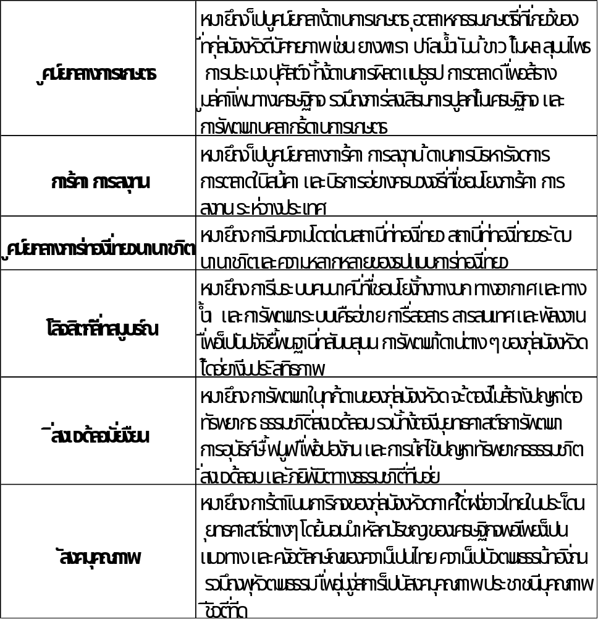
เป้าประสงค์รวม
๑. กลุ่มจังหวัดเป็นศูนย์กลาง การผลิตและแปรรูป ยางพารา ปาล์มน้ำมัน ข้าว ไม้ผล สมุนไพรการเพาะเลี้ยงสัตว์น้ำเศรษฐกิจ และการเลี้ยงสัตว์เศรษฐกิจที่มีความโดดเด่นในพื้นที่
๒. กลุ่มจังหวัดมีมูลค่าการค้า การลงทุนที่เพิ่มขึ้น
๓. กลุ่มจังหวัดเป็นสถานที่ท่องเที่ยวนานาชาติ ที่มีคุณภาพ และมีความหลากหลายของรูปแบบการท่องเที่ยว
๔. มีระบบโครงสร้างพื้นฐาน และระบบโลจิสติกส์ที่มีศักยภาพในการรองรับการพัฒนาด้านต่าง ๆของกลุ่มจังหวัด
๕. กลุ่มจังหวัดมีทรัพยากรธรรมชาติที่สมบูรณ์ มีสิ่งแวดล้อม ประชาชนมีคุณภาพชีวิต
และสภาพสังคมที่ดี
ตำแหน่งจุดยืนทางยุทธศาสตร์ (Positioning) ของกลุ่มจังหวัดภาคใต้ฝั่งอ่าวไทย ตามแผนพัฒนากลุ่มจังหวัด ๕ ปี (พ.ศ. ๒๕๖๑ - ๒๕๖๕)
๑. ศูนย์กลางการท่องเที่ยว (เชิงอนุรักษ์ และนานาชาติ)
๒. ศูนย์กลางการค้า การลงทุน การบริหารจัดการ อย่างครบวงจรเพื่อเชื่อมโยงการค้า การลงทุน ระหว่างประเทศ
๓. ศูนย์กลางการสร้างสรรค์เศรษฐกิจการเกษตร (ปาล์มน้ำมัน ยางพารา ข้าว ไม้ผล สมุนไพร ประมง ปศุสัตว์)
๔. เครือข่ายคมนาคมโลจิสติกส์ เชื่อมโยงภูมิภาคและนานาชาติ
ตัวชี้วัดความสำเร็จตามเป้าหมายการพัฒนากลุ่มจังหวัด
๑ เป้าประสงค์รวม ตัวชี้วัดและค่าเป้าหมาย
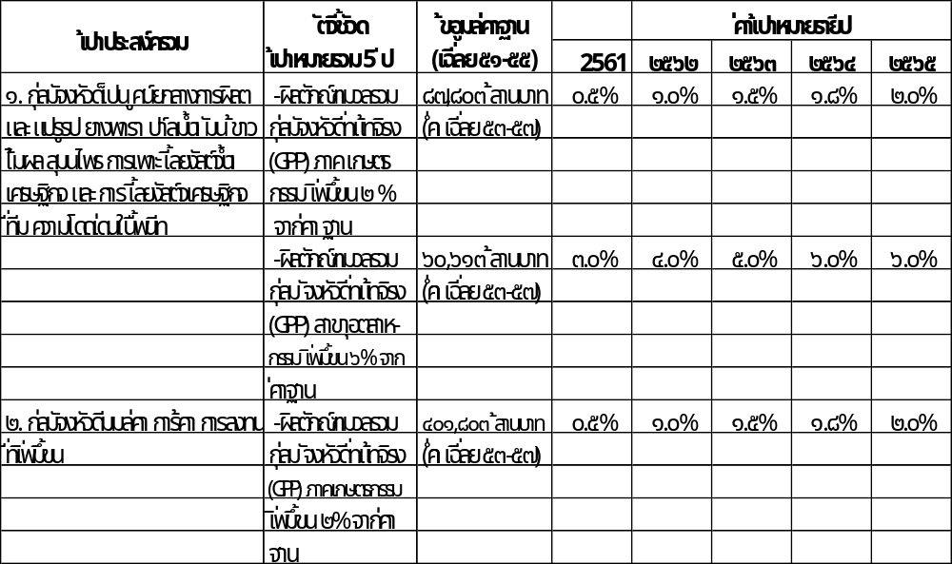

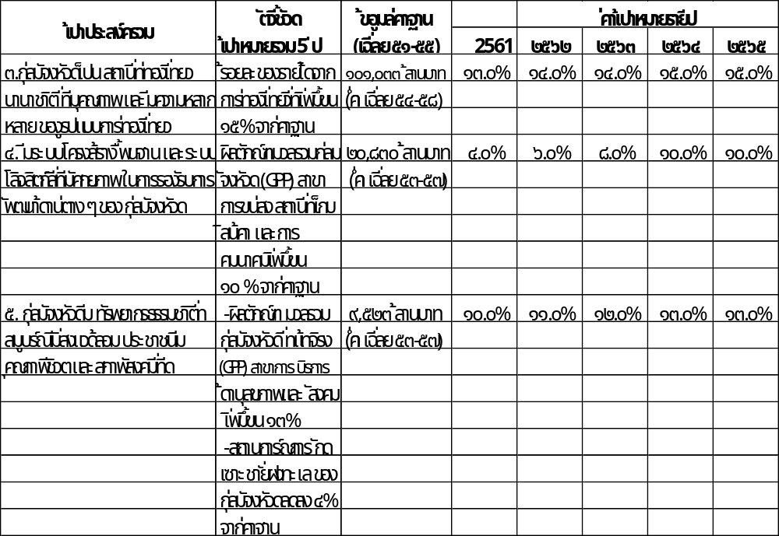

ในการนี้สำนักงานพัฒนาการเศรษฐกิจและสังคมแห่งชาติ (สศช.) โดยสำนักพัฒนาเศรษฐกิจและ สังคมภาคใต้ (สพต.) ได้พัฒนาตัวชี้วัดเพื่อการขับเคลื่อนยุทธศาสตร์การพัฒนากลุ่มจังหวัดภาคใต้ฝั่งอ่าวไทยที่ สอดคล้องกับยุทธศาสตร์การพัฒนาภาค เมือง และพื้นที่เศรษฐกิจในมิติการพัฒนาด้านสร้างความสามารถ ในการแข่งขัน (Growth & Competitiveness) เป็นสำคัญ
ประเด็นการพัฒนาของกลุ่มจังหวัดภาคใต้ฝั่งอ่าวไทย
ประเด็นการพัฒนาด้านที่ ๑ การพัฒนาการเกษตร ด้านการผลิต แปรรูป การตลาดและ การบริหารจัดการพืชเศรษฐกิจหลัก (ปาล์มน้ำมัน ยางพารา ข้าว ไม้ผล สมุนไพร) การประมง และปศุสัตว์
ประเด็นการพัฒนาด้านที่ ๒ การส่งเสริมการค้า การลงทุน การบริหารจัดการ การตลาด ในสินค้า และบริการอย่างครบวงจร ที่เชื่อมโยงการค้า การลงทุนระหว่างประเทศ
ประเด็นการพัฒนาด้านที่ ๓ การพัฒนาสู่การเป็นเมืองท่องเที่ยวระดับนานาชาติ ที่มีความหลากหลายของรูปแบบการท่องเที่ยว เพื่อรองรับนักท่องเที่ยวที่มีคุณภาพอย่างยั่งยืน
ประเด็นการพัฒนาด้านที่ ๔ การพัฒนาระบบโครงสร้างพื้นฐาน การขนส่งโลจิสติกส์ พลังงาน ระบบเครือข่าย การสื่อสาร สารสนเทศ เพื่อรองรับ การพัฒนาของกลุ่มจังหวัด
ประเด็นการพัฒนาด้านที่ ๕ การพัฒนาสู่การเป็นเมืองสีเขียว และสังคมคุณภาพ

๒) ตัวชี้วัด และแนวทางการพัฒนา
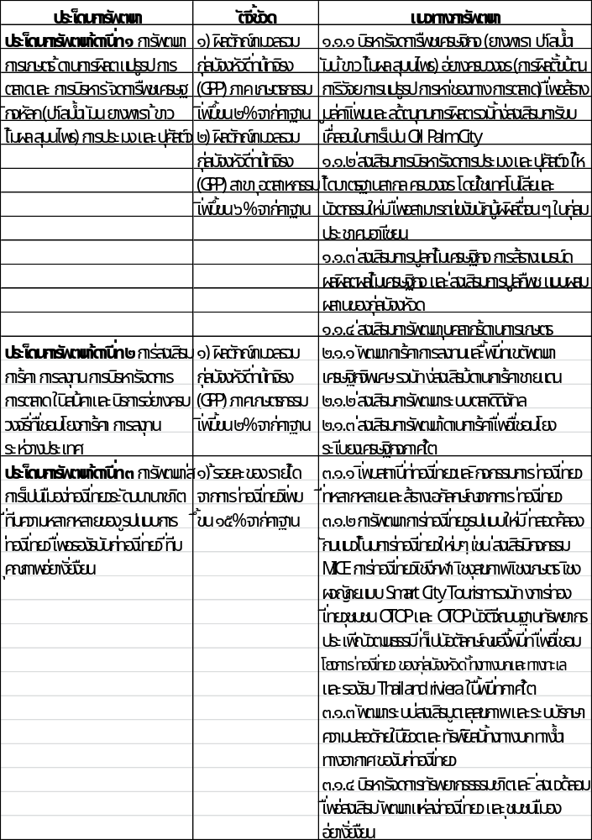

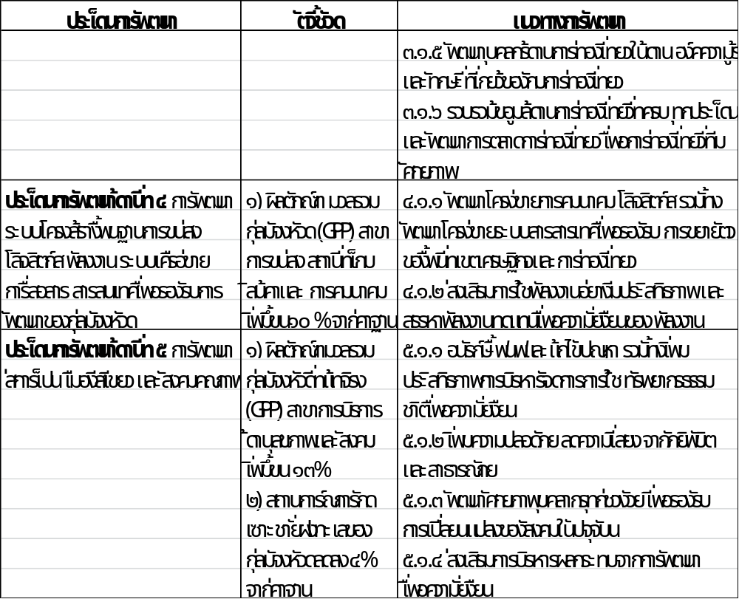
๑.3.3 แผนพัฒนาจังหวัดพัทลุง
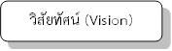
เมืองคนคุณภาพ สิ่งแวดล้อมดี ชุมชนเข้มแข็ง การเกษตร และการท่องเที่ยวเชิงอนุรักษ์ยั่งยืน
โดยกำหนดนิยามของวิสัยทัศน์ในการขับเคลื่อนช่วงปี พ.ศ. ๒๕๖๑ – ๒๕๖5 ดังนี้
เมืองคนคุณภาพ หมายถึง
- คนพัทลุงมีความรักทางวัฒนธรรม และวิถีดั้งเดิมที่มีคุณค่า มีการศึกษาดี เรียนรู้ตลอดชีวิต
มีความเป็นพลเมืองไทย พลเมืองอาเซียน พลเมืองโลก และความรัก ภาคภูมิใจในจังหวัดสูง
มีความสามารถในการสร้างสรรค์นวัตกรรม และการปรับตัวท่ามกลางความเปลี่ยนแปลงสูง
- คนพัทลุงตื่นตัวทางการเรียนรู้ เป็นเมืองการศึกษา ผู้คนใฝ่รู้ เรียนรู้ ตลอดชีวิต วัฒนธรรมการศึกษาเข้มแข็ง สถานศึกษาทุกระดับมีคุณภาพ มาตรฐาน
- คนมีสุขภาพสมบูรณ์แข็งแรงทุกมิติ (กาย สติปัญญา จิตใจ อารมณ์ สังคม สิ่งแวดล้อมฯ) ได้รับการพัฒนาศักยภาพในการจัดการสุขภาวะตนเอง ชุมชนตามศักยภาพที่มีอยู่ พัฒนาจังหวัดให้มุ่ง
สู่ความเป็นเลิศในการเป็นเมืองสุขภาพดี ปัญญาดีที่ยั่งยืน

เมืองสิ่งแวดล้อมดี หมายถึง
- ทรัพยากรธรรมชาติของจังหวัดได้รับการอนุรักษ์ ฟื้นฟู พัฒนา และบริหารการใช้ประโยชน์
ที่คำนึงถึงการใช้อย่างยั่งยืน และเกิดคุณค่าทางสังคม และเศรษฐกิจ
- ปัญหาทางสิ่งแวดล้อม ภัยทางธรรมชาติ ลดลง อย่างต่อเนื่อง มีระบบการจัดการ การป้องกัน และการรับมือที่มีประสิทธิภาพ
- สังคมพัทลุงเป็นสังคมที่ให้ความสำคัญกับการสร้างเมืองสีเขียว เกิดวัฒนธรรมการรักษ์ธรรมชาติในทุกหมู่บ้าน ปัญหาการบุกรุกทำลายป่าไม้ ทรัพยากรลดลง พื้นที่ป่าไม้เพิ่มมากขึ้นอย่างต่อเนื่อง
- พัทลุงเป็นเมืองอากาศบริสุทธิ์ ไม่มีมลพิษทางสิ่งแวดล้อม การจัดการขยะมีมาตรฐานเมือง
สิ่งแวดล้อมที่ดี
ชุมชนเข้มแข็ง หมายถึง
- ชุมชน ประชาชนมีวิถีชีวิตเรียบง่าย ดำเนินชีวิตด้วยหลักปรัชญาของเศรษฐกิจพอเพียง
- ประชาชนมีอาชีพ มีรายได้เพียงพอต่อการดำรงชีพ มีหลักประกันความมั่นคง มีความปลอดภัย
ในชีวิตและทรัพย์สิน ได้รับความคุ้มครองตามกฎหมายอย่างเสมอภาคและเป็นธรรม มีศักดิ์ศรีของความเป็นมนุษย์ สามารถดำรงชีวิตในสังคมได้อย่างมีความสุข
- วัฒนธรรม ประเพณีของชุมชนได้รับการจัดการอย่างเข้มแข็ง มีคุณค่าทางการพัฒนาทางสังคม และเศรษฐกิจของชุมชน
การเกษตรและการท่องเที่ยวเชิงอนุรักษ์ยั่งยืน หมายถึง
- เศรษฐกิจจังหวัดเติบโตอย่างต่อเนื่องจากการเกษตร ยึดหลักการผลิตที่เหมาะสมกับระบบนิเวศน์ ใช้ทรัพยากรอย่างประหยัดมีประสิทธิภาพ ตั้งอยู่บนพื้นฐานของความสมดุลต่อสภาพแวดล้อม รักษาอัตราการผลิตให้อยู่ในระดับที่ไม่ก่อให้เกิดผลเสียทั้งในระยะสั้นและระยะยาว
- ผลผลิตทางการเกษตรมีความปลอดภัยต่อสุขภาพและพลานามัยของมนุษย์ เป็นการเกษตรจากการเรียนรู้บนพื้นฐานกระบวนการมีส่วนร่วมของชุมชนเกษตร และนำไปสู่การพึ่งพาตนเองของเกษตรกร ผลผลิตมีหลากหลายเพียงพอต่อการดำรงชีวิตและความมั่นคงทางอาหารของจังหวัด
- วัฒนธรรม ภูมิปัญญา ประเพณี ผลผลิตจากภูมิปัญญาของจังหวัด สามารถสร้างรายได้เข้าสู่จังหวัด
- แหล่งท่องเที่ยว กิจกรรมการท่องเที่ยว ทั้งในพื้นที่นิเวศน์ภูเขา-ทะเลสาบ-วัฒนธรรม ศาสนา ประเพณี มีชื่อเสียงระดับประเทศ และนานาชาติ มุ่งสู่อุตสาหกรรมการท่องเที่ยวเชิงอนุรักษ์แบบครบวงจร โดดเด่นในการท่องเที่ยว เพื่อการเรียนรู้ ศึกษาดูงานการท่องเที่ยวเชิงอนุรักษ์ การท่องเที่ยวเพื่อสุขภาพ การท่องเที่ยวในเชิงวัฒนธรรม ชุมชนและท้องถิ่นมีความพร้อมในการเป็นเจ้าบ้านที่ดี

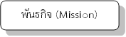
การบริหารเชิงพื้นที่และการพัฒนาจังหวัดพัทลุง มุ่งสู่เมืองคนคุณภาพ สิ่งแวดล้อมดี ชุมชนเข้มแข็ง การเกษตรและการท่องเที่ยวเชิงอนุรักษ์ยั่งยืน โดยน้อมนำ “ปรัชญาเศรษฐกิจพอเพียง” มาปรับใช้ในทุกกระบวนการและทุกภาคส่วน ทั้งนี้ ได้กำหนดพันธกิจการพัฒนาจังหวัด ดังนี้

1. พัฒนาคนให้มีคุณภาพ สุขภาพดี มีความรู้และปัญญา พร้อมคุณธรรม ครอบครัวอบอุ่น ชุมชนเข้มแข็ง พึ่งพาตนเองได้อย่างยั่งยืน
2. เสริมสร้าง และจัดการให้เกิดความอุดมสมบูรณ์ของทรัพยากรธรรมชาติ และดูแลรักษาคุณภาพสิ่งแวดล้อม การใช้ประโยชน์อย่างรู้คุณค่า
3. พัฒนาชุมชนให้มีความเข้มแข็งด้วยหลักปรัชญาของเศรษฐกิจพอเพียง มีความสามารถในการพึ่งตนเอง ปรับตัวได้เท่าทันการเปลี่ยนแปลง
4. พัฒนาการเกษตรให้มีความมั่งคั่งและยั่งยืน เป็นรายได้หลักทางเศรษฐกิจของจังหวัด และความมั่นคงทางอาหารในอนาคต
5. ส่งเสริมและพัฒนาการท่องเที่ยวเชิงอนุรักษ์ให้มีคุณภาพมาตรฐานทางการท่องเที่ยวเชิงอนุรักษ์แบบครบวงจร

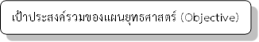
เพื่อให้สอดคล้องกับศักยภาพการพัฒนาจังหวัดและบริบทการเปลี่ยนแปลงทางเศรษฐกิจและสังคมของประเทศ และก้าวไปสู่วิสัยทัศน์การพัฒนาจังหวัดที่พึงปรารถนาในระยะเวลา 5 ปี จังหวัดจึงกำหนดเป้าประสงค์รวมของการพัฒนา ดังนี้
1. พัทลุงเมืองเกษตรคุณภาพมาตรฐานสากล การเกษตรของจังหวัด สร้างความมั่นคงทางเศรษฐกิจ กระจายรายได้ สร้างงาน อาชีพแก่เกษตร และชุมชน
2. การท่องเที่ยวสร้างความมั่นคงทางเศรษฐกิจกระจายรายได้สู่จังหวัดและรักษาสิ่งแวดล้อมที่ยั่งยืน
3. ประชาชนมีคุณภาพ เรียนรู้ตลอดชีวิต สังคมน่าอยู่ และมีความสงบด้วยหลักปรัชญาเศรษฐกิจพอเพียง
4. พัทลุงเมืองสีเขียว ทรัพยากร ธรรมชาติอุดมสมบูรณ์ ชุมชนมีสิ่งแวดล้อมดี
5. ระบบโครงสร้างพื้นฐานมีประสิทธิภาพ การคมนาคมปลอดภัย การบริหารจัดการมี ธรรมาภิบาล
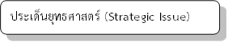
จังหวัดพัทลุงได้กำหนดประเด็นยุทธศาสตร์ ๕ ประเด็น โดยจัดลำดับความสำคัญของ
ประเด็นยุทธศาสตร์ ดังนี้
ประเด็นยุทธศาสตร์ที่ ๑ การเพิ่มขีดความสามารถภาคเกษตร อุตสาหกรรมต่อเนื่องจากการเกษตร ผลิตภัณฑ์ชุมชน และท้องถิ่น
ประเด็นยุทธศาสตร์ที่ ๒ การพัฒนาสู่อุตสาหกรรมท่องเที่ยวเชิงนิเวศน์แบบเพิ่มคุณค่าครบวงจรที่ยั่งยืน
ประเด็นยุทธศาสตร์ที่ ๓ การพัฒนาคนคุณภาพ สังคมคุณธรรม สู่เมืองแห่งภูมิปัญญาและสุขภาวะยั่งยืน
ประเด็นยุทธศาสตร์ที่ ๔ การจัดการทรัพยากรธรรมชาติ และสิ่งแวดล้อมที่ยั่งยืน
ประเด็นยุทธศาสตร์ที่ ๕ การพัฒนาโครงสร้างพื้นฐาน และการบริหารจัดการบ้านเมือง
รองรับการเปลี่ยนแปลง และการพัฒนาสู่เมืองน่าอยู่
๑.4 ยุทธศาสตร์การพัฒนาขององค์กรปกครองส่วนท้องถิ่นในเขตจังหวัดพัทลุง
วิสัยทัศน์
“คนมีคุณภาพชีวิตที่ดี มีเศรษฐกิจมั่นคง ดำรงวัฒนธรรมท้องถิ่น”
พันธกิจ
๑. พัฒนาระบบโครงสร้างพื้นฐานให้ประชาชนมีความสะดวกปลอดภัยและทั่วถึง พร้อมทั้งเชื่อมโยงไปสู่ภาคการเกษตร อุตสาหกรรมและการท่องเที่ยวอย่างมีคุณภาพ และได้มาตรฐาน
๒. ส่งเสริมและพัฒนาให้ประชาชนมีคุณภาพ มีสุขภาพดี มีความรู้ มีคุณธรรม และมีความปลอดภัยในชีวิตและทรัพย์สิน โดยการสนับสนุนการศึกษาทุกระดับอย่างมีคุณภาพ สนับสนุนกิจกรรมด้านสาธารณสุข ให้มีประสิทธิภาพและได้มาตรฐาน
๓. ส่งเสริมให้ประชาชนมีส่วนร่วมในการจัดการทรัพยากรธรรมชาติและสิ่งแวดล้อม เพื่อการพัฒนาที่สมดุล และเสริมสร้างศักยภาพในการป้องกันและบรรเทาสาธารณภัยของท้องถิ่น
๔. ส่งเสริมให้ประชาชนทำการเกษตรตามหลักปรัชญาของเศรษฐกิจพอเพียง มีการรวมกลุ่มแปรรูปผลผลิต การลดต้นทุนการผลิต การสร้างมูลค่าเพิ่ม การพัฒนาผลิตภัณฑ์ต่อเนื่องจากการเกษตร และการส่งเสริมช่องทางการตลาดให้ชุมชนเกิดความเข้มแข็งอย่างยั่งยืน
๕. ส่งเสริมการท่องเที่ยวชุมชนให้มีคุณภาพมาตรฐานการท่องเที่ยว โดยการมีส่วนร่วมของคนในชุมชน ให้มีความเข้มแข็งและยั่งยืน
๖. ส่งเสริมศาสนา ศิลปวัฒนธรรม จารีตประเพณี และภูมิปัญญาท้องถิ่นให้คงอยู่สืบไป โดยการมีส่วนร่วมของประชาชนในท้องถิ่น
๗. ส่งเสริมการใช้หลักธรรมาภิบาลในการบริหารจัดการองค์กร
ประเด็นยุทธศาสตร์
ยุทธศาสตร์ที่ ๑ การพัฒนาโครงสร้างพื้นฐานและระบบโลจิสติกส์
กลยุทธ์
๑.๑ พัฒนาระบบโครงสร้างพื้นฐานด้านคมนาคมและสาธารณูปโภค
๑.๒ สนับสนุนการจัดทำและปรับปรุงผังเมือง
ยุทธศาสตร์ที่ ๒ การพัฒนาศักยภาพทรัพยากรมนุษย์
กลยุทธ์
๒.๑ ส่งเสริมการศึกษาทั้งในระบบนอกระบบ การศึกษาตามอัธยาศัย และการเรียนรู้ตลอดชีวิต
๒.๒ การพัฒนาคุณภาพเด็ก เยาวชน สตรี ผู้สูงอายุ คนพิการ และผู้ด้อยโอกาส
๒.๓ สนับสนุนการป้องกันโรค การควบคุมโรค และ การสาธารณสุข
๒.๔ สนับสนุนการป้องกันและแก้ไขปัญหายาเสพติด
๒.5 ส่งเสริมการกีฬาและนันทนาการ
ยุทธศาสตร์ที่ ๓ การจัดการทรัพยากรธรรมชาติและการป้องกันบรรเทาสาธารณภัย
กลยุทธ์
๓.๑ ส่งเสริมการอนุรักษ์ทรัพยากรธรรมชาติ และสิ่งแวดล้อม
๓.๒ ส่งเสริมการป้องกัน บรรเทาสาธารณภัย และการรักษาความสงบเรียบร้อย
ยุทธศาสตร์ที่ ๔ การบริหารจัดการองค์กรอย่างมีธรรมาภิบาล
กลยุทธ์
๔.๑ ส่งเสริมการมีส่วนร่วมของประชาชนในการพัฒนาท้องถิ่น
๔.๒ จัดหาเครื่อง อุปกรณ์และสถานที่ให้สามารถตอบสนองต่อการปฏิบัติงานได้อย่างมีประสิทธิภาพ
๔.๓ ประชาสัมพันธ์ข้อมูลข่าวสารของท้องถิ่นอย่างทั่วถึง
ยุทธศาสตร์ที่ ๕ การสร้างความเข้มแข็งภาคเกษตรและระบบเศรษฐกิจ
กลยุทธ์
๕.๑ ก่อสร้างและบำรุงรักษาแหล่งน้ำเพื่อการเกษตร
๕.๒ ส่งเสริมการประกอบอาชีพตามหลักปรัชญาของเศรษฐกิจพอเพียง

ยุทธศาสตร์ที่ ๖ การส่งเสริมการท่องเที่ยวในชุมชน
กลยุทธ์
๖.๑ พัฒนาศักยภาพการท่องเที่ยวเชิงนิเวศ เชิงประวัติศาสตร์ และวิถีชีวิตชุมชน
๖.๒ ประชาสัมพันธ์และส่งเสริมให้มีกิจกรรมการท่องเที่ยวที่หลากหลาย
ยุทธศาสตร์ที่ ๗ การส่งเสริมศาสนา ศิลปะ วัฒนธรรม ประเพณี และภูมิปัญญาท้องถิ่น
กลยุทธ์
๗.๑ ส่งเสริมกิจกรรมทางศาสนาอย่างต่อเนื่อง
๗.๒ ส่งเสริมกิจกรรมวัฒนธรรม ประเพณี และภูมิปัญญาท้องถิ่น
หมายเหตุ : คณะกรรมการประสานแผนพัฒนาท้องถิ่นระดับจังหวัดมีมติเห็นชอบ เมื่อคราวประชุมครั้งที่ ๒/๒๕๖๒ วันที่ ๑๐ มิถุนายน ๒๕๖๒

๒. ยุทธศาสตร์ขององค์กรปกครองส่วนท้องถิ่น
๒.๑ วิสัยทัศน์
“เทศบาลตำบลพนางตุง เป็นหน่วยดำเนินงานการพัฒนา โดยการมีส่วนร่วมของทุกภาคส่วน เพื่อให้การเกษตรก้าวหน้า การท่องเที่ยวยั่งยืน ชุมชนเข้มแข็ง คนมีคุณภาพชีวิตที่ดี ตามหลักปรัชญาเศรษฐกิจพอเพียง ภายในปี 2565”
๒.๒ ยุทธศาสตร์การพัฒนาเทศบาลตำบลพนางตุง
(1) ยุทธศาสตร์การส่งเสริมความเข้มแข็งภาคการเกษตรและเศรษฐกิจชุมชน
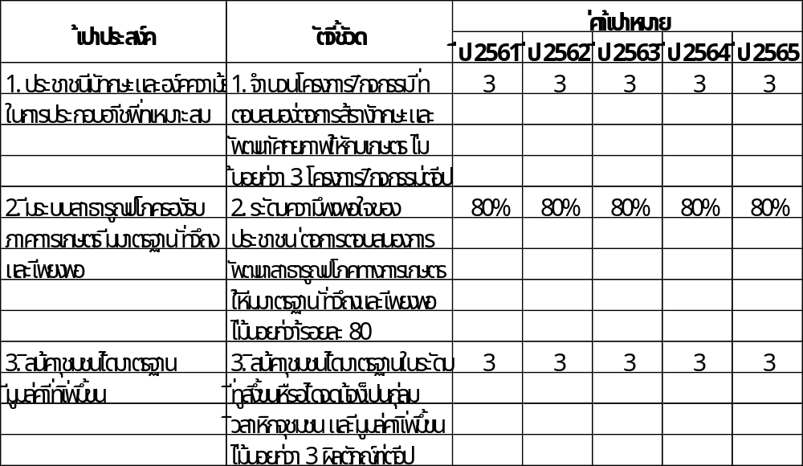
กลยุทธ์/แนวทางพัฒนา
1.1 การเสริมสร้างทักษะและพัฒนาศักยภาพเกษตรกร
1.2 การพัฒนาระบบสาธารณูปโภคทางการเกษตร
1.3 การพัฒนาคุณภาพมาตรฐานสินค้า เพิ่มมูลค่าด้วยงานวิจัย เทคโนโลยี และนวัตกรรม
(2) ยุทธศาสตร์การส่งเสริมการท่องเที่ยวยั่งยืน
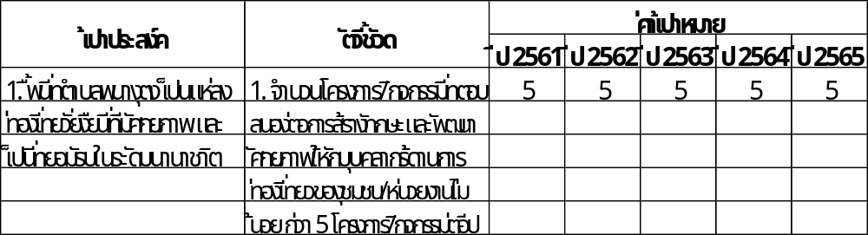

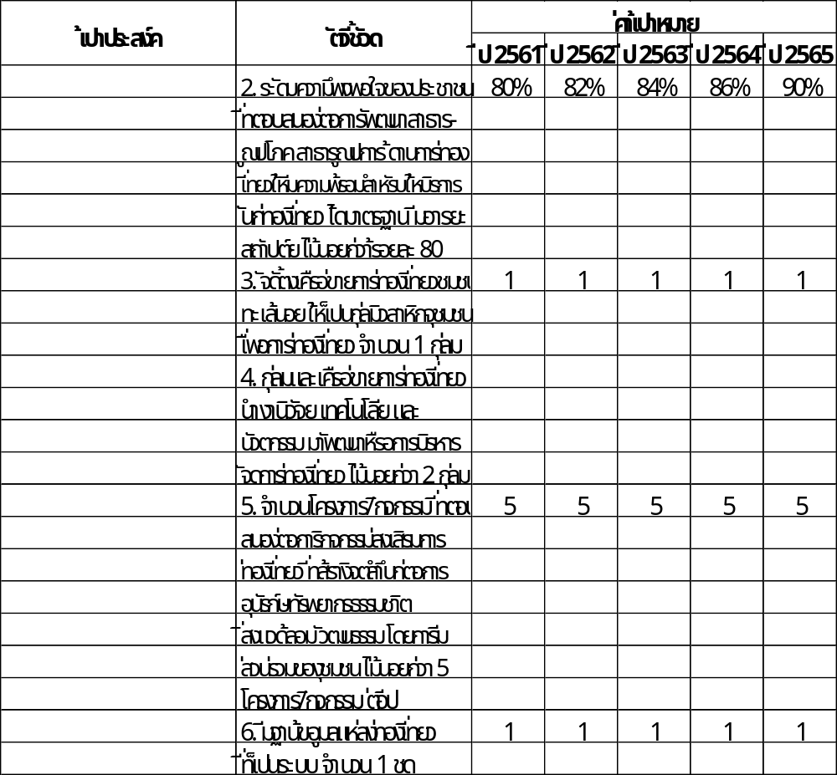
กลยุทธ์/แนวทางพัฒนา
2.1 การพัฒนาศักยภาพบุคลากรด้านการท่องเที่ยว
2.2 การพัฒนาระบบสาธารณูปโภค สาธารณูปการทางการท่องเที่ยว
2.3 การพัฒนากลุ่มและเครือข่ายการท่องเที่ยวของชุมชนให้เข้มแข็ง
2.4 การนำงานวิจัย เทคโนโลยี และนวัตกรรม มาใช้ในการบริหารจัดการท่องเที่ยว
2.5 การจัดกิจกรรมส่งเสริมการท่องเที่ยว ที่ตอบสนองต่อการสร้างจิตสำนึกอนุรักษ์ทรัพยากรธรรมชาติสิ่งแวดล้อม วัฒนธรรม โดยการมีส่วนร่วมของชุมชน
2.6 การพัฒนาฐานข้อมูลแหล่งท่องเที่ยว และรูปแบบการประชาสัมพันธ์

(๓) ยุทธศาสตร์การพัฒนาทรัพยากรมนุษย์และสังคมที่มีคุณภาพ
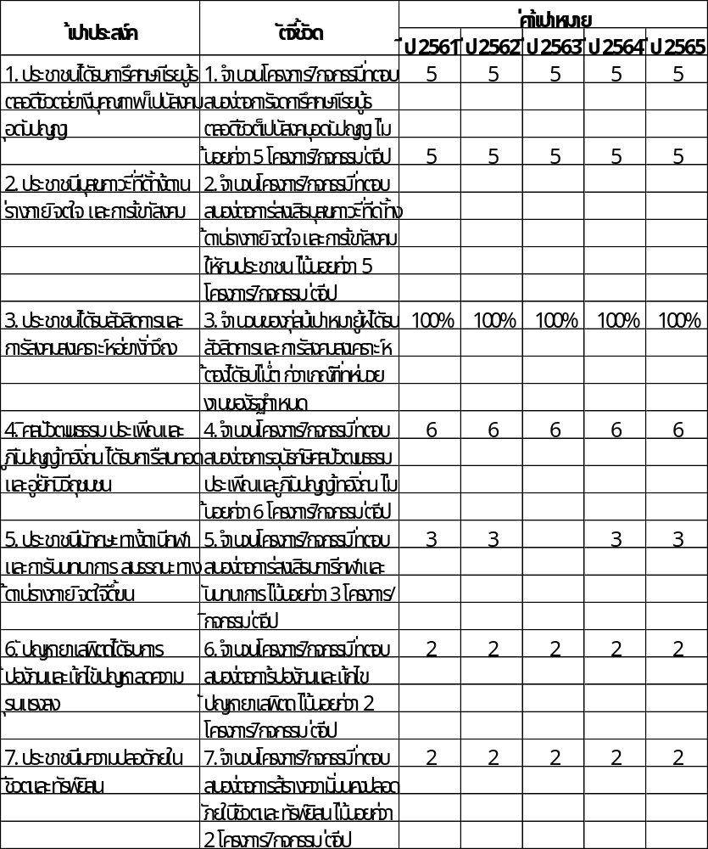
กลยุทธ์/แนวทางพัฒนา
3.1 การจัดการศึกษาเรียนรู้ตลอดชีวิต เป็นสังคมอุดมปัญญา
3.2 การส่งเสริมสุขภาวะที่ดี ทั้งด้านร่างกาย จิตใจ และการเข้าสังคมให้กับประชาชน
3.3 การส่งเสริมสวัสดิการ และการสังคมสงเคราะห์
3.4 การอนุรักษ์ ศิลปวัฒนธรรม ประเพณี และภูมิปัญญาท้องถิ่น
3.5 การส่งเสริมการกีฬาและนันทนาการ
3.6 การป้องกันและแก้ไขปัญหายาเสพติด
3.7 การสร้างความมั่นคงปลอดภัยในชีวิตและทรัพย์สิน
(4) ยุทธศาสตร์การพัฒนาโครงสร้างพื้นฐานและระบบโลจิสติกส์
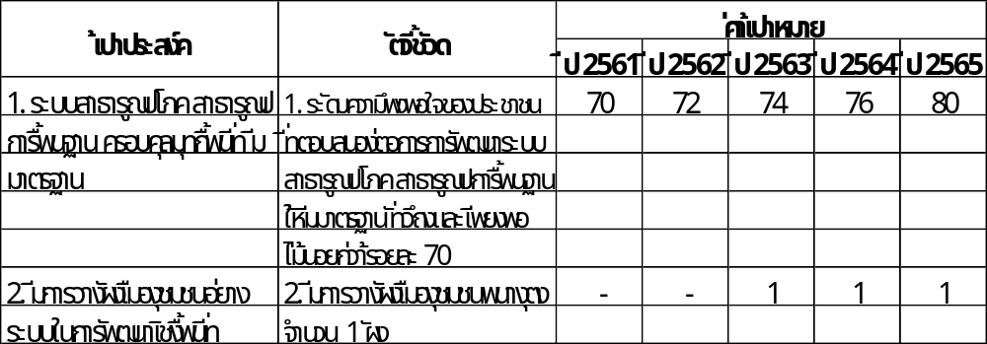
กลยุทธ์/แนวทางพัฒนา
4.1 การพัฒนาระบบสาธารณูปโภค สาธารณูปการพื้นฐาน
4.2 การวางผังเมืองชุมชน
(5) ยุทธศาสตร์การบริหารจัดการทรัพยากรธรรมชาติสิ่งแวดล้อม และการป้องกันบรรเทาสาธารณภัย
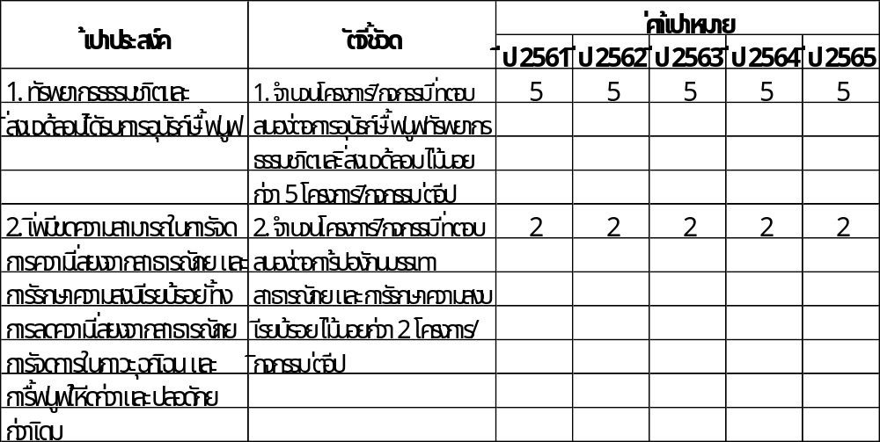
กลยุทธ์/แนวทางพัฒนา
5.1 การสร้างจิตสำนึกอนุรักษ์ทรัพยากรธรรมชาติและสิ่งแวดล้อม
5.2 การอนุรักษ์ ฟื้นฟู ทรัพยากรดิน น้ำ ป่าไม้ ประมง และชายฝั่ง ตามแนวพระราชดำริ
5.3 การควบคุม ป้องกัน มลพิษจากขยะ น้ำเสีย ฝุ่นละออง กลิ่นและเสียง
5.4 การป้องกันบรรเทาสาธารณภัย และการรักษาความสงบเรียบร้อย
(6) ยุทธศาสตร์การบริหารองค์กรอย่างมีธรรมาภิบาล
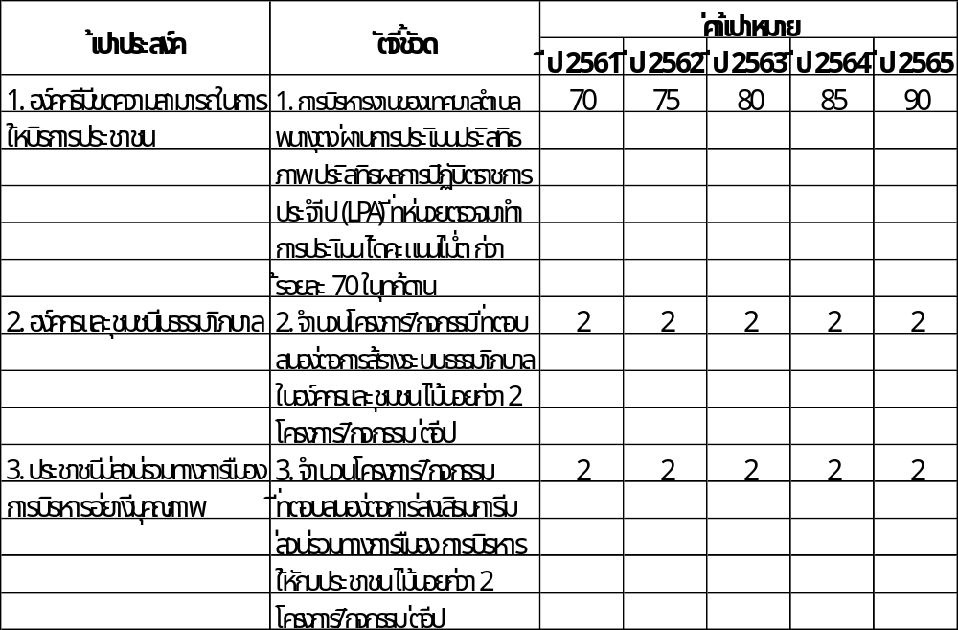
กลยุทธ์/แนวทางพัฒนา
6.1 การพัฒนาศักยภาพทรัพยากรการบริหารขององค์กร ให้มีขีดความสามารถในการให้บริการประชาชน
6.2 การสร้างระบบธรรมาภิบาลในองค์กรและชุมชน
6.3 การส่งเสริมการมีส่วนร่วมทางการเมือง การบริหารให้กับประชาชน

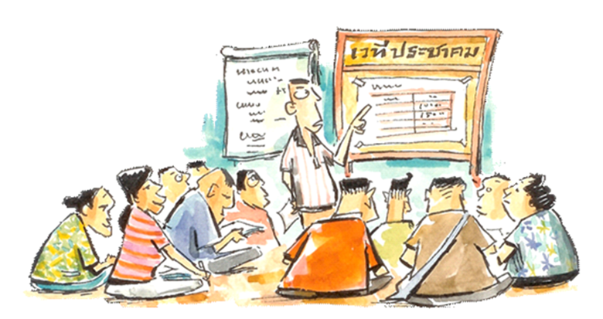
๒.๓ จุดยืนทางยุทธศาสตร์ (Positioning) ของเทศบาลตำบลพนางตุง
จากการวิเคราะห์ข้อมูลพื้นฐาน และศักยภาพของเทศบาลตำบลพนางตุงอย่างรอบด้าน จึงได้กำหนดจุดยืนทางยุทธศาสตร์ (Positioning) ของเทศบาลไว้ใน ๓ ประเด็น ก็คือ การพัฒนาสังคมเกษตรสีเขียวยั่งยืน การอนุรักษ์ สิ่งแวดล้อมวัฒนธรรม เสริมสร้างอัตลักษณ์ชุมชน การสร้างชุมชนเข้มแข็ง น่าอยู่และเป็นสุข

การพัฒนาสังคมเกษตรสีเขียวยั่งยืน

การสร้างชุมชนเข้มแข็ง น่าอยู่และเป็นสุข

การอนุรักษ์ สิ่งแวดล้อม วัฒนธรรม เสริมสร้าง อัตลักษณ์ชุมชน

ท้องถิ่น

จุดยืนทางยุทธศาสตร์ (Positioning)



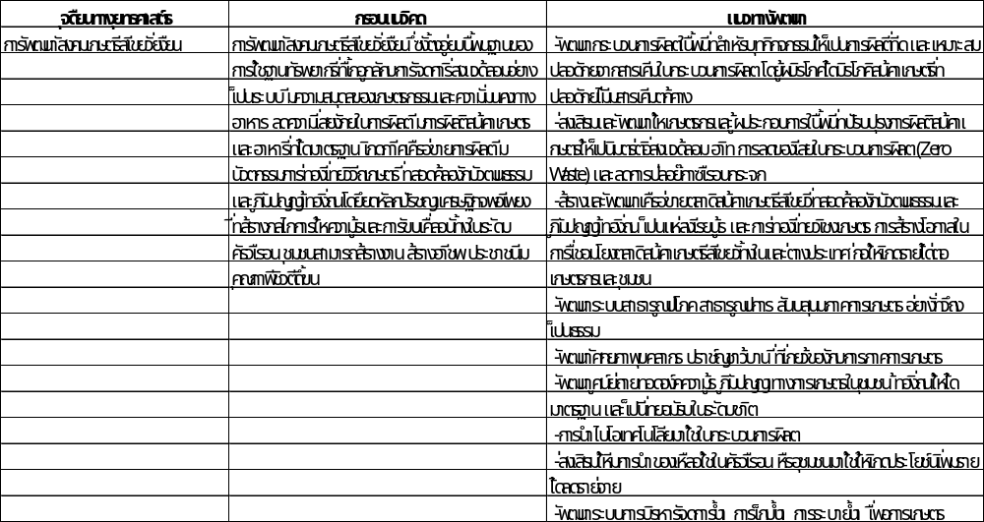

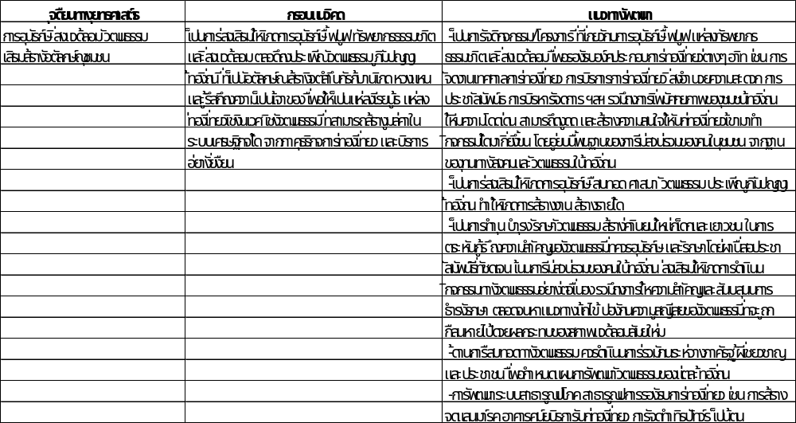

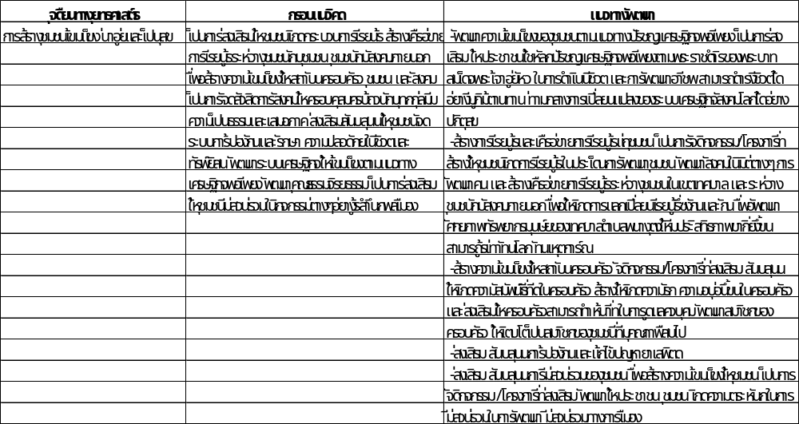

๒.๔ ความเชื่อมโยงของยุทธศาสตร์ในภาพรวม
จากประเด็นความเชื่อมโยงยุทธศาสตร์ที่สำคัญของยุทธศาสตร์ชาติ แผนพัฒนาเศรษฐกิจและสังคมแห่งชาติฉบับที่ 12 และยุทธศาสตร์จังหวัด จะเห็นได้ว่ามีความเชื่อมโยงกันอย่างชัดเจนในการนำมาเป็นแนวทางกำหนดประเด็นยุทธศาสตร์การพัฒนาขององค์กรปกครองส่วนท้องถิ่น ซึ่งการกำหนดประเด็นยุทธศาสตร์การพัฒนาที่ชัดเจนจะเป็นการเตรียมการพัฒนา เป็นการนำภูมิคุ้มกันที่มีอยู่ พร้อมทั้งเร่งสร้างภูมิคุ้มกันในท้องถิ่นให้เข้มแข็งขึ้น เพื่อเตรียมความพร้อมคน สังคม และระบบเศรษฐกิจของชุมชนให้สามารถปรับตัวรองรับผลกระทบจากการสภาวการณ์เปลี่ยนแปลงได้อย่างเหมาะสม โดยให้ความสำคัญกับการพัฒนาคน สังคมเศรษฐกิจภายในชุมชนให้มีคุณภาพ ใช้ทรัพยากรที่มีอยู่ภายในชุมชนอย่างคุ้มค่าและเกิดประโยชน์สูงสุด รวมทั้งสร้างโอกาสทางเศรษฐกิจด้วยฐานความรู้ เทคโนโลยี นวัตกรรม และความคิดสร้างสรรค์ บนพื้นฐานการผลิตและการบริโภคที่เป็นมิตรต่อสิ่งแวดล้อม ซึ่งจะนำไปสู่การพัฒนาเพื่อประโยชน์สุขที่ยั่งยืนของชุมชนตามหลักปรัชญาของเศรษฐกิจพอเพียง
ยุทธศาสตร์ที่ ๑ : การส่งเสริมความเข้มแข็งภาคการเกษตรและเศรษฐกิจชุมชน
๛ พันธกิจ
1.1 การเสริมสร้างทักษะและพัฒนาศักยภาพเกษตรกร
1.2 การพัฒนาระบบสาธารณูปโภคทางการเกษตร
1.3 การพัฒนาคุณภาพมาตรฐานสินค้า เพิ่มมูลค่าด้วยงานวิจัย เทคโนโลยี และนวัตกรรม
๛ หน่วยงานรับผิดชอบหลัก : สำนักปลัดเทศบาล กองช่าง
๛ ความเชื่อมโยง : ยุทธศาสตร์จังหวัด ยุทธศาสตร์ที่ ๑ การเพิ่มขีดความสามารถภาคเกษตร อุตสาหกรรมต่อเนื่องจากการเกษตร และผลิตภัณฑ์ชุมชนและท้องถิ่น
ยุทธศาสตร์ที่ ๒ : การพัฒนาการส่งเสริมการท่องเที่ยวยั่งยืน
๛ พันธกิจ
2.1 การพัฒนาศักยภาพบุคลากรด้านการท่องเที่ยว
2.2 การพัฒนาระบบสาธารณูปโภค สาธารณูปการทางการท่องเที่ยว
2.3 การพัฒนากลุ่มและเครือข่ายการท่องเที่ยวของชุมชนให้เข้มแข็ง
2.4 การนำงานวิจัย เทคโนโลยี และนวัตกรรม มาใช้ในการบริหารจัดการท่องเที่ยว
2.5 การจัดกิจกรรมส่งเสริมการท่องเที่ยว ที่ตอบสนองต่อการสร้างจิตสำนึกอนุรักษ์ทรัพยากรธรรมชาติสิ่งแวดล้อม วัฒนธรรม โดยการมีส่วนร่วมของชุมชน
2.6 การพัฒนาฐานข้อมูลแหล่งท่องเที่ยว และรูปแบบการประชาสัมพันธ์
๛ หน่วยงานรับผิดชอบหลัก : สำนักปลัดเทศบาล กองช่าง
๛ ความเชื่อมโยง : ยุทธศาสตร์จังหวัด ยุทธศาสตร์ ที่ ๒ การพัฒนาสู่อุตสาหกรรมการท่องเที่ยวเชิงนิเวศแบบเพิ่มคุณค่าครบวงจรที่ยั่งยืน

ยุทธศาสตร์ที่ ๓ : การพัฒนาทรัพยากรมนุษย์และสังคมที่มีคุณภาพ
๛ พันธกิจ
3.1 การจัดการศึกษาเรียนรู้ตลอดชีวิต เป็นสังคมอุดมปัญญา
3.2 การส่งเสริมสุขภาวะที่ดี ทั้งด้านร่างกาย จิตใจ และการเข้าสังคมให้กับประชาชน
3.3 การส่งเสริมสวัสดิการ และการสังคมสงเคราะห์
3.4 การอนุรักษ์ ศิลปวัฒนธรรม ประเพณี และภูมิปัญญาท้องถิ่น
3.5 การส่งเสริมการกีฬาและนันทนาการ
3.6 การป้องกันและแก้ไขปัญหายาเสพติด
3.7 การสร้างความมั่นคงปลอดภัยในชีวิตและทรัพย์สิน
๛ หน่วยงานรับผิดชอบหลัก : กองการศึกษา สำนักปลัดเทศบาล
๛ ความเชื่อมโยง : ยุทธศาสตร์จังหวัด ยุทธศาสตร์ที่ ๓ การพัฒนาคนคุณภาพ สังคมคุณธรรม สู่เมืองแห่งภูมิปัญญาและสุขภาวะยั่งยืน
ยุทธศาสตร์ที่ ๔ : การพัฒนาโครงสร้างพื้นฐานและระบบโลจิสติกส์
๛ พันธกิจ
4.1 การพัฒนาระบบสาธารณูปโภค สาธารณูปการพื้นฐาน
4.2 การวางผังเมืองชุมชน
๛ หน่วยงานรับผิดชอบหลัก : สำนักปลัดเทศบาล กองช่าง
๛ ความเชื่อมโยง : ยุทธศาสตร์จังหวัด ยุทธศาสตร์ที่ 5 การพัฒนาโครงสร้างพื้นฐาน และการบริหารจัดการบ้านเมืองรองรับการเปลี่ยนแปลง และการพัฒนาสู่เมืองน่าอยู่
ยุทธศาสตร์ที่ ๕ : การบริหารจัดการทรัพยากรธรรมชาติ สิ่งแวดล้อม และการป้องกัน สาธารณภัย
๛ พันธกิจ
5.1 การสร้างจิตสำนึกอนุรักษ์ทรัพยากรธรรมชาติและสิ่งแวดล้อม
5.2 การอนุรักษ์ ฟื้นฟู ทรัพยากรดิน น้ำ ป่าไม้ ประมง และชายฝั่ง ตามแนวพระราชดำริ
5.3 การควบคุม ป้องกัน มลพิษจากขยะ น้ำเสีย ฝุ่นละออง กลิ่นและเสียง
5.4 การป้องกันบรรเทาสาธารณภัย และการรักษาความสงบเรียบร้อย
๛ หน่วยงานรับผิดชอบหลัก : สำนักปลัดเทศบาล
๛ ความเชื่อมโยง : ยุทธศาสตร์จังหวัด ยุทธศาสตร์ที่ 4 การจัดการทรัพยากรธรรมชาติและสิ่งแวดล้อมยั่งยืน
ยุทธศาสตร์ที่ 6 : การบริหารองค์กรอย่างมีธรรมาภิบาล
๛ พันธกิจ
6.1 การพัฒนาศักยภาพทรัพยากรการบริหารขององค์กร ให้มีขีดความสามารถในการให้บริการประชาชน
6.2 การสร้างระบบธรรมาภิบาลในองค์กรและชุมชน
6.3 การส่งเสริมการมีส่วนร่วมทางการเมือง การบริหารให้กับประชาชน
๛ หน่วยงานรับผิดชอบหลัก : สำนักปลัดเทศบาล กองคลัง กองช่าง กองการศึกษา
๛ ความเชื่อมโยง : ยุทธศาสตร์จังหวัด ยุทธศาสตร์ที่ 5 การพัฒนาโครงสร้างพื้นฐาน และการบริหารจัดการบ้านเมืองรองรับการเปลี่ยนแปลง และการพัฒนาสู่เมืองน่าอยู่
๓. การวิเคราะห์เพื่อพัฒนาท้องถิ่น
๓.๑ การวิเคราะห์กรอบการจัดทำยุทธศาสตร์ขององค์กรปกครองส่วนท้องถิ่น
การวิเคราะห์สภาพแวดล้อมและศักยภาพ เทศบาลตำบลพนางตุง ได้ใช้เทคนิค SWOT Analysis มาวิเคราะห์ประเมินสภาพการพัฒนาในปัจจุบัน และภาพรวมของโอกาสการพัฒนาในอนาคต เพื่อนำไปสู่การกำหนดวิสัยทัศน์ พันธกิจ ยุทธศาสตร์ และแนวทางการพัฒนา ว่ามีความสอดคล้องกับวัตถุประสงค์การพัฒนาของท้องถิ่นเพียงใด หรือมีจุดเน้นไปในทิศทางใด โดยสามารถสรุปผลการวิเคราะห์ SWOT Analysis ได้ดังนี้
1) การวิเคราะห์สภาพแวดล้อมภายในของเทศบาลตำบลพนางตุง เป็นการวิเคราะห์และพิจารณาทรัพยากรและความสามารถภายในองค์กรทุกๆด้าน เพื่อที่จะระบุจุดแข็งและจุดอ่อนขององค์กรแหล่งที่มาเบื้องต้นของข้อมูล เพื่อการประเมินสภาพแวดล้อมภายใน คือระบบข้อมูลเพื่อการบริหารทรัพยากรขององค์กร ทั้งในด้านทรัพยากรบุคคล ด้านการเงิน ด้านวัสดุอุปกรณ์ เครื่องไม้ เครื่องมือ และด้านการจัดการวิธีการปฏิบัติงานภายในองค์กรเป็นประการสำคัญ
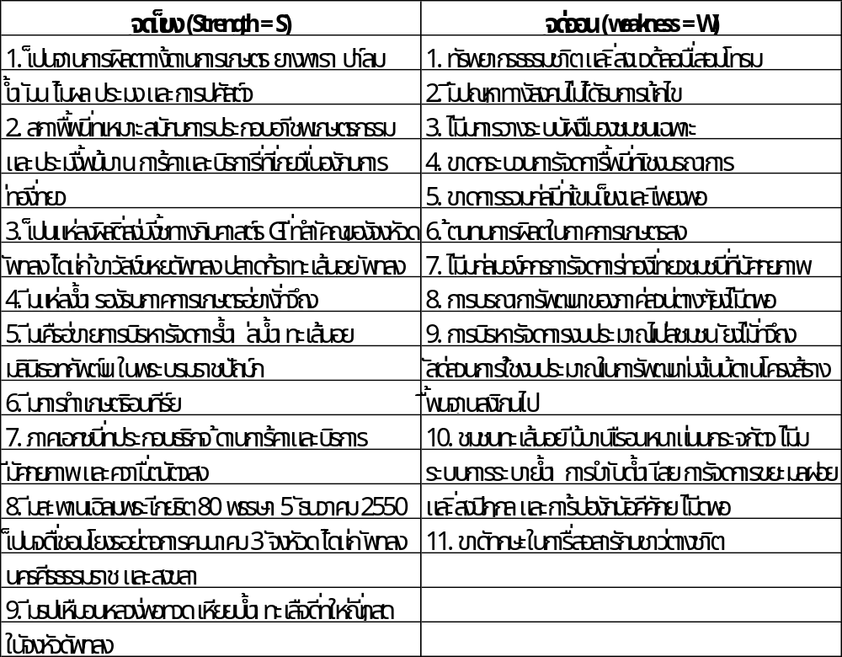
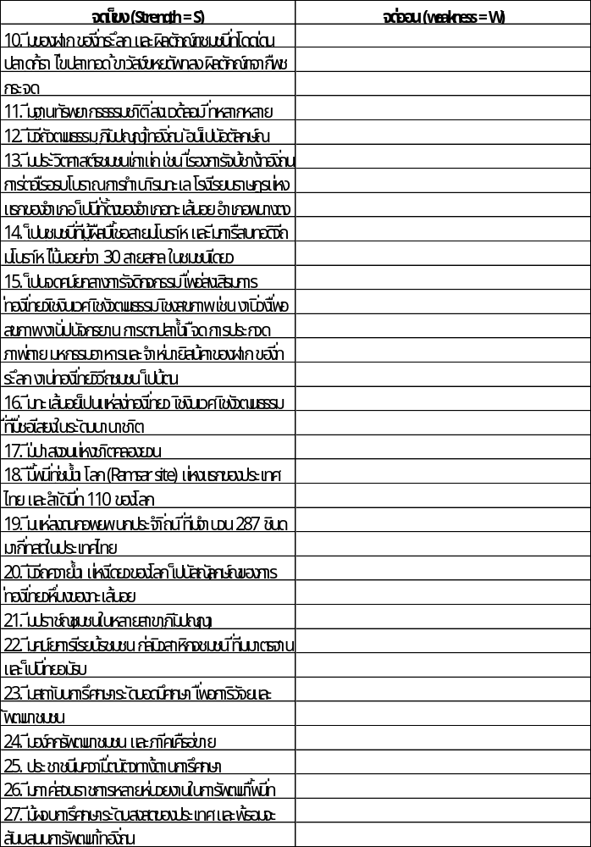

2) การวิเคราะห์สภาพแวดล้อมภายนอกของเทศบาลตำบลพนางตุง เป็นการวิเคราะห์ ปัจจัยภายนอกขององค์กร ทั้งที่เป็นโอกาสซึ่งเป็นข้อได้เปรียบ และอุปสรรคจุดด้อยที่เป็นข้อเสียเปรียบขององค์กร ที่ควรนำมาปรับปรุงให้ดีขึ้น หรือขจัดให้หมดไปอันจะเป็นประโยชน์ต่อการพัฒนาองค์กร ทั้งนี้ย่อมขึ้นอยู่กับการเผชิญสถานการณ์เช่นใด และภายใต้สถานการณ์เช่นนั้น องค์กรควรจะทำอย่างไร เพื่อนำฐานข้อมูลที่ได้มาพัฒนาหรือแก้ไขปัญหาขององค์กรให้บรรลุผล
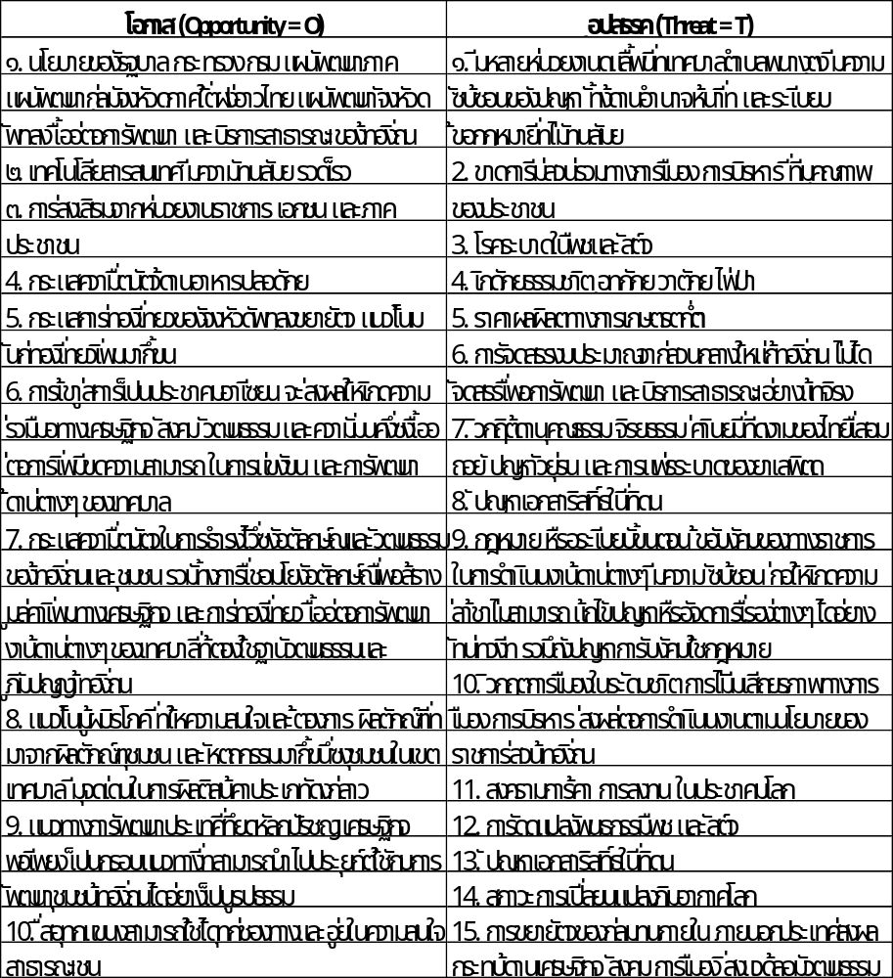

๓.๒ การประเมินสถานการณ์สภาพแวดล้อมภายนอกที่เกี่ยวข้อง
กลไกการพัฒนาท้องถิ่น ยึดโยงอยู่กับการบริหารทรัพยากรการบริหารที่สำคัญ ๔ ประการ ซึ่งได้แก่ ทรัพยากรบุคคล งบประมาณ วัสดุ อุปกรณ์ และการบริหารจัดการ ซึ่งมีอยู่อย่างจำกัดให้เกิดประโยชน์สูงสุดกับประชาชนในท้องถิ่น ล้วนเกี่ยวพันกับปัจจัยภายนอกที่ส่งผลกระทบกับองค์กรหลากหลายประการ ทั้งทิศทางนโยบายการพัฒนาของรัฐบาล การออกระเบียบ ข้อกฎหมาย หลักเกณฑ์ปฏิบัติ นโยบายทางการเงินการคลัง ทั้งมิติด้านการเมือง การบริหารในระดับประเทศ ระดับภูมิภาค และระดับโลก การเปลี่ยนแปลงทางด้านสภาพแวดล้อม และภูมิอากาศของโลก การไหลบ่าของแรงงานต่างด้าว การค้าของกลุ่มทุนข้ามชาติ ความสัมพันธ์ หรือความขัดแย้งระหว่างรัฐ ราคาพืชผลทางการเกษตร การท่องเที่ยว ปัญหาอาชญากรรมและยาเสพติด การก่อการร้าย สิ่งต่างๆเหล่านี้ ล้วนส่งผลกระทบกับการดำเนินงานหน่วยงานของภาครัฐไทยในระดับล่างสุด ก็คือ องค์กรปกครองส่วนท้องถิ่นอย่างหลีกเลี่ยงไม่ได้ ภายใต้สถานการณ์ดังกล่าว จำเป็นอย่างยิ่งที่หน่วยงานจะต้องเสริมสร้างจุดแข็ง และสลายจุดอ่อน ในโลกของการแข่งขันให้เท่าทันสถานการณ์ การเปลี่ยนแปลงอย่างไม่หยุดนิ่ง ทิศทางของการบริหารองค์กร เพื่อรองรับการความท้าทายจากสภาพแวดล้อมภายนอกนี้ จึงเป็นจุดหมายที่ภาคประชาสังคมคาดหวัง เพื่อนำไปสู่การอยู่ดี กินดี ของประชาชน ในท้องถิ่นให้เกิดความอย่างยั่งยืนต่อไป





๓.๓ ความเชื่อมโยงยุทธศาสตร์การพัฒนาจังหวัดกับยุทธศาสตร์การพัฒนาขององค์กรปกครองส่วนท้องถิ่น
โครงสร้างความเชื่อมโยงยุทธศาสตร์การพัฒนาเทศบาลตำบลพนางตุง พ.ศ.๒๕๖๑-๒๕๖5
ยุทธศาสตร์ที่ ๖
ด้านการปรับสมดุลและพัฒนาระบบการบริหารจัดการภาครัฐ
ยุทธศาสตร์ที่ ๕
ด้านการสร้างการเติบโตบนคุณภาพชีวิตที่เป็นมิตรกับสิ่งแวดล้อม
ยุทธศาสตร์ที่ ๔
การสร้างโอกาสความเสมอภาคและเท่าเทียมกันทางสังคม
ยุทธศาสตร์ที่ ๓
การพัฒนาและเสริมสร้างศักยภาพคน
ยุทธศาสตร์ที่ ๒
ด้านการสร้างความสามารถในการแข่งขัน
ยุทธศาสตร์ที่ 1
ด้านความมั่นคง

ยุทธศาสตร์ชาติ
๒๐ ปี

แผนพัฒนาเศรษฐกิจฯ
ฉบับที่ ๑๒
ยุทธศาสตร์ที่ ๓
การสร้างความเข้มแข็งทางเศรษฐกิจและแข่งขันได้อย่างยั่งยืน
ยุทธศาสตร์ที่ ๑๐
ด้านการต่างประเทศ ประเทศเพื่อนบ้าน และภูมิภาค
ยุทธศาสตร์ที่ 1
การเสริมสร้างและพัฒนาศักยภาพทุนมนุษย์

ยุทธศาสตร์ที่ ๙
การพัฒนาภาคเมือง และพื้นที่เศรษฐกิจ
ยุทธศาสตร์ที่ ๒
การสร้างความเป็นธรรมลดความเหลื่อมล้ำในสังคม
ยุทธศาสตร์ที่ ๕
ด้านความมั่นคง
ยุทธศาสตร์ที่ ๖
ด้านการเพิ่มประสิทธิภาพและธรรมาภิบาลในภาครัฐ
ยุทธศาสตร์ที่ ๗
ด้านการพัฒนาโครงสร้างพื้นฐานและระบบโลจิสติกส์
ยุทธศาสตร์ที่ ๘
ด้านวิทยาศาสตร์ เทคโนโลยี วิจัยและนวัตถกรรม
ยุทธศาสตร์ที่ ๔
ด้านการเติบโตที่เป็นมิตรกับสิ่งแวดล้อมเพื่อการพัฒนาที่ยั่งยืน

ยุทธศาสตร์ที่ 5
การพัฒนาสู่การเป็นเมืองสีเขียว
ยุทธศาสตร์ที่ ๒
การส่งเสริมการค้า การลงทุน การบริหารจัดการ การตลาดในสินค้าและบริการอย่างครบวงจร
ยุทธศาสตร์ที่ ๔
การพัฒนาโครงสร้างพื้นฐานการขนส่งโลจิสติกส์ พลังงานระบบเครือข่าย การสื่อสารสารสนเทศ เพื่อรองรับการพัฒนากลุ่มจังหวัด
ยุทธศาสตร์ที่ ๓
การพัฒนาสู่การเป็นเมืองท่องเที่ยวระดับนานาชาติ ที่มีความหลากหลายของรูปแบบการท่องเที่ยวเพื่อรองรับนักท่องเที่ยวที่มีคุณภาพอย่างยั่งยืน
ยุทธศาสตร์ที่ 1
การพัฒนาการเกษตร ด้านการผลิต แปรรูป การตลาดและการบริหารจัดการพืชเศรษฐกิจหลัก
ยุทธศาสตร์การพัฒนากลุ่มจังหวัด

ยุทธศาสตร์ที่ ๕
การพัฒนาโครงสร้างพื้นฐาน และการบริหารจัดการบ้านเมืองรองรับการเปลี่ยนแปลงและการพัฒนาสู่เมืองน่าอยู่
ยุทธศาสตร์ที่ ๒
การพัฒนาสู่อุตสาหกรรมการท่องเที่ยวเชิงนิเวศแบบเพิ่มคุณค่าครบวงจรที่ยั่งยืน
ยุทธศาสตร์ที่ ๔
การจัดการทรัพยากรธรรมชาติและสิ่งแวดล้อมที่ยั่งยืน
ยุทธศาสตร์ที่ ๓
การพัฒนาคนคุณภาพ สังคมคุณธรรม สู่เมืองแห่งภูมิปัญญาและสุขภาวะยั่งยืน
ยุทธศาสตร์ที่ 1
การเพิ่มขีดความสามารถภาคเกษตร อุตสาหกรรมต่อเนื่องจากการเกษตร และผลิตภัณฑ์ชุมชนและท้องถิ่น
ยุทธศาสตร์การพัฒนาจังหวัดพัทลุง

โครงสร้างความเชื่อมโยงยุทธศาสตร์การพัฒนาเทศบาลตำบลพนางตุง พ.ศ.๒๕๖๑-๒๕๖5

ยุทธศาสตร์ที่ ๔
การบริหารจัดการองค์กรอย่างมีธรรมาภิบาล
ยุทธศาสตร์ที่ ๒
การพัฒนาศักยภาพทรัพยากรมนุษย์
ยุทธศาสตร์ที่ 1
การพัฒนาโครงสร้างพื้นฐานและระบบโลจิสติกส์
ยุทธศาสตร์ที่ ๖
การส่งเสริมการท่องเที่ยวในชุมชน
ยุทธศาสตร์ที่ ๓
การจัดการทรัพยากรธรรมชาติและการป้องกันบรรเทาสาธารณภัย
ยุทธศาสตร์ที่ ๕
การสร้างความเข้มแข็งภาคเกษตรและระบบเศรษฐกิจ
ยุทธศาสตร์การพัฒนาของ อปท.
ในเขตจังหวัดพัทลุง

ยุทธศาสตร์ที่ 6
การบริหารองค์กรอย่างมีธรรมาภิบาล
ยุทธศาสตร์ที่ ๔
การพัฒนาโครงสร้างพื้นฐานและระบบโลจิสติกส์
ยุทธศาสตร์ที่ ๕
การบริหารจัดการทรัพยากรธรรมชาติ สิ่งแวดล้อม และการป้องกันบรรเทาสาธารณภัย
ยุทธศาสตร์ที่ ๓
การพัฒนาทรัพยากรมนุษย์และสังคมที่มีคุณภาพ
ยุทธศาสตร์ที่ ๒
การส่งเสริมการท่องเที่ยวยั่งยืน
ยุทธศาสตร์ที่ 1
การส่งเสริมความเข้มแข็งภาคการเกษตรและเศรษฐกิจชุมชน
ยุทธศาสตร์การพัฒนาเทศบาลตำบลพนางตุง

เป้าประสงค์
1. องค์กรมีขีดความสามารถในการให้บริการประชาชน
2. องค์กรและชุมชนมี ธรรมาภิบาล
3. ประชาชนมีส่วนร่วมทางการเมือง การบริหารอย่างมีคุณภาพ
เป้าประสงค์
1. ทรัพยากรธรรมชาติและสิ่งแวดล้อมได้รับการอนุรักษ์ ฟื้นฟู
2. เพิ่มขีดความสามารถในการจัดการความเสี่ยงจากสาธารณภัย และการรักษาความสงบเรียบร้อย ทั้งการลดความเสี่ยงจากสาธารณภัย การจัดการในภาวะฉุกเฉิน และการฟื้นฟูให้ดีกว่าและปลอดภัยกว่าเดิม
เป้าประสงค์
1. ระบบสาธารณูปโภค สาธารณูปการพื้นฐาน ครอบคลุมทุกพื้นที่ มีมาตรฐาน
2. มีการวางผังเมืองชุมชนอย่างระบบในการพัฒนาเชิงพื้นที่
เป้าประสงค์
1. ประชาชนได้รับการศึกษาเรียนรู้ตลอดชีวิตอย่างมีคุณภาพ เป็นสังคมอุดมปัญญา
2. ประชาชนมีสุขภาวะที่ดีทั้งด้านร่างกาย จิตใจ และการเข้าสังคม
3. ประชาชนได้รับสวัสดิการและการสังคมสงเคราะห์อย่างทั่วถึง
4. ศิลปวัฒนธรรม ประเพณี และภูมิปัญญาท้องถิ่น ได้รับการสืบทอดและอยู่กับวิถีชุมชน
5. ประชาชนมีทักษะทางด้านกีฬาและการนันทนาการ สมรรถนะทางด้านร่างกาย จิตใจดีขึ้น
6. ปัญหายาเสพติดได้รับการป้องกันและแก้ไขปัญหาลดความรุนแรงลง
7. ประชาชนมีความปลอดภัยในชีวิตและทรัพย์สิน
เป้าประสงค์
1. พื้นที่ตำบลพนางตุง เป็นแหล่งท่องเที่ยวยั่งยืนที่มีศักยภาพ และเป็นที่ยอมรับในระดับนานาชาติ
เป้าประสงค์
1. ประชาชนมีทักษะและองค์ความรู้ในการประกอบอาชีพที่เหมาะสม
2. มีระบบสาธารณูปโภครองรับภาคการเกษตร มีมาตรฐาน ทั่วถึงและเพียงพอ
3. สินค้าชุมชนได้มาตรฐาน มีมูลค่าที่เพิ่มขึ้น

โครงสร้างความเชื่อมโยงยุทธศาสตร์การพัฒนาเทศบาลตำบลพนางตุง พ.ศ.๒๕๖๑-๒๕๖5

กลยุทธ์
3.1 การจัดการศึกษาเรียนรู้ตลอดชีวิต เป็นสังคมอุดมปัญญา
3.2 การส่งเสริมสุขภาวะที่ดี ทั้งด้านร่างกาย จิตใจ และการเข้าสังคมให้กับประชาชน
3.3 การส่งเสริมสวัสดิการ และการสังคมสงเคราะห์
3.4 การอนุรักษ์ ศิลปวัฒนธรรม ประเพณี และภูมิปัญญาท้องถิ่น
3.5 การส่งเสริมการกีฬาและนันทนาการ
3.6 การป้องกันและแก้ไขปัญหายาเสพติด
3.7 การสร้างความมั่นคงปลอดภัยในชีวิตและทรัพย์สิน
กลยุทธ์
2.1 การพัฒนาศักยภาพบุคลากรด้านการท่องเที่ยว
2.2 การพัฒนาระบบสาธารณูปโภค สาธารณูปการทางการท่องเที่ยว
2.3 การพัฒนากลุ่มและเครือข่ายการท่องเที่ยวของชุมชนให้เข้มแข็ง
2.4 การนำงานวิจัย เทคโนโลยี และนวัตกรรม มาใช้ในการบริหารจัดการท่องเที่ยว
2.5 การจัดกิจกรรมส่งเสริมการท่องเที่ยว ที่ตอบสนองต่อการสร้างจิตสำนึกอนุรักษ์ทรัพยากรธรรมชาติสิ่งแวดล้อม วัฒนธรรม โดยการมีส่วนร่วมของชุมชน
2.6 การพัฒนาฐานข้อมูลแหล่งท่องเที่ยว และรูปแบบการประชาสัมพันธ์
กลยุทธ์
6.1 การพัฒนาศักยภาพทรัพยากรการบริหารขององค์กร ให้มีขีดความสามารถในการให้บริการประชาชน
6.2 การสร้างระบบธรรมาภิบาลในองค์กรและชุมชน
6.3 การส่งเสริมการมีส่วนร่วมทางการเมือง การบริหารให้กับประชาชน
กลยุทธ์
5.1 การสร้างจิตสำนึกอนุรักษ์ทรัพยากรธรรมชาติและสิ่งแวดล้อม
5.2 การอนุรักษ์ ฟื้นฟู ทรัพยากรดิน น้ำ ป่าไม้ ประมง และชายฝั่ง ตามแนวพระราชดำริ
5.3 การควบคุม ป้องกัน มลพิษจากขยะ น้ำเสีย ฝุ่นละออง กลิ่นและเสียง
5.4 การป้องกันบรรเทาสาธารณภัย และการรักษาความสงบเรียบร้อย
กลยุทธ์
4.1 การพัฒนาระบบสาธารณูปโภค สาธารณูปการพื้นฐาน
4.2 การวางผังเมืองชุมชน
กลยุทธ์
1.1 การเสริมสร้างทักษะและพัฒนาศักยภาพเกษตรกร
1.2 การพัฒนาระบบสาธารณูปโภคทางการเกษตร
1.3 การพัฒนาคุณภาพมาตรฐานสินค้า เพิ่มมูลค่าด้วยงานวิจัย เทคโนโลยี และนวัตกรรมและนวัตกรรม

๑. บริหารงานทั่วไป
๑. เกษตร
๒. การรักษาความสงบภายใน
3. สาธารณสุข
๑. การศึกษา
๒. การศาสนา วัฒนธรรมและนันทนาการ
๓. งบกลาง
๔. สาธารณสุข
๕. สร้างความเข้มแข็งชุมชน
6. การรักษาความสงบภายในเรียบร้อย
๑. การเกษตร
๒. อุตสาหกรรมและการโยธา
๓. สร้างความเข้มแข็งชุมชน
๑. อุตสาหกรรมและการโยธา
๒. เกษตร
๓. เคหะและชุมชน
๑. การศาสนา วัฒนธรรมและนันทนาการ
แผนงาน
๓.๔ แผนผังยุทธศาสตร์ (strategic map)
โครงการ
ผลผลิต/โครงการ
เทศบาลตำบลพนางตุง เป็นหน่วยดำเนินงานการพัฒนา โดยการมีส่วนร่วมของทุกภาคส่วน เพื่อให้การเกษตรก้าวหน้า
การท่องเที่ยวยั่งยืน ชุมชนเข้มแข็ง คนมีคุณภาพชีวิตที่ดี ตามหลักปรัชญาเศรษฐกิจพอเพียง ภายในปี 2565
วิสัยทัศน์
ยุทธศาสตร์
ยุทธศาสตร์ที่ ๕
การบริหารองค์กรอย่างมีธรรมาภิบาล
ยุทธศาสตร์ที่ ๕
การบริหารจัดการทรัพยากรธรรมชาติสิ่งแวดล้อม และการป้องกันบรรเทา
สาธารณภัย
ยุทธศาสตร์ที่ ๔
การพัฒนาโครงสร้างพื้นฐานและระบบโลจิสติกส์
ยุทธศาสตร์ที่ ๓
การพัฒนาทรัพยากรมนุษย์และสังคมที่มีคุณภาพ
ยุทธศาสตร์ที่ ๒
การส่งเสริมการท่องเที่ยวยั่งยืน
ยุทธศาสตร์ที่ 1
การส่งเสริมความเข้มแข็งภาคการเกษตรและเศรษฐกิจชุมชน

1. ประชาชนมีทักษะและองค์ความรู้ในการประกอบอาชีพที่เหมาะสม
2. มีระบบสาธารณูปโภครองรับภาคการเกษตร มีมาตรฐาน ทั่วถึงและเพียงพอ
3. สินค้าชุมชนได้มาตรฐาน มีมูลค่าที่เพิ่มขึ้น
1. ระบบสาธารณูปโภค สาธารณูปการพื้นฐาน ครอบคลุมทุกพื้นที่ มีมาตรฐาน
2. มีการวางผังเมืองชุมชนอย่างระบบในการพัฒนาเชิงพื้นที่
1. ประชาชนได้รับการศึกษาเรียนรู้ตลอดชีวิตอย่างมีคุณภาพ เป็นสังคมอุดมปัญญา
2. ประชาชนมีสุขภาวะที่ดีทั้งด้านร่างกาย จิตใจ และการเข้าสังคม
3. ประชาชนได้รับสวัสดิการและการสังคมสงเคราะห์อย่างทั่วถึง
4. ศิลปวัฒนธรรม ประเพณี และภูมิปัญญาท้องถิ่น ได้รับการสืบทอดและอยู่กับวิถีชุมชน
5. ประชาชนมีทักษะทางด้านกีฬาและการนันทนาการ สมรรถนะทางด้านร่างกาย จิตใจดีขึ้น
6. ปัญหายาเสพติดได้รับการป้องกันและแก้ไขปัญหาลดความรุนแรงลง
7. ประชาชนมีความปลอดภัยในชีวิตและทรัพย์สิน
1. พื้นที่ตำบลพนางตุง เป็นแหล่งท่องเที่ยวยั่งยืนที่มีศักยภาพ และเป็นที่ยอมรับในระดับนานาชาติ
เป้าประสงค์
1. องค์กรมีขีดความสามารถในการให้บริการประชาชน
2. องค์กรและชุมชนมีธรรมาภิบาล
3. ประชาชนมีส่วนร่วมทางการเมือง การบริหารอย่างมีคุณภาพ
1. ทรัพยากรธรรมชาติและสิ่งแวดล้อมได้รับการอนุรักษ์ ฟื้นฟู
2. เพิ่มขีดความสามารถในการจัดการความเสี่ยงจากสาธารณภัย และการรักษาความสงบเรียบร้อย ทั้งการลดความเสี่ยงจากสาธารณภัย การจัดการในภาวะฉุกเฉิน และการฟื้นฟูให้ดีกว่าและปลอดภัยกว่าเดิม

6.1 การพัฒนาศักยภาพทรัพยากรการบริหารขององค์กร ให้มีขีดความสามารถในการให้บริการประชาชน
6.2 การสร้างระบบธรรมาภิบาลในองค์กรและชุมชน
6.3 การส่งเสริมการมีส่วนร่วมทางการเมือง การบริหารให้กับประชาชน
5.1 การสร้างจิตสำนึกอนุรักษ์ทรัพยากรธรรมชาติและสิ่งแวดล้อม
5.2 การอนุรักษ์ ฟื้นฟู ทรัพยากรดิน น้ำ ป่าไม้ ประมง และชายฝั่ง ตามแนวพระราชดำริ
5.3 การควบคุม ป้องกัน มลพิษจากขยะ น้ำเสีย ฝุ่นละออง กลิ่นและเสียง
5.4 การป้องกันบรรเทาสาธารณภัย และการรักษาความสงบเรียบร้อย
4.1 การพัฒนาระบบสาธารณูปโภค สาธารณูปการพื้นฐาน
4.2 การวางผังเมืองชุมชน
3.1 การจัดการศึกษาเรียนรู้ตลอดชีวิต เป็นสังคมอุดมปัญญา
3.2 การส่งเสริมสุขภาวะที่ดี ทั้งด้านร่างกาย จิตใจ และการเข้าสังคมให้กับประชาชน
3.3 การส่งเสริมสวัสดิการ และการสังคมสงเคราะห์
3.4 การอนุรักษ์ ศิลปวัฒนธรรม ประเพณี และภูมิปัญญาท้องถิ่น
3.5 การส่งเสริมการกีฬาและนันทนาการ
3.6 การป้องกันและแก้ไขปัญหายาเสพติด
3.7 การสร้างความมั่นคงปลอดภัยในชีวิตและทรัพย์สิน
2.1 การพัฒนาศักยภาพบุคลากรด้านการท่องเที่ยว
2.2 การพัฒนาระบบสาธารณูปโภค สาธารณูปการทางการท่องเที่ยว
2.3 การพัฒนากลุ่มและเครือข่ายการท่องเที่ยวของชุมชนให้เข้มแข็ง
2.4 การนำงานวิจัย เทคโนโลยี และนวัตกรรม มาใช้ในการบริหารจัดการท่องเที่ยว
2.5 การจัดกิจกรรมส่งเสริมการท่องเที่ยว ที่ตอบสนองต่อการสร้างจิตสำนึกอนุรักษ์ทรัพยากรธรรมชาติสิ่งแวดล้อม วัฒนธรรม โดยการมีส่วนร่วมของชุมชน
2.6 การพัฒนาฐานข้อมูลแหล่งท่องเที่ยว และรูปแบบการประชาสัมพันธ์
1.1 การเสริมสร้างทักษะและพัฒนาศักยภาพเกษตรกร
1.2 การพัฒนาระบบสาธารณูปโภคทางการเกษตร
1.3 การพัฒนาคุณภาพมาตรฐานสินค้า เพิ่มมูลค่าด้วยงานวิจัย เทคโนโลยี และนวัตกรรม
1. การบริหารงานของเทศบาลตำบลพนางตุง ผ่านการประเมินประสิทธิภาพ ประสิทธิผลการปฏิบัติราชการประจำปี (LPA) ที่หน่วยรับตรวจมาทำการประเมิน ได้คะแนนไม่ต่ำกว่าร้อยละ 70 ในทุกด้าน
2. จำนวนโครงการ/กิจกรรม ที่ตอบสนองต่อการสร้างระบบธรรมาภิบาลในองค์กรและชุมชน ไม่น้อยกว่า 2 โครงการ/กิจกรรม ต่อปี
3. จำนวนโครงการ/กิจกรรม ที่ตอบสนองต่อการส่งเสริมการมีส่วนร่วมทางการเมือง การบริหารให้กับประชาชน ไม่น้อยกว่า 2 โครงการ/กิจกรรม ต่อปี
1. จำนวนโครงการ/กิจกรรม ที่ตอบสนองต่อการอนุรักษ์ ฟื้นฟูทรัพยากรธรรมชาติและสิ่งแวดล้อม ไม่น้อยกว่า 5 โครงการ/กิจกรรม ต่อปี
2. จำนวนโครงการ/กิจกรรม ที่ตอบสนองต่อการป้องกันบรรเทาสาธารณภัย และการรักษาความสงบเรียบร้อย ไม่น้อยกว่า 2 โครงการ/กิจกรรม ต่อปี
1. ระดับความพึงพอใจของประชาชน ที่ตอบสนองต่อการการพัฒนาระบบสาธารณูปโภค สาธารณูปการพื้นฐาน ให้มีมาตรฐาน ทั่วถึงและเพียงพอ ไม่น้อยกว่าร้อยละ 70
2. มีการวางผังเมืองชุมชนพนางตุง
1. จำนวนโครงการ/กิจกรรม ที่ตอบสนองต่อการจัดการศึกษาเรียนรู้ตลอดชีวิต เป็นสังคมอุดมปัญญา ไม่น้อยกว่า 5 โครงการ/กิจกรรม ต่อปี
2. จำนวนโครงการ/กิจกรรม ที่ตอบสนองต่อการส่งเสริมสุขภาวะที่ดี ทั้งด้านร่างกาย จิตใจ และการเข้าสังคมให้กับประชาชน ไม่น้อยกว่า 5 โครงการ/กิจกรรม ต่อปี
3. จำนวนของกลุ่มเป้าหมายผู้ได้รับสวัสดิการและการสังคมสงเคราะห์ ต้องได้รับไม่ต่ำกว่าเกณฑ์ที่หน่วยงานของรัฐกำหนด
4. จำนวนโครงการ/กิจกรรม ที่ตอบสนองต่อการอนุรักษ์ ศิลปวัฒนธรรม ประเพณี และภูมิปัญญาท้องถิ่น ไม่น้อยกว่า 6 โครงการ/กิจกรรม ต่อปี
5. จำนวนโครงการ/กิจกรรม ที่ตอบสนองต่อการส่งเสริมการกีฬาและนันทนาการ ไม่น้อยกว่า 3 โครงการ/กิจกรรม ต่อปี
6. จำนวนโครงการ/กิจกรรม ที่ตอบสนองต่อการป้องกันและแก้ไขปัญหายาเสพติด ไม่น้อยกว่า 2 โครงการ/กิจกรรม ต่อปี
7. จำนวนโครงการ/กิจกรรม ที่ตอบสนองต่อการสร้างความมั่นคงปลอดภัยในชีวิตและทรัพย์สิน ไม่น้อยกว่า 2 โครงการ/กิจกรรม ต่อปี
1. จำนวนโครงการ/กิจกรรม ตอบสนองต่อการสร้างทักษะและพัฒนาศักยภาพให้กับบุคลากรด้านการท่องเที่ยวของชุมชน/หน่วยงาน ไม่น้อยกว่า 5 โครงการ/กิจกรรมต่อปี
2. ระดับความพึงพอใจของประชาชน ที่ตอบสนองต่อการพัฒนาสาธารณูปโภค สาธารณูปการ ด้านการท่องเที่ยว ให้มีความพร้อมสำหรับให้บริการนักท่องเที่ยว ได้มาตรฐาน มีอารยะสถาปัตย์ ไม่น้อยกว่าร้อยละ 80
3. จัดตั้งเครือข่ายการท่องเที่ยวชุมชนทะเลน้อย ให้เป็นกลุ่มวิสาหกิจชุมชนเพื่อการท่องเที่ยว
จำนวน 1 กลุ่ม
4. กลุ่มและเครือข่ายการท่องเที่ยว นำงานวิจัย เทคโนโลยี และนวัตกรรม มาพัฒนาหรือการบริหารจัดการท่องเที่ยว ไม่น้อยกว่า 2 กลุ่ม
5. จำนวนโครงการ/กิจกรรม ที่ตอบสนองต่อการกิจกรรมส่งเสริมการท่องเที่ยว ที่สร้างจิตสำนึกต่อการอนุรักษ์ทรัพยากรธรรมชาติสิ่งแวดล้อม วัฒนธรรม โดยการมีส่วนร่วมของชุมชน ไม่น้อยกว่า 5 โครงการ/กิจกรรม ต่อปี
6. มีฐานข้อมูลแหล่งท่องเที่ยวที่เป็นระบบ จำนวน 1 ชุด
1. จำนวนโครงการ/กิจกรรม ที่ตอบสนองต่อการสร้างทักษะและพัฒนาศักยภาพให้กับเกษตร ไม่น้อยกว่า 3 โครงการ/กิจกรรมต่อปี
2. ระดับความพึงพอใจของประชาชน ต่อการตอบสนองการพัฒนาสาธารณูปโภคทางการเกษตร ให้มีมาตรฐาน ทั่วถึงและเพียงพอ ไม่น้อยกว่าร้อยละ 80
3. สินค้าชุมชนได้มาตรฐานในระดับที่สูงขึ้นหรือได้จดแจ้งเป็นกลุ่มวิสาหกิจชุมชน และมีมูลค่าเพิ่มขึ้น ไม่น้อยกว่า 3 ผลิตภัณฑ์ต่อปี
กลยุทธ์
ค่าเป้าหมาย
๑. การเกษตร
๒. อุตสาหกรรมและการโยธา
๓. สร้างความเข้มแข็งชุมชน
แผนงาน
๑. การศาสนา วัฒนธรรมและนันทนาการ
๑. การศึกษา
๒. การศาสนา วัฒนธรรมและนันทนาการ
๓. งบกลาง
๔. สาธารณสุข
๕. สร้างความเข้มแข็งชุมชน
6. การรักษาความสงบภายในเรียบร้อย
๑. อุตสาหกรรมและการโยธา
๒. เกษตร
๓. เคหะและชุมชน
๑. เกษตร
๒. การรักษาความสงบภายใน
3. สาธารณสุข
๑. บริหารงานทั่วไป

ส่วนที่ 3 การนำแผนพัฒนาท้องถิ่นไปสู่การปฏิบัติ
๑. ยุทธศาสตร์การพัฒนาและแผนงาน
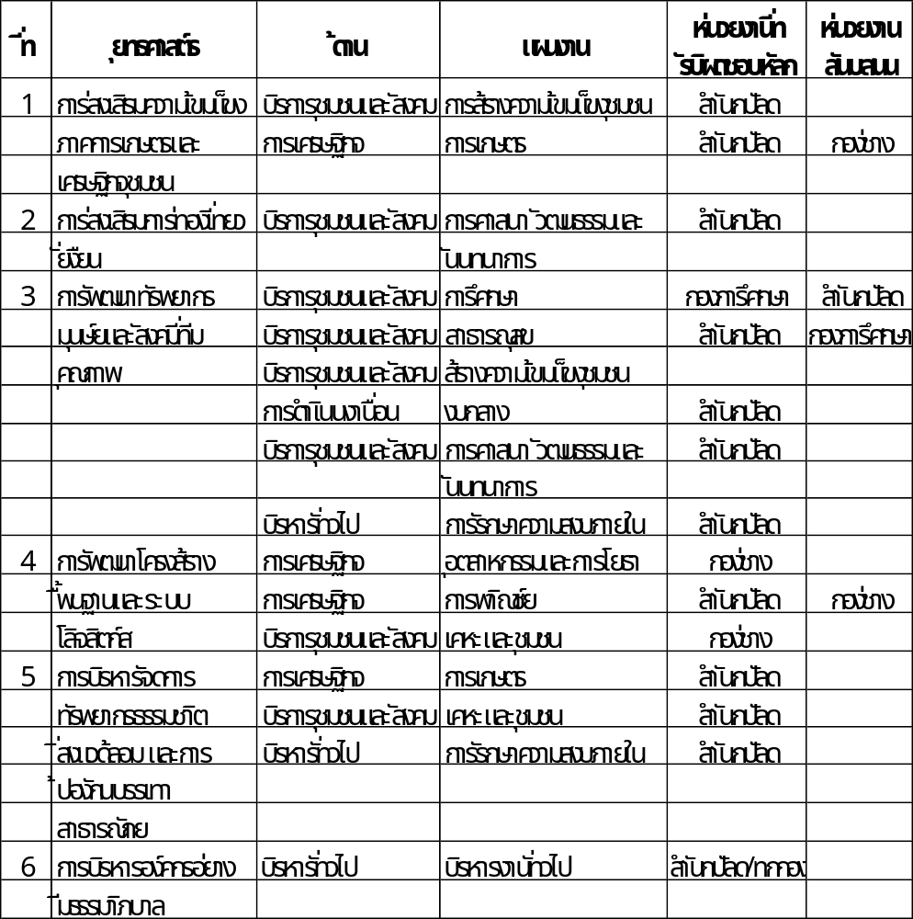
แบบ ผ.๐๗
บัญชีสรุปโครงการพัฒนา
แบบ ผ.๐1
แผนพัฒนาท้องถิ่น (พ.ศ.๒๕๖๑-๒๕๖5)
เทศบาลตำบลพนางตุง
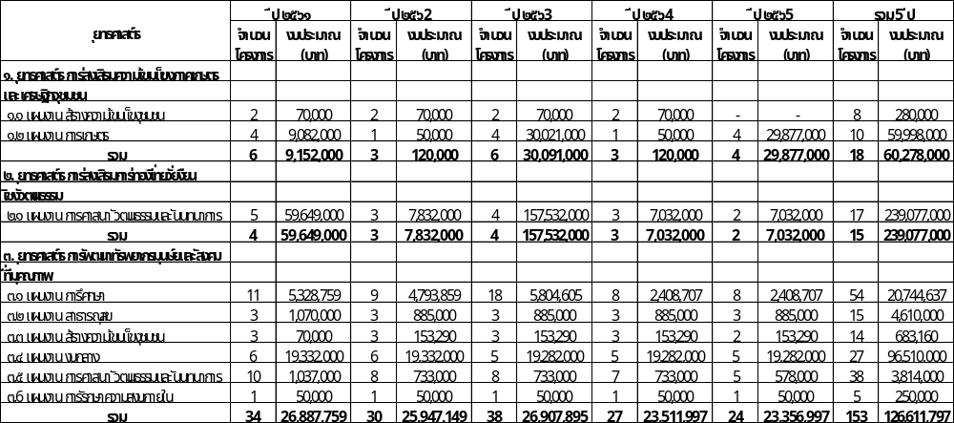

บัญชีสรุปโครงการพัฒนา
แบบ ผ.๐1
แผนพัฒนาท้องถิ่น (พ.ศ.๒๕๖๑-๒๕๖5)
เทศบาลตำบลพนางตุง
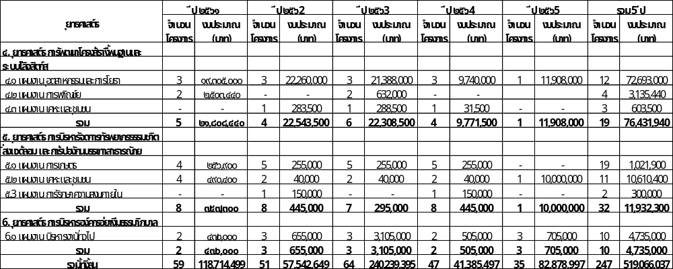

๒. บัญชีโครงการพัฒนาท้องถิ่น
แบบ ผ.๐2
รายละเอียดโครงการพัฒนา
แผนพัฒนาท้องถิ่น (พ.ศ.๒๕๖๑-๒๕๖5)
เทศบาลตำบลพนางตุง
ก. ยุทธศาสตร์จังหวัดที่ 1 การเพิ่มขีดความสามารถภาคเกษตร อุตสาหกรรมต่อเนื่องจากการเกษตร ผลิตภัณฑ์ชุมชน และท้องถิ่น
ข. ยุทธศาสตร์การพัฒนาขององค์กรปกครองส่วนท้องถิ่นในเขตจังหวัดพัทลุง ที่ 5 การสร้างความเข้มแข็งภาคเกษตรและระบบเศรษฐกิจ
๑. ยุทธศาสตร์ การส่งเสริมความเข้มแข็งภาคเกษตรและเศรษฐกิจชุมชน
๑.1 แผนงาน สร้างความเข้มแข็งของชุมชน
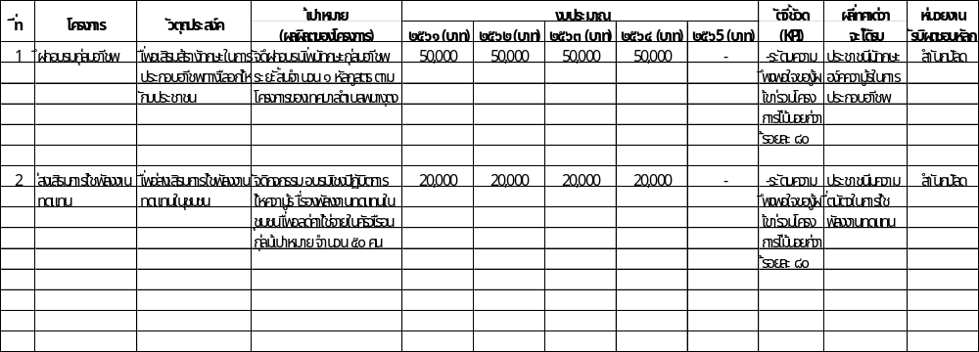
๒. บัญชีโครงการพัฒนาท้องถิ่น
แบบ ผ.๐2
รายละเอียดโครงการพัฒนา
แผนพัฒนาท้องถิ่น (พ.ศ.๒๕๖๑-๒๕๖5)
เทศบาลตำบลพนางตุง
ก. ยุทธศาสตร์จังหวัดที่ 1 การเพิ่มขีดความสามารถภาคเกษตร อุตสาหกรรมต่อเนื่องจากการเกษตร ผลิตภัณฑ์ชุมชน และท้องถิ่น
ข. ยุทธศาสตร์การพัฒนาขององค์กรปกครองส่วนท้องถิ่นในเขตจังหวัดพัทลุง ที่ 5 การสร้างความเข้มแข็งภาคเกษตรและระบบเศรษฐกิจ
๑. ยุทธศาสตร์ การส่งเสริมความเข้มแข็งภาคเกษตรและเศรษฐกิจชุมชน
๑.2 แผนงาน การเกษตร
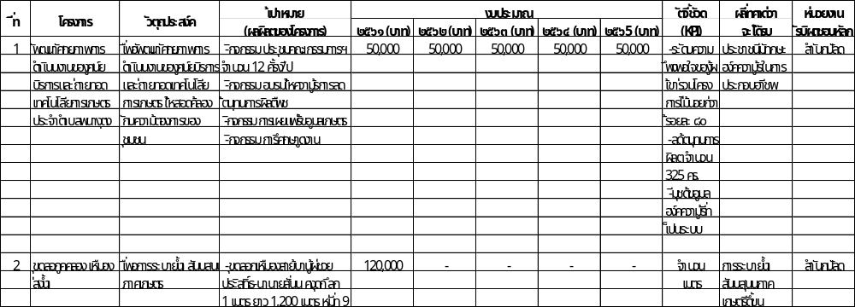
๒. บัญชีโครงการพัฒนาท้องถิ่น
แบบ ผ.๐2
รายละเอียดโครงการพัฒนา
แผนพัฒนาท้องถิ่น (พ.ศ.๒๕๖๑-๒๕๖5)
เทศบาลตำบลพนางตุง
ก. ยุทธศาสตร์จังหวัดที่ 1 การเพิ่มขีดความสามารถภาคเกษตร อุตสาหกรรมต่อเนื่องจากการเกษตร ผลิตภัณฑ์ชุมชน และท้องถิ่น
ข. ยุทธศาสตร์การพัฒนาขององค์กรปกครองส่วนท้องถิ่นในเขตจังหวัดพัทลุง ที่ 5 การสร้างความเข้มแข็งภาคเกษตรและระบบเศรษฐกิจ
๑. ยุทธศาสตร์ การส่งเสริมความเข้มแข็งภาคเกษตรและเศรษฐกิจชุมชน
๑.2 แผนงาน การเกษตร
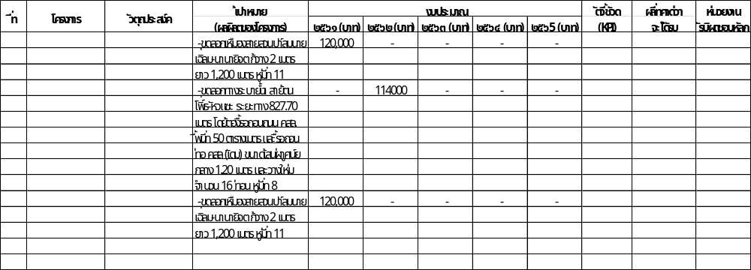
๒. บัญชีโครงการพัฒนาท้องถิ่น
แบบ ผ.๐2
รายละเอียดโครงการพัฒนา
แผนพัฒนาท้องถิ่น (พ.ศ.๒๕๖๑-๒๕๖5)
เทศบาลตำบลพนางตุง
ก. ยุทธศาสตร์จังหวัดที่ 1 การเพิ่มขีดความสามารถภาคเกษตร อุตสาหกรรมต่อเนื่องจากการเกษตร ผลิตภัณฑ์ชุมชน และท้องถิ่น
ข. ยุทธศาสตร์การพัฒนาขององค์กรปกครองส่วนท้องถิ่นในเขตจังหวัดพัทลุง ที่ 5 การสร้างความเข้มแข็งภาคเกษตรและระบบเศรษฐกิจ
๑. ยุทธศาสตร์ การส่งเสริมความเข้มแข็งภาคเกษตรและเศรษฐกิจชุมชน
๑.2 แผนงาน การเกษตร
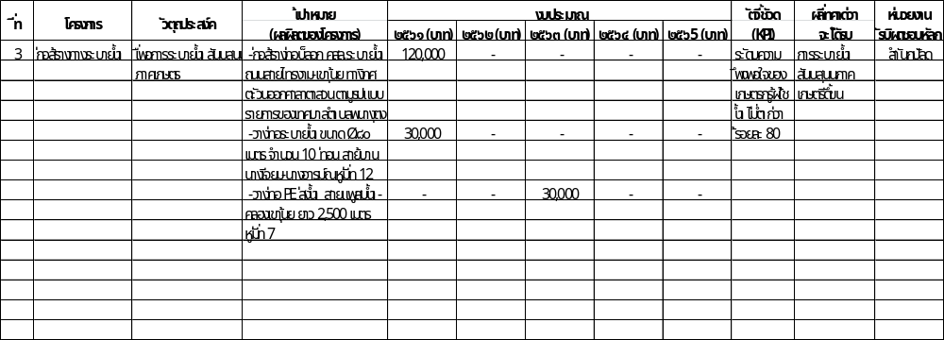
๒. บัญชีโครงการพัฒนาท้องถิ่น
แบบ ผ.๐2
รายละเอียดโครงการพัฒนา
แผนพัฒนาท้องถิ่น (พ.ศ.๒๕๖๑-๒๕๖5)
เทศบาลตำบลพนางตุง
ก. ยุทธศาสตร์จังหวัดที่ 2 การพัฒนาสู่อุตสาหกรรมท่องเที่ยวเชิงนิเวศแบบเพิ่มคุณค่าครบวงจรที่ยั่งยืน
ข. ยุทธศาสตร์การพัฒนาขององค์กรปกครองส่วนท้องถิ่นในเขตจังหวัดพัทลุง ที่ 6 การส่งเสริมการท่องเที่ยวในชุมชน
2. ยุทธศาสตร์ การส่งเสริมการท่องเที่ยวยั่งยืน
2.1 แผนงาน การศาสนา วัฒนธรรม และนันทนาการ
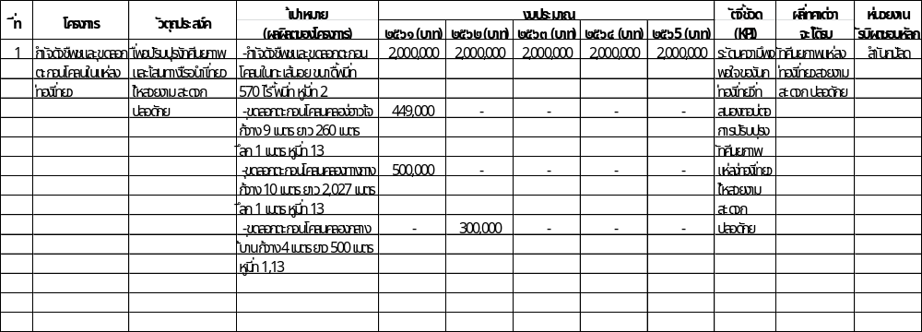
๒. บัญชีโครงการพัฒนาท้องถิ่น
แบบ ผ.๐2
รายละเอียดโครงการพัฒนา
แผนพัฒนาท้องถิ่น (พ.ศ.๒๕๖๑-๒๕๖5)
เทศบาลตำบลพนางตุง
ก. ยุทธศาสตร์จังหวัดที่ 2 การพัฒนาสู่อุตสาหกรรมท่องเที่ยวเชิงนิเวศแบบเพิ่มคุณค่าครบวงจรที่ยั่งยืน
ข. ยุทธศาสตร์การพัฒนาขององค์กรปกครองส่วนท้องถิ่นในเขตจังหวัดพัทลุง ที่ 6 การส่งเสริมการท่องเที่ยวในชุมชน
2. ยุทธศาสตร์ การส่งเสริมการท่องเที่ยวยั่งยืน
2.1 แผนงาน การศาสนา วัฒนธรรม และนันทนาการ
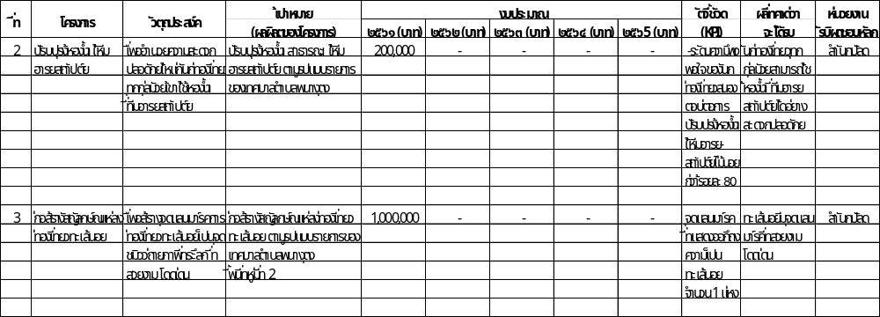
๒. บัญชีโครงการพัฒนาท้องถิ่น
แบบ ผ.๐2
รายละเอียดโครงการพัฒนา
แผนพัฒนาท้องถิ่น (พ.ศ.๒๕๖๑-๒๕๖5)
เทศบาลตำบลพนางตุง
ก. ยุทธศาสตร์จังหวัดที่ 2 การพัฒนาสู่อุตสาหกรรมท่องเที่ยวเชิงนิเวศแบบเพิ่มคุณค่าครบวงจรที่ยั่งยืน
ข. ยุทธศาสตร์การพัฒนาขององค์กรปกครองส่วนท้องถิ่นในเขตจังหวัดพัทลุง ที่ 6 การส่งเสริมการท่องเที่ยวในชุมชน
2. ยุทธศาสตร์ การส่งเสริมการท่องเที่ยวยั่งยืน
2.1 แผนงาน การศาสนา วัฒนธรรม และนันทนาการ
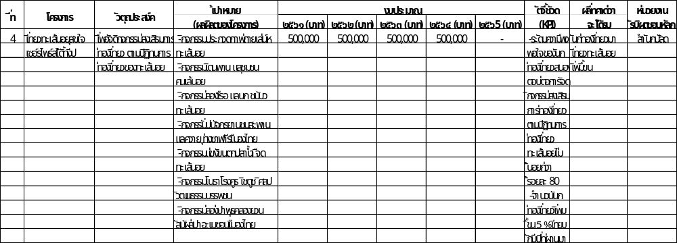
๒. บัญชีโครงการพัฒนาท้องถิ่น
แบบ ผ.๐2
รายละเอียดโครงการพัฒนา
แผนพัฒนาท้องถิ่น (พ.ศ.๒๕๖๑-๒๕๖5)
เทศบาลตำบลพนางตุง
ก. ยุทธศาสตร์จังหวัดที่ 2 การพัฒนาสู่อุตสาหกรรมท่องเที่ยวเชิงนิเวศแบบเพิ่มคุณค่าครบวงจรที่ยั่งยืน
ข. ยุทธศาสตร์การพัฒนาขององค์กรปกครองส่วนท้องถิ่นในเขตจังหวัดพัทลุง ที่ 6 การส่งเสริมการท่องเที่ยวในชุมชน
2. ยุทธศาสตร์ การส่งเสริมการท่องเที่ยวยั่งยืน
2.1 แผนงาน การศาสนา วัฒนธรรม และนันทนาการ
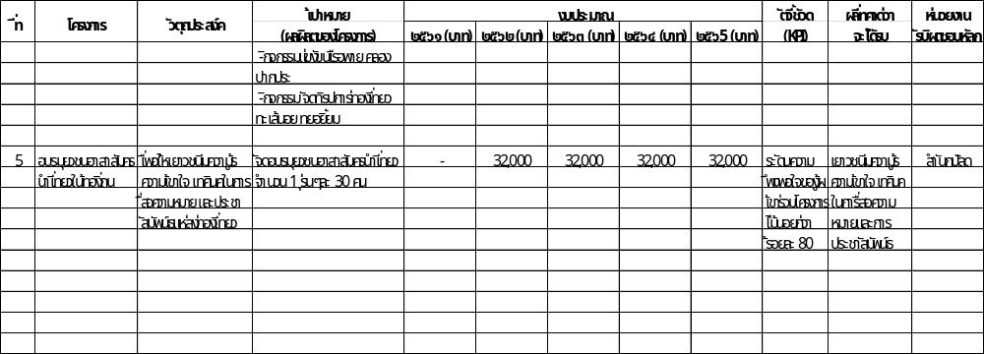
๒. บัญชีโครงการพัฒนาท้องถิ่น
แบบ ผ.๐2
รายละเอียดโครงการพัฒนา
แผนพัฒนาท้องถิ่น (พ.ศ.๒๕๖๑-๒๕๖5)
เทศบาลตำบลพนางตุง
ก. ยุทธศาสตร์จังหวัดที่ 3 การพัฒนาคนคุณภาพ สังคมคุณธรรม สู่เมืองแห่งภูมิปัญญาและสุขภาวะยั่งยืน
ข. ยุทธศาสตร์การพัฒนาขององค์กรปกครองส่วนท้องถิ่นในเขตจังหวัดพัทลุง ที่ 2 การพัฒนาศักยภาพทรัพยากรมนุษย์
3. ยุทธศาสตร์ การพัฒนาทรัพยากรมนุษย์และสังคมที่มีคุณภาพ
3.1 แผนงาน การศึกษา
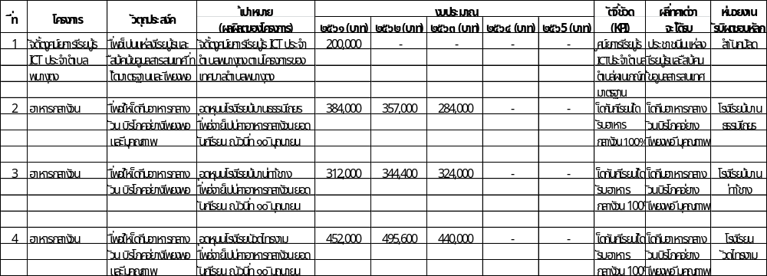
๒. บัญชีโครงการพัฒนาท้องถิ่น
แบบ ผ.๐2
รายละเอียดโครงการพัฒนา
แผนพัฒนาท้องถิ่น (พ.ศ.๒๕๖๑-๒๕๖5)
เทศบาลตำบลพนางตุง
ก. ยุทธศาสตร์จังหวัดที่ 3 การพัฒนาคนคุณภาพ สังคมคุณธรรม สู่เมืองแห่งภูมิปัญญาและสุขภาวะยั่งยืน
ข. ยุทธศาสตร์การพัฒนาขององค์กรปกครองส่วนท้องถิ่นในเขตจังหวัดพัทลุง ที่ 2 การพัฒนาศักยภาพทรัพยากรมนุษย์
3. ยุทธศาสตร์ การพัฒนาทรัพยากรมนุษย์และสังคมที่มีคุณภาพ
3.1 แผนงาน การศึกษา
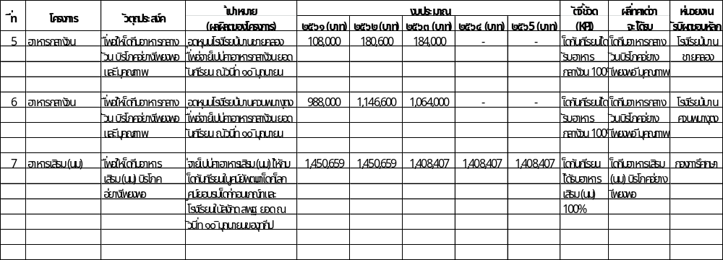
๒. บัญชีโครงการพัฒนาท้องถิ่น
แบบ ผ.๐2
รายละเอียดโครงการพัฒนา
แผนพัฒนาท้องถิ่น (พ.ศ.๒๕๖๑-๒๕๖5)
เทศบาลตำบลพนางตุง
ก. ยุทธศาสตร์จังหวัดที่ 3 การพัฒนาคนคุณภาพ สังคมคุณธรรม สู่เมืองแห่งภูมิปัญญาและสุขภาวะยั่งยืน
ข. ยุทธศาสตร์การพัฒนาขององค์กรปกครองส่วนท้องถิ่นในเขตจังหวัดพัทลุง ที่ 2 การพัฒนาศักยภาพทรัพยากรมนุษย์
3. ยุทธศาสตร์ การพัฒนาทรัพยากรมนุษย์และสังคมที่มีคุณภาพ
3.1 แผนงาน การศึกษา
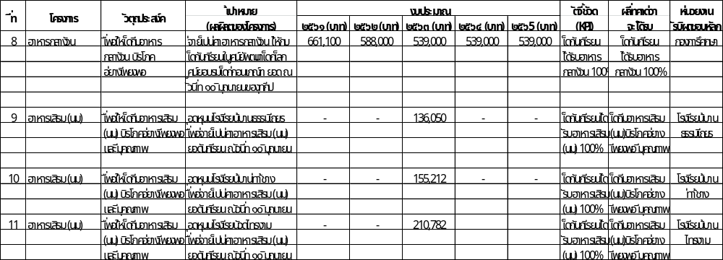
๒. บัญชีโครงการพัฒนาท้องถิ่น
แบบ ผ.๐2
รายละเอียดโครงการพัฒนา
แผนพัฒนาท้องถิ่น (พ.ศ.๒๕๖๑-๒๕๖5)
เทศบาลตำบลพนางตุง
ก. ยุทธศาสตร์จังหวัดที่ 3 การพัฒนาคนคุณภาพ สังคมคุณธรรม สู่เมืองแห่งภูมิปัญญาและสุขภาวะยั่งยืน
ข. ยุทธศาสตร์การพัฒนาขององค์กรปกครองส่วนท้องถิ่นในเขตจังหวัดพัทลุง ที่ 2 การพัฒนาศักยภาพทรัพยากรมนุษย์
3. ยุทธศาสตร์ การพัฒนาทรัพยากรมนุษย์และสังคมที่มีคุณภาพ
3.1 แผนงาน การศึกษา
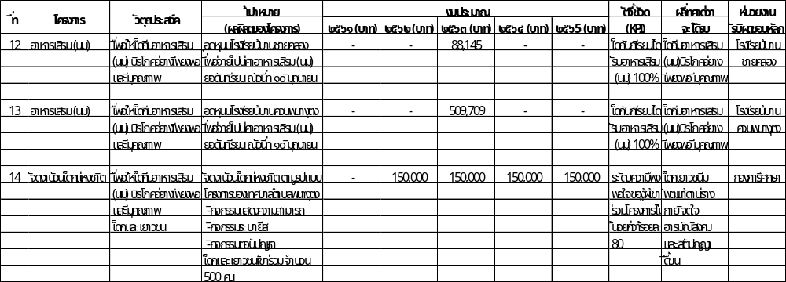
๒. บัญชีโครงการพัฒนาท้องถิ่น
แบบ ผ.๐2
รายละเอียดโครงการพัฒนา
แผนพัฒนาท้องถิ่น (พ.ศ.๒๕๖๑-๒๕๖5)
เทศบาลตำบลพนางตุง
ก. ยุทธศาสตร์จังหวัดที่ 3 การพัฒนาคนคุณภาพ สังคมคุณธรรม สู่เมืองแห่งภูมิปัญญาและสุขภาวะยั่งยืน
ข. ยุทธศาสตร์การพัฒนาขององค์กรปกครองส่วนท้องถิ่นในเขตจังหวัดพัทลุง ที่ 2 การพัฒนาศักยภาพทรัพยากรมนุษย์
3. ยุทธศาสตร์ การพัฒนาทรัพยากรมนุษย์และสังคมที่มีคุณภาพ
3.1 แผนงาน การศึกษา
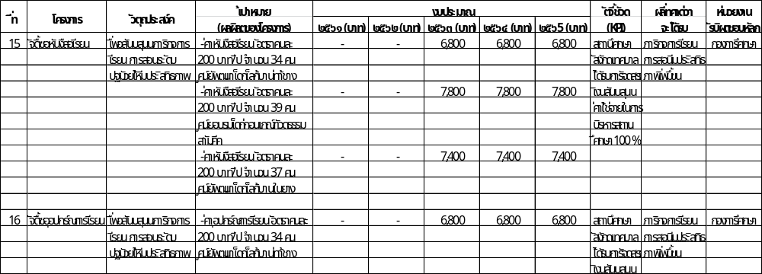
๒. บัญชีโครงการพัฒนาท้องถิ่น
แบบ ผ.๐2
รายละเอียดโครงการพัฒนา
แผนพัฒนาท้องถิ่น (พ.ศ.๒๕๖๑-๒๕๖5)
เทศบาลตำบลพนางตุง
ก. ยุทธศาสตร์จังหวัดที่ 3 การพัฒนาคนคุณภาพ สังคมคุณธรรม สู่เมืองแห่งภูมิปัญญาและสุขภาวะยั่งยืน
ข. ยุทธศาสตร์การพัฒนาขององค์กรปกครองส่วนท้องถิ่นในเขตจังหวัดพัทลุง ที่ 2 การพัฒนาศักยภาพทรัพยากรมนุษย์
3. ยุทธศาสตร์ การพัฒนาทรัพยากรมนุษย์และสังคมที่มีคุณภาพ
3.1 แผนงาน การศึกษา
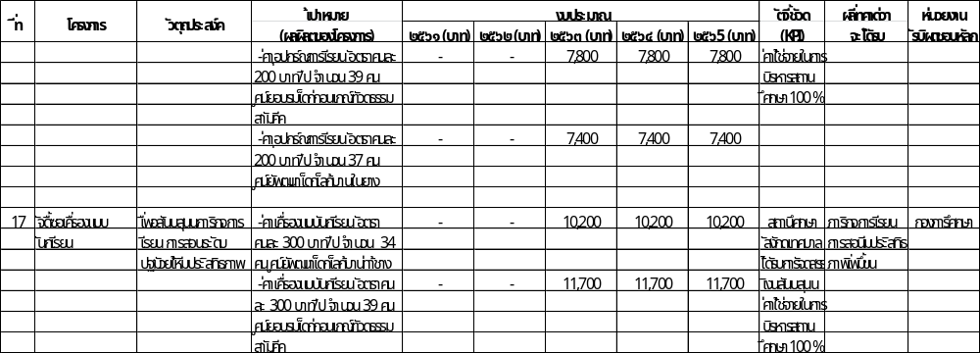
๒. บัญชีโครงการพัฒนาท้องถิ่น
แบบ ผ.๐2
รายละเอียดโครงการพัฒนา
แผนพัฒนาท้องถิ่น (พ.ศ.๒๕๖๑-๒๕๖5)
เทศบาลตำบลพนางตุง
ก. ยุทธศาสตร์จังหวัดที่ 3 การพัฒนาคนคุณภาพ สังคมคุณธรรม สู่เมืองแห่งภูมิปัญญาและสุขภาวะยั่งยืน
ข. ยุทธศาสตร์การพัฒนาขององค์กรปกครองส่วนท้องถิ่นในเขตจังหวัดพัทลุง ที่ 2 การพัฒนาศักยภาพทรัพยากรมนุษย์
3. ยุทธศาสตร์ การพัฒนาทรัพยากรมนุษย์และสังคมที่มีคุณภาพ
3.1 แผนงาน การศึกษา
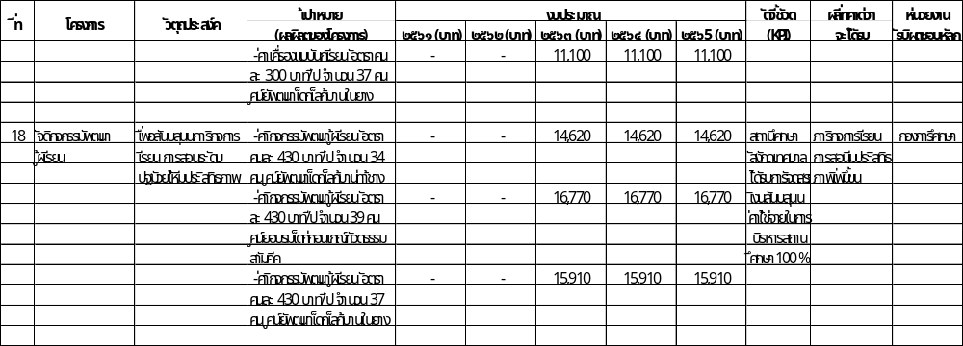
๒. บัญชีโครงการพัฒนาท้องถิ่น
แบบ ผ.๐2
รายละเอียดโครงการพัฒนา
แผนพัฒนาท้องถิ่น (พ.ศ.๒๕๖๑-๒๕๖5)
เทศบาลตำบลพนางตุง
ก. ยุทธศาสตร์จังหวัดที่ 3 การพัฒนาคนคุณภาพ สังคมคุณธรรม สู่เมืองแห่งภูมิปัญญาและสุขภาวะยั่งยืน
ข. ยุทธศาสตร์การพัฒนาขององค์กรปกครองส่วนท้องถิ่นในเขตจังหวัดพัทลุง ที่ 2 การพัฒนาศักยภาพทรัพยากรมนุษย์
3. ยุทธศาสตร์ การพัฒนาทรัพยากรมนุษย์และสังคมที่มีคุณภาพ
3.1 แผนงาน การศึกษา
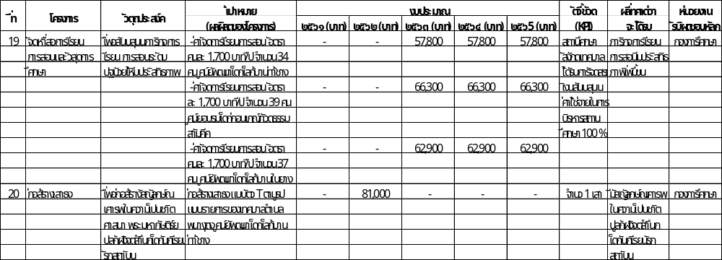
๒. บัญชีโครงการพัฒนาท้องถิ่น
แบบ ผ.๐2
รายละเอียดโครงการพัฒนา
แผนพัฒนาท้องถิ่น (พ.ศ.๒๕๖๑-๒๕๖5)
เทศบาลตำบลพนางตุง
ก. ยุทธศาสตร์จังหวัดที่ 3 การพัฒนาคนคุณภาพ สังคมคุณธรรม สู่เมืองแห่งภูมิปัญญาและสุขภาวะยั่งยืน
ข. ยุทธศาสตร์การพัฒนาขององค์กรปกครองส่วนท้องถิ่นในเขตจังหวัดพัทลุง ที่ 2 การพัฒนาศักยภาพทรัพยากรมนุษย์
3. ยุทธศาสตร์ การพัฒนาทรัพยากรมนุษย์และสังคมที่มีคุณภาพ
3.1 แผนงาน การศึกษา
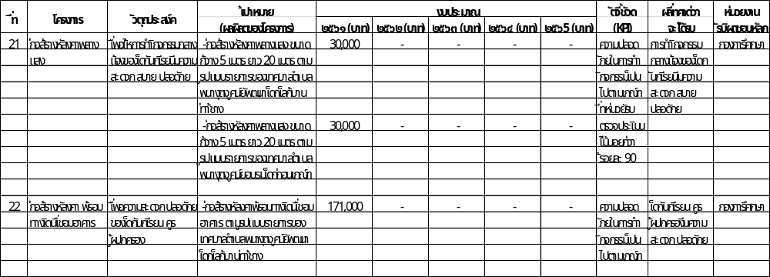
๒. บัญชีโครงการพัฒนาท้องถิ่น
แบบ ผ.๐2
รายละเอียดโครงการพัฒนา
แผนพัฒนาท้องถิ่น (พ.ศ.๒๕๖๑-๒๕๖5)
เทศบาลตำบลพนางตุง
ก. ยุทธศาสตร์จังหวัดที่ 3 การพัฒนาคนคุณภาพ สังคมคุณธรรม สู่เมืองแห่งภูมิปัญญาและสุขภาวะยั่งยืน
ข. ยุทธศาสตร์การพัฒนาขององค์กรปกครองส่วนท้องถิ่นในเขตจังหวัดพัทลุง ที่ 2 การพัฒนาศักยภาพทรัพยากรมนุษย์
3. ยุทธศาสตร์ การพัฒนาทรัพยากรมนุษย์และสังคมที่มีคุณภาพ
3.1 แผนงาน การศึกษา
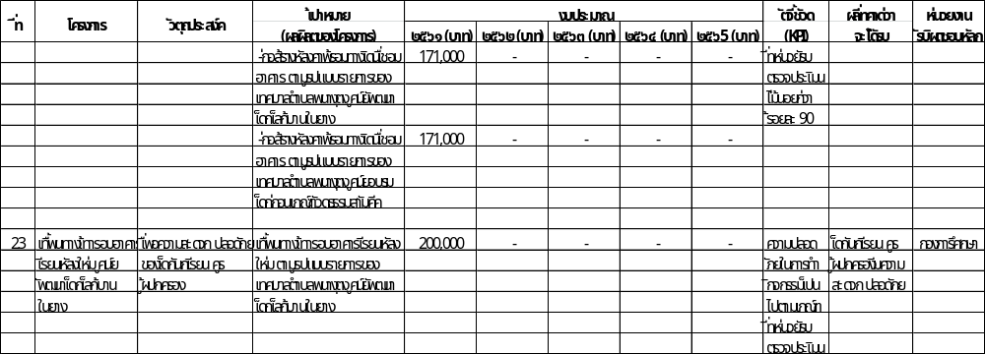
๒. บัญชีโครงการพัฒนาท้องถิ่น
แบบ ผ.๐2
รายละเอียดโครงการพัฒนา
แผนพัฒนาท้องถิ่น (พ.ศ.๒๕๖๑-๒๕๖5)
เทศบาลตำบลพนางตุง
ก. ยุทธศาสตร์จังหวัดที่ 3 การพัฒนาคนคุณภาพ สังคมคุณธรรม สู่เมืองแห่งภูมิปัญญาและสุขภาวะยั่งยืน
ข. ยุทธศาสตร์การพัฒนาขององค์กรปกครองส่วนท้องถิ่นในเขตจังหวัดพัทลุง ที่ 2 การพัฒนาศักยภาพทรัพยากรมนุษย์
3. ยุทธศาสตร์ การพัฒนาทรัพยากรมนุษย์และสังคมที่มีคุณภาพ
3.2 แผนงาน สาธารณสุข
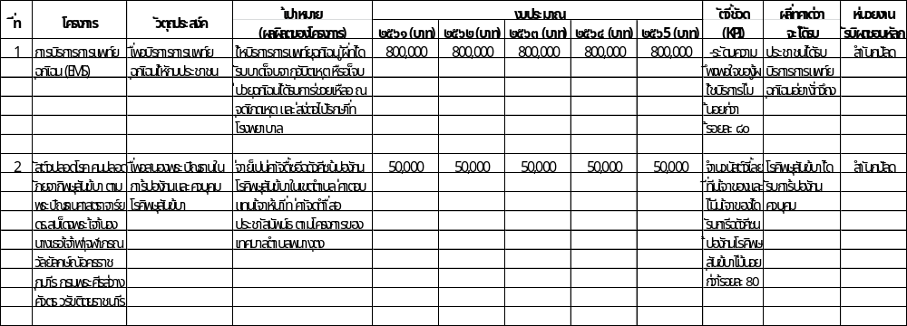
๒. บัญชีโครงการพัฒนาท้องถิ่น
แบบ ผ.๐2
รายละเอียดโครงการพัฒนา
แผนพัฒนาท้องถิ่น (พ.ศ.๒๕๖๑-๒๕๖5)
เทศบาลตำบลพนางตุง
ก. ยุทธศาสตร์จังหวัดที่ 3 การพัฒนาคนคุณภาพ สังคมคุณธรรม สู่เมืองแห่งภูมิปัญญาและสุขภาวะยั่งยืน
ข. ยุทธศาสตร์การพัฒนาขององค์กรปกครองส่วนท้องถิ่นในเขตจังหวัดพัทลุง ที่ 2 การพัฒนาศักยภาพทรัพยากรมนุษย์
3. ยุทธศาสตร์ การพัฒนาทรัพยากรมนุษย์และสังคมที่มีคุณภาพ
3.2 แผนงาน สาธารณสุข
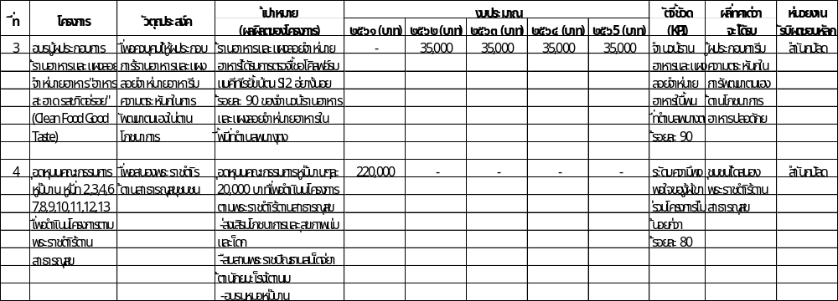
๒. บัญชีโครงการพัฒนาท้องถิ่น
แบบ ผ.๐2
รายละเอียดโครงการพัฒนา
แผนพัฒนาท้องถิ่น (พ.ศ.๒๕๖๑-๒๕๖5)
เทศบาลตำบลพนางตุง
ก. ยุทธศาสตร์จังหวัดที่ 3 การพัฒนาคนคุณภาพ สังคมคุณธรรม สู่เมืองแห่งภูมิปัญญาและสุขภาวะยั่งยืน
ข. ยุทธศาสตร์การพัฒนาขององค์กรปกครองส่วนท้องถิ่นในเขตจังหวัดพัทลุง ที่ 2 การพัฒนาศักยภาพทรัพยากรมนุษย์
3. ยุทธศาสตร์ การพัฒนาทรัพยากรมนุษย์และสังคมที่มีคุณภาพ
3.3 แผนงาน สร้างความเข้มแข็งของชุมชน
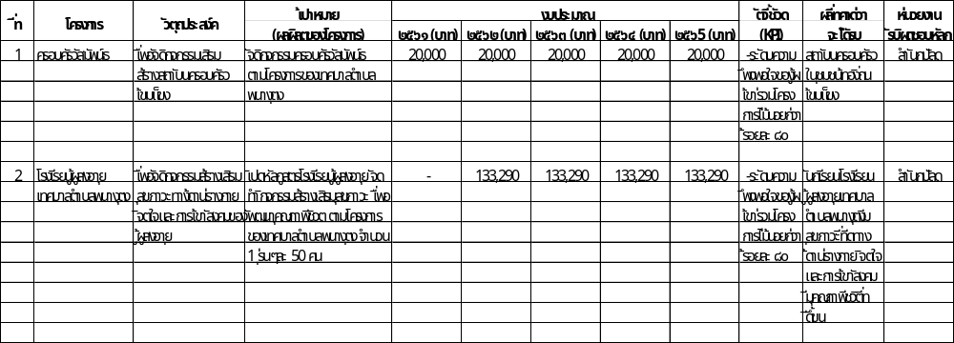
๒. บัญชีโครงการพัฒนาท้องถิ่น
แบบ ผ.๐2
รายละเอียดโครงการพัฒนา
แผนพัฒนาท้องถิ่น (พ.ศ.๒๕๖๑-๒๕๖5)
เทศบาลตำบลพนางตุง
ก. ยุทธศาสตร์จังหวัดที่ 3 การพัฒนาคนคุณภาพ สังคมคุณธรรม สู่เมืองแห่งภูมิปัญญาและสุขภาวะยั่งยืน
ข. ยุทธศาสตร์การพัฒนาขององค์กรปกครองส่วนท้องถิ่นในเขตจังหวัดพัทลุง ที่ 2 การพัฒนาศักยภาพทรัพยากรมนุษย์
3. ยุทธศาสตร์ การพัฒนาทรัพยากรมนุษย์และสังคมที่มีคุณภาพ
3.3 แผนงาน สร้างความเข้มแข็งของชุมชน
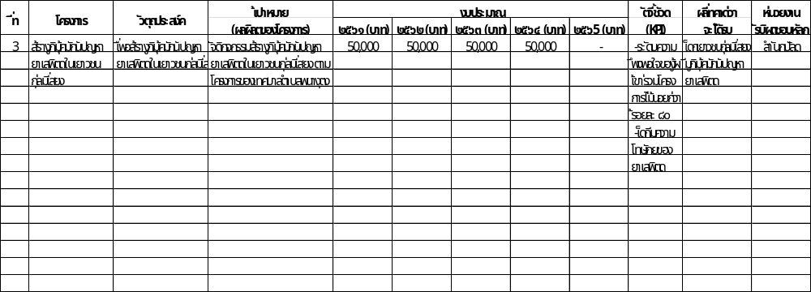
๒. บัญชีโครงการพัฒนาท้องถิ่น
แบบ ผ.๐2
รายละเอียดโครงการพัฒนา
แผนพัฒนาท้องถิ่น (พ.ศ.๒๕๖๑-๒๕๖5)
เทศบาลตำบลพนางตุง
ก. ยุทธศาสตร์จังหวัดที่ 3 การพัฒนาคนคุณภาพ สังคมคุณธรรม สู่เมืองแห่งภูมิปัญญาและสุขภาวะยั่งยืน
ข. ยุทธศาสตร์การพัฒนาขององค์กรปกครองส่วนท้องถิ่นในเขตจังหวัดพัทลุง ที่ 2 การพัฒนาศักยภาพทรัพยากรมนุษย์
3. ยุทธศาสตร์ การพัฒนาทรัพยากรมนุษย์และสังคมที่มีคุณภาพ
3.4 แผนงาน งบกลาง
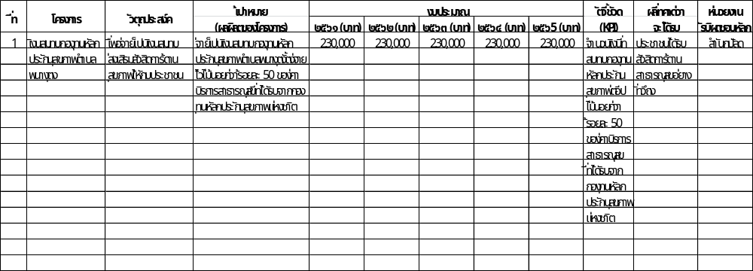
๒. บัญชีโครงการพัฒนาท้องถิ่น
แบบ ผ.๐2
รายละเอียดโครงการพัฒนา
แผนพัฒนาท้องถิ่น (พ.ศ.๒๕๖๑-๒๕๖5)
เทศบาลตำบลพนางตุง
ก. ยุทธศาสตร์จังหวัดที่ 3 การพัฒนาคนคุณภาพ สังคมคุณธรรม สู่เมืองแห่งภูมิปัญญาและสุขภาวะยั่งยืน
ข. ยุทธศาสตร์การพัฒนาขององค์กรปกครองส่วนท้องถิ่นในเขตจังหวัดพัทลุง ที่ 2 การพัฒนาศักยภาพทรัพยากรมนุษย์
3. ยุทธศาสตร์ การพัฒนาทรัพยากรมนุษย์และสังคมที่มีคุณภาพ
3.4 แผนงาน งบกลาง
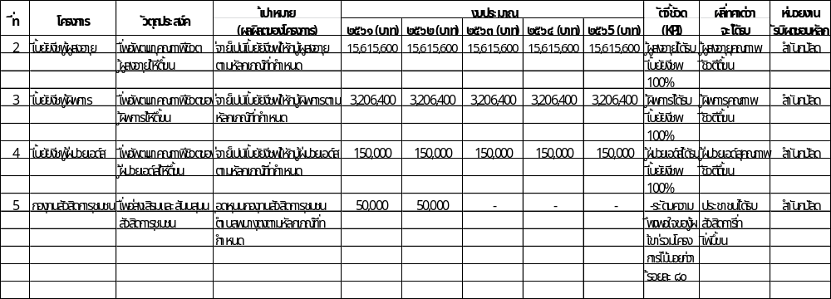
๒. บัญชีโครงการพัฒนาท้องถิ่น
แบบ ผ.๐2
รายละเอียดโครงการพัฒนา
แผนพัฒนาท้องถิ่น (พ.ศ.๒๕๖๑-๒๕๖5)
เทศบาลตำบลพนางตุง
ก. ยุทธศาสตร์จังหวัดที่ 3 การพัฒนาคนคุณภาพ สังคมคุณธรรม สู่เมืองแห่งภูมิปัญญาและสุขภาวะยั่งยืน
ข. ยุทธศาสตร์การพัฒนาขององค์กรปกครองส่วนท้องถิ่นในเขตจังหวัดพัทลุง ที่ 2 การจัดการทรัพยากรธรรมชาติและการป้องกันบรรเทาสาธารณภัย
3. ยุทธศาสตร์ การพัฒนาทรัพยากรมนุษย์และสังคมที่มีคุณภาพ
3.4 แผนงาน งบกลาง
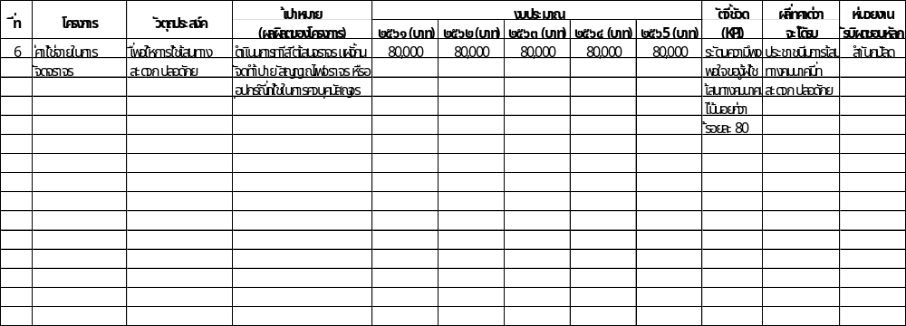
๒. บัญชีโครงการพัฒนาท้องถิ่น
แบบ ผ.๐2
รายละเอียดโครงการพัฒนา
แผนพัฒนาท้องถิ่น (พ.ศ.๒๕๖๑-๒๕๖5)
เทศบาลตำบลพนางตุง
ก. ยุทธศาสตร์จังหวัดที่ 3 การพัฒนาคนคุณภาพ สังคมคุณธรรม สู่เมืองแห่งภูมิปัญญาและสุขภาวะยั่งยืน
ข. ยุทธศาสตร์การพัฒนาขององค์กรปกครองส่วนท้องถิ่นในเขตจังหวัดพัทลุง ที่ 7 การส่งเสริมศาสนา ศิลปะ วัฒนธรรม ประเพณี และภูมิปัญญาท้องถิ่น
3. ยุทธศาสตร์ การพัฒนาทรัพยากรมนุษย์และสังคมที่มีคุณภาพ
3.5 แผนงาน การศาสนา วัฒนธรรม และนันทนาการ
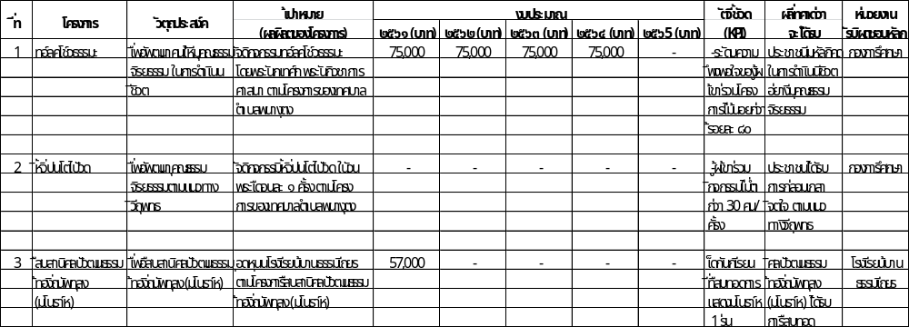
๒. บัญชีโครงการพัฒนาท้องถิ่น
แบบ ผ.๐2
รายละเอียดโครงการพัฒนา
แผนพัฒนาท้องถิ่น (พ.ศ.๒๕๖๑-๒๕๖5)
เทศบาลตำบลพนางตุง
ก. ยุทธศาสตร์จังหวัดที่ 3 การพัฒนาคนคุณภาพ สังคมคุณธรรม สู่เมืองแห่งภูมิปัญญาและสุขภาวะยั่งยืน
ข. ยุทธศาสตร์การพัฒนาขององค์กรปกครองส่วนท้องถิ่นในเขตจังหวัดพัทลุง ที่ 7 การส่งเสริมศาสนา ศิลปะ วัฒนธรรม ประเพณี และภูมิปัญญาท้องถิ่น
3. ยุทธศาสตร์ การพัฒนาทรัพยากรมนุษย์และสังคมที่มีคุณภาพ
3.5 แผนงาน การศาสนา วัฒนธรรม และนันทนาการ
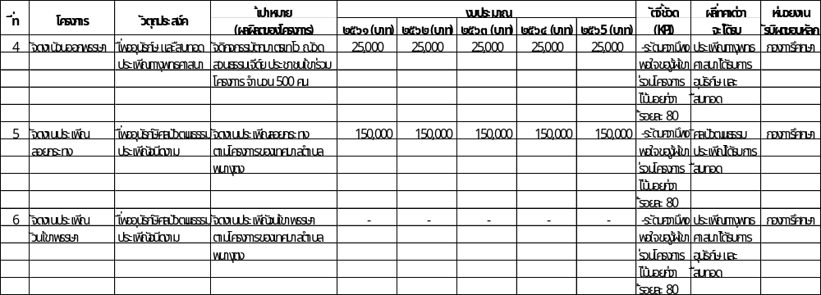
๒. บัญชีโครงการพัฒนาท้องถิ่น
แบบ ผ.๐2
รายละเอียดโครงการพัฒนา
แผนพัฒนาท้องถิ่น (พ.ศ.๒๕๖๑-๒๕๖5)
เทศบาลตำบลพนางตุง
ก. ยุทธศาสตร์จังหวัดที่ 3 การพัฒนาคนคุณภาพ สังคมคุณธรรม สู่เมืองแห่งภูมิปัญญาและสุขภาวะยั่งยืน
ข. ยุทธศาสตร์การพัฒนาขององค์กรปกครองส่วนท้องถิ่นในเขตจังหวัดพัทลุง ที่ 7 การส่งเสริมศาสนา ศิลปะ วัฒนธรรม ประเพณี และภูมิปัญญาท้องถิ่น
3. ยุทธศาสตร์ การพัฒนาทรัพยากรมนุษย์และสังคมที่มีคุณภาพ
3.5 แผนงาน การศาสนา วัฒนธรรม และนันทนาการ
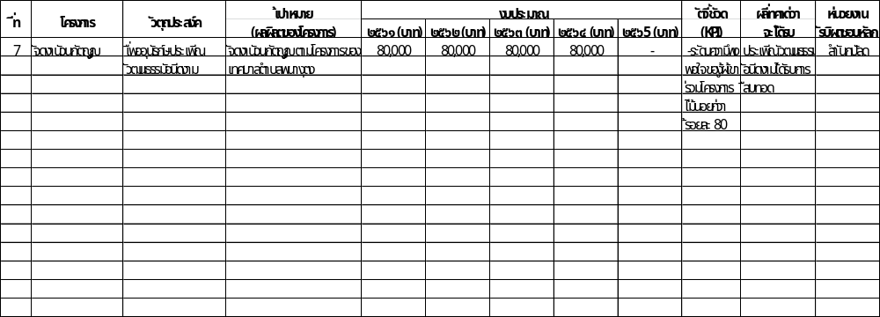
๒. บัญชีโครงการพัฒนาท้องถิ่น
แบบ ผ.๐2
รายละเอียดโครงการพัฒนา
แผนพัฒนาท้องถิ่น (พ.ศ.๒๕๖๑-๒๕๖5)
เทศบาลตำบลพนางตุง
ก. ยุทธศาสตร์จังหวัดที่ 3 การพัฒนาคนคุณภาพ สังคมคุณธรรม สู่เมืองแห่งภูมิปัญญาและสุขภาวะยั่งยืน
ข. ยุทธศาสตร์การพัฒนาขององค์กรปกครองส่วนท้องถิ่นในเขตจังหวัดพัทลุง ที่ 7 การส่งเสริมการกีฬาและนันทนาการ
3. ยุทธศาสตร์ การพัฒนาทรัพยากรมนุษย์และสังคมที่มีคุณภาพ
3.5 แผนงาน การศาสนา วัฒนธรรม และนันทนาการ
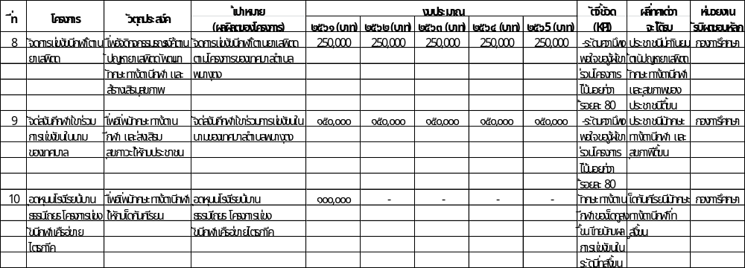
๒. บัญชีโครงการพัฒนาท้องถิ่น
แบบ ผ.๐2
รายละเอียดโครงการพัฒนา
แผนพัฒนาท้องถิ่น (พ.ศ.๒๕๖๑-๒๕๖5)
เทศบาลตำบลพนางตุง
ก. ยุทธศาสตร์จังหวัดที่ 3 การพัฒนาคนคุณภาพ สังคมคุณธรรม สู่เมืองแห่งภูมิปัญญาและสุขภาวะยั่งยืน
ข. ยุทธศาสตร์การพัฒนาขององค์กรปกครองส่วนท้องถิ่นในเขตจังหวัดพัทลุง ที่ 7 การส่งเสริมการกีฬาและนันทนาการ
3. ยุทธศาสตร์ การพัฒนาทรัพยากรมนุษย์และสังคมที่มีคุณภาพ
3.5 แผนงาน การศาสนา วัฒนธรรม และนันทนาการ
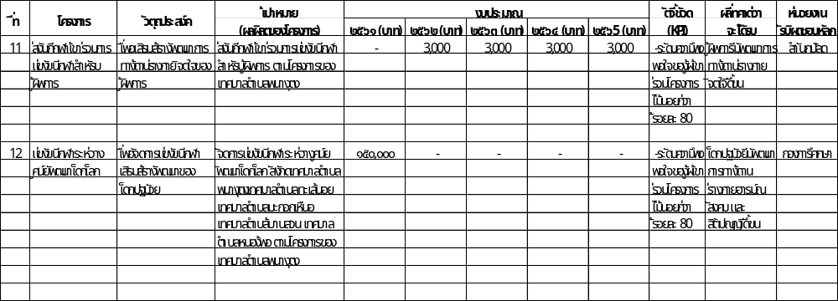
๒. บัญชีโครงการพัฒนาท้องถิ่น
แบบ ผ.๐2
รายละเอียดโครงการพัฒนา
แผนพัฒนาท้องถิ่น (พ.ศ.๒๕๖๑-๒๕๖5)
เทศบาลตำบลพนางตุง
ก. ยุทธศาสตร์จังหวัดที่ 3 การพัฒนาคนคุณภาพ สังคมคุณธรรม สู่เมืองแห่งภูมิปัญญาและสุขภาวะยั่งยืน
ข. ยุทธศาสตร์การพัฒนาขององค์กรปกครองส่วนท้องถิ่นในเขตจังหวัดพัทลุง ที่ 3 การจัดการทรัพยากรธรรมชาติและการป้องกันบรรเทาสาธารณภัย
3. ยุทธศาสตร์ การพัฒนาทรัพยากรมนุษย์และสังคมที่มีคุณภาพ
3.6 แผนงาน การรักษาความสงบภายใน
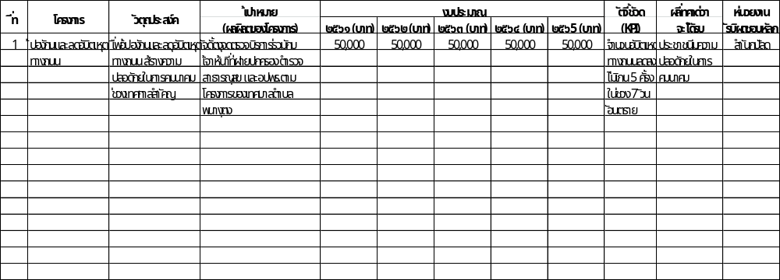
๒. บัญชีโครงการพัฒนาท้องถิ่น
แบบ ผ.๐2
รายละเอียดโครงการพัฒนา
แผนพัฒนาท้องถิ่น (พ.ศ.๒๕๖๑-๒๕๖5)
เทศบาลตำบลพนางตุง
ก. ยุทธศาสตร์จังหวัดที่ 5 การพัฒนาโครงสร้างพื้นฐาน และการบริหารจัดการบ้านเมืองรองรับการเปลี่ยนแปลง และการพัฒนาสู่เมืองน่าอยู่
ข. ยุทธศาสตร์การพัฒนาขององค์กรปกครองส่วนท้องถิ่นในเขตจังหวัดพัทลุง ที่ 1 การพัฒนาโครงสร้างพื้นฐานและระบบโลจิสติกส์
4. ยุทธศาสตร์ การพัฒนาโครงสร้างพื้นฐานและระบบโลจิสติกส์
4.1 แผนงาน อุตสาหกรรมและการโยธา
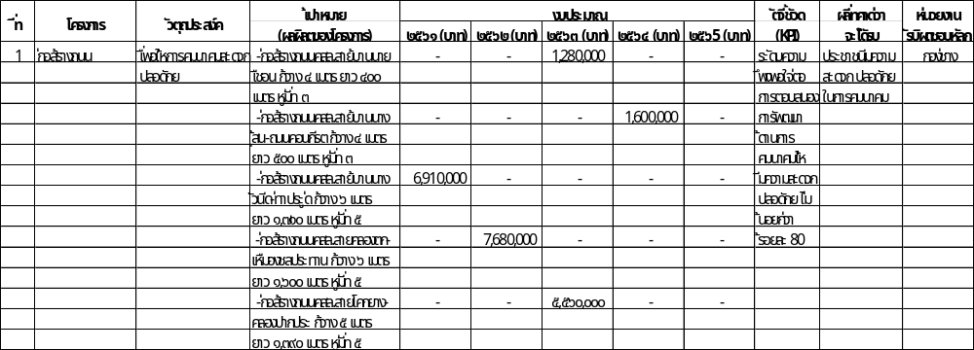
๒. บัญชีโครงการพัฒนาท้องถิ่น
แบบ ผ.๐2
รายละเอียดโครงการพัฒนา
แผนพัฒนาท้องถิ่น (พ.ศ.๒๕๖๑-๒๕๖5)
เทศบาลตำบลพนางตุง
ก. ยุทธศาสตร์จังหวัดที่ 5 การพัฒนาโครงสร้างพื้นฐาน และการบริหารจัดการบ้านเมืองรองรับการเปลี่ยนแปลง และการพัฒนาสู่เมืองน่าอยู่
ข. ยุทธศาสตร์การพัฒนาขององค์กรปกครองส่วนท้องถิ่นในเขตจังหวัดพัทลุง ที่ 1 การพัฒนาโครงสร้างพื้นฐานและระบบโลจิสติกส์
4. ยุทธศาสตร์ การพัฒนาโครงสร้างพื้นฐานและระบบโลจิสติกส์
4.1 แผนงาน อุตสาหกรรมและการโยธา
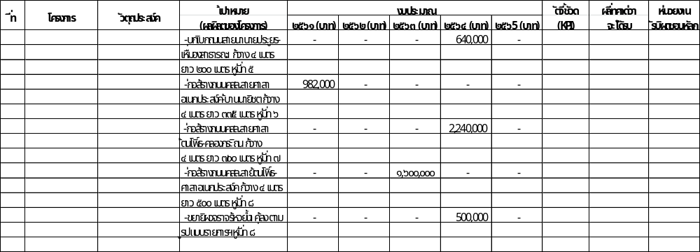
๒. บัญชีโครงการพัฒนาท้องถิ่น
แบบ ผ.๐2
รายละเอียดโครงการพัฒนา
แผนพัฒนาท้องถิ่น (พ.ศ.๒๕๖๑-๒๕๖5)
เทศบาลตำบลพนางตุง
ก. ยุทธศาสตร์จังหวัดที่ 5 การพัฒนาโครงสร้างพื้นฐาน และการบริหารจัดการบ้านเมืองรองรับการเปลี่ยนแปลง และการพัฒนาสู่เมืองน่าอยู่
ข. ยุทธศาสตร์การพัฒนาขององค์กรปกครองส่วนท้องถิ่นในเขตจังหวัดพัทลุง ที่ 1 การพัฒนาโครงสร้างพื้นฐานและระบบโลจิสติกส์
4. ยุทธศาสตร์ การพัฒนาโครงสร้างพื้นฐานและระบบโลจิสติกส์
4.1 แผนงาน อุตสาหกรรมและการโยธา
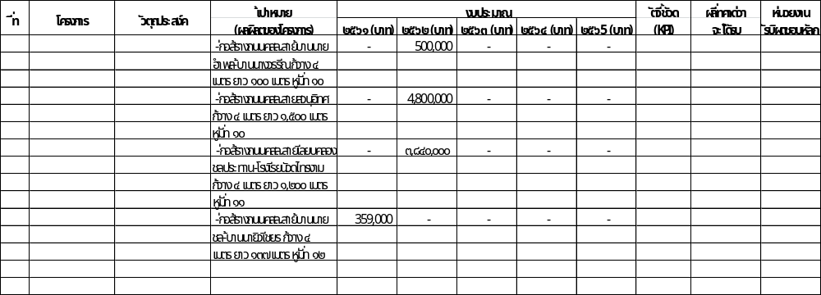
๒. บัญชีโครงการพัฒนาท้องถิ่น
แบบ ผ.๐2
รายละเอียดโครงการพัฒนา
แผนพัฒนาท้องถิ่น (พ.ศ.๒๕๖๑-๒๕๖5)
เทศบาลตำบลพนางตุง
ก. ยุทธศาสตร์จังหวัดที่ 5 การพัฒนาโครงสร้างพื้นฐาน และการบริหารจัดการบ้านเมืองรองรับการเปลี่ยนแปลง และการพัฒนาสู่เมืองน่าอยู่
ข. ยุทธศาสตร์การพัฒนาขององค์กรปกครองส่วนท้องถิ่นในเขตจังหวัดพัทลุง ที่ 1 การพัฒนาโครงสร้างพื้นฐานและระบบโลจิสติกส์
4. ยุทธศาสตร์ การพัฒนาโครงสร้างพื้นฐานและระบบโลจิสติกส์
4.1 แผนงาน อุตสาหกรรมและการโยธา
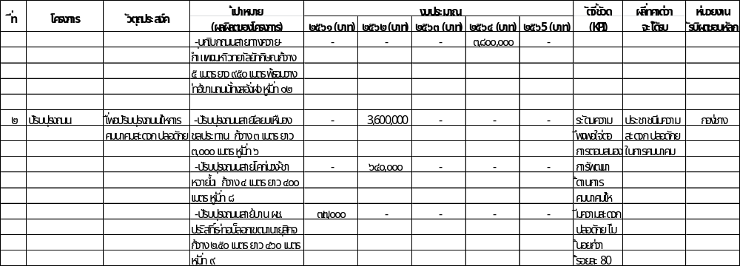
๒. บัญชีโครงการพัฒนาท้องถิ่น
แบบ ผ.๐2
รายละเอียดโครงการพัฒนา
แผนพัฒนาท้องถิ่น (พ.ศ.๒๕๖๑-๒๕๖5)
เทศบาลตำบลพนางตุง
ก. ยุทธศาสตร์จังหวัดที่ 5 การพัฒนาโครงสร้างพื้นฐาน และการบริหารจัดการบ้านเมืองรองรับการเปลี่ยนแปลง และการพัฒนาสู่เมืองน่าอยู่
ข. ยุทธศาสตร์การพัฒนาขององค์กรปกครองส่วนท้องถิ่นในเขตจังหวัดพัทลุง ที่ 1 การพัฒนาโครงสร้างพื้นฐานและระบบโลจิสติกส์
4. ยุทธศาสตร์ การพัฒนาโครงสร้างพื้นฐานและระบบโลจิสติกส์
4.1 แผนงาน อุตสาหกรรมและการโยธา
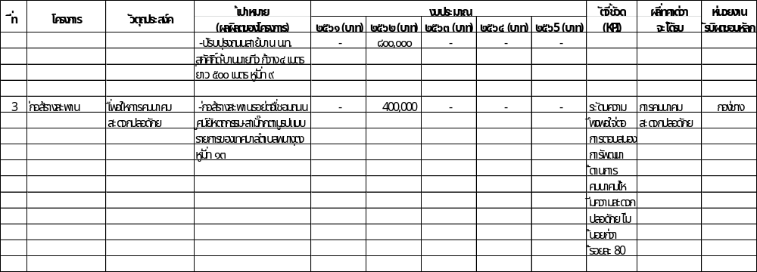
๒. บัญชีโครงการพัฒนาท้องถิ่น
แบบ ผ.๐2
รายละเอียดโครงการพัฒนา
แผนพัฒนาท้องถิ่น (พ.ศ.๒๕๖๑-๒๕๖5)
เทศบาลตำบลพนางตุง
ก. ยุทธศาสตร์จังหวัดที่ 5 การพัฒนาโครงสร้างพื้นฐาน และการบริหารจัดการบ้านเมืองรองรับการเปลี่ยนแปลง และการพัฒนาสู่เมืองน่าอยู่
ข. ยุทธศาสตร์การพัฒนาขององค์กรปกครองส่วนท้องถิ่นในเขตจังหวัดพัทลุง ที่ 1 การพัฒนาโครงสร้างพื้นฐานและระบบโลจิสติกส์
4. ยุทธศาสตร์ การพัฒนาโครงสร้างพื้นฐานและระบบโลจิสติกส์
4.1 แผนงาน อุตสาหกรรมและการโยธา
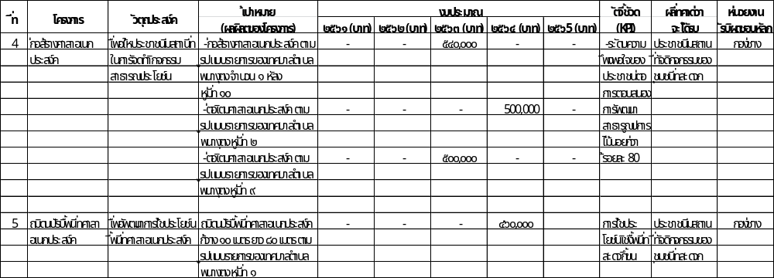
๒. บัญชีโครงการพัฒนาท้องถิ่น
แบบ ผ.๐2
รายละเอียดโครงการพัฒนา
แผนพัฒนาท้องถิ่น (พ.ศ.๒๕๖๑-๒๕๖5)
เทศบาลตำบลพนางตุง
ก. ยุทธศาสตร์จังหวัดที่ 5 การพัฒนาโครงสร้างพื้นฐาน และการบริหารจัดการบ้านเมืองรองรับการเปลี่ยนแปลง และการพัฒนาสู่เมืองน่าอยู่
ข. ยุทธศาสตร์การพัฒนาขององค์กรปกครองส่วนท้องถิ่นในเขตจังหวัดพัทลุง ที่ 1 การพัฒนาโครงสร้างพื้นฐานและระบบโลจิสติกส์
4. ยุทธศาสตร์ การพัฒนาโครงสร้างพื้นฐานและระบบโลจิสติกส์
4.2 แผนงาน การพาณิชย์
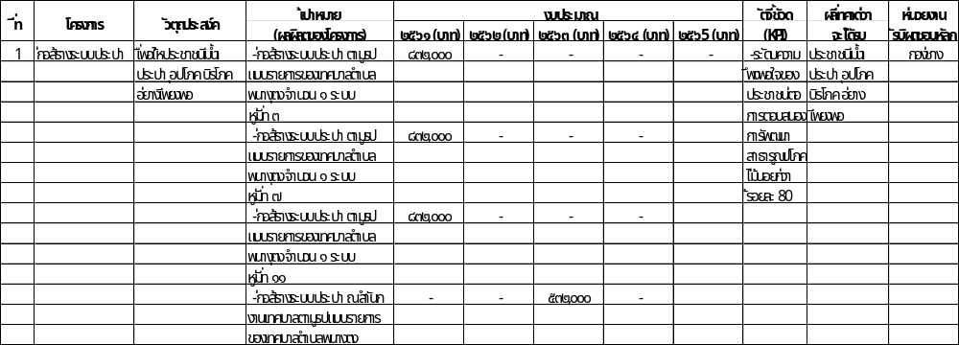
๒. บัญชีโครงการพัฒนาท้องถิ่น
แบบ ผ.๐2
รายละเอียดโครงการพัฒนา
แผนพัฒนาท้องถิ่น (พ.ศ.๒๕๖๑-๒๕๖5)
เทศบาลตำบลพนางตุง
ก. ยุทธศาสตร์จังหวัดที่ 5 การพัฒนาโครงสร้างพื้นฐาน และการบริหารจัดการบ้านเมืองรองรับการเปลี่ยนแปลง และการพัฒนาสู่เมืองน่าอยู่
ข. ยุทธศาสตร์การพัฒนาขององค์กรปกครองส่วนท้องถิ่นในเขตจังหวัดพัทลุง ที่ 1 การพัฒนาโครงสร้างพื้นฐานและระบบโลจิสติกส์
4. ยุทธศาสตร์ การพัฒนาโครงสร้างพื้นฐานและระบบโลจิสติกส์
4.2 แผนงาน การพาณิชย์
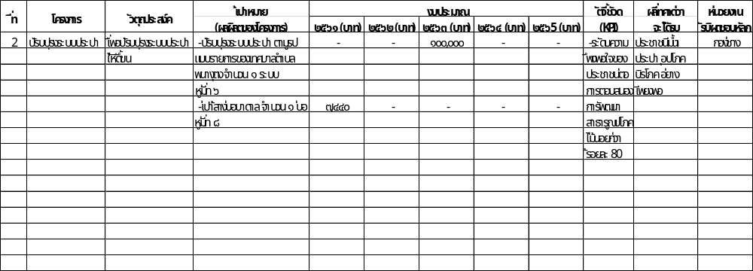
๒. บัญชีโครงการพัฒนาท้องถิ่น
แบบ ผ.๐2
รายละเอียดโครงการพัฒนา
แผนพัฒนาท้องถิ่น (พ.ศ.๒๕๖๑-๒๕๖5)
เทศบาลตำบลพนางตุง
ก. ยุทธศาสตร์จังหวัดที่ 5 การพัฒนาโครงสร้างพื้นฐาน และการบริหารจัดการบ้านเมืองรองรับการเปลี่ยนแปลง และการพัฒนาสู่เมืองน่าอยู่
ข. ยุทธศาสตร์การพัฒนาขององค์กรปกครองส่วนท้องถิ่นในเขตจังหวัดพัทลุง ที่ 1 การพัฒนาโครงสร้างพื้นฐานและระบบโลจิสติกส์
4. ยุทธศาสตร์ การพัฒนาโครงสร้างพื้นฐานและระบบโลจิสติกส์
4.3 แผนงาน เคหะและชุมชน
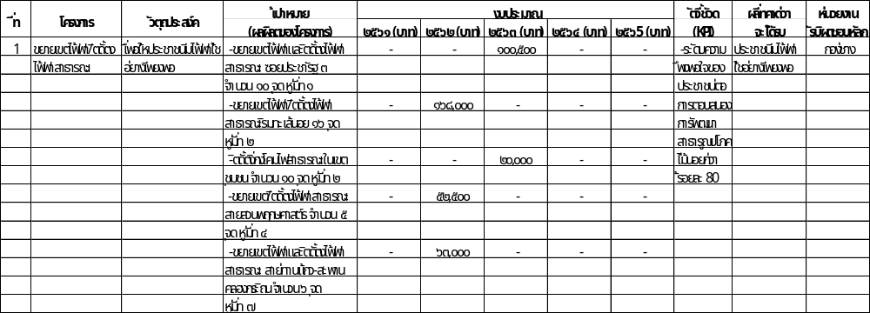
๒. บัญชีโครงการพัฒนาท้องถิ่น
แบบ ผ.๐2
รายละเอียดโครงการพัฒนา
แผนพัฒนาท้องถิ่น (พ.ศ.๒๕๖๑-๒๕๖5)
เทศบาลตำบลพนางตุง
ก. ยุทธศาสตร์จังหวัดที่ 5 การพัฒนาโครงสร้างพื้นฐาน และการบริหารจัดการบ้านเมืองรองรับการเปลี่ยนแปลง และการพัฒนาสู่เมืองน่าอยู่
ข. ยุทธศาสตร์การพัฒนาขององค์กรปกครองส่วนท้องถิ่นในเขตจังหวัดพัทลุง ที่ 1 การพัฒนาโครงสร้างพื้นฐานและระบบโลจิสติกส์
4. ยุทธศาสตร์ การพัฒนาโครงสร้างพื้นฐานและระบบโลจิสติกส์
4.3 แผนงาน เคหะและชุมชน
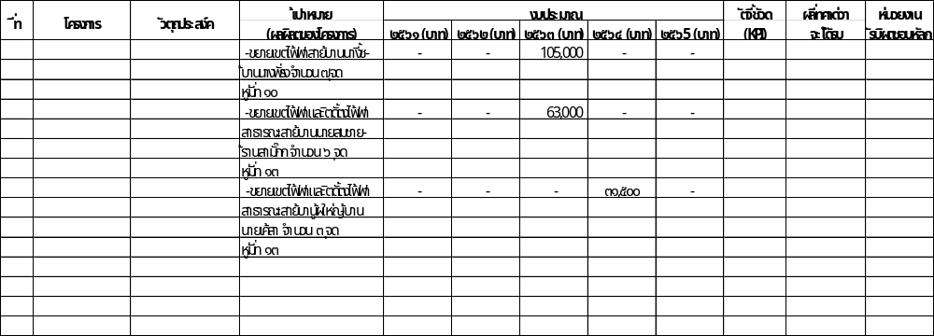
๒. บัญชีโครงการพัฒนาท้องถิ่น
แบบ ผ.๐2
รายละเอียดโครงการพัฒนา
แผนพัฒนาท้องถิ่น (พ.ศ.๒๕๖๑-๒๕๖5)
เทศบาลตำบลพนางตุง
ก. ยุทธศาสตร์จังหวัดที่ 4 การจัดการทรัพยากรธรรมชาติ และสิ่งแวดล้อมที่ยั่งยืน
ข. ยุทธศาสตร์การพัฒนาขององค์กรปกครองส่วนท้องถิ่นในเขตจังหวัดพัทลุง ที่ 3 การจัดการทรัพยากรธรรมชาติ และการป้องกันบรรเทาสาธารณภัย
5. ยุทธศาสตร์ การบริหารจัดการทรัพยากรธรรมชาติ สิ่งแวดล้อม และการป้องกันบรรเทาสาธารณภัย
5.1 แผนงาน การเกษตร
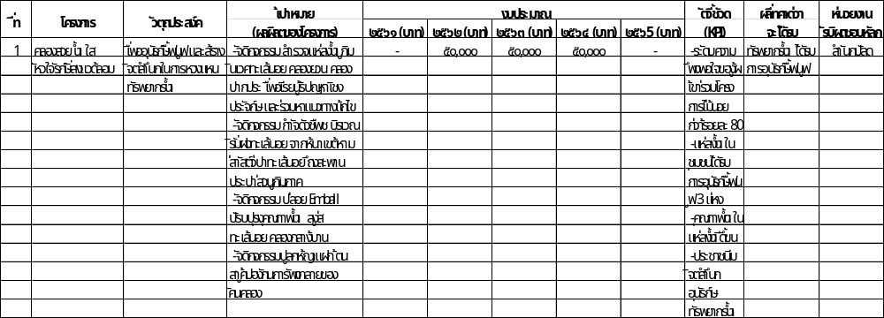
๒. บัญชีโครงการพัฒนาท้องถิ่น
แบบ ผ.๐2
รายละเอียดโครงการพัฒนา
แผนพัฒนาท้องถิ่น (พ.ศ.๒๕๖๑-๒๕๖5)
เทศบาลตำบลพนางตุง
ก. ยุทธศาสตร์จังหวัดที่ 4 การจัดการทรัพยากรธรรมชาติ และสิ่งแวดล้อมที่ยั่งยืน
ข. ยุทธศาสตร์การพัฒนาขององค์กรปกครองส่วนท้องถิ่นในเขตจังหวัดพัทลุง ที่ 3 การจัดการทรัพยากรธรรมชาติ และการป้องกันบรรเทาสาธารณภัย
5. ยุทธศาสตร์ การบริหารจัดการทรัพยากรธรรมชาติ สิ่งแวดล้อม และการป้องกันบรรเทาสาธารณภัย
5.1 แผนงาน การเกษตร
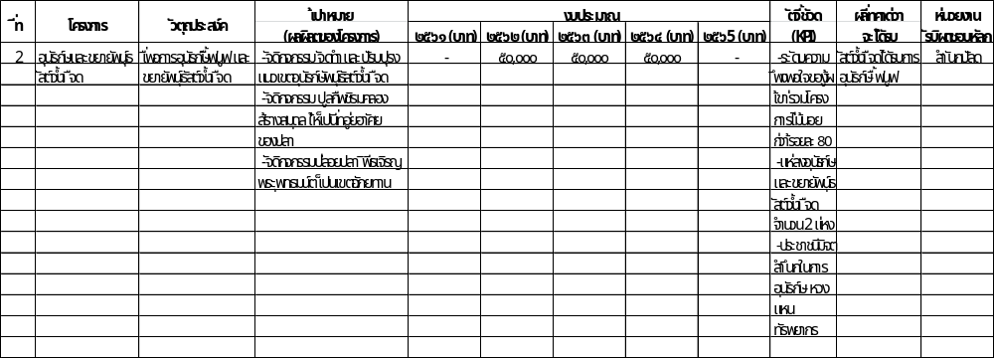
๒. บัญชีโครงการพัฒนาท้องถิ่น
แบบ ผ.๐2
รายละเอียดโครงการพัฒนา
แผนพัฒนาท้องถิ่น (พ.ศ.๒๕๖๑-๒๕๖5)
เทศบาลตำบลพนางตุง
ก. ยุทธศาสตร์จังหวัดที่ 4 การจัดการทรัพยากรธรรมชาติ และสิ่งแวดล้อมที่ยั่งยืน
ข. ยุทธศาสตร์การพัฒนาขององค์กรปกครองส่วนท้องถิ่นในเขตจังหวัดพัทลุง ที่ 3 การจัดการทรัพยากรธรรมชาติ และการป้องกันบรรเทาสาธารณภัย
5. ยุทธศาสตร์ การบริหารจัดการทรัพยากรธรรมชาติ สิ่งแวดล้อม และการป้องกันบรรเทาสาธารณภัย
5.1 แผนงาน การเกษตร
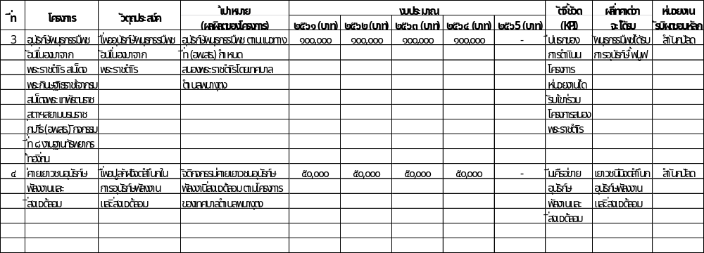
๒. บัญชีโครงการพัฒนาท้องถิ่น
แบบ ผ.๐2
รายละเอียดโครงการพัฒนา
แผนพัฒนาท้องถิ่น (พ.ศ.๒๕๖๑-๒๕๖5)
เทศบาลตำบลพนางตุง
ก. ยุทธศาสตร์จังหวัดที่ 4 การจัดการทรัพยากรธรรมชาติ และสิ่งแวดล้อมที่ยั่งยืน
ข. ยุทธศาสตร์การพัฒนาขององค์กรปกครองส่วนท้องถิ่นในเขตจังหวัดพัทลุง ที่ 3 การจัดการทรัพยากรธรรมชาติ และการป้องกันบรรเทาสาธารณภัย
5. ยุทธศาสตร์ การบริหารจัดการทรัพยากรธรรมชาติ สิ่งแวดล้อม และการป้องกันบรรเทาสาธารณภัย
5.1 แผนงาน การเกษตร
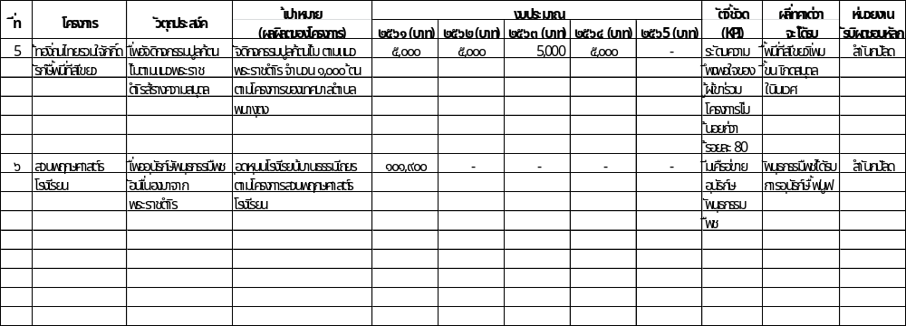
๒. บัญชีโครงการพัฒนาท้องถิ่น
แบบ ผ.๐2
รายละเอียดโครงการพัฒนา
แผนพัฒนาท้องถิ่น (พ.ศ.๒๕๖๑-๒๕๖5)
เทศบาลตำบลพนางตุง
ก. ยุทธศาสตร์จังหวัดที่ 4 การจัดการทรัพยากรธรรมชาติ และสิ่งแวดล้อมที่ยั่งยืน
ข. ยุทธศาสตร์การพัฒนาขององค์กรปกครองส่วนท้องถิ่นในเขตจังหวัดพัทลุง ที่ 3 การจัดการทรัพยากรธรรมชาติ และการป้องกันบรรเทาสาธารณภัย
5. ยุทธศาสตร์ การบริหารจัดการทรัพยากรธรรมชาติ สิ่งแวดล้อม และการป้องกันบรรเทาสาธารณภัย
5.2 แผนงาน เคหะและชุมชน
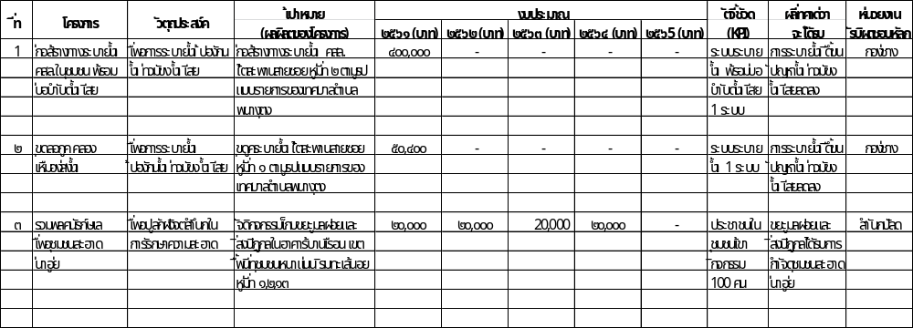
๒. บัญชีโครงการพัฒนาท้องถิ่น
แบบ ผ.๐2
รายละเอียดโครงการพัฒนา
แผนพัฒนาท้องถิ่น (พ.ศ.๒๕๖๑-๒๕๖5)
เทศบาลตำบลพนางตุง
ก. ยุทธศาสตร์จังหวัดที่ 4 การจัดการทรัพยากรธรรมชาติ และสิ่งแวดล้อมที่ยั่งยืน
ข. ยุทธศาสตร์การพัฒนาขององค์กรปกครองส่วนท้องถิ่นในเขตจังหวัดพัทลุง ที่ 3 การจัดการทรัพยากรธรรมชาติ และการป้องกันบรรเทาสาธารณภัย
5. ยุทธศาสตร์ การบริหารจัดการทรัพยากรธรรมชาติ สิ่งแวดล้อม และการป้องกันบรรเทาสาธารณภัย
5.2 แผนงาน เคหะและชุมชน
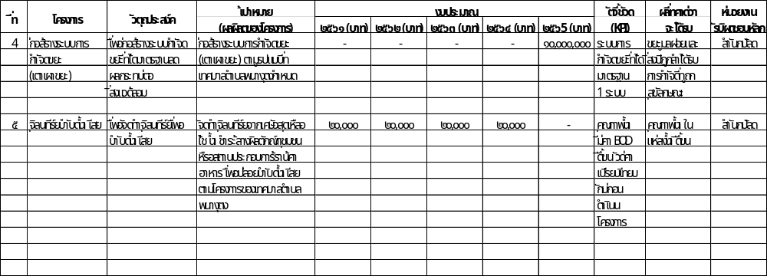
๒. บัญชีโครงการพัฒนาท้องถิ่น
แบบ ผ.๐2
รายละเอียดโครงการพัฒนา
แผนพัฒนาท้องถิ่น (พ.ศ.๒๕๖๑-๒๕๖5)
เทศบาลตำบลพนางตุง
ก. ยุทธศาสตร์จังหวัดที่ 4 การจัดการทรัพยากรธรรมชาติ และสิ่งแวดล้อมที่ยั่งยืน
ข. ยุทธศาสตร์การพัฒนาขององค์กรปกครองส่วนท้องถิ่นในเขตจังหวัดพัทลุง ที่ 3 การจัดการทรัพยากรธรรมชาติ และการป้องกันบรรเทาสาธารณภัย
5. ยุทธศาสตร์ การบริหารจัดการทรัพยากรธรรมชาติ สิ่งแวดล้อม และการป้องกันบรรเทาสาธารณภัย
5.3 แผนงาน การรักษาความสงบภายใน
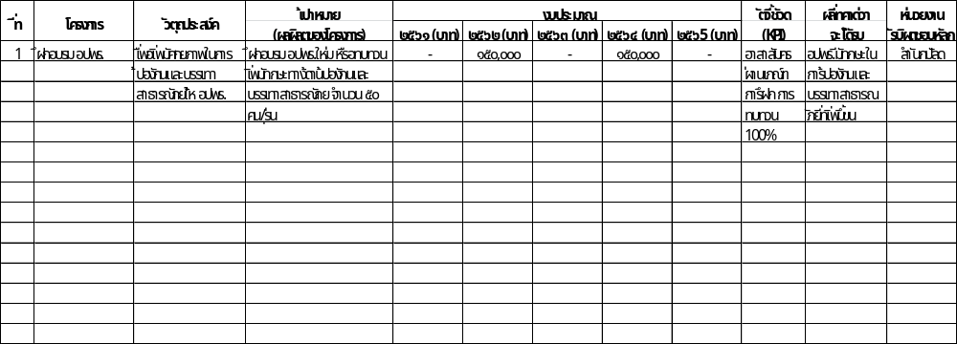
๒. บัญชีโครงการพัฒนาท้องถิ่น
แบบ ผ.๐2
รายละเอียดโครงการพัฒนา
แผนพัฒนาท้องถิ่น (พ.ศ.๒๕๖๑-๒๕๖5)
เทศบาลตำบลพนางตุง
ก. ยุทธศาสตร์จังหวัดที่ 3 การพัฒนาคนคุณภาพ สังคมคุณธรรม สู่เมืองแห่งภูมิปัญญาและสุขภาวะยั่งยืน
ข. ยุทธศาสตร์การพัฒนาขององค์กรปกครองส่วนท้องถิ่นในเขตจังหวัดพัทลุง ที่ 4 การบริหารจัดการองค์กรอย่างมีธรรมาภิบาล
6. ยุทธศาสตร์ การบริหารองค์กรอย่างมีธรรมาภิบาล
6.1 แผนงาน บริหารงานทั่วไป
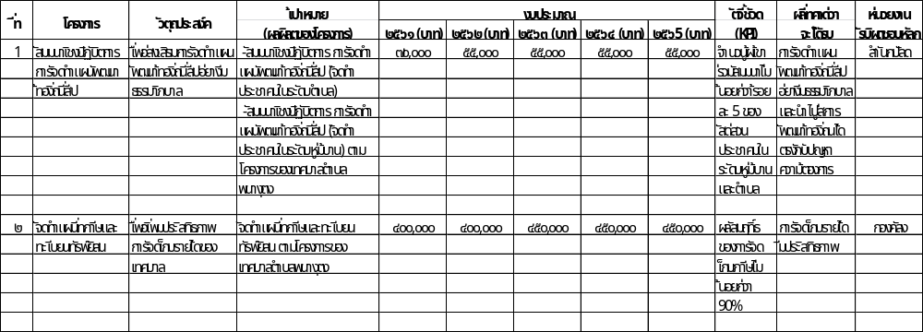
๒. บัญชีโครงการพัฒนาท้องถิ่น
แบบ ผ.๐2
รายละเอียดโครงการพัฒนา
แผนพัฒนาท้องถิ่น (พ.ศ.๒๕๖๑-๒๕๖5)
เทศบาลตำบลพนางตุง
ก. ยุทธศาสตร์จังหวัดที่ 3 การพัฒนาคนคุณภาพ สังคมคุณธรรม สู่เมืองแห่งภูมิปัญญาและสุขภาวะยั่งยืน
ข. ยุทธศาสตร์การพัฒนาขององค์กรปกครองส่วนท้องถิ่นในเขตจังหวัดพัทลุง ที่ 4 การบริหารจัดการองค์กรอย่างมีธรรมาภิบาล
6. ยุทธศาสตร์ การบริหารองค์กรอย่างมีธรรมาภิบาล
6.1 แผนงาน บริหารงานทั่วไป
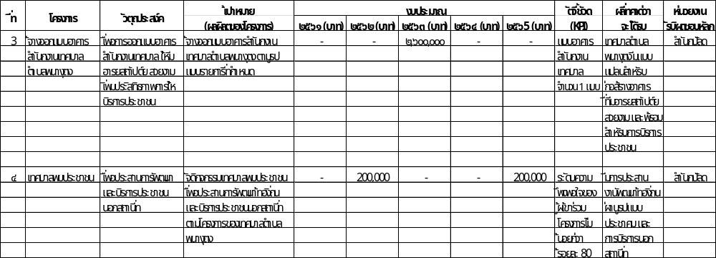
๒. บัญชีโครงการพัฒนาท้องถิ่น
แบบ ผ.๐2/๑
รายละเอียดโครงการพัฒนา
แผนพัฒนาท้องถิ่น (พ.ศ.๒๕๖๑-๒๕๖5)
สำหรับโครงการที่เกินศักยภาพขององค์กรปกครองส่วนท้องถิ่น
เทศบาลตำบลพนางตุง
ก. ยุทธศาสตร์จังหวัดที่ 3 การเพิ่มขีดความสามารถภาคเกษตร อุตสาหกรรมต่อเนื่องจากการเกษตร ผลิตภัณฑ์ชุมชน ท้องถิ่น
ข. ยุทธศาสตร์การพัฒนาขององค์กรปกครองส่วนท้องถิ่นในเขตจังหวัดพัทลุง ที่ 5 การสร้างความเข้มแข็งภาคเกษตรและระบบเศรษฐกิจ
๑. ยุทธศาสตร์ การส่งเสริมความเข้มแข็งภาคเกษตรและเศรษฐกิจชุมชน
๑.1 แผนงาน การเกษตร
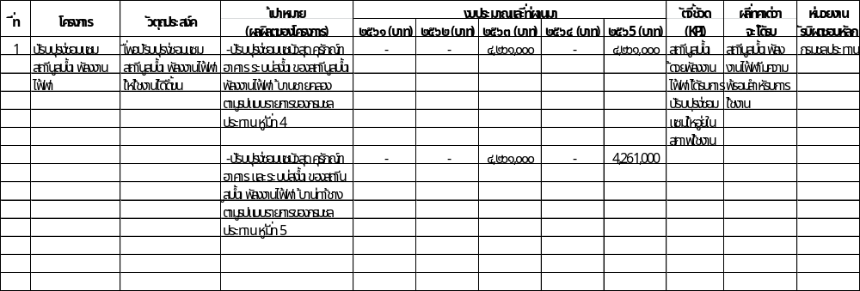
๒. บัญชีโครงการพัฒนาท้องถิ่น
แบบ ผ.๐2/๑
รายละเอียดโครงการพัฒนา
แผนพัฒนาท้องถิ่น (พ.ศ.๒๕๖๑-๒๕๖5)
สำหรับโครงการที่เกินศักยภาพขององค์กรปกครองส่วนท้องถิ่น
เทศบาลตำบลพนางตุง
ก. ยุทธศาสตร์จังหวัดที่ 3 การเพิ่มขีดความสามารถภาคเกษตร อุตสาหกรรมต่อเนื่องจากการเกษตร ผลิตภัณฑ์ชุมชน ท้องถิ่น
ข. ยุทธศาสตร์การพัฒนาขององค์กรปกครองส่วนท้องถิ่นในเขตจังหวัดพัทลุง ที่ 5 การสร้างความเข้มแข็งภาคเกษตรและระบบเศรษฐกิจ
๑. ยุทธศาสตร์ การส่งเสริมความเข้มแข็งภาคเกษตรและเศรษฐกิจชุมชน
๑.1 แผนงาน การเกษตร
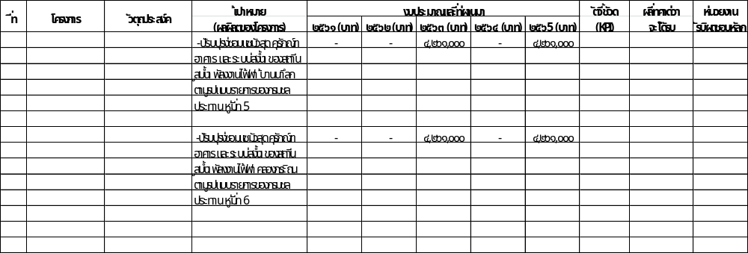
๒. บัญชีโครงการพัฒนาท้องถิ่น
แบบ ผ.๐2/๑
รายละเอียดโครงการพัฒนา
แผนพัฒนาท้องถิ่น (พ.ศ.๒๕๖๑-๒๕๖5)
สำหรับโครงการที่เกินศักยภาพขององค์กรปกครองส่วนท้องถิ่น
เทศบาลตำบลพนางตุง
ก. ยุทธศาสตร์จังหวัดที่ 3 การเพิ่มขีดความสามารถภาคเกษตร อุตสาหกรรมต่อเนื่องจากการเกษตร ผลิตภัณฑ์ชุมชน ท้องถิ่น
ข. ยุทธศาสตร์การพัฒนาขององค์กรปกครองส่วนท้องถิ่นในเขตจังหวัดพัทลุง ที่ 5 การสร้างความเข้มแข็งภาคเกษตรและระบบเศรษฐกิจ
๑. ยุทธศาสตร์ การส่งเสริมความเข้มแข็งภาคเกษตรและเศรษฐกิจชุมชน
๑.1 แผนงาน การเกษตร
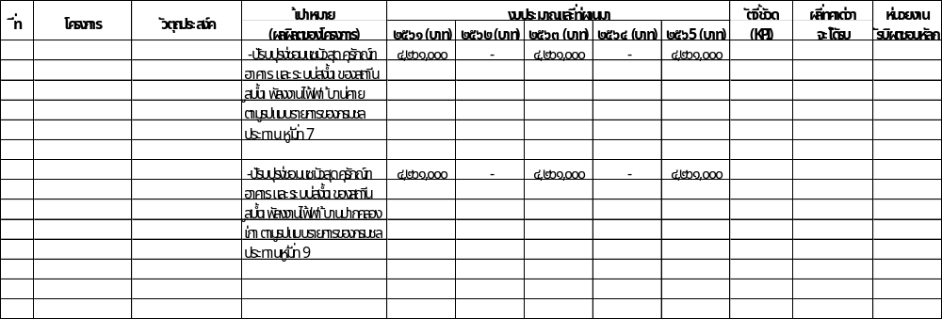
๒. บัญชีโครงการพัฒนาท้องถิ่น
แบบ ผ.๐2/๑
รายละเอียดโครงการพัฒนา
แผนพัฒนาท้องถิ่น (พ.ศ.๒๕๖๑-๒๕๖5)
สำหรับโครงการที่เกินศักยภาพขององค์กรปกครองส่วนท้องถิ่น
เทศบาลตำบลพนางตุง
ก. ยุทธศาสตร์จังหวัดที่ 3 การเพิ่มขีดความสามารถภาคเกษตร อุตสาหกรรมต่อเนื่องจากการเกษตร ผลิตภัณฑ์ชุมชน ท้องถิ่น
ข. ยุทธศาสตร์การพัฒนาขององค์กรปกครองส่วนท้องถิ่นในเขตจังหวัดพัทลุง ที่ 5 การสร้างความเข้มแข็งภาคเกษตรและระบบเศรษฐกิจ
๑. ยุทธศาสตร์ การส่งเสริมความเข้มแข็งภาคเกษตรและเศรษฐกิจชุมชน
๑.1 แผนงาน การเกษตร
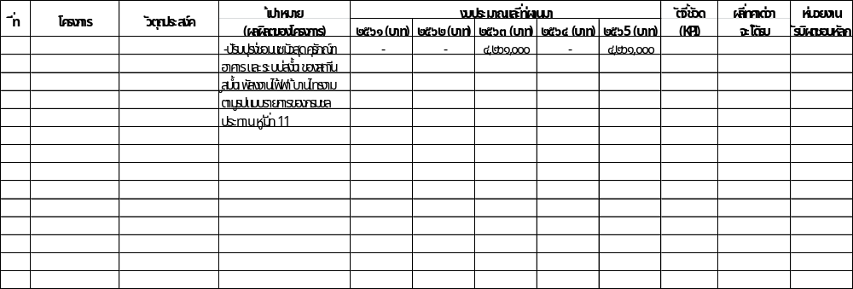
๒. บัญชีโครงการพัฒนาท้องถิ่น
แบบ ผ.๐2/๑
รายละเอียดโครงการพัฒนา
แผนพัฒนาท้องถิ่น (พ.ศ.๒๕๖๑-๒๕๖5)
สำหรับโครงการที่เกินศักยภาพขององค์กรปกครองส่วนท้องถิ่น
เทศบาลตำบลพนางตุง
ก. ยุทธศาสตร์จังหวัดที่ 2 การพัฒนาสู่อุตสาหกรรมท่องเที่ยวเชิงนิเวศแบบเพิ่มคุณค่าครบวงจรที่ยั่งยืน
ข. ยุทธศาสตร์การพัฒนาขององค์กรปกครองส่วนท้องถิ่นในเขตจังหวัดพัทลุง ที่ 6 การส่งเสริมการท่องเที่ยวในชุมชน
2. ยุทธศาสตร์ การส่งเสริมการท่องเที่ยวยั่งยืน
2.1 แผนงาน การศาสนา วัฒนธรรมและนันทนาการ
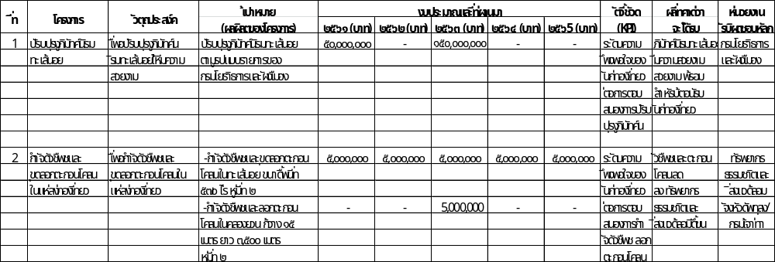
๒. บัญชีโครงการพัฒนาท้องถิ่น
แบบ ผ.๐2/๑
รายละเอียดโครงการพัฒนา
แผนพัฒนาท้องถิ่น (พ.ศ.๒๕๖๑-๒๕๖5)
สำหรับโครงการที่เกินศักยภาพขององค์กรปกครองส่วนท้องถิ่น
เทศบาลตำบลพนางตุง
ก. ยุทธศาสตร์จังหวัดที่ 2 การพัฒนาสู่อุตสาหกรรมท่องเที่ยวเชิงนิเวศแบบเพิ่มคุณค่าครบวงจรที่ยั่งยืน
ข. ยุทธศาสตร์การพัฒนาขององค์กรปกครองส่วนท้องถิ่นในเขตจังหวัดพัทลุง ที่ 6 การส่งเสริมการท่องเที่ยวในชุมชน
2. ยุทธศาสตร์ การส่งเสริมการท่องเที่ยวยั่งยืน
2.1 แผนงาน การศาสนา วัฒนธรรมและนันทนาการ
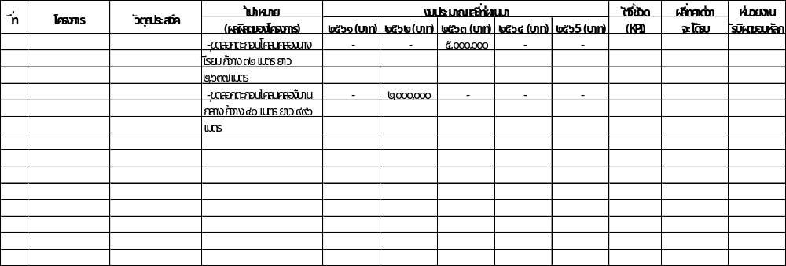
๒. บัญชีโครงการพัฒนาท้องถิ่น
แบบ ผ.๐2/๑
รายละเอียดโครงการพัฒนา
แผนพัฒนาท้องถิ่น (พ.ศ.๒๕๖๑-๒๕๖5)
สำหรับโครงการที่เกินศักยภาพขององค์กรปกครองส่วนท้องถิ่น
เทศบาลตำบลพนางตุง
ก. ยุทธศาสตร์จังหวัดที่ 5 การพัฒนาโครงสร้างพื้นฐานและการบริหารจัดการบ้านเมืองรองรับการเปลี่ยนแปลง และการพัฒนาสู่เมืองน่าอยู่
ข. ยุทธศาสตร์การพัฒนาขององค์กรปกครองส่วนท้องถิ่นในเขตจังหวัดพัทลุง ที่ 1 การพัฒนาโครงสร้างพื้นฐานและระบบโลจิสติกส์
4. ยุทธศาสตร์ การพัฒนาโครงสร้างพื้นฐานและระบบโลจิสติกส์
4.1 แผนงาน อุตสาหกรรมและการโยธา
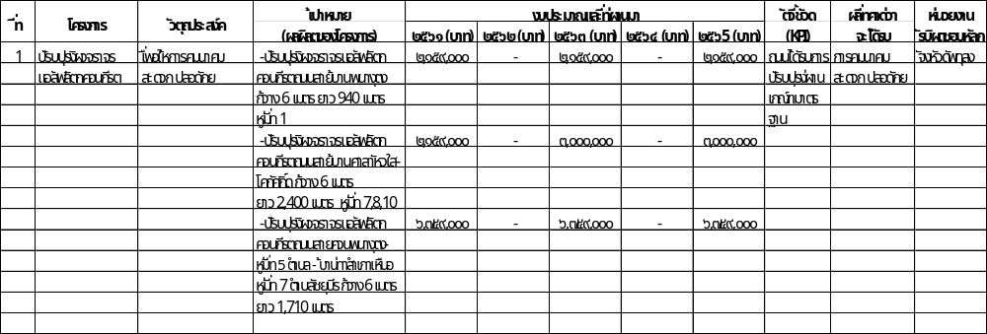
บัญชีครุภัณฑ์
แบบ ผ.๐3
แผนพัฒนาท้องถิ่น (พ.ศ.๒๕๖๑-๒๕๖5)
เทศบาลตำบลพนางตุง
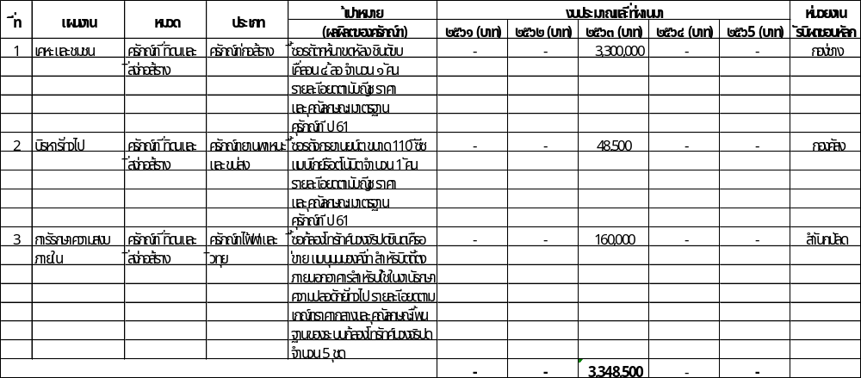

ส่วนที่ 4
การติดตามและประเมินผล
การติดตามและประเมินผลยุทธศาสตร์
แนวทางการพิจารณาการติดตามและประเมินผลแผนพัฒนาท้องถิ่นตามระเบียบกระทรวงมหาดไทย ว่าด้วยการจัดทำแผนพัฒนาขององค์กรปกครองส่วนท้องถิ่น พ.ศ. 2548 (แก้ไขเพิ่มเติม ฉบับที่ 3 พ.ศ. 2561) เป็นแบบที่กำหนดให้คณะกรรมการติดตามและประเมินผลแผนพัฒนาท้องถิ่น ดำเนินการให้คะแนนตามเกณฑ์ที่กำหนดไว้ ซึ่งเป็นส่วนหนึ่งของการติดตามและประเมินผลแผนพัฒนา โดยดำเนินการให้แล้วเสร็จภายในหกสิบวัน นับแต่วันที่ประกาศใช้งบประมาณรายจ่าย มีรายละเอียด ดังนี้
4.1 แนวทางการพิจารณาการติดตามและประเมินผลยุทธศาสตร์เพื่อความสอดคล้องแผนพัฒนาท้องถิ่น ประกอบด้วย
4.1.1 ข้อมูลสภาพทั่วไปและข้อมูลพื้นฐานขององค์กรปกครองส่วนท้องถิ่น 20 คะแนน
4.1.2 การวิเคราะห์สภาวการณ์และศักยภาพ 15 คะแนน
4.1.3 ยุทธศาสตร์ 65 คะแนน ประกอบด้วย
(1) ยุทธศาสตร์ขององค์กรปกครองส่วนท้องถิ่น 10 คะแนน
(2) ยุทธศาสตร์ขององค์กรปกครองส่วนท้องถิ่นในเขตจังหวัด 10 คะแนน
(3) ยุทธศาสตร์จังหวัด 10 คะแนน
(4) วิสัยทัศน์ 5 คะแนน
(5) กลยุทธ์ 5 คะแนน
(6) เป้าประสงค์ของแต่ละประเด็นกลยุทธ์ 5 คะแนน
(7) จุดยืนทางยุทธศาสตร์ 5 คะแนน
(8) แผนงาน 5 คะแนน
(9) ความเชื่อมโยงของยุทธศาสตร์ในภาพรวม 5 คะแนน
(10) ผลผลิต/โครงการ 5 คะแนน
4.2 แนวทางการพิจารณาการติดตามและประเมินผลโครงการเพื่อความสอดคล้องแผนพัฒนาท้องถิ่น ประกอบด้วย
4.2.1 การสรุปสถานการณ์การพัฒนา 10 คะแนน
4.2.2 การประเมินผลการนำแผนพัฒนาท้องถิ่นสี่ปีไปปฏิบัติในเชิงปริมาณ 10 คะแนน
4.2.3 การประเมินผลการนำแผนพัฒนาท้องถิ่นสี่ปีไปปฏิบัติในเชิงคุณภาพ 10 คะแนน
4.2.4 ยุทธศาสตร์และแผนงาน 10 คะแนน
4.2.5 โครงการพัฒนา 60 คะแนน ประกอบด้วย
(1) ความชัดเจนของชื่อโครงการ 5 คะแนน
(2) กำหนดวัตถุประสงค์สอดคล้องกับโครงการ 5 คะแนน
(3) เป้าหมาย (ผลผลิตของโครงการ) มีความชัดเจนนำไปสู่การตั้งงบประมาณได้ถูกต้อง 5 คะแนน
(4) โครงการมีความสอดคล้องกับแผนยุทธศาสตร์ชาติ 20 ปี 5 คะแนน
(5) เป้าหมาย (ผลผลิตของโครงการ) มีความสอดคล้องกับแผนพัฒนาเศรษฐกิจและสังคมแห่งชาติ ฉบับที่ 12 5 คะแนน
(6) โครงการมีความสอดคล้องกับ Thailand 4.0 5 คะแนน
(7) โครงการสอดคล้องกับยุทธศาสตร์จังหวัด 5 คะแนน
(8) โครงการแก้ไขปัญหาความยากจนหรือการเสริมสร้างให้ประเทศชาติมั่นคง มั่งคั่ง ยั่งยืนภายใต้หลักประชารัฐ 5 คะแนน
(9) งบประมาณ มีความสอดคล้องกับเป้าหมาย (ผลผลิตของโครงการ) 5 คะแนน
(10) มีการประมาณการราคาถูกต้องตามหลักวิธีการงบประมาณ 5 คะแนน
(11) มีการกำหนดตัวชี้วัด (KPI) และสอดคล้องกับวัตถุประสงค์และผลที่คาดว่าจะได้รับ 5 คะแนน
(12) ผลที่คาดว่าจะได้รับ สอดคล้องกับวัตถุประสงค์ 5 คะแนน
แนวทางการพิจารณาการติดตามและประเมินผลยุทธศาสตร์เพื่อความสอดคล้องแผนพัฒนาท้องถิ่นขององค์กรปกครองส่วนท้องถิ่น
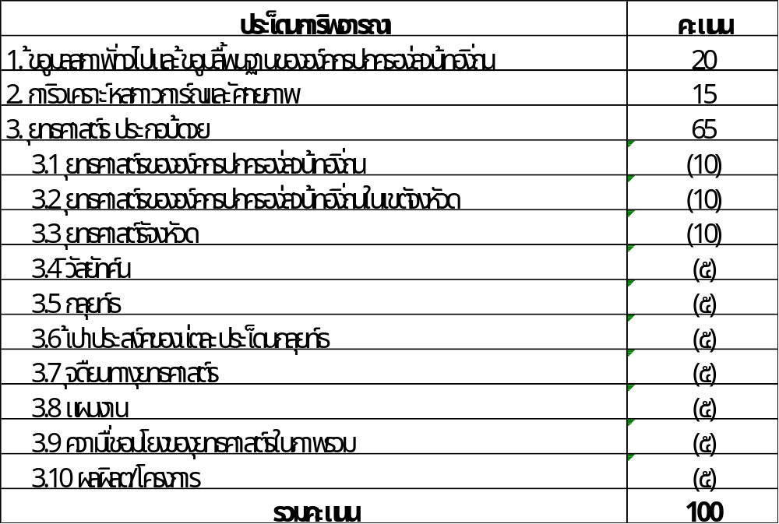

แนวทางเบื้องต้นในการให้คะแนนแนวทางการพิจารณาการติดตามและประเมินผลยุทธศาสตร์ เพื่อความสอดคล้องแผนพัฒนาท้องถิ่นขององค์กรปกครองส่วนท้องถิ่น
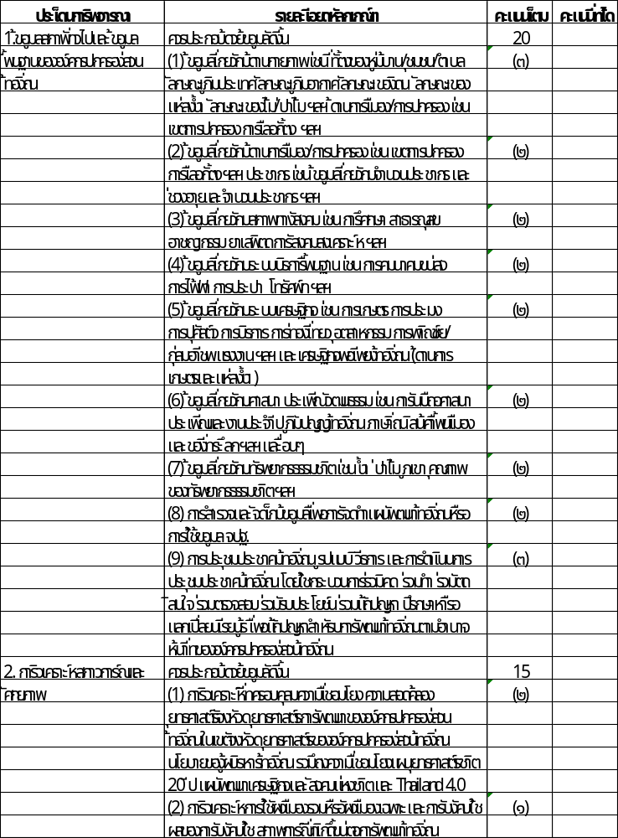

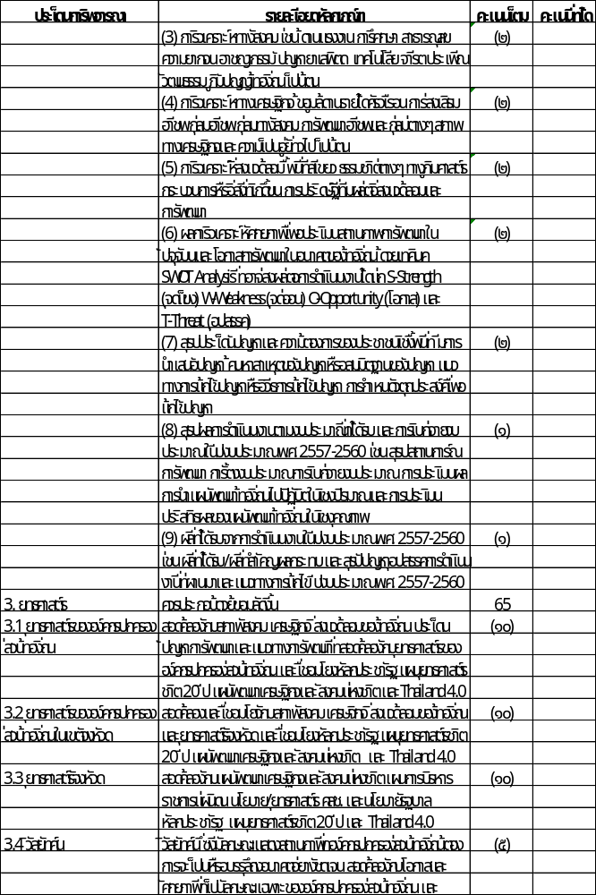
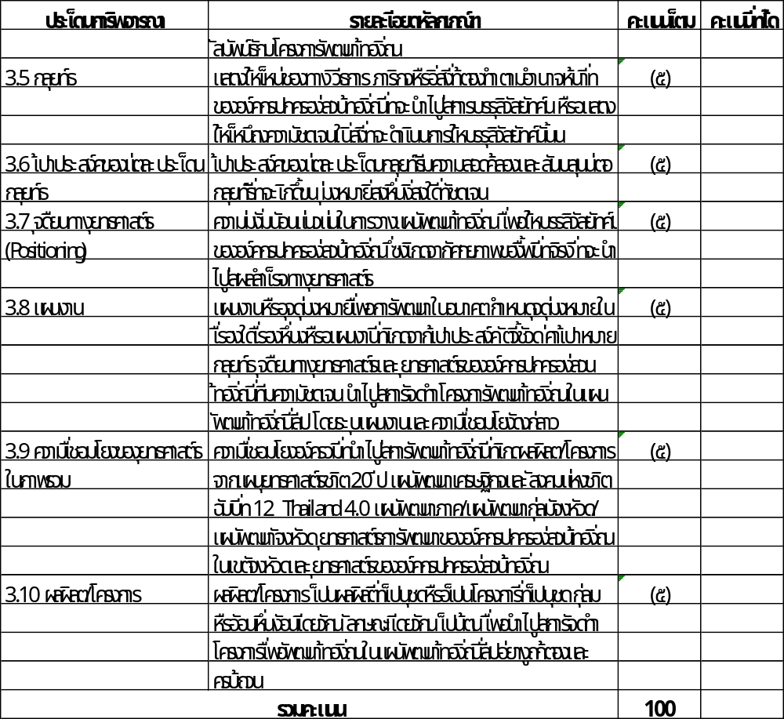
แนวทางการพิจารณาการติดตามและประเมินผลโครงการเพื่อความสอดคล้องแผนพัฒนาท้องถิ่นขององค์กรปกครองส่วนท้องถิ่น
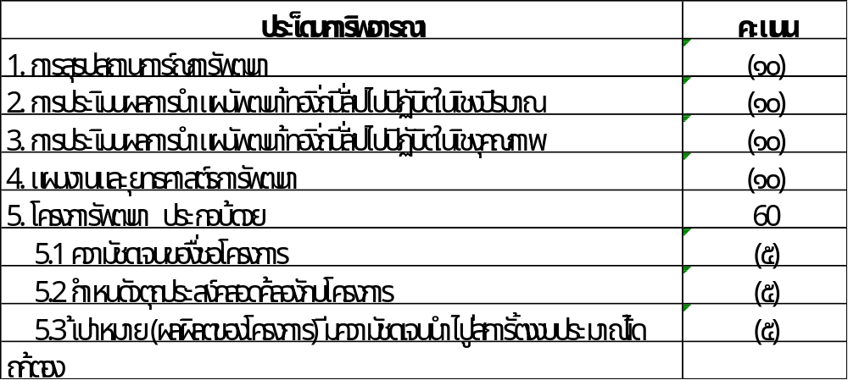
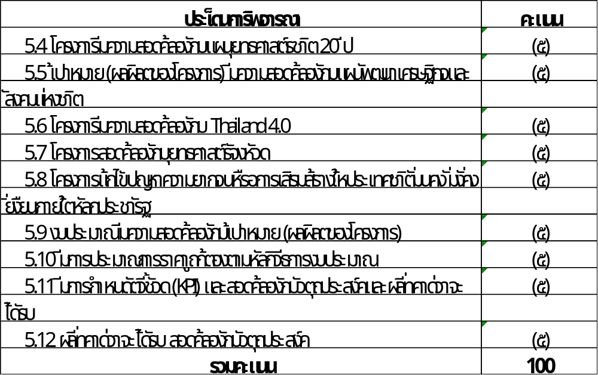
แนวทางเบื้องต้นในการให้คะแนนแนวทางการพิจารณาการติดตามและประเมินผลโครงการเพื่อความสอดคล้องแผนพัฒนาท้องถิ่นขององค์กรปกครองส่วนท้องถิ่น
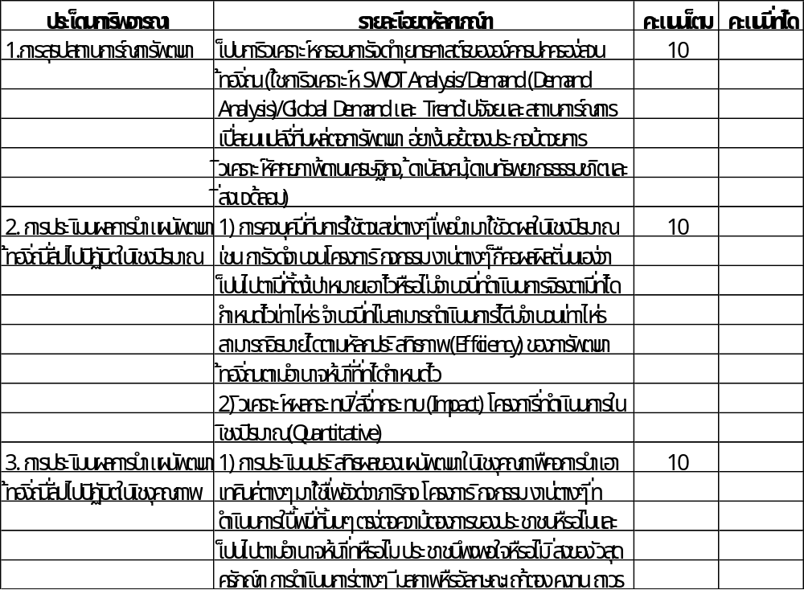
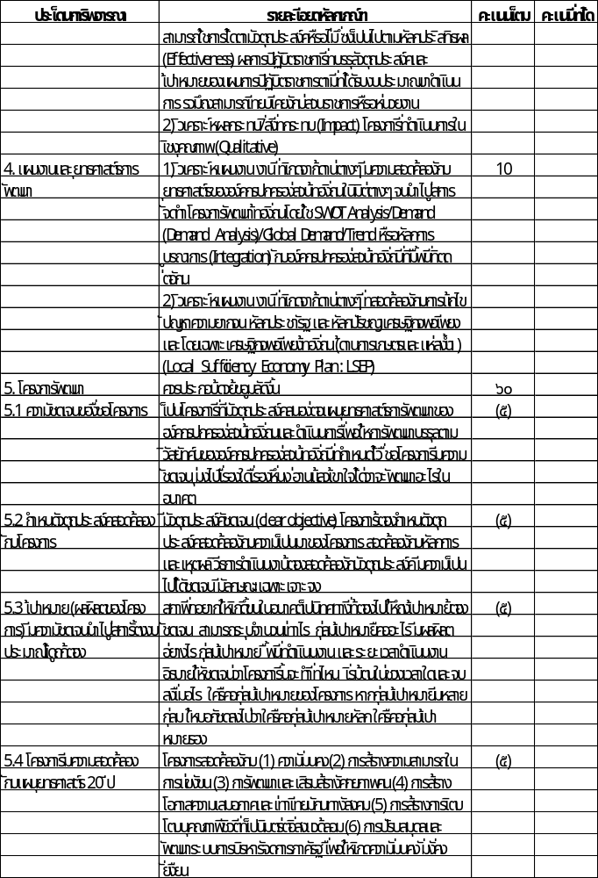

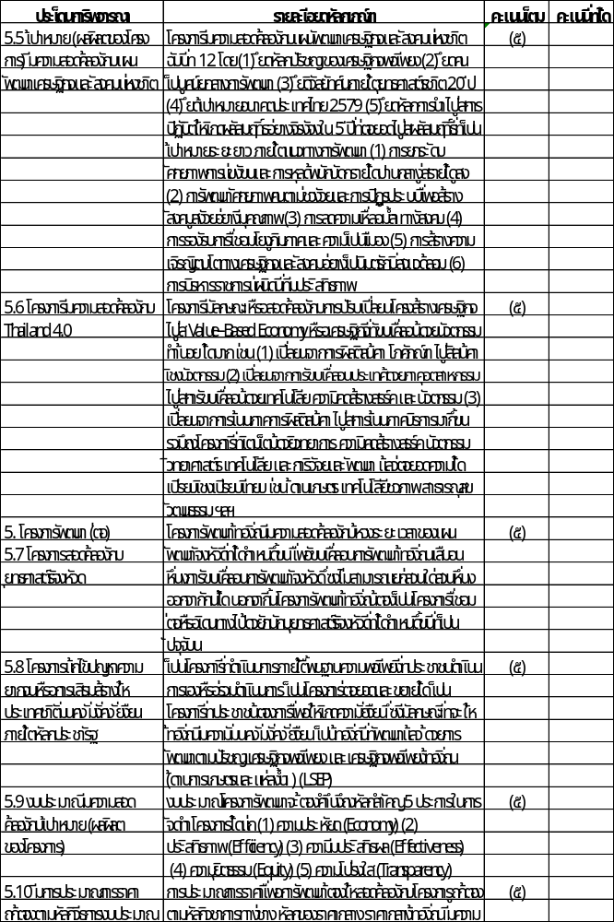
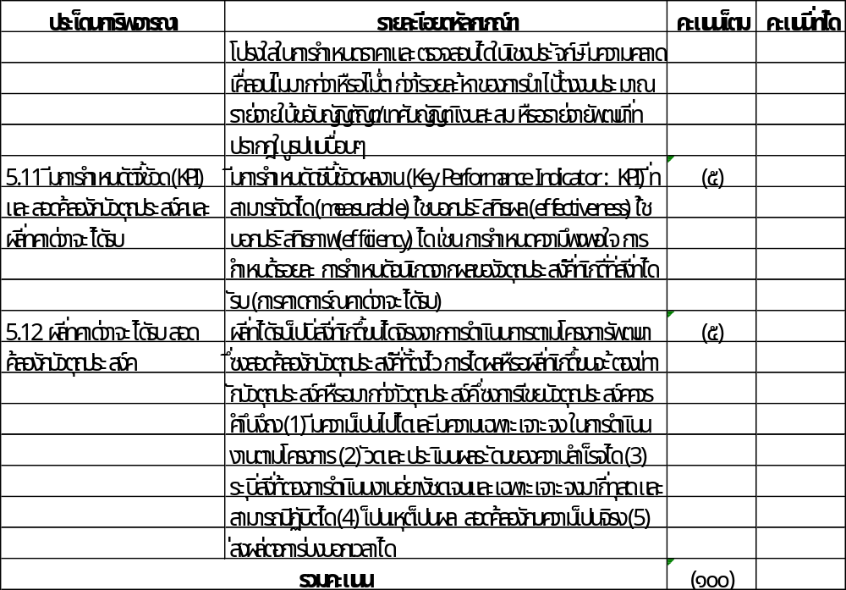
การวัดผลในเชิงปริมาณและเชิงคุณภาพ
โดยใช้รูปแบบเชิงพรรณนา ซึ่งสามารถแสดงได้ ทั้งการอธิบายเชิงสถิติ รูปภาพ กราฟ ข้อมูลต่างๆ จาก
7.1 ใช้แบบสำหรับการติดตามและประเมินผลเชิงปริมาณและคุณภาพ
(1) แบบตัวบ่งชี้การปฏิบัติงาน (Performance Indicators)
(2) แบบบัตรคะแนน (Scorecard Model) แบบบัตรคะแนน หรือ Scorecard Model ของ Kaplan & Norton
(3) แบบมุ่งวัดผลสัมฤทธิ์ (Result Framework Model (RF)
(4) แบบเชิงเหตุผล (Logical Model) ตัวแบบเชิงเหตุผล หรือ Logical Model
(5) แบบวัดกระบวนการปฏิบัติงาน (Process Performance Measurement System
(PPMS)) ระบบการวัดกระบวนการปฏิบัติงานหรือ PPMS
(6) แบบการประเมินโดยใช้วิธีการแก้ปัญหาหรือเรียนรู้จากปัญหาที่เกิดขึ้นหรือ Problem-Solving Method
(7) แบบการประเมินแบบมีส่วนร่วม (Participatory Methods)
(8) แบบการประเมินผลกระทบ (Impact Evaluation)
(9) แบบการประเมินความเสี่ยง (Risk Assessment Model)
(10) แบบการประเมินตนเอง (Self-assessment Model) และ
(11) แบบอื่นๆ ที่องค์กรปกครองส่วนท้องถิ่นกำหนดขึ้น ทั้งนี้ต้องอยู่ภายใต้ กรอบตาม
ข้อ (1)-(10) หรือเป็นแบบผสมก็ได้
7.2 เชิงปริมาณ (Quantity) คุณภาพ (Quality) ผลที่ได้จริงๆ คืออะไร ค่าใช้จ่าย (Cost) เวลา (Time) เป็นไปตามที่กำหนดไว้หรือไม่
7.3 ประชาชนได้ประโยชน์อย่างไรหรือราชการได้ประโยชน์อย่างไร
7.4 วัดผลนั้นได้จริงหรือไม่ หรือวัดได้เท่าไหร่ (Key Performance Indicators : KPIs)
7.5 ผลกระทบ (Impact)
4.3 สรุปผลการพัฒนาท้องถิ่น
๔.3.๑. สรุปผลการดำเนินงานตามงบประมาณที่ได้รับ และการเบิกจ่ายงบประมาณ
(๑) สรุปสถานการณ์การพัฒนา การตั้งงบประมาณ การเบิกจ่ายงบประมาณ
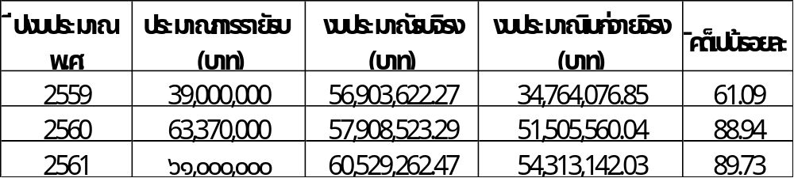
- งบประมาณรับจริง-จ่ายจริง ตามเทศบัญญัติงบประมาณรายจ่ายประจำปี

สถานการณ์การพัฒนาท้องถิ่น เมื่อนำข้อมูลด้านงบประมาณในตารางข้างต้นมาวิเคราะห์เปรียบเทียบในสัดส่วนของงบประมาณการรายรับ งบประมาณรับจริง และงบประมาณจ่ายจริง แสดงให้เห็นถึงอัตรางบประมาณที่ลดลง ทั้งนี้ ย่อมเกี่ยวพันกับสถานการณ์ด้านเศรษฐกิจ สังคม การเมือง การบริหาร ในระดับประเทศเป็นส่วนสำคัญ ซึ่งมีผลต่อศักยภาพการพัฒนาขององค์กรปกครองท้องถิ่น เนื่องจากการจัดสรรงบประมาณของรัฐบาลกลาง จะต้องดำเนินการกระจายงบประมาณในการพัฒนา ให้สอดคล้องกับภารกิจและหน้าที่ความรับผิดชอบ ซึ่งเป็นไปตามพระราชบัญญัติกำหนดแผนและขั้นตอนการกระจายอำนาจให้แก่องค์กรปกครองส่วนท้องถิ่น พ.ศ.๒๕๔๒ ที่ได้บัญญัติอำนาจหน้าที่เอาไว้ ประกอบกับทิศทางการปฏิรูปองค์กรปกครองส่วนท้องถิ่นในหลายๆด้านของรัฐบาล ซึ่งเป็นนโยบายเร่งด่วน ถือเป็นโอกาสอันดีของท้องถิ่นในการปรับปรุงภารกิจ และพัฒนาทรัพยากรการบริหารให้มีประสิทธิภาพ ประสิทธิผล และตอบสนองต่อปัญหาความต้องการของประชาชนในท้องถิ่นได้ดียิ่งขึ้น ตามแนวทางปฏิรูปที่จะเกิดขึ้นในอนาคตอันใกล้ ซึ่งต้องยอมรับว่าการดำเนินงานของหน่วยงานองค์กรปกครองส่วนท้องถิ่นในระยะที่ผ่านมา ได้ประสบปัญหาในหลายมิติ จำเป็นที่จะต้องได้รับการปรับปรุงแก้ไขภารกิจการดำเนินงาน เช่น มิติของข้อกฎหมาย มิติด้านบริหารทรัพยากรบุคคล มิติด้านเครื่องมือ เครื่องใช้วัสดุ อุปกรณ์ และในมิติด้านงบประมาณ เป็นต้น

ในส่วนของด้านการเบิกจ่ายงบประมาณของหน่วยงานเอง ปรากฏว่ายังไม่เป็นตามเป้าหมายที่กำหนดไว้ ซึ่งสัดส่วนการเบิกจ่ายงบประมาณของทุกปี ควรอยู่ที่สัดส่วนร้อยละ ๙๐ ขึ้นไป ข้อมูลงบประมาณเบิกจ่ายจริงของปีงบประมาณ ๒๕๕8,๒๕๕9,๒๕60 คิดเป็นร้อยละ 88.63/61.09/88.94 ตามลำดับ เป็นผลสืบเนื่องมาจากการดำเนินงานของหน่วยงานภายในเทศบาล ที่ยังไม่ดำเนินการให้เป็นไปตามกรอบระยะเวลา ที่กำหนดไว้ในแผนการดำเนินงานประจำปี ทำให้การเบิกจ่ายงบประมาณล่าช้าออกไป

(๒) การประเมินผลการนำแผนพัฒนาท้องถิ่นไปปฏิบัติในเชิงปริมาณ และเชิงคุณภาพ
ปีงบประมาณ ๒๕61
จากรายงานผลการติดตามประเมินผลแผนพัฒนาเทศบาลตำบลพนางตุง ได้ประเมินผลการดำเนินการตามแผนพัฒนา ประจำปีงบประมาณ ๒๕61 ตั้งแต่เดือนตุลาคม ๒๕60 ถึงเดือนกันยายน ๒๕61 มีจำนวนโครงการที่ปรากฏในแผนพัฒนาท้องถิ่นสี่ปี (พ.ศ.๒๕61-๒๕๖4) สามารถจำแนกตามยุทธศาสตร์ได้ ๔ ยุทธศาสตร์ ดังนี้
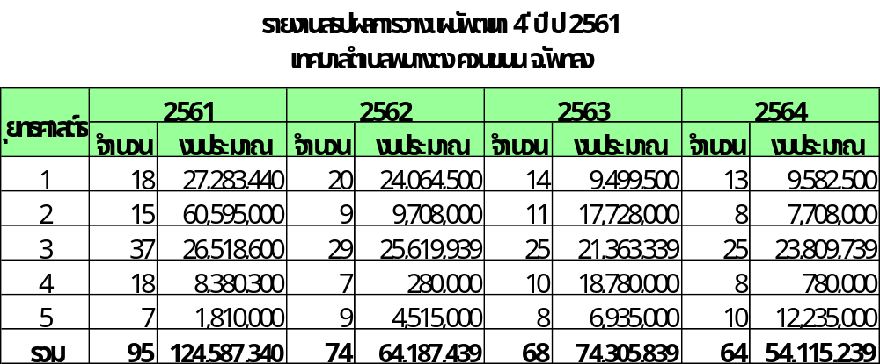
* หมายเหตุ
- ๑.ประชาชนอยู่ดีมีสุข
- ๒.การพัฒนาการท่องเที่ยวเชิงอนุรักษ์ เชิงวัฒนธรรม
- 3.การพัฒนาคนและสังคมที่มีคุณภาพ
- 4.การบริหารจัดการทรัพยากรธรรมชาติและสิ่งแวดล้อม
- 5.ส่งเสริมการบริหารกิจการบ้านเมืองที่ดี
โดยในปีงบประมาณ พ.ศ.๒๕61 (ตุลาคม ๒๕60-กันยายน ๒๕61) มีโครงการในแผนพัฒนาท้องถิ่นสี่ปี (พ.ศ. ๒๕61-๒๕๖4) ทั้งสิ้น ๙5 โครงการ งบประมาณ ๑29,587,34๐ บาท แปลงไปสู่การปฏิบัติตามยุทธศาสตร์การพัฒนา 5 ยุทธศาสตร์ มีจำนวนโครงการที่แล้วเสร็จ จำนวน 23 โครงการ คิดเป็นร้อยละ 24.21 มีจำนวนโครงการที่ยังไม่ได้ดำเนินการ จำนวน 72 โครงการ คิดเป็นร้อยละ 7๕.78 และจำนวนโครงการที่มีการยกเลิก - โครงการ คิดเป็นร้อยละ -
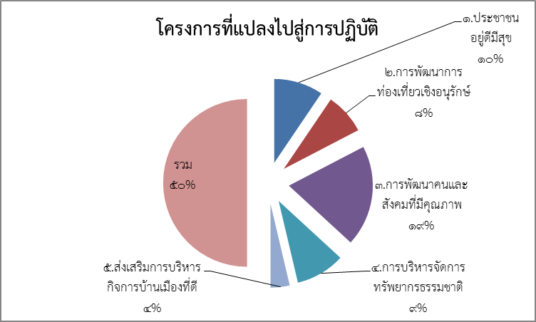

ในปีงบประมาณ พ.ศ. 2561 โครงการที่ได้รับอนุมัติงบประมาณ ทั้งสิ้น 37 โครงการ แบ่งออกเป็นรายยุทธศาสตร์ ได้ดังนี้ ยุทธศาสตร์ที่ 1 ประชาชนอยู่ดีมีสุข อนุมัติงบประมาณ 3 โครงการ คิดเป็นร้อยละ 8.10 ของโครงการทั้งหมดที่ได้อนุมัติงบประมาณ ยุทธศาสตร์ที่ 2 การพัฒนาการท่องเที่ยวเชิงอนุรักษ์ เชิงวัฒนธรรม อนุมัติงบประมาณ 2 โครงการ คิดเป็นร้อยละ 5.40 ของโครงการทั้งหมดที่ได้อนุมัติงบประมาณ ยุทธศาสตร์ที่ 3 การพัฒนาคนและสังคมที่มีคุณภาพ อนุมัติงบประมาณ 23 โครงการ คิดเป็นร้อยละ 62.16 ของโครงการทั้งหมดที่ได้อนุมัติงบประมาณ ยุทธศาสตร์ที่ 4 การบริหารจัดการทรัพยากรธรรมชาติและสิ่งแวดล้อม อนุมัติงบประมาณ 3 โครงการ คิดเป็นร้อยละ 8.10 ของโครงการทั้งหมดที่ได้อนุมัติงบประมาณ ยุทธศาสตร์ที่ 5 ส่งเสริมการบริหารกิจการบ้านเมืองที่ดี อนุมัติงบประมาณ 6 โครงการ คิดเป็นร้อยละ 16.21 ของโครงการทั้งหมดที่ได้อนุมัติงบประมาณ
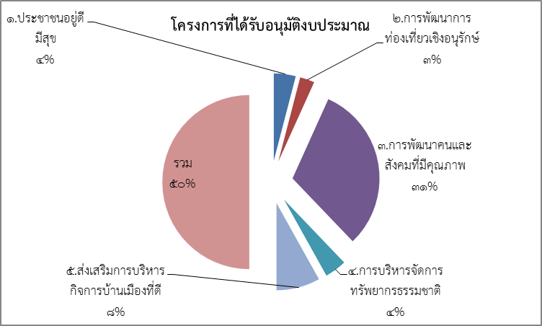

ในปีงบประมาณ พ.ศ. 2561 ได้ดำเนินลงนามสัญญา ทั้งสิ้น 23 โครงการ แบ่งออกเป็นรายยุทธศาสตร์ ได้ดังนี้ ยุทธศาสตร์ที่ 1 ประชาชนอยู่ดีมีสุข ดำเนินการลงนามสัญญา 1 โครงการ คิดเป็นร้อยละ 4.34 ของโครงการทั้งหมดที่ได้ดำเนินการลงนามสัญญา ยุทธศาสตร์ที่ 2 การพัฒนาการท่องเที่ยวเชิงอนุรักษ์ เชิงวัฒนธรรม ไม่ได้ดำเนินการ ยุทธศาสตร์ที่ 3 การพัฒนาคนและสังคมที่มีคุณภาพ ดำเนินการลงนามสัญญา 17 โครงการ คิดเป็นร้อยละ 73.91 ของโครงการทั้งหมดที่ได้ดำเนินการลงนามสัญญา ยุทธศาสตร์ที่ 4 การบริหารจัดการทรัพยากรธรรมชาติและสิ่งแวดล้อม ไม่ได้ดำเนินการ ยุทธศาสตร์ที่ 5 ส่งเสริมการบริหารกิจการบ้านเมืองที่ดี ดำเนินการลงนามสัญญา 5 โครงการ คิดเป็นร้อยละ 21.73 ของโครงการทั้งหมดที่ได้ดำเนินการลงนามสัญญา
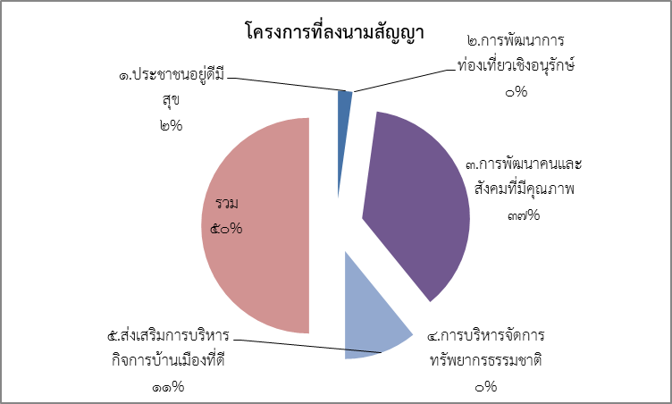

ในปีงบประมาณ พ.ศ. 2561 ได้ดำเนินเบิกจ่ายงบประมาณ ทั้งสิ้น 23 โครงการ แบ่งออกเป็นรายยุทธศาสตร์ ได้ดังนี้ ยุทธศาสตร์ที่ 1 ประชาชนอยู่ดีมีสุข ดำเนินการเบิกจ่าย 1 โครงการ คิดเป็นร้อยละ 4.34 ของโครงการทั้งหมดที่ได้ดำเนินการเบิกจ่ายงบประมาณ ยุทธศาสตร์ที่ 2 การพัฒนาการท่องเที่ยวเชิงอนุรักษ์ เชิงวัฒนธรรม ไม่ได้ดำเนินการ ยุทธศาสตร์ที่ 3 การพัฒนาคนและสังคมที่มีคุณภาพ ดำเนินการเบิกจ่ายงบประมาณ 17 โครงการ คิดเป็นร้อยละ 73.91 ของโครงการทั้งหมดที่ได้ดำเนินการเบิกจ่ายงบประมาณ ยุทธศาสตร์ที่ 4 การบริหารจัดการทรัพยากรธรรมชาติและสิ่งแวดล้อม ไม่ได้ดำเนินการ ยุทธศาสตร์ที่ 5 ส่งเสริมการบริหารกิจการบ้านเมืองที่ดี ดำเนินการเบิกจ่ายงบประมาณ 5 โครงการ คิดเป็นร้อยละ 21.73 ของโครงการทั้งหมดที่ได้ดำเนินการเบิกจ่ายงบประมาณ
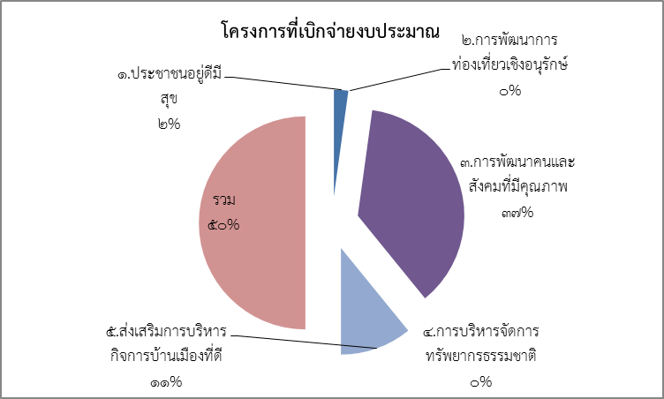

ที่มา : การติดตามประเมินผลแผนระบบ E – Plan ข้อมูล ณ วันที่ 26/ธันวาคม/2561
ปัจจัยและสถานการณ์การเปลี่ยนแปลงที่มีผลต่อการพัฒนาท้องถิ่น มีความจำเป็นต้องพิจารณาในมิติด้านต่างๆ ที่เกี่ยวข้องกับการพัฒนาอย่างเข้าใจ เข้าถึง และพัฒนา ในบริบทของชุมชนท้องถิ่น ซึ่งเป็นผลจากการวางแผนการพัฒนา และแก้ไขปัญหา สนองตอบต่อความต้องการให้กับประชาชน ทั้งนี้ จากผลการประเมินการพัฒนาท้องถิ่นในปีงบประมาณที่ผ่านมา สามารถประเมินประสิทธิผลของการนำแผนพัฒนาไปปฏิบัติในเชิงคุณภาพได้ดังนี้
๑. ยุทธศาสตร์ประชาชนอยู่ดีมีสุข
โครงการ/กิจกรรมที่ดำเนินงานในห้วงปีงบประมาณ พ.ศ.๒๕61 ในยุทธศาสตร์นี้สามารถวิเคราะห์ประสิทธิผลของการนำแผนพัฒนาไปปฏิบัติในเชิงคุณภาพ มุ่งเน้นด้านการสร้างมั่นคงของชีวิตและทรัพย์สิน จัดให้มีการเฝ้าระวังปัญหาอาชญากรรมและยาเสพติด โดยการติดตั้งกล้องวงจรปิดในเขตรอยต่อของชุมชน มีมาตรการตั้งจุดตรวจร่วมกับเจ้าหน้าที่ตำรวจ และอาสาสมัครป้องกันภัยฝ่ายพลเรือนในช่วงเทศกาลที่สำคัญ เพื่อป้องกันและลดอุบัติเหตุทางถนน มุ่งเน้นด้านการบริการสาธารณะ พัฒนาด้านกายภาพเกี่ยวกับระบบสาธารณูปโภค สาธารณูปการต่างๆที่เกี่ยวข้องกับภาคการเกษตร
3. ยุทธศาสตร์การพัฒนาคนและสังคมที่มีคุณภาพ
โครงการ/กิจกรรมที่ดำเนินงานในห้วงปีงบประมาณ พ.ศ.๒๕61 ในยุทธศาสตร์นี้สามารถวิเคราะห์ประสิทธิผลของการนำแผนพัฒนาไปปฏิบัติในเชิงคุณภาพ ซึ่งเป็นการมุ่งเน้นด้านการสร้างสังคมแห่งการเรียนรู้ตลอดชีวิต พัฒนาคนให้มีความรู้คู่คุณธรรม มีการเผยแพร่ข้อมูลข่าวสาร เพื่อให้ทันต่อเหตุการณ์บ้านเมือง และสถานการณ์การพัฒนาอย่างเท่าทันต่อการเปลี่ยนแปลง ในสื่อรูปแบบต่างๆ มีการจัดกิจกรรมส่งเสริมการเรียนรู้และเพิ่มศักยภาพของผู้เรียน ผู้สอนอย่างสม่ำเสมอ มีกิจกรรมเสริมสร้างพัฒนาการของเด็กปฐมวัย มีการก่อสร้าง ต่อเติมปรับปรุงอาคารสถานที่ให้เอื้อต่อการจัดการเรียนการสอนอย่างมีมาตรฐานในศูนย์พัฒนาเด็กเล็กเป็นต้น มุ่งเน้นกิจกรรมด้านการอนุรักษ์สืบทอดประเพณี วัฒนธรรมและภูมิปัญญาท้องถิ่น ให้เกิดประโยชน์ต่อการพัฒนาเศรษฐกิจและสังคม เช่น การจัดงานประเพณีชักพระ จัดงานประเพณีวันสารทเดือนสิบ จัดงานประเพณีลอยกระทง เป็นต้น มุ่งเน้นการสร้างสุขภาวะของประชาชน การสนับสนุนด้านอาหารเสริม (นม) อาหารกลางวันให้แก่เด็กนักเรียนอย่างทั่วถึง พอเพียงและมีคุณภาพ มีการดำเนินงานของกองทุนระบบหลักประกันสุขภาพตำบลพนางตุง เพื่อส่งเสริมสวัสดิการทางด้านสุขภาพผ่านโครงการ/กิจกรรมต่างๆที่ลงไปสู่ชุมชน มีการให้บริการการแพทย์ฉุกเฉิน เพื่อช่วยเหลือผู้ที่ได้รับบาดเจ็บจากอุบัติเหตุ หรือเจ็บป่วยฉุกเฉินอย่างทันท่วงที มีการป้องกันควบคุมโรคติดต่อต่างๆโดยประสานงานกับองค์กรทางสาธารณสุขอยู่เสมอ รวมถึงการพัฒนางานสาธารณสุขมูลฐานในชุมชนให้มีความเข้มแข็ง และมีความพร้อมต่อการป้องกันและแก้ไขปัญหา มุ่งเน้นการส่งเสริมและพัฒนาการท่องเที่ยงเชิงอนุรักษ์ เชิงวัฒนธรรม โดยการจัดกิจกรรมส่งเสริมการท่องเที่ยว เพื่อเพิ่มรายได้จากภาคธุรกิจการท่องเที่ยวและบริการในชุมชนท้องถิ่น โดยอาศัยทุนทางสิ่งแวดล้อม สังคมวัฒนธรรมที่ชุมชนมีอย่างโดดเด่น เป็นอัตลักษณ์ประจำถิ่นมาพัฒนาต่อยอดให้เกิดนวัตกรรมการท่องเที่ยว เพื่อสร้างงาน สร้างอาชีพ สร้างรายได้ เช่น การจัดงานเทศกาลล่องเรือ แลนก ทะเลน้อย มุ่งเน้นจัดกิจกรรมส่งเสริมด้านการกีฬาและนันทนาการ เช่น การจัดกิจกรรมแข่งขันกีฬาต้านยาเสพติด การส่งนักกีฬาเข้าร่วมการแข่งขันกีฬาประเภทต่างๆในนามของเทศบาล เพื่อเพิ่มทักษะทางการกีฬาและส่งเสริมสุขภาพให้กับคนในชุมชน มุ่งเน้นการส่งเสริมและสงเคราะห์แก่เด็ก สตรี เยาวชน ผู้ชรา ผู้พิการ และผู้ด้อยโอกาส ตามอำนาจหน้าที่และภารกิจถ่ายโอน เช่น การสนับสนุนเบี้ยยังชีพ ให้แก่ผู้สูงอายุ ผู้พิการ ผู้ป่วยเอดส์ อย่างทั่วถึงเป็นธรรม รวมถึงการประสานขอสนับสนุนงบประมาณในการช่วยเหลือสงเคราะห์ผู้ด้อยโอกาสจากหน่วยงานต่างๆที่เกี่ยวข้องตามวาระและโอกาส
4. ยุทธศาสตร์การบริหารจัดการทรัพยากรธรรมชาติและสิ่งแวดล้อม
โครงการ/กิจกรรมที่ดำเนินงานในห้วงปีงบประมาณ พ.ศ.๒๕61 ในยุทธศาสตร์นี้สามารถวิเคราะห์ประสิทธิผลของการนำแผนพัฒนาไปปฏิบัติในเชิงคุณภาพ ซึ่งเป็นการมุ่งเน้นด้านการพัฒนา ซึ่งครอบคลุมกิจกรรมที่เกี่ยวกับการบำรุงรักษาสิ่งแวดล้อม และการจัดการทรัพยากรธรรมชาติ เพื่อให้เกิดความเป็นชุมชนน่าอยู่ และมีความยั่งยืน โดยการสร้างจิตสำนึกและความตระหนักในการรักษาทรัพยากรธรรมชาติและสิ่งแวดล้อม การบำบัดและฟื้นฟูทรัพยากรธรรมชาติและสิ่งแวดล้อม เช่น การกำจัดวัชพืชและลอกตะกอนโคลนในทะเลน้อย การรณรงค์ประชาสัมพันธ์ การกำจัดขยะมูลฝอยและสิ่งปฏิกูลในเขตชุมชนผ่านโครงการรวมพลคนรักษ์เลเพื่อชุมชนสะอาดบ้านเรือนน่าอยู่ มีการจัดกิจกรรมการปลูกต้นไม้เฉลิมพระเกียรติ ตามโครงการท้องถิ่นไทยรวมใจภักดิ์รักษ์พื้นที่สีเขียว มีกิจกรรมการปล่อยขยายพันธุ์สัตว์น้ำในลุ่มน้ำทะเลสาบสงขลา และป้องกันการบุกรุก มุ่งเน้นด้านการบริหารน้ำอย่างมีระบบ มีการขุดลอกคู คลอง เหมืองส่งน้ำ เพื่อสนับสนุนภาคการเกษตร การบริหารจัดการน้ำ เพื่อป้องกันปัญหาเกษตรกรขาดน้ำในช่วงหน้าแล้ง ป้องกันปัญหาอุทกภัยในช่วงน้ำมาก มีการปรับปรุงซ่อมแซมสถานีสูบน้ำด้วยพลังงานไฟฟ้า ที่อยู่ในความรับผิดชอบดูแลให้มีความพร้อมในการใช้งานอยู่เสมอ
5. ยุทธศาสตร์ส่งเสริมการบริหารกิจการบ้านเมืองที่ดี
โครงการ/กิจกรรมที่ดำเนินงานในรอบปีงบประมาณ พ.ศ.๒๕61ในยุทธศาสตร์นี้สามารถวิเคราะห์ประสิทธิผลของการนำแผนพัฒนาไปปฏิบัติในเชิงคุณภาพ ซึ่งเป็นการมุ่งเน้นพัฒนาความรู้ความเข้าใจของประชาชนในการมีส่วนร่วมในกิจกรรมทางการเมือง การบริหาร ตามระบอบประชาธิปไตยอย่างมีคุณภาพ พัฒนาด้านเทคโนโลยีและสารสนเทศ รวมถึงการเพิ่มประสิทธิภาพการบริหารงานของเทศบาล เพื่อให้บริการแก่ประชาชนได้อย่างมีประสิทธิภาพ ประสิทธิผล พัฒนาบุคลากรให้มีความรู้คุณธรรมและจริยธรรมในการปฏิบัติงาน และมีประสิทธิภาพ จัดหาและปรับปรุงเครื่องมือเครื่องใช้ ให้เพียงพอและมีประสิทธิภาพในการให้บริการแก่ประชาชน รวมทั้งการอำนวยความสะดวกให้แก่ผู้มาติดต่องานต่างๆ และเผยแพร่ประชาสัมพันธ์ข้อมูลข่าวสารผ่านสื่อรูปแบบต่างๆให้ประชาชนทราบอยู่เสมอ
ผลกระทบ
(๑) ทำให้ขาดการมีส่วนร่วมของประชาชนในกระบวนการจัดทำแผนพัฒนาอย่างมีคุณภาพผลกระทบส่วนนี้ มาจากการดำเนินงานตามแผนพัฒนาในระยะที่ผ่านมา ทำให้เกิดประเด็นความไม่พึงพอใจของประชาชน ในด้านการจัดสรรงบประมาณการพัฒนา ตามแผนพัฒนาท้องถิ่นในทางปฏิบัติ กล่าวคือ การจัดทำงบประมาณรายจ่ายประจำปี ที่ยังไม่กระจายงบประมาณการพัฒนาให้ครอบคลุมอย่างทั่วถึง และเป็นธรรมกับทุกชุมชน ซึ่งเกี่ยวพันกับปัญหาทางด้านการเมือง การบริหาร ภายในหน่วยงาน ส่งผลให้การมีส่วนร่วมของภาคประชาสังคม ในกระบวนการจัดทำแผนพัฒนาของท้องถิ่นเอง ยังมีอยู่อย่างจำกัด ทัศนคติที่มีต่อหน่วยงานต่อด้านการพัฒนายังไม่ดีเท่าที่ควร รวมถึงการพัฒนาและแก้ไขปัญหา ไม่ตรงกับปัญหาความต้องการของประชาชนอย่างแท้จริง เห็นได้ชัดจากการจัดทำเวทีประชาคมท้องถิ่น ที่มีประชาชนเข้าร่วมน้อยราย ส่วนหนึ่งมาจากกิจกรรมโครงการในแผนพัฒนาท้องถิ่น ที่มีมากเกินความจำเป็น และไม่สอดคล้องกับสถานการณ์คลัง เป็นช่องทางเลือกให้ฝ่ายการเมืองมุ่งเน้นโครงการพัฒนาตามฐานเสียงทางการเมืองเป็นหลัก ไม่ยึดโยงกับหลักการวางแผนพัฒนาที่แท้จริง
4.4 ข้อเสนอแนะในการจัดทำแผนพัฒนาท้องถิ่นในอนาคต
4.4.1 ผลกระทบนำไปสู่อนาคต
(๑) ความไม่ชัดเจนของโครงการ/กิจกรรม ที่ประชาชนเสนอมาจากเวทีประชาคมท้องถิ่น ไม่พร้อมสำหรับบรรจุไว้ในแผนพัฒนา
(๒) ปัญหาข้อกฎหมายที่เกี่ยวพันกับหน้าที่ความรับผิดชอบ ระหว่างหน่วยงานรัฐด้วยกันในพื้นที่ ซึ่งถือกฎหมายคนละฉบับ อาจมีความเข้าใจคลาดเคลื่อนในข้อเท็จจริงต่างๆด้วยไม่มีการปรับปรุงแก้ไขกฎหมาย ที่บางฉบับใช้บังคับมาอย่างยาวนาน ไม่มีการปรับปรุงให้เข้ากับสถานการณ์ทางเศรษฐกิจสังคม สิ่งแวดล้อม วัฒนธรรมในปัจจุบัน ทำให้การพัฒนาชะงักงัน หาข้อยุติไม่ได้ และอาจจะขยายไปสู่ความขัดแย้งระหว่างหน่วยงานรัฐด้วยกัน
(3) ประชาชนขาดการมีส่วนร่วมในกระบวนการจัดทำแผนพัฒนาท้องถิ่น กล่าวคือ ประชาชนไม่ให้ความสำคัญของกระบวนการจัดทำแผนพัฒนา สังเกตได้จากการเข้าร่วมในเวทีประชาคมท้องถิ่นยังมีน้อย ส่วนหนึ่งเป็นผลสืบเนื่องมาจากภาคการเมือง การบริหารขององค์กร ไม่ได้พัฒนาตรงตามความต้องการของประชาชน จากปัญหา ความต้องการ ประเด็นการพัฒนาที่ได้เสนอไว้ในเวทีประชาคมประการหนึ่ง ประการที่สองอาจเป็นการชักจูง ปลูกฝังทางเมืองแบบเลือกข้างจากกลุ่มการเมืองที่อาจเสียประโยชน์ โดยไม่สนใจเจตนารมณ์ของการใช้แผนพัฒนาเป็นเครื่องมือในการพัฒนาท้องถิ่น ประการที่สามประชาชนยังขาดความรู้ ความเข้าในในกระบวนการจัดทำแผนพัฒนาอย่างมีคุณภาพ

4.4.2 ข้อสังเกต ข้อเสนอแนะ ผลจากการพัฒนา
(๑) โครงการ/กิจกรรม ที่จะนำไปบรรจุไว้ในแผนพัฒนาท้องถิ่น ควรมีรายละเอียดที่ครบถ้วนตามหลักการ การเขียนโครงการ โดยเฉพาะโครงการก่อสร้างจะต้องมีการสำรวจ ออกแบบ และประมาณการราคาตามหลักเกณฑ์ที่กำหนด กรณีจะดำเนินงานโครงการก่อสร้างที่เกี่ยวข้องกับการขอใช้ประโยชน์ที่ดิน หรือการจัดกรรมสิทธิ์ในที่ดิน ให้จัดทำเอกสารหลักฐานหนังสืออุทิศที่ดิน พร้อมสำเนาเอกสารกรรมสิทธิ์ในที่ดินโดยผู้มีเอกสารสิทธิ์เป็นผู้รับรองสำเนา กรณีเอกสารสิทธิ์ได้จำนองอยู่กับสถาบันการเงิน ให้สถาบันการเงินรับรองหนังสือดังกล่าว และหนังสือรับรองการจัดทำเอกสารหลักฐานการอุทิศที่ดินตลอดโครงการ ให้กำนัน/ผู้ใหญ่บ้านในเขตพื้นที่เป็นผู้รับรอง เพื่อแก้ไขปัญหาโครงการสะดุดชะงักงัน หรือเกิดความล่าช้า ตลอดถึงกรณีที่ร้องเรียนตามมาในภายหลัง
(๒) ประชุมระหว่างหน่วยงานรัฐในพื้นที่ ในกรณีมีปัญหาข้อพิพาท เพื่อหาทางออกและลดความขัดแย้ง ลดผลกระทบกับประชาชนผู้มีส่วนได้-เสีย รวมถึงระดับนโยบายในการแก้ไขปัญหา และขั้นตอนการเสนอแก้ไขกฎหมายให้เท่าทันสถานการณ์การพัฒนา ให้มีประสิทธิภาพยิ่งขึ้น
(๓) ปรับปรุงระเบียบ หลักเกณฑ์ เกี่ยวกับการจัดทำแผนพัฒนาที่สอดคล้องต้องกัน ทั้งในมิติของห้วงเวลา การจัดการ กรอบการประสานการพัฒนาท้องถิ่น
(๔) ส่งเสริมให้ประชาชนมีส่วนร่วมในกระบวนการจัดทำแผนพัฒนาท้องถิ่นอย่างมีคุณภาพ โดยประการแรกให้ฝ่ายการเมือง ควรพัฒนาแก้ไขปัญหา ตามความต้องการ ตามลำดับความจำเป็นเร่งด่วนที่ประชาคมท้องถิ่น ได้เสนอไว้เป็นลำดับแรก เมื่อโครงการ/กิจกรรมได้รับการตอบสนอง ประชาชนจะเห็นว่าการเข้าร่วมการจัดทำแผนพัฒนาท้องถิ่นนั้นมีความสำคัญ การนำข้อเสนอของภาคประชาสังคมให้ได้รับการแก้ไขปัญหา จะทำให้เกิดความพึงพอใจ มีทัศนคติที่ดีต่อหน่วยงานและภาคส่วนที่เกี่ยวข้อง และอยากเข้าร่วมด้วยใจอย่างแท้จริง ประการที่สองควรปลูกฝังจิตสำนึกร่วมในการพัฒนาท้องถิ่น ให้ความรู้ ความเข้าใจ ในกระบวนการจัดทำแผนพัฒนาอย่างน่าสนใจ ให้ประชาชนเกิดมุมมองว่า การพัฒนาท้องถิ่นต้องเริ่มจากการมีส่วนร่วมของประชาชนเองในทุกมิติ ทั้งร่วมกันวางแผน ร่วมกันพัฒนา ร่วมกันรับประโยชน์ และร่วมกันติดตามตรวจสอบ ประเมินผล เหล่านี้เป็นต้น ประการที่สาม เปิดมุมมองโลกทรรศน์ทางการเมืองที่มีคุณภาพ ให้ทราบในข้อเท็จจริงบริบทของการเมือง การบริหารในระดับฐานรากที่จะเกี่ยวพันกับวิถีชีวิตความเป็นอยู่ของคนในชุมชนท้องถิ่น ด้วยการเมืองที่ใสสะอาด ไม่ฉ้อโกงทุจริต เล็งเห็นบุคคลที่คำนึงถึงผลประโยชน์ของส่วนรวมเป็นที่ตั้งในการพัฒนา ให้มองข้อมูลอย่างรอบด้านก่อนตัดสินใจในประเด็นทางการเมือง การบริหาร เพื่อป้องกันการชี้นำทางการเมืองที่ไม่ถูกต้องกับประชาชน
(5) เห็นควรให้ผู้รับผิดชอบในการนำโครงการ/กิจกรรมไปสู่การปฏิบัติ จัดทำรายงานผลการดำเนินโครงการ/กิจกรรม หรือแบบประเมินความพึงพอใจ หรือผลสำเร็จของงานตามตัวชี้วัดที่กำหนดทุกโครงการ ภายใน ๓๐ วันหลังจากดำเนินโครงการแล้วเสร็จ ซึ่งจะทำให้คณะกรรมการติดตามและประเมินผลแผนพัฒนาท้องถิ่น ดำเนินการได้มีประสิทธิภาพมากยิ่งขึ้น
(๖) การจัดทำเวทีประชาคม เพื่อจัดทำแผนพัฒนาท้องถิ่น ทั้งในระดับหมู่บ้าน ระดับตำบล เห็นควรยึดหลักการ PMQA มาใช้ในกระบวนการวางแผน โดยการมีส่วนร่วมของประชาชน เป็นไปตามนัยประกาศสัดส่วนประชาคมระดับตำบล ระดับหมู่บ้าน ที่เทศบาลได้กำหนดเอาไว้ เพื่อให้กระบวนการวางแผนพัฒนามีประสิทธิภาพ ประสิทธิผลมากยิ่งขึ้น
(๗) การพิจารณาคัดเลือกโครงการ/กิจกรรม เสนอบรรจุไว้ในแผนพัฒนาท้องถิ่น ให้คำนึงถึงความจำเป็นเร่งด่วน ตามที่ปรากฏในแผนชุมชน โดยพิจารณาให้ครอบคลุมภารกิจถ่ายโอนให้แก่องค์กรปกครองส่วนท้องถิ่น ๖ ด้าน ได้แก่ ด้านโครงสร้างพื้นฐาน ด้านส่งเสริมคุณภาพชีวิต ด้านการจัดระเบียบชุมชน สังคม และการรักษาความสงบเรียบร้อยด้านการวางแผน การส่งเสริมการลงทุน พาณิชยกรรมและการท่องเที่ยว ด้านการจัดการทรัพยากรธรรมชาติและสิ่งแวดล้อม ด้านศิลปวัฒนธรรม จารีตประเพณี และภูมิปัญญาท้องถิ่น

ธาม วชิรกาญจน์ และพัฒนา ธรรมสุวรรณ. ๒๕๕๗.รายงานการวิจัย การปรับตัวและเปลี่ยนถ่ายของเรือนพื้นถิ่นหมู่บ้าน ทะเลน้อย ภายใต้บริบทแวดล้อมธรรมชาติและวิถีชีวิต คณะสถาปัตยกรรมศาสตร์ มหาวิทยาลัยเทคโนโลยีราชมงคลศรีวิชัย
รายงานการสำรวจดินเพื่อการเกษตรจังหวัดพัทลุง สำนักสำรวจและวิจัยทรัพยากรดิน กรมพัฒนาที่ดิน กระทรวงเกษตรและสหกรณ์
รายงานการสำรวจดินเพื่อการเกษตรจังหวัดพัทลุง สำนักสำรวจและวิจัยทรัพยากรดิน กรมพัฒนาที่ดิน กระทรวงเกษตรและสหกรณ์
ข้อมูลป่าสงวนแห่งชาติ สำนักจัดการทรัพยากรป่าไม้ที่ ๑๒ (นครศรีธรรมราช)
การติดตามคุณภาพน้ำในพื้นที่ทะเลสาบสงขลาของจังหวัดพัทลุง ของสำนักงานสิ่งแวดล้อมภาคที่ 16
ข้อมูลความจำเป็นพื้นฐาน สำนักงานพัฒนาชุมชนอำเภอควนขนุน ปี 2562
วิจิตรา อมรวิริยะชัย,สมยศ ทุ่งหว้า ๒๕๕๕ พลวัติของระบบการทำฟาร์มในสังคมเกษตร ที่มีการทำนาเป็นหลักภาคใต้ กรณีตำบลพนางตุง อำเภอควนขนุน จังหวัดพัทลุง มหาวิทยาลัยสงขลานครินทร์, สงขลา.
ทวดตาขุนดำ เมื่อยังเป็นมนุษย์ท่านมีชื่อว่า“ดำ”มีลูกสาวหนึ่งคน ด้วยความที่ท่านเป็นผู้ทรงศีลและได้ถือศีลบำเพ็ญเพียรอยู่เนิ่นนานในขนำ ติดกับคลองปากประ โดยมีลูกสาวคอยนำกับข้าวมาให้ในตอนเช้า-เที่ยง จนกระทั่งวันหนึ่ง ลูกสาวได้นำกับข้าวมาให้ตามปกติ แต่ไม่เห็นพ่อ เพียงแต่สังเกตเห็นคล้ายกับรอยสัตว์เลื้อยคลานเหมือนจระเข้เลื้อยลงไปในน้ำ หลังจากนั้นก็ไม่เห็นท่านอีกเลย ชาวบ้านละแวกนั้นจึงมีความเชื่อว่าท่านอาจบำเพ็ญเพียรอยู่นานกระทั่งบรรลุและกลายร่างเป็นจระเข้ซึ่งถือว่าเป็นเทพที่สิ่งสถิตย์อยู่ในร่างของจระเข้นั้นเอง
https://nolapanmay.wordpress.com/author/nolapanmay/
สำนักบริหารพื้นที่อนุรักษ์ที่ ๖ กรมอุทยานแห่งชาติสัตว์ป่าและพันธุ์พืช,รายงานฉบับสมบูรณ์โครงการจัดทำแผนแม่บทการจัดการสิ่งแวดล้อม สถานีพัฒนาและส่งเสริมการอนุรักษ์สัตว์ป่าทะเลน้อย,มีนาคม ๒๕๔๙,น.๒-๑๔
จิรารัตน์ พรเทวบัญชา.การจัดการพื้นที่ชุ่มน้ำเขตห้ามล่าสัตว์ป่าทะเลน้อย จังหวัดพัทลุง, คณะนิติศาสตร์มหาวิทยาลัยธรรมศาสตร์.2555.น. 11-13
อ่อนจันทร์ โคตรพงษ์, อัศมน ลิ่มสกุล, วุฒิชัย แพงแก้ว, และบุญชอบ สุทธมนัสวงษ์, “พลวัตของธาตุอาหารพืช ยูโทรฟิเคชั่น และเมตาบอลิซึม ของระบบนิเวศในพื้นที่ชุ่มน้ำทะเลน้อย Nutrient Dynamics, Eutrophication and Ecosystem Metabolism in Thalenoi Wetland.วารสารการจัดการสิ่งแวดล้อม ปีที่ 6 เล่มที่ 2 กรกฎาคม-ธันวาคม 2553.สถาบัน พัฒนบริหารศาสตร์.น.๑๖.
คณะจัดการสิ่งแวดล้อม มหาวิทยาลัยสงขาลนครินทร์,”เอกสารประกอบการประชุมสัมมนาครั้งที่ ๓ การสร้างความรู้ความเข้าใจ การจัดทำข้อเสนอแนะแนวเขตพื้นที่และมาตรการเพื่อประกาศ เขตพื้นที่คุ้มครองสิ่งแวดล้อมในพื้นที่ลุ่มน้ำทะเลสาบสงขลา,”มีนาคม ๒๕๕๔,น.26-27
อ้างแล้ว เชิงอรรถที่ ๘,น. ๑๓

